SOCIEDADE PARANAENSE DE ENSINO E INFORMÁTICA

CURSO BACHARELADO EM SISTEMAS DE INFORMAÇÃO



MyCluby Social

Curitiba

JUNHO / 2014

Jaqueline Talita Winckes

Luiz Fernando Nascimento da Cruz

Paulo Henrique Ferreira de Lima

MyCluby Social

Projeto de Sistemas de Informação I e II apresentado ao Curso de Bacharelado de Sistemas de Informação, Faculdades SPEI.

Orientador: Jesse Teixeira da Silva

Curitiba

JUNHO / 2014

SUMÁRIO

**LISTA DE FIGURAS** viii

**LISTA DE TABELAS** ix

**LISTA DE SIGLAS E ABREVIATURAS** x

1. INTRODUÇÃO 11

2. DOCUMENTAÇÃO 12

2.1. DESCRIÇÃO DO PROJETO 12

2.1.1. OBJETIVOS DA DESCRIÇÃO DO PROJETO 12

2.1.2. DESCRIÇÃO DA SITUAÇÃO ATUAL 12

2.1.2.1. Descrição dos Problemas 13

2.1.2.2. Ambiente do Usuário 14

*2.1.2.3.* *Stakeholders* 15

2.1.3. DESCRIÇÃO DO SISTEMA PROPOSTO 16

2.1.4. REQUISITOS DO PRODUTO 18

2.1.4.1. Requisitos Funcionais 18

2.1.4.2. Requisitos Não Funcionais 21

2.2. PLANO DE PROJETO 22

2.2.1. OBJETIVOS DO PLANO DE PROJETO 22

2.2.2. ORGANIZAÇÃO DO PROJETO 23

2.2.2.1. Estrutura Organizacional do Projeto 23

2.2.3. PROCESSO DE GERENCIAMENTO DO PROJETO 25

2.2.3.1. Gerenciamento de Integração 25

2.2.3.2. Gerenciamento do Escopo 28

2.2.3.3. Gerenciamento do Tempo 51

2.2.3.4. Gerenciamento de Custos do Projeto 86

2.2.3.5. Gerenciamento de Riscos 89

2.2.3.6. Gerenciamento de Comunicações 97

2.3. ARQUITETURA 98

2.3.1. OBJETIVOS DA ARQUITETURA 99

2.3.2. VISÃO FÍSICA 100

2.3.2.1. Descrição dos principais componentes 102

2.3.3. SOFTWARE DE APLICAÇÃO 104

2.3.4. VISÃO LÓGICA 105

2.3.5. VISÃO GERAL 106

2.4. MODELO DE CASOS DE USO 108

2.4.1. OBJETIVOS DO MODELO DE CASOS E USO 108

2.4.2. CASOS DE USO DO SISTEMA 108

2.4.2.1. Diagrama de Caso de Uso 109

2.4.2.2. Atores 109

2.5. ESPECIFICAÇÃO DOS CASOS DE USO 110

2.5.1. OBJETIVOS DA DESCRIÇÃO DOS CASOS DE USO 110

2.5.2. CASOS DE USO DO SISTEMA 110

2.5.2.1. Caso de Uso UC001 Efetuar Login 111

2.5.2.2. Caso de Uso UC002 Cadastrar Conta 113

2.5.2.3. Caso de Uso UC003 Recuperar Senha 115

2.5.2.4. Caso de Uso UC004 Visualizar Políticas do Sistema 117

2.5.2.5. Caso de Uso UC005 Gerenciar Perfil 121

2.5.2.6. Caso de Uso UC006 Gerenciar Fotos 124

2.5.2.7. Caso de Uso UC007 Gerenciar Amizades 127

2.5.2.8. Caso de Uso UC008 Gerenciar Grupos 131

2.5.2.9. Caso de Uso UC009 Gerenciar Mensagens 135

2.5.2.10. Caso de Uso UC010 Gerenciar Estabelecimentos para o Usuário 138

2.5.2.11. Caso de Uso UC011 Gerenciar Eventos 141

2.5.2.12. Caso de Uso UC012 Gerenciar Lugares de Maior Frequência 145

2.5.2.13. Caso de Uso UC013 Gerenciar Pagamentos 147

2.5.2.14. Caso de Uso UC014 Gerenciar Área para Estabelecimentos 150

2.5.2.15. Caso de Uso UC015 Efetuar Check-in 155

2.5.2.16. Caso de Uso UC016 Configurar Notificações 157

2.5.2.17. Caso de Uso UC017 Visualizar Cardápio 159

2.5.2.18. Caso de Uso UC018 Visualizar Consumação 161

2.5.2.19. Caso de Uso UC019 Visualizar Informações de Atendente 164

2.5.2.20. Caso de Uso UC020 Visualizar Notificações 166

2.5.2.21. Caso de Uso UC021 Gerenciar Mensagens Internas 168

2.5.2.22. Caso de Uso UC022 Gerenciar Pagamentos Mobile 171

2.5.2.23. Caso de Uso UC023 Efetuar Check-out 173

2.5.2.24. Caso de Uso UC024 Efetuar Login Administrativo 175

2.5.2.25. Caso de Uso UC025 Gerenciar Funcionário 177

2.5.2.26. Caso de Uso UC026 Gerenciar Categorias 180

2.5.2.27. Caso de Uso UC027 Manter Produtos 183

2.5.2.28. Caso de Uso UC028 Gerenciar Promoções 186

2.5.2.29. Caso de Uso UC029 Gerenciar Relacionamentos 190

2.5.2.30. Caso de Uso UC030 Gerenciar Relatórios 192

2.5.2.31. Caso de Uso UC031 Gerenciar Pagamentos Administrativo 196

2.6. REALIZAÇÃO DOS CASOS DE USO 199

2.6.1. OBJETIVOS DO DOCUMENTO DE REALIZAÇÃO DOS CASOS 199

2.6.2. REALIZAÇÃO DOS CASOS DE USO DO SISTEMA 199

2.6.2.1. Caso de Uso UC001 Efetuar Login 199

2.6.2.2. Caso de Uso UC002 Cadastrar Conta 201

2.6.2.3. Caso de Uso UC003 Recuperar Senha 202

2.6.2.4. Caso de Uso UC004 Visualizar Políticas do Sistema 203

2.6.2.5. Caso de Uso UC005 Gerenciar Perfil 205

2.6.2.6. Caso de Uso UC006 Gerenciar Fotos 207

2.6.2.7. Caso de Uso UC007 Gerenciar Amizades 209

2.6.2.8. Caso de Uso UC008 Gerenciar Grupos 212

2.6.2.9. Caso de Uso UC009 Gerenciar Mensagens 214

2.6.2.10. Caso de Uso UC010 Gerenciar Estabelecimentos para o Usuário 216

2.6.2.11. Caso de Uso UC011 Gerenciar Eventos 218

2.6.2.12. Caso de Uso UC012 Gerenciar Lugares de Maior Frequência 221

2.6.2.13. Caso de Uso UC013 Gerenciar Pagamentos 222

2.6.2.14. Caso de Uso UC014 Gerenciar Área para estabelecimentos 224

2.6.2.15. Caso de Uso UC015 Efetuar Check-in 227

2.6.2.16. Caso de Uso UC016 Configurar Notificações 228

2.6.2.17. Caso de Uso UC017 Visualizar Cardápio 229

2.6.2.18. Caso de Uso UC018 Visualizar Consumação 230

2.6.2.19. Caso de Uso UC019 Visualizar Informações de Atendente 231

2.6.2.20. Caso de Uso UC020 Visualizar Notificações 232

2.6.2.21. Caso de Uso UC021 Gerenciar Mensagens Internas 233

2.6.2.22. Caso de Uso UC022 Gerenciar Pagamentos Mobile 234

2.6.2.23. Caso de Uso UC023 Efetuar Check-out 235

2.6.2.24. Caso de Uso UC024 Efetuar Login Administrativo 236

2.6.2.25. Caso de Uso UC025 Gerenciar Funcionário 237

2.6.2.26. Caso de Uso UC026 Gerenciar Categorias 239

2.6.2.27. Caso de Uso UC027 Manter Produtos 240

2.6.2.28. Caso de Uso UC028 Gerenciar Promoções 241

2.6.2.29. Caso de Uso UC029 Gerenciar Relacionamentos 242

2.6.2.30. Caso de Uso UC030 Gerenciar Relatórios 244

2.6.2.31. Caso de Uso UC031 Gerenciar Pagamentos Administrativo 245

2.7. MODELO DE DADOS 247

2.7.1. MODELO RELACIONAL NORMALIZADO (MRN) 247

2.7.2. DICIONÁRIO DE DADOS PARA O MRN 248

3. CONCLUSÃO 256

**GLOSSÁRIO** 257

**REFERÊNCIAS** 259

**LISTA DE FIGURAS**

**Figura 1 - Estrutura Organizacional do Projeto** 23

**Figura 2 - EAP (Estrutura Analítica de Projeto)** 28

**Figura 3 - Fase 1 - Início do Projeto** 29

**Figura 4 - Fase 2 - Documentação Iteração 1** 30

**Figura 5 - Fase 3 - Documentação Iteração 2** 31

**Figura 6 - Fase 4 - Desenvolvimento Iteração 1** 32

**Figura 7 - Fase 5 - Desenvolvimento Iteração 2** 33

**Figura 8 - Fase 6 - Testes e Implantação** 34

**Figura 9 - Fase 7 - Encerramento do Projeto** 35

**Figura 10 - (EAR) Estrutura Analítica de Riscos(*Risk Breakdown Structure*)** 89

**Figura 11 – Qualificação dos riscos - Probabilidade** 92

**Figura 12 - Mudanças do Plano de Riscos** 95

**Figura 13 - Visão Física** 101

**Figura 14 - Visão Lógica** 105

**Figura 15 - Visão Geral** 106

**LISTA DE TABELAS**

Tabela 1 - Descrição dos Problemas 13

Tabela 2 - *Stakeholders* – MyCluby Social 15

Tabela 3 - Dicionário WBS – MyCluby Social 35

Tabela 4 - Sequência das atividades e seus predecessores 51

Tabela 5 - Cronograma geral por sequência de atividades do projeto 56

Tabela 6 - Cronograma de atividades e recursos responsáveis 66

Tabela 7 - Cronograma de atividades por recurso 76

Tabela 8 - Cronograma de fechamento de fases Reuniões 84

Tabela 9 - Custo de Desenvolvimento do Projeto 87

Tabela 10 - Custo de Implantação do Projeto 87

Tabela 11 - Estimativa inicial de preço do projeto 88

Tabela 12 - Riscos Identificados 90

Tabela 13 - Qualificação dos riscos - Gravidade e Impacto 92

Tabela 14 - Quantificação dos riscos 93

Tabela 15 - Respostas planejadas aos riscos 94

Tabela 16 - Gerenciamento de Comunicações 97

**LISTA DE SIGLAS E ABREVIATURAS**

API - Application Programming Interface (Interface de Programação de Aplicativos)

DAO - Data Access Object

EAP - Estrutura Analítica de Projeto

EAR - Estrutura Analítica de Riscos

IHC - Interface homem computador

JSF - Java Server Faces

JAX-WS - Java API for XML Web Services

MRN - Modelo Relacional Normalizado

MVC - Model, View and Controller

PMBOK - Project Management Body of Knowledge

PMO - Project Management Office

Pub’s - Public Houses

SDK - Software Development Kit

SGBD - Sistema de Gerenciamento de Banco de Dados

SIT - System Integration Test

UML - Unified Modeling Language

UT - Unit Test

WBS - Work breakdown structure

# INTRODUÇÃO

O objetivo desta documentação é demonstrar como será o processo de criação do software a ser desenvolvido, nela é exigida que seja utilizado um modelo de análise orientada a objetos, este projeto esta sendo desenvolvido para a disciplina de Projetos de Sistemas de Informação I e II do curso de Bacharelado em Sistemas de Informação das Faculdades SPEI.

Neste documento inicialmente será apresentada a descrição do projeto seguido de seus respectivos tópicos. Na sequencia será demonstrado o plano de projeto, com os objetivos deste projeto, os seus produtos finais e toda parte que corresponde ao gerenciamento do projeto e também à arquitetura necessária para seu desenvolvimento.

Como produto final será desenvolvido o *MyCluby Social,* um aplicativo que está sendo idealizado para *pub’s*, bares e casas noturnas, com o objetivo de criar interação entre clientes, funcionários e entusiastas, proporcionando a todos uma interação clara em relação a gastos nos locais, controle de pedidos, histórico de consumo, datas de visita, avaliação dos serviços e lugares mais frequentados.

# DOCUMENTAÇÃO

# DESCRIÇÃO DO PROJETO

# OBJETIVOS DA DESCRIÇÃO DO PROJETO

O objetivo da descrição do projeto é apresentar e analisar as situações atuais do cliente como são os processos do estabelecimento, detectando seus principais problemas, propondo um sistema de informação que venha suprir suas necessidades. Nesta descrição será apresentada a situação atual desse cliente, onde deverão ser obtidas informações que fazem parte do problema, a descrição dos problemas encontrados, o ambiente do usuário, ou seja, características atuais do estabelecimento dando uma ênfase à visão do usuário.

Também serão apresentados os *stakeholders,* que são as partes interessadas, as suas responsabilidades e uma descrição detalhada do sistema proposto.

# DESCRIÇÃO DA SITUAÇÃO ATUAL

Este projeto visa propor um sistema de informação a clientes que não possuem processos informatizados. Atualmente o cliente possui um sistema manual de gerenciamento que funciona do seguinte modo: ao entrar no estabelecimento é realizado um cadastro do cliente pelo funcionário, nesse cadastro são preenchidas informações básicas do cliente, como nome e um documento de identificação. Estes sistemas geralmente são feitos com ferramentas do *Pacote Microsoft Office,* como o *Excel* ou com o banco de dados *Access*, ou seja, processo que possuem limitações, mas que atendem às necessidades básicas para o funcionamento do estabelecimento. A consumação dentro do estabelecimento se dá pela compra de fichas em um balcão, e após isso o cliente pode trocar as suas fichas pelo produto que pretende consumir, ou seja, compram-se créditos para depois consumir.

Este é o processo que descreve a situação atual do cliente em perspectiva, que o *MyCluby Social* pretende atender trazendo soluções quanto ao seus métodos de funcionamento, propondo um sistema informatizado.

# Descrição dos Problemas

Tabela 1 - Descrição dos Problemas

|  |  |  |  |
| --- | --- | --- | --- |
| **Problema** | **Descrição** | **Impacto** | **Solução adotada** |
| Compra de vales para consumação | Para poder adquirir algum produto no estabelecimento, é necessário adquirir vales e depois trocá-los. | O cliente tem que esperar em duas filas para poder adquirir o produto que deseja o que pode ocasionar a perda do cliente. | O cliente só precisa chegar ao balcão e solicitar o que deseja e o atendente irá adicionar o valor à sua comanda, que poderá ser visualizada pelo aplicativo do seu *smartphone*. |
| Visualização do cardápio por meio de menu impresso | O cliente precisa visualizar uma tabela de preço e produtos em um cardápio impresso. | Pode gerar demora caso todos os cardápios estejam sendo utilizados. | O cliente poderá visualizar o cardápio pelo menu do aplicativo do seu smartphone, agilizando o atendimento. |
| Contato posterior com o cliente | Não há um canal de contato com o cliente frequentador do estabelecimento. | A perda de clientes. | O estabelecimento poderá manter contato com o cliente, informando sobre eventos e promoções. |
| Pagamento | O cliente tem que se dirigir a um caixa para realizar o pagamento. | Pode gerar demora no atendimento em casos de filas. | O pagamento poderá ser realizado via smartphone pelo aplicativo caso um cartão tenha sido cadastrado. |

Fonte: Luiz Fernando Cruz

# Ambiente do Usuário

O ambiente do usuário atualmente é basicamente um funcionário trabalhando em frente ao computador, onde ele alimenta uma planilha com informações para o controle do que acontece no estabelecimento. Porém este sistema é básico e não oferece muitas opções. Outra situação acontece com a consumação no ambiente, que utiliza métodos que podem ser otimizados para melhor atender o cliente e tornar mais ágil esse processo de atendimento. Sendo assim, com o sistema proposto, o cliente deste estabelecimento também será um usuário do sistema que poderá visualizar o cardápio pelo seu smartphone e também os produtos que foram consumidos por ele, tudo em tempo real.

# *Stakeholders*

Os *stakeholders* são toda parte interessada no desenvolvimento do projeto ou sistema.

Tabela 2 - *Stakeholders* – MyCluby Social

|  |  |  |
| --- | --- | --- |
| **Nome do *Stakeholder*** | **Descrição** | **Responsabilidades** |
| Luiz F. Cruz | Aluno idealizador do projeto. | Seguir as orientações propostas e desenvolver o projeto. |
| Paulo H. Lima | Aluno idealizador do projeto. | Seguir as orientações propostas e desenvolver o projeto. |
| Jaqueline Winckes | Aluna idealizadora do projeto. | Seguir as orientações propostas e desenvolver o projeto. |
| Jesse T. da Silva | Professor orientador do projeto. | Orientar os alunos no desenvolvimento do Projeto de Sistemas de Informação. |
| Dennys Machado | Professor responsável pela disciplina de Projeto de Sistemas de Informação. | Avaliar o projeto desenvolvido e orientar os alunos. |
| Edson Ferlin | Professor coordenador do curso de Bacharelado em Sistemas de Informação. | Avaliar o projeto desenvolvido e orientar os alunos. |
| Wanderley Gimenes | Cliente em perspectiva; proprietário do estabelecimento Armazém Universitário. | Fornecer informações sobre o processo de trabalho e requisitos para o sistema. |

Fonte: Luiz Fernando Cruz

# DESCRIÇÃO DO SISTEMA PROPOSTO

O *MyCluby Social* será uma aplicação disponível via dispositivos móveis e interface *web*. Estabelecimentos cadastrados também contarão com um sistema administrativo *web*, onde será possível fazer a administração da interação com os clientes. Além de integração com o *MyCluby Social*.

O intuito, ao diversificar as formas de acesso ao *MyCluby Social,* é a de levar mais comodidade e interatividade aos clientes, não ficando apenas restrito ao aplicativo móvel. Através da interface *web* será possível organizar seus eventos, criar grupos de amigos e interagir com os estabelecimentos, formando uma rede social. Todas estas ações poderão também ser realizadas através do aplicativo móvel, este aplicativo deverá conter alguns recursos que devem trazer um controle de gastos nos estabelecimentos que oferecerem os serviços de utilização do *MyCluby*.

Para um estabelecimento fazer parte da rede do *MyCluby Social*, basta apenas cadastrar-se no portal. Através deste cadastro será possível postar publicações, enviar notificações aos clientes que estiverem vinculados ao estabelecimento e gerenciar os recursos disponíveis do *MyCluby*. Através destes recursos, um estabelecimento pode disponibilizar ao cliente que fizer c*heck-in* atrativos diferenciais, tais como: comanda online, notificação em tempo real, atendimento personalizado, opção de pagamento *online*, entre outros itens. Estes recursos são todos parametrizáveis e fornecidos gratuitamente a todos os estabelecimentos interessados.

Para o cliente, o *MyCluby Social* deverá trazer inovação, praticidade e interatividade com a rede. Através de uma interface amigável, com navegabilidade simples e intuitiva, organizar seus eventos e criar uma rede de amigos, fazendo com que suas noites possam ser muito mais agradáveis. Com o sistema de mensagens, será possível estabelecer contato com os amigos cadastrados, e durante um *Check-In* em um estabelecimento, será possível interagir com novos clientes que também efetuarem *Check-In* no local. Contudo o cliente deverá optar pela opção de expor suas informações pessoais publicamente.

Para realizar o controle de gastos através do aplicativo, será necessário uma conexão ativa com a internet, visto que tanto o *MyCluby Social* e o *MyCluby Administrativo* fazem uso da mesma rede, interligando suas bases de dados em tempo real. Todas as interações realizadas no portal administrativo do estabelecimento deverão surtir efeito nos dispositivos móveis presentes, contando que estes possuam conexão com a internet. Quando um funcionário efetuar o cadastro ou vinculação de um novo item a pedido de um cliente, este será notificado. Esta notificação deverá conter os dados relevantes do item associado, não gerando dúvidas ou qualquer tipo de problemas futuro. Para realizar o pagamento de sua comanda, o serviço deverá estar disponibilizado pelo estabelecimento, caso esteja, o pagamento será realizado por um cartão de crédito previamente cadastrado.

Com o intuito de possibilitar um atendimento personalizado, o *MyCluby Social* contará com um processo de inteligência e sugestão de atendimento para o cliente. Recurso este que deverá ser ativado pelo gestor do estabelecimento. Todos os atendimentos deverão gerar um histórico de ações realizadas pelos clientes. Estes dados serão processados, e no momento de *check-in* será disponibilizado um perfil de atendimento, que deverá fazer com que cada cliente seja atendido da melhor maneira possível.

O sistema administrativo deverá contar também com opções de relatórios, que deverão ajudar no controle de consumo e histórico de atendimentos a um determinado cliente. Estes relatórios estarão disponíveis de acordo com os recursos selecionados pelo estabelecimento.

Como muitos estabelecimentos já possuem seus sistemas e rotinas implantados, para não haver um quebra de paradigma, o *MyCluby* também disponibilizara acessos a *WebServices* para consumo de dados. Através destes *WebServices* será possível recuperar os dados processados e gerenciados pelo *MyCluby Administrativo*, levando assim interoperabilidade aos estabelecimentos que desejarem obter os recursos do *MyCluby*.

# REQUISITOS DO PRODUTO

# Requisitos Funcionais

* *MyCluby Social Web*:
  + Tela de *login*;
  + Cadastrar conta;
  + Recuperar senha;
  + Informações Sobre o Sistema *MyCluby Social*;
    - Visualizar termos e políticas;
    - Visualizar Ajuda;
    - Formulário de fale conosco e tela de contato;
  + Gerenciar Perfil:
    - Visualizar perfil;
    - Configurar perfil;
    - Visualizar novas publicações;
  + Coleções de fotos:
    - Manter coleções.
  + Amizades:
    - Encontrar novos amigos;
  + Grupos:
    - Cadastrar novo grupo;
    - Manter Grupos.
  + Mensagens:
    - Manter Mensagens (Grupos ou Individual).
  + Estabelecimentos:
    - Vincular novo estabelecimento;
    - Manter estabelecimentos favoritos;
    - Gerenciar recebimento de notificações;
    - Cadastrar comentário;
    - Visualizar comentários;
    - Visualizar pontuação obtida.
  + Eventos:
    - Agendar novo evento;
    - Manter eventos:
      * Manter coleções (Fotos do evento);
      * Manter informações (Dados do evento, Atendimento Etc...);
      * Gerenciar visualização (Níveis de acesso: públicos, grupos, amigos, privado).
    - Visualizar histórico de eventos;
    - Visualizar dados do Evento;
    - Visualizar Consumação (Caso disponível).
  + Lugares ou eventos de maior frequência;
    - Visualizar novidades (Novos estabelecimentos, novas publicações);
    - *Ranking* de usuários (*Kings MyCluby*);
    - Visualizar recomendações;
    - Visualizar tendências para o usuário conectado;
    - Obter aplicativo *Mobile*.
  + Pagamentos:
    - Cadastrar opções de pagamento;
    - Manter opções de pagamento;
    - Visualizar histórico de pagamentos;
    - Gerar relatório.
  + Área para estabelecimentos:
    - Cadastrar novo estabelecimento no Sistema: *MyCluby Administrativo*.
    - Manter estabelecimentos;
    - Gerenciar recursos à disposição dos clientes
    - Cadastrar publicações e eventos;
    - Manter publicações e eventos.
* *MyCluby Social Mobile*:
  + Efetuar *Check-In* em novo Lugar:
    - Geolocalização.
  + Configurar dados e notificações;
  + Visualizar cardápio:
    - Efetuar o pedido de novo item.
  + Visualizar consumação;
    - Receber notificações de novo item vinculado à consumação;
    - Estabelecer limite de consumo;
  + Visualizar informações dos atendentes:
    - Cadastrar comentário;
    - Ver histórico.
  + Notificações:
    - Notificação de amigo disponível no local;
    - Notificação de promoção;
    - Notificação de novo *Check-In* (Individual ou público);
    - Receber notificação do evento.
  + Mensagens internas:
    - Enviar mensagens (Grupos, individuais ou públicas);
    - Visualizar Mensagens (Grupos, Individuais ou públicas).
  + Pagamento:
    - Realizar Pagamento Online.
  + Efetuar *Check-Out*.
* *MyCluby Administrativo*:
  + Tela de *login*;
  + Funcionários:
    - Cadastrar funcionário;
    - Manter funcionário.
  + Categorias:
    - Cadastrar categorias;
    - Manter categorias;
  + Produtos:
    - Cadastrar produto;
    - Manter produto;
  + Promoções ou pontos:
    - Cadastrar promoções ou pontos;
    - Manter promoções ou pontos.
  + Relacionamentos:
    - Visualizar informações de clientes em *check-in*;
    - Enviar notificação para clientes;
    - Visualizar sugestões de atendimento;
    - Vincular produto a comanda.
  + Pagamentos:
    - Emitir notas de pagamento;
    - Enviar e-mail com informações de pagamento.
  + Relatórios:
    - Emitir relatório geral por cliente;
    - Emitir relatório geral por dia;
    - Emitir relatório geral por período;
    - Emitir relatório de funcionário;
    - Emitir relatório de consumos;
    - Emitir relatório de pagamentos.

# Requisitos Não Funcionais

* Infraestrutura da Aplicação;
* Funcionalidades disponíveis em dispositivos móveis de plataforma *android*; (MyCluby Social Web e MyClub Social Mobile)
* Conectividade com a Internet para comunicação entre os sistemas;
* Eficiência: o sistema deverá permitir múltiplos acessos sem perda de dados;
* Desempenho: as requisições não podem ultrapassar o tempo limite de processamento;
* Usabilidade: os sistemas não devem oferecer dificuldade para manipulação;
* Segurança: o sistema deve manter a integridade e manter a segurança das informações;
* Segurança: na transmissão de dados de pagamentos;
* Criptografia de dados salvos no SGBD (Sistema de Gerenciamento de Banco de Dados);
* Ética: o sistema não deve apresentar nenhum dado indevido de cunho privativo;
* Legal: o sistema deverá atender às normas legais, tais como padrões, leis, etc.
* Interoperabilidade: disponibilização de interface *WebService* para comunicação com sistema terceiro.

# PLANO DE PROJETO

# OBJETIVOS DO PLANO DE PROJETO

Este documento irá estabelecer e definir como serão organizados os procedimentos para a realização do projeto de software *MyCluby Social*. O objetivo deste plano é prover as informações necessárias para a correta gerência do projeto. Desta forma, este documento destina-se principalmente ao gerente do projeto, pois servirá como base para guiar o esforço de desenvolvimento, podendo também ser utilizado pela equipe de desenvolvimento como uma fonte de informações sobre o projeto como um todo.

Este plano é utilizado pelo gerente de projetos para a elaboração do cronograma e dos recursos necessários e verificações do andamento do projeto em relação ao cronograma estimado.

A equipe de desenvolvimento utiliza este plano para entender quais atividades necessitam desempenhar, quando deve fazê-las e quais outras atividades dependem do cumprimento destas.

# ORGANIZAÇÃO DO PROJETO

# Estrutura Organizacional do Projeto

A equipe alocada para este projeto é composta por 3 (três) integrantes:

* + Luiz Fernando Cruz (Gerente de Projetos e Analista de Sistemas);
  + Paulo Henrique (Design de IHC (Interface homem computador), Arquiteto de Sistemas e Desenvolvedor);
  + Jaqueline Talita Winckes (Analista de Planejamento e Analista de Testes, Testadora).

**Figura 1 - Estrutura Organizacional do Projeto**

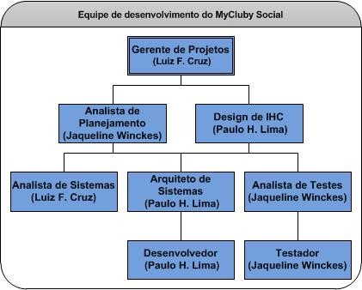

Fonte: Luiz Fernando Cruz

Esta divisão na estrutura da equipe é apenas para manter a organização, já que os 3 integrantes têm praticamente a mesma experiência e capacidade de desenvolver os problemas propostos.

# PROCESSO DE GERENCIAMENTO DO PROJETO

# Gerenciamento de Integração

Termo de Abertura do Projeto

|  |  |  |
| --- | --- | --- |
| **MyCluby Social** | | |
| **TERMO DE ABERTURA DO PROJETO** | | |
| Preparado por | Jaqueline Talita Winckes – Analista de Planejamento | Versão: 1.0 |
| Aprovado por | Luiz Fernando Cruz – Gerente do Projeto | Data: 30/03/2014 |

1. **TÍTULO DO PROJETO**

Projeto *MyCluby Social*

1. **OBJETIVO DO PROJETO**

Objetivo do *MyCluby Social* será atender as necessidades do cliente em perspectiva Wanderley Gimenes; com qualidade, tempo, e custo estimado do projeto. Uma aplicação disponível para o seu estabelecimento que através de uma interface amigável será possível organizar seus eventos, criar grupos de amigos e interagir com o estabelecimento formando uma rede social. Além disso, deverá conter a gestão financeira e atividades de seu estabelecimento. Um sistema simples e intuitivo para gerenciar tais informações.

1. **GERENTE DO PROJETO**

**Nome:** Luiz Fernando Cruz

* 1. **Responsabilidades**
* Garantir o planejamento, monitor o acompanhamento e a execução do projeto conforme pré-estabelecido.
* Controlar o cronograma do projeto;
* Gerenciar o cronograma para assegurar-se que o trabalho foi atribuído aos membros da equipe e que o mesmo será entregue dentro do orçamento e do prazo acordado;
* Identificação, documentação, gerenciamento e a resolução das incidências problemáticas;
* Gerenciamento proativo do escopo para assegurar-se que apenas o que foi aprovado será entregue, exceto no caso das mudanças serem aprovadas pelo processo de gerenciamento das mudanças do escopo;
* Disseminação proativa das informações do projeto a todas as partes interessadas;
* Identificação, gerenciamento e a mitigação dos riscos do projeto;
* Execução de processos de garantia e de controle da qualidade para assegurar uma solução com um nível de qualidade aceitável;
* Definição e coleta de métricas para melhor entendimento de como o projeto está progredindo e se as entregas produzidas são aceitáveis.
  1. **Autoridade**
* Engajar e substituir o pessoal da equipe de projeto quando necessário
* Dirigir as atividades da equipe. Para acessar os contatos com o cliente em todos os assuntos relativos a este projeto.
* Acessar os Gerentes de Recursos em todos os assuntos relativos ao projeto.
* Controlar o orçamento do projeto.
* Dirigir ações de monitoração de atividades referentes à, tempo, custo, risco, desempenho e qualidade.
* Contatar através das unidades funcionais e com todos os níveis de gerência para realizar os objetivos do projeto.
* Delegar responsabilidade e autoridade do projeto aos membros de sua equipe.

1. **PREMISSAS**

* Premissa 1 - Conexão com a internet 24 horas por dia e sete dias por semana para processamento dos dados;
* Premissa 2 - Aplicação *Web* e Móvel para clientes;
* Premissa 3 - Dispositivo *Android* com versão superior ou igual a: 4.0 para execução do aplicativo;
* Premissa 4 - Aplicação *Web* administrativa para as empresas vinculadas;
* Premissa 5 - Fraudes e interceptações realizadas por terceiros que burlem as normas legais não serão de responsabilidade da equipe de desenvolvimento;
* Premissa 6 - Solicitações feitas pelo cliente em perspectiva serão analisadas e postas em pauta para atendimento ou não;

1. **INDICAÇÃO INICIAL DE RISCOS**

* Desmembramento da equipe;
* Alteração da tecnologia utilizada;
* Não absorção do produto no mercado.

1. **ESTIMATIVAIS INICIAIS DE TEMPO**

12 meses.

|  |  |  |
| --- | --- | --- |
| **Data** | **Modificado por** | **Descrição da mudança** |
| 30/03/2014 | Jaqueline Talita Winckes | Criação do documento |
|  |  |  |
|  |  |  |

|  |  |  |
| --- | --- | --- |
| **APROVAÇÕES** | | |
| Luiz Fernando Cruz  Gerente do Projeto | Luiz F. Cruz | Data  30/03/2014 |

# Gerenciamento do Escopo

**Figura 2 - EAP (Estrutura Analítica de Projeto)**



Fonte: Luiz Fernando Cruz

**Divisão e detalhamento das fases da EAP**

A EAP é dividida em fases de entrega, e estas fases serão detalhadas por iteração:

**Fase 1 - Início do Projeto:**

Nesta fase será realizado o termo de abertura do projeto, serão coletados os requisitos funcionais e não funcionais para que seja desenvolvido o sistema, então será documentado e realizado o planejamento de gerenciamento do projeto.

**Figura 3 - Fase 1 - Início do Projeto**

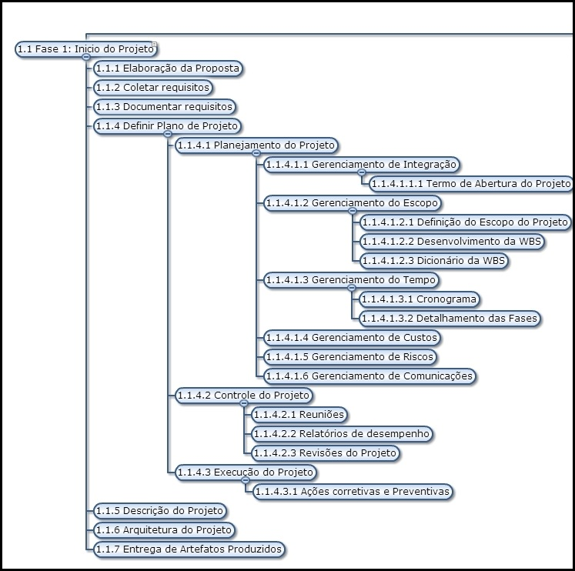

Fonte: Luiz Fernando Cruz

**Fase 2 - Documentação Iteração 1:**

Nessa fase serão desenvolvidos artefatos de analise de sistemas, que farão parte da documentação do projeto e que é dividida em duas fases.

**Figura 4 - Fase 2 - Documentação Iteração 1**

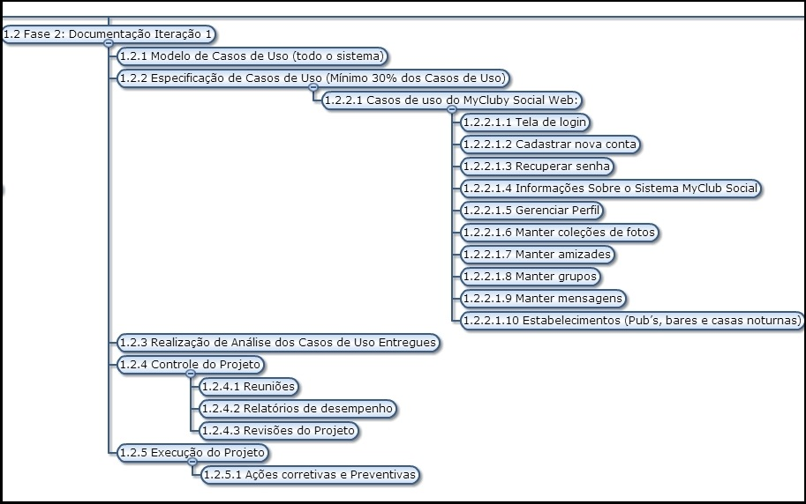

Fonte: Luiz Fernando Cruz

**Fase 3 - Documentação Iteração 2:**

Nesta fase serão desenvolvidos artefatos de análise de sistemas e também o modelo relacional normalizado (MRN) do banco de dados que farão parte da documentação do projeto final de Projeto de Sistemas de Informação I.

**Figura 5 - Fase 3 - Documentação Iteração 2**

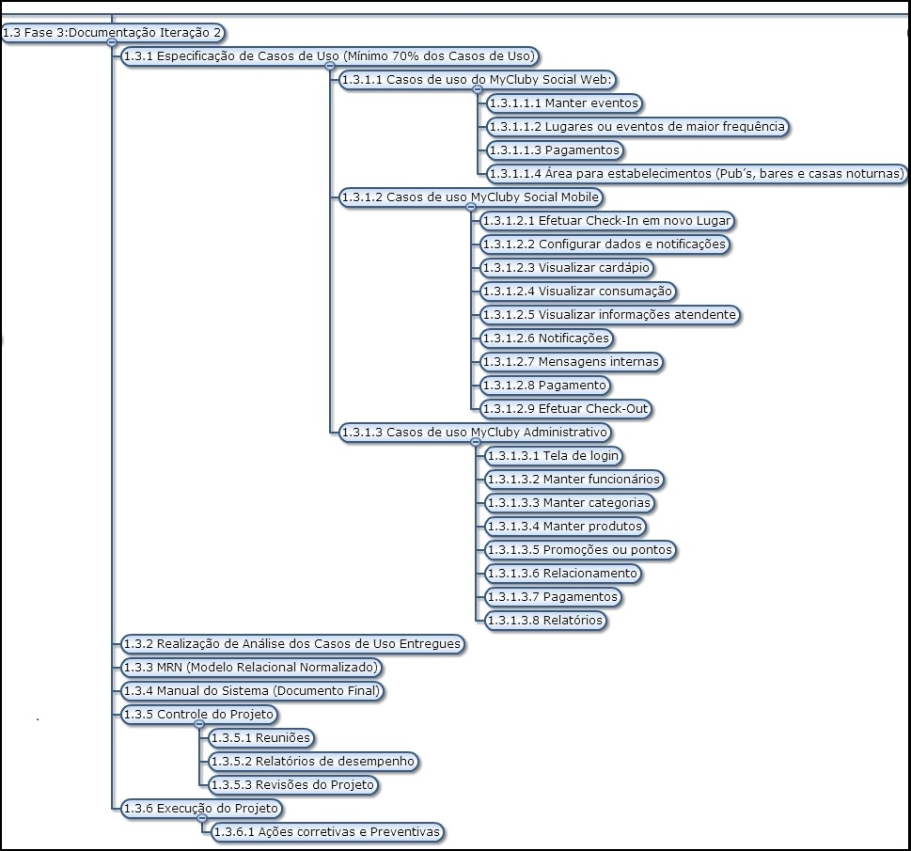

Fonte: Luiz Fernando Cruz

**Fase 4 - Desenvolvimento Iteração 1:**

Nesta fase serão implementados os casos de usos que antes foram especificados e desenvolvido um protótipo funcional do sistema, esta fase também é dividida em duas partes.

**Figura 6 - Fase 4 - Desenvolvimento Iteração 1**

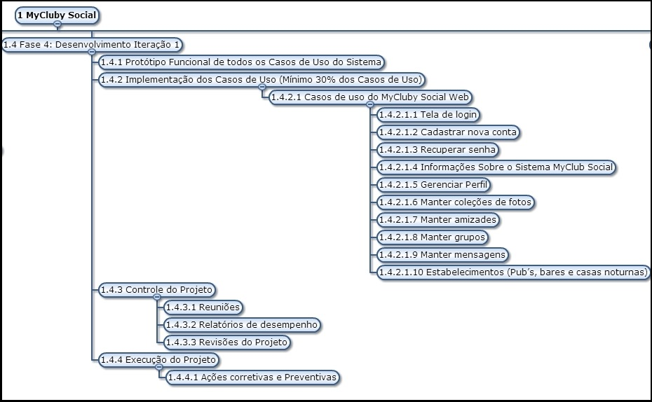

Fonte: Luiz Fernando Cruz

**Fase 5 - Desenvolvimento Iteração 2:**

Esta fase é uma continuação da anterior nela serão implementados os casos de usos restantes que antes foram especificados.

**Figura 7 - Fase 5 - Desenvolvimento Iteração 2**

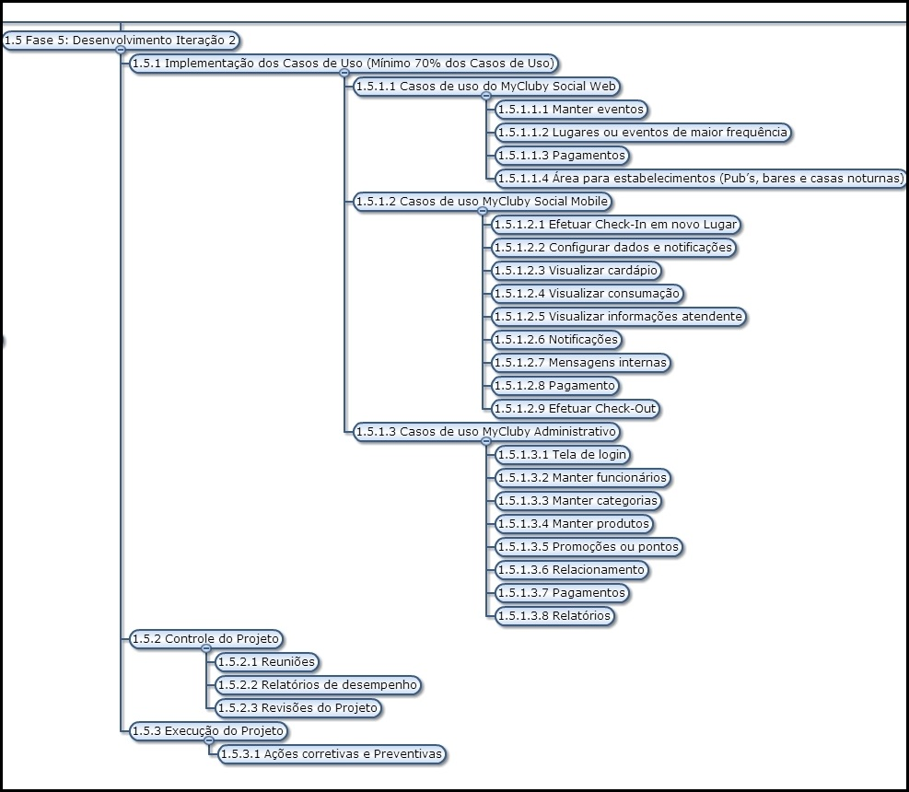

Fonte: Luiz Fernando Cruz

**Fase 6 - Testes e Implantação:**

Nessa fase será realizada a elaboração do plano de teste, serão executados os testes UT/SIT (testes unitários e testes de integração do sistema), também a homologação e a instalação do sistema.

**Figura 8 - Fase 6 - Testes e Implantação**

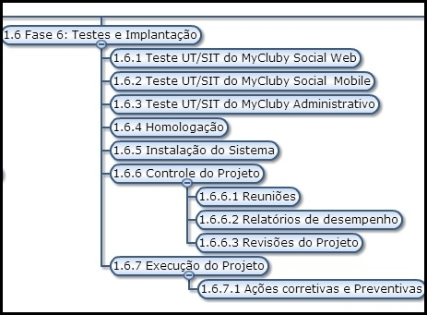

Fonte: Luiz Fernando Cruz

**Fase 7 - Encerramento do Projeto:**

Essa é a fase final do projeto onde serão entregues os últimos artefatos que serão produzidos, e para encerrá-lo é necessário realizar o termo de encerramento do projeto.

**Figura 9 - Fase 7 - Encerramento do Projeto**

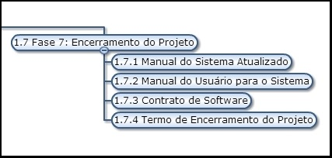

Fonte: Luiz Fernando Cruz

**DICIONÁRIO WBS – MyCluby Social**

O dicionário da WBS ou EAP é um manual que serve para especificar as atividades de cada pacote de trabalho da EAP desenvolvida.

Tabela 3 - Dicionário WBS – MyCluby Social

|  |  |  |  |
| --- | --- | --- | --- |
| **Identificador** | **Pacote de Trabalho** | **Declaração do trabalho** | **Responsável** |
| 1.1 | Fase 1: Início do Projeto | Pacote raiz da Fase de início, onde será documentado o Plano do Projeto. | Luiz F. Cruz |
| 1.1.1 | Elaboração da Proposta | Documentação da Proposta do Projeto. | Luiz F. Cruz |
| 1.1.2 | Coletar requisitos | Realizar reuniões e entrevistas com os *stakeholders* para levantar todos os requisitos funcionais e não funcionais do sistema. | Paulo H. Lima |
| 1.1.3 | Documentar requisitos | Filtrar e documentar todo material coletado, para começar o planejamento. | Jaqueline Winckes |
| 1.1.4 | Definir Plano de Projeto | Pacote raiz onde será realizado o Gerenciamento do projeto. | Luiz F. Cruz |
| 1.1.4.1 | Planejamento | 1ª fase do gerenciamento de Projetos. | Luiz F. Cruz |
| 1.1.4.1.1 | Gerenciamento de Integração | Pacote de Gerenciamento de Integração do Projeto seguindo o modelo de gerência de projetos PMBOK. | Luiz F. Cruz |
| 1.1.4.1.1.1 | Termo de abertura do Projeto | Desenvolver o termo de abertura do projeto, e coletar o aceite dos *stakeholders*. | Luiz F. Cruz |
| 1.1.4.1.2 | Gerenciamento de Escopo | Pacote de Gerenciamento do escopo seguindo o modelo de gerência de projetos PMBOK. | Luiz F. Cruz |
| 1.1.4.1.2.1 | Definição do Escopo do Projeto | Definir os limites do projeto, o seu escopo. | Paulo H. Lima |
| 1.1.4.1.2.2 | Desenvolvimento da WBS | Construir EAP/WBS, dividindo atividades por pacotes de trabalho. | Luiz F. Cruz |
| 1.1.4.1.2.3 | Dicionário WBS | Desenvolver o dicionário WBS que descreve o que deverá ser realizado em cada pacote de trabalho cada da WBS. | Luiz F. Cruz |
| 1.1.4.1.3 | Gerenciamento de Tempo | Pacote de Gerenciamento do tempo seguindo o modelo de gerência de projetos PMBOK. | Jaqueline Winckes |
| 1.1.4.1.3.1 | Cronograma | Definir cronograma de todas as fases do projeto, definindo datas de entregas das atividades. | Jaqueline Winckes |
| 1.1.4.1.3.2 | Detalhamento das Fases | Detalhar o que deve ser finalizado e disponibilizado em cada uma das fases do projeto, indicando o inicio e o fim de cada uma. | Paulo H. Lima |
| 1.1.4.1.4 | Gerenciamento de Custos | Pacote de Gerenciamento de Custos do Projeto seguindo o modelo de gerência de projetos PMBOK. | Luiz F. Cruz |
| 1.1.4.1.5 | Gerenciamento de Riscos | Pacote de Gerenciamento de Riscos do Projeto seguindo o modelo de gerência de projetos PMBOK. | Luiz F. Cruz |
| 1.1.4.1.6 | Gerenciamento de Comunicações | Pacote de Gerenciamento de comunicações seguindo o modelo de gerência de projetos PMBOK. | Luiz F. Cruz |
| 1.1.4.2 | Controle do Projeto | 2ª fase do gerenciamento de Projetos. | Luiz F. Cruz |
| 1.1.4.2.1 | Reuniões | Reuniões constantes para verificação e controle do que foi especificado. | Jaqueline Winckes |
| 1.1.4.2.2 | Relatórios de desempenho | Descrever o desempenho das atividades desenvolvidas. | Jaqueline Winckes |
| 1.1.4.2.3 | Revisões do projeto | Realizar revisões constantes no projeto. | Jaqueline Winckes |
| 1.1.4.3 | Execução do Projeto | 3ª fase do gerenciamento de Projetos. | Luiz F. Cruz |
| 1.1.4.3.1 | Ações corretivas e preventivas | Realizar ações corretivas e preventivas no projeto. | Jaqueline Winckes |
| 1.1.5 | Descrição do Projeto | Este item tem como objetivo analisar as situações atuais do cliente, detectando seus principais problemas e propondo um sistema de informação. | Luiz F. Cruz |
| 1.1.6 | Arquitetura do Projeto | Este item tem como objetivo registrar as soluções arquiteturais adotadas para o projeto. | Paulo H. Lima |
| 1.1.7 | Entrega dos Artefatos Produzidos | Entrega da documentação inicial do projeto. | Luiz F. Cruz |
| 1.2 | Fase 2: Documentação Iteração 1 | Pacote raiz da Fase de documentação. | Luiz F. Cruz |
| 1.2.1 | Modelo de Casos de Usos (todo o sistema) | Modelar os casos de usos do sistema. | Jaqueline Winckes |
| 1.2.2 | Especificação de Casos de Usos (mínimo 30% dos casos de usos) | Especificação de parte dos casos de usos modelados. | Jaqueline Winckes |
| 1.2.2.1 | Casos de usos do *MyCluby Social Web* | Pacote de Casos de Usos do *MyCluby Social Web*. | Luiz F. Cruz |
| 1.2.2.1.1 | Tela de *Login* | Desenvolver os diagramas no padrão UML para especificar como irá ser realizado o *login*. | Paulo H. Lima |
| 1.2.2.1.2 | Cadastrar nova conta | Desenvolver os diagramas no padrão UML para especificar como irá ser realizado o cadastro de uma nova conta no sistema. | Paulo H. Lima |
| 1.2.2.1.3 | Recuperar senha | Desenvolver os diagramas no padrão UML para especificar como será a recuperação de senha. | Paulo H. Lima |
| 1.2.2.1.4 | Informações sobre o sistema *MyCluby Social* | Desenvolver os diagramas no padrão UML para especificar como será visualizado termos de politica, glossário e tela de contato. | Paulo H. Lima |
| 1.2.2.1.5 | Gerenciar Perfil | Desenvolver os diagramas no padrão UML para especificar as opções de perfil do usuário. | Paulo H. Lima |
| 1.2.2.1.6 | Manter Coleções de Fotos | Desenvolver os diagramas no padrão UML para especificar como serão gerenciadas as coleções de fotos. | Paulo H. Lima |
| 1.2.2.1.7 | Manter Amizades | Desenvolver os diagramas no padrão UML para especificar como serão gerenciadas as amizades. | Paulo H. Lima |
| 1.2.2.1.8 | Manter Grupos | Desenvolver os diagramas no padrão UML para especificar como serão gerenciados os grupos. | Paulo H. Lima |
| 1.2.2.1.9 | Manter Mensagens | Desenvolver os diagramas no padrão UML para especificar como serão gerenciadas as mensagens. | Paulo H. Lima |
| 1.2.2.1.10 | Estabelecimentos (*Pub’s*, bares e casas noturnas). | Desenvolver os diagramas no padrão UML para especificar como serão vinculados estabelecimentos aos usuários. | Paulo H. Lima |
| 1.2.3 | Realização de analise dos casos de usos entregues | Realizar a Análise dos casos de usos solicitados para está iteração. | Jaqueline Winckes |
| 1.2.4 | Controle do Projeto | 2ª fase do gerenciamento de Projetos, presente em todas as iterações. | Luiz F. Cruz |
| 1.2.4.1 | Reuniões | Reuniões constantes para verificação e controle do que foi especificado. | Jaqueline Winckes |
| 1.2.4.2 | Relatórios de desempenho | Descrever o desempenho das atividades desenvolvidas. | Jaqueline Winckes |
| 1.2.4.3 | Revisões do projeto | Realizar revisões constantes no projeto. | Jaqueline Winckes |
| 1.2.5 | Execução do Projeto | 3ª fase do gerenciamento de Projetos, presente em todas as iterações. | Luiz F. Cruz |
| 1.2.5.1 | Ações corretivas e preventivas | Realizar ações corretivas e preventivas no projeto. | Jaqueline Winckes |
| 1.3 | Fase 3: Documentação Iteração 2 | Pacote raiz da Fase de documentação. | Luiz F. Cruz |
| 1.3.1 | Especificação de Casos de Usos (Mínimo 70% dos casos de Usos) | Especificação dos casos de usos modelados. | Jaqueline Winckes |
| 1.3.1.1 | Casos de usos do *MyCluby Social Web* | Pacote de Casos de Usos do *MyCluby Social Web* (continuação). | Luiz F. Cruz |
| 1.3.1.1.1 | Manter Eventos | Desenvolver os diagramas no padrão UML para especificar como serão gerenciados os eventos. | Paulo H. Lima |
| 1.3.1.1.2 | Lugares ou Eventos de maior frequência | Desenvolver os diagramas no padrão UML para especificar um ranking de eventos e lugares. | Paulo H. Lima |
| 1.3.1.1.3 | Pagamentos | Desenvolver os diagramas no padrão UML para especificar como serão gerenciados os pagamentos. | Paulo H. Lima |
| 1.3.1.1.4 | Área para estabelecimentos (*Pub’s*, bares e casas noturnas). | Desenvolver os diagramas no padrão UML para especificar como serão gerenciados as opções para estabelecimento. | Paulo H. Lima |
| 1.3.1.2 | Casos de Usos *MyCluby Social Mobile* | Pacote de Casos de Usos do  *MyCluby Social Mobile*. | Luiz F. Cruz |
| 1.3.1.2.1 | Efetuar *Check-In* em novo Lugar | Desenvolver os diagramas no padrão UML para especificar como serão realizados os *check-ins*. | Paulo H. Lima |
| 1.3.1.2.2 | Configurar dados e notificações | Desenvolver os diagramas no padrão UML para especificar como serão configurados os dados e notificações. | Paulo H. Lima |
| 1.3.1.2.3 | Visualizar cardápio | Desenvolver os diagramas no padrão UML para especificar como será apresentado o cardápio no sistema. | Paulo H. Lima |
| 1.3.1.2.4 | Visualizar consumação | Desenvolver os diagramas no padrão UML para especificar como será a visualização da consumação do usuário. | Paulo H. Lima |
| 1.3.1.2.5 | Visualizar informações atendente | Desenvolver os diagramas no padrão UML para especificar a visualização das informações do atendente. | Paulo H. Lima |
| 1.3.1.2.6 | Notificações | Desenvolver os diagramas no padrão UML para especificar os envios de notificações do sistema. | Paulo H. Lima |
| 1.3.1.2.7 | Mensagens internas | Desenvolver os diagramas no padrão UML para especificar como serão os envios de mensagens internas. | Paulo H. Lima |
| 1.3.1.2.8 | Pagamento | Desenvolver os diagramas no padrão UML para especificar como serão gerenciados os pagamentos. | Paulo H. Lima |
| 1.3.1.2.9 | Efetuar *Check-Out* | Desenvolver os diagramas no padrão UML para especificar a realização do *Check-out*. | Paulo H. Lima |
| 1.3.1.3 | Casos de Usos *MyCluby Administrativo* | Pacote de Casos de Usos do  *MyCluby Administrativo* | Luiz F. Cruz |
| 1.3.1.3.1 | Tela de *login* | Desenvolver os diagramas no padrão UML para especificar como será realizado o *login*. | Paulo H. Lima |
| 1.3.1.3.2 | Manter Funcionários | Desenvolver os diagramas no padrão UML para especificar como serão gerenciados os funcionários. | Paulo H. Lima |
| 1.3.1.3.3 | Manter Categorias | Desenvolver os diagramas no padrão UML para especificar como serão gerenciadas as categorias. | Paulo H. Lima |
| 1.3.1.3.4 | Manter Produtos | Desenvolver os diagramas no padrão UML para especificar como serão gerenciados os produtos. | Paulo H. Lima |
| 1.3.1.3.5 | Promoções ou pontos | Desenvolver os diagramas no padrão UML para especificar como serão gerenciadas as promoções ou pontos. | Paulo H. Lima |
| 1.3.1.3.6 | Relacionamento | Desenvolver os diagramas no padrão UML para especificar como serão gerenciados os relacionamentos com o cliente. | Paulo H. Lima |
| 1.3.1.3.7 | Pagamentos | Desenvolver os diagramas no padrão UML para especificar como serão gerenciados os pagamentos. | Paulo H. Lima |
| 1.3.1.3.8 | Relatórios | Desenvolver os diagramas no padrão UML para especificar como serão gerados os relatórios. | Paulo H. Lima |
| 1.3.2 | Realização da Análise dos casos de usos entregues | Realizar a Análise dos casos de usos solicitados para está iteração. | Jaqueline Winckes |
| 1.3.3 | MRN (Modelo Relacional Normatizado) | Modelagem do modelo relacional normatizado do *MyCluby* (Banco de dados). | Luiz F. Cruz |
| 1.3.4 | Manual do Sistema (Documento Final) | Desenvolvimento do documento final a com informações do sistema. | Luiz F. Cruz |
| 1.3.5 | Controle do Projeto | 2ª fase do gerenciamento de Projetos. | Luiz F. Cruz |
| 1.3.5.1 | Reuniões | Reuniões constantes para verificação e controle do que foi especificado. | Jaqueline Winckes |
| 1.3.5.2 | Relatórios de desempenho | Descrever o desempenho das atividades desenvolvidas. | Jaqueline Winckes |
| 1.3.5.3 | Revisões do projeto | Realizar revisões constantes no projeto. | Jaqueline Winckes |
| 1.3.6 | Execução do Projeto | 3ª fase do gerenciamento de Projetos. | Luiz F. Cruz |
| 1.3.6.1 | Ações corretivas e preventivas | Realizar ações corretivas e preventivas no projeto. | Jaqueline Winckes |
| 1.4 | Fase 4: Desenvolvimento Iteração 1 | Pacote raiz da Fase de Desenvolvimento dos Casos de Usos especificados (Implementação). | Luiz F. Cruz |
| 1.4.1 | Protótipo Funcional de todos os casos de uso do sistema | Desenvolver o protótipo do sistema funcional contendo todos os casos de uso. . | Luiz F. Cruz |
| 1.4.2 | Implementação dos casos de usos (Mínimo 30% dos casos de usos) | Realizar a programação, respeitando o que foi especificado nos diagramas. | Luiz F. Cruz |
| 1.4.2.1 | Casos de usos do *MyCluby* Social Web | Pacote de Casos de Usos do *MyCluby Social Web* a serem programados. | Luiz F. Cruz |
| 1.4.2.1.1 | Tela de *Login* | Codificar o requisito de acordo com o que foi especificado nos diagramas. | Paulo H. Lima |
| 1.4.2.1.2 | Cadastrar nova conta | Codificar o requisito de acordo com o que foi especificado nos diagramas. | Paulo H. Lima |
| 1.4.2.1.3 | Recuperar senha | Codificar o requisito de acordo com o que foi especificado nos diagramas. | Paulo H. Lima |
| 1.4.2.1.4 | Informações sobre o sistema *MyCluby Social* | Codificar o requisito de acordo com o que foi especificado nos diagramas. | Paulo H. Lima |
| 1.4.2.1.5 | Gerenciar Perfil | Codificar o requisito de acordo com o que foi especificado nos diagramas. | Paulo H. Lima |
| 1.4.2.1.6 | Manter Coleções de Fotos | Codificar o requisito de acordo com o que foi especificado nos diagramas. | Paulo H. Lima |
| 1.4.2.1.7 | Manter Amizades | Codificar o requisito de acordo com o que foi especificado nos diagramas. | Paulo H. Lima |
| 1.4.2.1.8 | Manter Grupos | Codificar o requisito de acordo com o que foi especificado nos diagramas. | Paulo H. Lima |
| 1.4.2.1.9 | Manter Mensagens | Codificar o requisito de acordo com o que foi especificado nos diagramas. | Paulo H. Lima |
| 1.4.2.1.10 | Estabelecimentos (*Pub’s*, bares e casas noturnas). | Codificar o requisito de acordo com o que foi especificado nos diagramas. | Paulo H. Lima |
| 1.4.3 | Controle do Projeto | 2ª fase do gerenciamento de Projetos. | Luiz F. Cruz |
| 1.4.3.1 | Reuniões | Reuniões constantes para verificação e controle do que foi especificado. | Jaqueline Winckes |
| 1.4.3.2 | Relatórios de desempenho | Descrever o desempenho das atividades desenvolvidas. | Jaqueline Winckes |
| 1.4.3.3 | Revisões do projeto | Realizar revisões constantes no projeto. | Jaqueline Winckes |
| 1.4.4 | Execução do Projeto | 3ª fase do gerenciamento de Projetos. | Luiz F. Cruz |
| 1.4.4.1 | Ações corretivas e preventivas | Realizar ações corretivas e preventivas no projeto. | Jaqueline Winckes |
| 1.5 | Fase 5: Desenvolvimento Iteração 2 | Pacote raiz da Fase de Desenvolvimento dos Casos de Usos especificados (Implementação). | Luiz F. Cruz |
| 1.5.1 | Implementação dos casos de uso (Minimo 70% dos casos de uso) | Realizar a programação, respeitando o que foi especificado nos diagramas. | Luiz F. Cruz |
| 1.5.1.1 | Casos de Usos do *MyCluby Social Web* | Pacote de Casos de Usos do *MyCluby Social Web* a serem programados (continuação). | Luiz F. Cruz |
| 1.5.1.1.1 | Manter Eventos | Codificar o requisito de acordo com o que foi especificado nos diagramas. | Paulo H. Lima |
| 1.5.1.1.2 | Lugares ou Eventos de maior frequência | Codificar o requisito de acordo com o que foi especificado nos diagramas. | Paulo H. Lima |
| 1.5.1.1.3 | Pagamentos | Codificar o requisito de acordo com o que foi especificado nos diagramas. | Paulo H. Lima |
| 1.5.1.1.4 | Área para estabelecimentos (*Pub’s*, bares e casas noturnas). | Codificar o requisito de acordo com o que foi especificado nos diagramas. | Paulo H. Lima |
| 1.5.1.2 | Casos de Usos *MyCluby Social Mobile* | Pacote de Casos de Usos do *MyCluby Social Mobile* a serem programados | Luiz F. Cruz |
| 1.5.1.2.1 | Efetuar *Check-In* em novo Lugar | Codificar o requisito de acordo com o que foi especificado nos diagramas. | Paulo H. Lima |
| 1.5.1.2.2 | Configurar dados e notificações | Codificar o requisito de acordo com o que foi especificado nos diagramas. | Paulo H. Lima |
| 1.5.1.2.3 | Visualizar cardápio | Codificar o requisito de acordo com o que foi especificado nos diagramas. | Paulo H. Lima |
| 1.5.1.2.4 | Visualizar consumação | Codificar o requisito de acordo com o que foi especificado nos diagramas. | Paulo H. Lima |
| 1.5.1.2.5 | Visualizar informações atendente | Codificar o requisito de acordo com o que foi especificado nos diagramas. | Paulo H. Lima |
| 1.5.1.2.6 | Notificações | Codificar o requisito de acordo com o que foi especificado nos diagramas. | Paulo H. Lima |
| 1.5.1.2.7 | Mensagens internas | Codificar o requisito de acordo com o que foi especificado nos diagramas. | Paulo H. Lima |
| 1.5.1.2.8 | Pagamento | Codificar o requisito de acordo com o que foi especificado nos diagramas. | Paulo H. Lima |
| 1.5.1.2.9 | Efetuar *Check-Out* | Codificar o requisito de acordo com o que foi especificado nos diagramas. | Paulo H. Lima |
| 1.5.1.3 | Casos de Usos *MyCluby Administrativo* | Pacote de Casos de Usos do *MyCluby Administrativo* a serem programados. | Luiz F. Cruz |
| 1.5.1.3.1 | Tela de *login* | Codificar o requisito de acordo com o que foi especificado nos diagramas. | Paulo H. Lima |
| 1.5.1.3.2 | Manter Funcionários | Codificar o requisito de acordo com o que foi especificado nos diagramas. | Paulo H. Lima |
| 1.5.1.3.3 | Manter Categorias | Codificar o requisito de acordo com o que foi especificado nos diagramas. | Paulo H. Lima |
| 1.5.1.3.4 | Manter Produtos | Codificar o requisito de acordo com o que foi especificado nos diagramas. | Paulo H. Lima |
| 1.5.1.3.5 | Promoções ou pontos | Codificar o requisito de acordo com o que foi especificado nos diagramas. | Paulo H. Lima |
| 1.5.1.3.6 | Relacionamento | Codificar o requisito de acordo com o que foi especificado nos diagramas. | Paulo H. Lima |
| 1.5.1.3.7 | Pagamentos | Codificar o requisito de acordo com o que foi especificado nos diagramas. | Paulo H. Lima |
| 1.5.1.3.8 | Relatórios | Codificar o requisito de acordo com o que foi especificado nos diagramas. | Paulo H. Lima |
| 1.5.2 | Controle do Projeto | 2ª fase do gerenciamento de Projetos. | Luiz F. Cruz |
| 1.5.2.1 | Reuniões | Reuniões constantes para verificação e controle do que foi especificado. | Jaqueline Winckes |
| 1.5.2.2 | Relatórios de desempenho | Descrever o desempenho das atividades desenvolvidas. | Jaqueline Winckes |
| 1.5.2.3 | Revisões do projeto | Realizar revisões constantes no projeto. | Jaqueline Winckes |
| 1.5.3 | Execução do Projeto | 3ª fase do gerenciamento de Projetos. | Luiz F. Cruz |
| 1.5.3.1 | Ações corretivas e preventivas | Realizar ações corretivas e preventivas no projeto. | Jaqueline Winckes |
| 1.6 | Fase 6: Testes e Implantação | Pacote raiz da Fase de Implantação. | Paulo H. Lima |
| 1.6.1 | Teste UT/SIT *MyCluby Social Web* | Realizar testes unitários e de integração de sistemas do *MyCluby Social Web*. | Jaqueline Winckes |
| 1.6.2 | Teste UT/SIT *MyCluby Social Mobile* | Realizar testes unitários e de integração de sistemas do *MyCluby Social Mobile*. | Jaqueline Winckes |
| 1.6.3 | Teste UT/SIT *MyCluby Administrativo* | Realizar testes unitários e de integração de sistemas do *MyCluby Administrativo*. | Jaqueline Winckes |
| 1.6.4 | Homologação | Realizar a Homologação do Sistema | Luiz F. Cruz |
| 1.6.5 | Instalação do Sistema | Implantar o Sistema | Paulo H. Lima |
| 1.6.6 | Controle | 2ª fase do gerenciamento de Projetos. | Luiz F. Cruz |
| 1.6.6.1 | Reuniões | Reuniões constantes para verificação e controle do que foi especificado. | Jaqueline Winckes |
| 1.6.6.2 | Relatórios de desempenho | Descrever o desempenho das atividades desenvolvidas. | Jaqueline Winckes |
| 1.6.6.3 | Revisões do projeto | Realizar revisões constantes no projeto. | Jaqueline Winckes |
| 1.6.7 | Execução | 3ª fase do gerenciamento de Projetos. | Luiz F. Cruz |
| 1.6.7.1 | Ações corretivas e preventivas | Realizar ações corretivas e preventivas no projeto. | Jaqueline Winckes |
| 1.7 | Fase 7: Encerramento do Projeto | Pacote raiz da Fase de Encerramento do Projeto. | Luiz F. Cruz |
| 1.7.1 | Manual do Sistema Atualizado | Atualizar e finalizar o manual do sistema. | Luiz F. Cruz |
| 1.7.2 | Manual do Sistema para o Usuário. | Desenvolver um manual do sistema para o usuário. | Luiz F. Cruz |
| 1.7.3 | Contrato de *Software* | Desenvolver o contrato de *software*. | Luiz F. Cruz |
| 1.7.4 | Termo de Encerramento do Projeto | Realizar o fechamento do Projeto. | Luiz F. Cruz |

Fonte: Luiz Fernando Cruz

# Gerenciamento do Tempo

Tabela 4 - Sequência das atividades e seus predecessores

|  |  |  |
| --- | --- | --- |
| **Identificador** | **ID Predecessor** | **Atividade** |
| Fase 1 | | |
|
| 1.1.1 |  | Desenvolver Elaboração da Proposta |
| 1.1.2 | 1.1.1 | Coletar requisitos |
| 1.1.3 | 1.1.3 | Documentar requisitos |
| 1.1.4 | 1.1.4 | Definir Plano de Projeto |
| 1.1.4.1 | 1.1.4.1 | Desenvolver o Planejamento do Projeto |
| 1.1.4.1.1.1 | 1.1.4.1.1.1 | Desenvolver Termo de abertura do Projeto |
| 1.1.4.1.2 | 1.1.4.1.2 | Gerenciamento de Escopo |
| 1.1.4.1.2.1 | 1.1.4.1.2.1 | Definição do Escopo do Projeto |
| 1.1.4.1.2.2 | 1.1.4.1.2.2 | Desenvolvimento da WBS |
| 1.1.4.1.2.3 | 1.1.4.1.2.3 | Desenvolver Dicionário WBS |
| 1.1.4.1.3 | 1.1.4.1.3 | Gerenciamento de Tempo |
| 1.1.4.1.3.1 | 1.1.4.1.3.1 | Desenvolver Cronograma |
| 1.1.4.1.3.2 | 1.1.4.1.3.2 | Detalhamento das Fases |
| 1.1.4.1.4 | 1.1.4.1.4 | Gerenciamento de Custos |
| 1.1.4.1.5 | 1.1.4.1.5 | Gerenciamento de Riscos |
| 1.1.4.1.6 | 1.1.4.1.6 | Gerenciamento de Comunicações |
| 1.1.4.2 |  | Controle do Projeto |
| 1.1.4.2.1 |  | Reuniões |
| 1.1.4.2.2 | 1.1.4.2.1 | Desenvolver Relatórios de desempenho |
| 1.1.4.2.3 | 1.1.4.2.2 | Revisões do projeto |
| 1.1.4.3 | 1.1.4.2.3 | Acompanhamento de Execução do Projeto |
| 1.1.4.3.1 | 1.1.4.3 | Desenvolver Ações corretivas e preventivas (se necessário) |
| 1.1.5 | 1.1.4.3.1 | Desenvolver Descrição do Projeto |
| 1.1.6 | 1.1.5 | Desenvolver Arquitetura do Projeto |
| 1.1.7 | 1.1.6 | Entrega dos Artefatos Produzidos |
|  |  |  |
| Fase 2 | | |
|
| 1.2.1.1 |  | Caso de Uso: *Login*. |
| 1.2.1.2 |  | Caso de Uso: Cadastrar Nova Conta. |
| 1.2.1.3 |  | Caso de Uso: Recuperar Senha. |
| 1.2.1.4 |  | Caso de Uso Informação Sobre o Sistema: *MyCluby Social*. |
| 1.2.1.5 |  | Caso de Uso: Gerenciar Perfil. |
| 1.2.1.6 |  | Caso de Uso: Coleções de Fotos. |
| 1.2.1.7 |  | Caso de Uso: Amizades. |
| 1.2.1.8 |  | Caso de Uso: Grupos. |
| 1.2.1.9 |  | Caso de Uso: Mensagens. |
| 1.2.1.10 |  | Caso de Uso: Estabelecimentos. |
| 1.2.2 |  | Acompanhamento de Especificação de Casos de Usos (30% dos casos de usos) |
| 1.2.2.1 |  | Caso de Uso: *Login*. |
| 1.2.2.2 |  | Caso de Uso: Cadastrar Nova Conta. |
| 1.2.2.3 |  | Caso de Uso: Recuperar Senha. |
| 1.2.3 |  | Realização de analise dos casos de uso entregues |
| 1.2.4 | 1.2.3 | Controle do Projeto |
| 1.2.4.1 | 1.2.4 | Reuniões |
| 1.2.4.2 | 1.2.4.1 | Relatórios de desempenho |
| 1.2.4.3 | 1.2.4.2 | Revisões do projeto |
| 1.2.5.1 | 1.2.4.3 | Ações corretivas e preventivas |
| 1.2.5.2 |  | Entrega de Artefatos Produzidos |
|  |  |  |
| Fase 3 | | |
|
| 1.3.1 |  | Acompanhamento Especificação de Casos de Usos (70% dos casos de Usos) |
| 1.3.1.1.1 |  | Caso de Uso: Eventos |
| 1.3.1.1.2 |  | Casos de Uso: Lugares ou Eventos de maior frequência |
| 1.3.1.1.3 |  | Casos de Uso: Pagamentos |
| 1.3.1.1.4 |  | Casos de Uso: Área para estabelecimentos . |
| 1.3.1.2 |  | Casos de Uso do *MyCluby Social Mobile*. |
| 1.3.1.2.1 |  | Casos de Uso: Efetuar *Check-In* em novo Lugar |
| 1.3.1.2.2 |  | Casos de Uso: Configurar dados e notificações |
| 1.3.1.2.3 |  | Casos de Uso: Visualizar cardápio |
| 1.3.1.2.4 |  | Casos de Uso: Visualizar consumação |
| 1.3.1.2.5 |  | Casos de Uso: Visualizar informações atendente |
| 1.3.1.2.6 |  | Casos de Uso: Notificações |
| 1.3.1.2.7 |  | Casos de Uso: Mensagens internas |
| 1.3.1.2.8 |  | Casos de Uso: Pagamento |
| 1.3.1.2.9 |  | Casos de Uso: Efetuar *Check-Out* |
| 1.3.1.3.1 |  | Casos de Uso: Tela de *login* Administrativo. |
| 1.3.1.3.2 |  | Casos de Uso: Funcionário Administrativo. |
| 1.3.1.3.3 |  | Casos de Uso: Categoria Administrativo. |
| 1.3.1.3.4 |  | Casos de Uso: Produtos |
| 1.3.1.3.5 |  | Casos de Uso: Promoções ou pontos |
| 1.3.1.3.6 |  | Casos de Uso: Relacionamento |
| 1.3.1.3.7 |  | Casos de Uso: Pagamentos |
| 1.3.1.3.8 |  | Casos de Uso: Relatórios |
| 1.3.2 |  | Realização da Análise dos casos de usos entregues |
| 1.3.3 | 1.3.2 | MRN (Modelo Relacional Normatizado) |
| 1.3.4 | 1.3.3 | Manual do Sistema (Documento Final) |
| 1.3.5 | 1.3.4 | Controle do Projeto |
| 1.3.5.1 | 1.3.5 | Reuniões |
| 1.3.5.2 | 1.3.5.1 | Relatórios de desempenho |
| 1.3.5.3 | 1.3.5.2 | Revisões do projeto |
| 1.3.6.1 | 1.3.5.3 | Ações corretivas e preventivas |
|  |  |  |
| Fase 4 | | |
|
| 1.4.1 | 1.3.5.2 | Protótipo Funcional de todos os casos de uso do sistema |
| 1.4.2.1.1 | 1.4.1 | Casos de Uso: Tela de *Login Web*. |
| 1.4.2.1.2 | 1.4.2.1.1 | Casos de Uso: Cadastrar nova conta *Web*. |
| 1.4.2.1.3 | 1.4.2.1.2 | Casos de Uso: Recuperar senha *Web*. |
| 1.4.2.1.4 | 1.4.2.1.3 | Casos de Uso: Informações sobre o sistema *MyCluby Social* |
| 1.4.2.1.5 | 1.4.2.1.4 | Casos de Uso: Gerenciar Perfil |
| 1.4.2.1.6 | 1.4.2.1.5 | Casos de Uso: Coleções de Fotos |
| 1.4.2.1.7 | 1.4.2.1.6 | Casos de Uso: Amizades |
| 1.4.2.1.8 | 1.4.2.1.7 | Casos de Uso: Grupos |
| 1.4.2.1.9 | 1.4.2.1.8 | Casos de Uso: Mensagens |
| 1.4.2.1.10 | 1.4.2.1.9 | Casos de Uso: Estabelecimentos (*Pub’s*, bares e casas noturnas). |
| 1.4.3.1 | 1.4.2.1.10 | Reuniões |
| 1.4.3.2 | 1.4.3.1 | Relatórios de desempenho |
| 1.4.3.3 | 1.4.3.2 | Revisões do projeto |
| 1.4.4 | 1.4.3.3 | Acompanhamento Execução do Projeto |
| 1.4.4.1 | 1.4.4 | Ações corretivas e preventivas |
|  |  |  |
| Fase 5 | | |
|
| 1.5.1.1.1 | 1.4.4.1 | Implementar Caso de Uso: Eventos |
| 1.5.1.1.2 | 1.5.1.1.1 | Implementar Caso de Uso: Lugares ou Eventos de maior frequência |
| 1.5.1.1.3 | 1.5.1.1.2 | Implementar Caso de Uso: Pagamentos |
| 1.5.1.1.4 | 1.5.1.1.3 | Implementar Caso de Uso: Área para estabelecimentos |
| 1.5.1.2.1 | 1.5.1.1.4 | Implementar Caso de Uso: Efetuar *Check-In* em novo Lugar |
| 1.5.1.2.2 | 1.5.1.2.1 | Implementar Caso de Uso: Configurar dados e notificações |
| 1.5.1.2.3 | 1.5.1.2.2 | Implementar Caso de Uso: Visualizar cardápio |
| 1.5.1.2.4 | 1.5.1.2.3 | Implementar Caso de Uso: Visualizar consumação |
| 1.5.1.2.5 | 1.5.1.2.4 | Implementar Caso de Uso: Visualizar informações atendente |
| 1.5.1.2.6 | 1.5.1.2.5 | Implementar Notificações |
| 1.5.1.2.7 | 1.5.1.2.6 | Implementar Mensagens internas |
| 1.5.1.2.8 | 1.5.1.2.7 | Implementar Caso de Uso: Pagamento |
| 1.5.1.2.9 | 1.5.1.2.8 | Implementar Caso de Uso: Efetuar *Check-Out* |
| 1.5.1.3.1 | 1.5.1.2.9 | Implementar Caso de Uso: Tela de *login* Administrativo. |
| 1.5.1.3.2 | 1.5.1.3.1 | Implementar Caso de Uso: Funcionários Administrativo. |
| 1.5.1.3.3 | 1.5.1.3.2 | Implementar Caso de Uso: Categorias Administrativo. |
| 1.5.1.3.4 | 1.5.1.3.3 | Implementar Caso de Uso: Produtos |
| 1.5.1.3.5 | 1.5.1.3.4 | Implementar Caso de Uso: Promoções ou pontos |
| 1.5.1.3.6 | 1.5.1.3.5 | Implementar Caso de Uso: Relacionamento |
| 1.5.1.3.7 | 1.5.1.3.6 | Implementar Caso de Uso: Pagamentos |
| 1.5.1.3.8 | 1.5.1.3.7 | Relatórios |
| 1.5.2.1 | 1.5.1.3.8 | Reuniões |
| 1.5.2.2 | 1.5.2.1 | Relatórios de desempenho |
| 1.5.2.3 | 1.5.2.2 | Revisões do projeto |
| 1.5.3 | 1.5.2.3 | Acompanhar Execução do Projeto |
| 1.5.3.1 | 1.5.3 | Ações corretivas e preventivas |
|  |  |  |
| Fase 6 | | |
|
| 1.6.1 | 1.5.3.1 | Teste UT/SIT *MyCluby Social Web* |
| 1.6.2 | 1.6.1 | Teste UT/SIT *MyCluby Social Mobile* |
| 1.6.3 | 1.6.2 | Teste UT/SIT *MyCluby Administrativo* |
| 1.6.4 | 1.6.3 | Homologação |
| 1.6.5 | 1.6.4 | Instalação do Sistema |
| 1.6.6.1 | 1.6.5 | Reuniões |
| 1.6.6.2 | 1.6.6.1 | Relatórios de desempenho |
| 1.6.6.3 | 1.6.6.2 | Revisões do projeto |
| 1.6.7.1 | 1.6.6.3 | Ações corretivas e preventivas |
|  |  |  |
| Fase 7 | | |
|
| 1.7.1 | 1.6.7.1 | Manual do Sistema Atualizado |
| 1.7.2 | 1.7.1 | Manual do Usuário para o Sistema |
| 1.7.3 | 1.7.2 | Contrato de *Software* |

Fonte: Jaqueline Winckes

Tabela 5 - Cronograma geral por sequência de atividades do projeto

|  |  |  |  |  |  |
| --- | --- | --- | --- | --- | --- |
| **Identificador** | **Atividade** | **Recurso** | **Tempo Horas** | **Inicio** | **Termino** |
| Fase 1 | | | 165 | 15/02/2014 | 01/04/2014 |
|
| 1.1.1 | Desenvolver Elaboração da Proposta | Luiz F. Cruz | 8 | 15/02/2014 | 16/02/2014 |
| 1.1.2 | Coletar requisitos | Paulo H. Lima | 4 | 17/02/2014 | 18/02/2014 |
| 1.1.3 | Documentar requisitos | Jaqueline Winckes | 4 | 18/02/2014 | 18/02/2014 |
| 1.1.4 | Definir Plano de Projeto | Luiz F. Cruz | 24 | 19/02/2014 | 23/02/2014 |
| 1.1.4.1 | Desenvolver o Planejamento do Projeto | Luiz F. Cruz | 8 | 24/02/2014 | 25/02/2014 |
| 1.1.4.1.1.1 | Desenvolver Termo de abertura do Projeto | Jaqueline Winckes | 4 | 26/02/2014 | 26/02/2014 |
| 1.1.4.1.2 | Gerenciamento de Escopo | Luiz F. Cruz | 8 | 27/02/2014 | 28/02/2014 |
| 1.1.4.1.2.1 | Definição do Escopo do Projeto | Paulo H. Lima | 8 | 29/02 | 02/03/2014 |
| 1.1.4.1.2.2 | Desenvolvimento da WBS | Luiz F. Cruz | 8 | 03/03/2014 | 05/03/2014 |
| 1.1.4.1.2.3 | Desenvolver Dicionário WBS | Luiz F. Cruz | 5 | 06/03/2014 | 07/03/2014 |
| 1.1.4.1.3 | Gerenciamento de Tempo | Jaqueline Winckes | 4 | 08/03/2014 | 08/03/2014 |
| 1.1.4.1.3.1 | Desenvolver Cronograma | Jaqueline Winckes | 4 | 09/03/2014 | 09/03/2014 |
| 1.1.4.1.3.2 | Detalhamento das Fases | Paulo H. Lima | 4 | 11/03/2014 | 11/03/2014 |
| 1.1.4.1.4 | Gerenciamento de Custos | Jaqueline Winckes | 2 | 12/03/2014 | 12/03/2014 |
| 1.1.4.1.5 | Gerenciamento de Riscos | Jaqueline Winckes | 2 | 12/03/2014 | 12/03/2014 |
| 1.1.4.1.6 | Gerenciamento de Comunicações | Jaqueline Winckes | 2 | 15/03/2014 | 15/03/2014 |
| 1.1.4.2 | Controle do Projeto | Luiz F. Cruz | 8 | 17/03/2014 | 18/03/2014 |
| 1.1.4.2.1 | Reunião sobre a fase 1 | Luiz F. Cruz; Paulo H. Lima e Jaqueline Winckes | 4 | 19/03/2014 | 19/03/2014 |
| 1.1.4.2.2 | Desenvolver Relatórios de desempenho | Jaqueline Winckes | 2 | 20/03/2014 | 20/03/2014 |
| 1.1.4.2.3 | Revisões do projeto | Jaqueline Winckes | 2 | 20/03/2014 | 20/03/2014 |
| 1.1.4.3 | Acompanhamento de Execução do Projeto | Luiz F. Cruz | 8 | 21/03/2014 | 22/03/2014 |
| 1.1.4.3.1 | Desenvolver Ações corretivas e preventivas (se necessário) | Jaqueline Winckes | 4 | 23/03/2014 | 23/03/2014 |
| 1.1.5 | Desenvolver Descrição do Projeto | Luiz F. Cruz | 15 | 25/03/2014 | 27/03/2014 |
| 1.1.6 | Desenvolver Arquitetura do Projeto | Paulo H. Lima | 15 | 28/03/2014 | 31/03/2014 |
| 1.1.7 | Entrega dos Artefatos Produzidos | Luiz F. Cruz | 8 | 01/04/2014 | 01/04/2014 |
|  |  |  |  |  |  |
| Fase 2 | | | 90 | 02/04/2014 | 19/04/2014 |
|
| 1.2.1.1 | Caso de Uso: *Login*. | Jaqueline Winckes | 1 | 02/04/2014 | 02/04/2014 |
| 1.2.1.2 | Caso de Uso: Cadastrar Nova Conta. | Jaqueline Winckes | 2 | 03/04/2014 | 03/04/2014 |
| 1.2.1.3 | Caso de Uso: Recuperar Senha. | Jaqueline Winckes | 2 | 04/04/2014 | 04/04/2014 |
| 1.2.1.4 | Caso de Uso Informação Sobre o Sistema: *MyCluby Social*. | Luiz F. Cruz | 8 | 07/04/2014 | 07/04/2014 |
| 1.2.1.5 | Caso de Uso: Gerenciar Perfil. | Luiz F. Cruz | 8 | 08/04/2014 | 08/04/2014 |
| 1.2.1.6 | Caso de Uso: Coleções de Fotos. | Luiz F. Cruz | 8 | 10/04/2014 | 10/04/2014 |
| 1.2.1.7 | Caso de Uso: Amizades. | Luiz F. Cruz | 8 | 12/04/2014 | 12/04/2014 |
| 1.2.1.8 | Caso de Uso: Grupos. | Paulo H. Lima | 8 | 10/04/2014 | 10/04/2014 |
| 1.2.1.9 | Caso de Uso: Mensagens. | Paulo H. Lima | 8 | 12/04/2014 | 12/04/2014 |
| 1.2.1.10 | Caso de Uso: Estabelecimentos. | Paulo H. Lima | 8 | 08/04/2014 | 08/04/2014 |
| 1.2.2 | Acompanhamento de Especificação de Casos de Usos (30% dos casos de usos) | Jaqueline Winckes | 4 | 10/04/2014 | 10/04/2014 |
| 1.2.2.1 | Caso de Uso: *Login*. | Jaqueline Winckes | 1 | 11/04/2014 | 11/04/2014 |
| 1.2.2.2 | Caso de Uso: Cadastrar Nova Conta. | Jaqueline Winckes | 2 | 11/04/2014 | 11/04/2014 |
| 1.2.2.3 | Caso de Uso: Recuperar Senha. | Jaqueline Winckes | 2 | 12/04/2014 | 12/04/2014 |
| 1.2.3 | Realização de analise dos casos de usos entregues | Jaqueline Winckes | 3 | 12/04/2014 | 12/04/2014 |
| 1.2.4 | Controle do Projeto | Luiz F. Cruz | 8 | 13/04/2014 | 13/04/2014 |
| 1.2.4.1 | Reunião sobre a fase 2 | Luiz F. Cruz; Paulo H. Lima e Jaqueline Winckes | 2 | 15/04/2014 | 15/04/2014 |
| 1.2.4.2 | Relatórios de desempenho | Jaqueline Winckes | 2 | 16/04/2014 | 16/04/2014 |
| 1.2.4.3 | Revisões do projeto | Jaqueline Winckes | 2 | 17/04/2014 | 17/04/2014 |
| 1.2.5.1 | Ações corretivas e preventivas | Jaqueline Winckes | 2 | 18/04/2014 | 18/04/2014 |
| 1.2.5.2 | Entrega de Artefatos Produzidos | Luiz F. Cruz | 2 | 19/04/2014 | 19/04/2014 |
|  |  |  |  |  |  |
| Fase 3 | | | 290 | 20/04/2014 | 01/06/2014 |
|
| 1.3.1 | Monitoramento e Acompanhamento da Especificação de Casos de Usos (70% dos casos de Usos) | Jaqueline Winckes | 4 | 20/04/2014 | 20/04/2014 |
| 1.3.1.1.1 | Caso de Uso: Eventos | Luiz F. Cruz | 8 | 20/04/2014 | 24/04/2014 |
| 1.3.1.1.2 | Caso de Uso: Lugares ou Eventos de maior frequência | Paulo H. Lima | 8 | 20/04/2014 | 21/04/2014 |
| 1.3.1.1.3 | Caso de Uso: Pagamentos | Paulo H. Lima | 8 | 22/04/2014 | 23/04/2014 |
| 1.3.1.1.4 | Caso de Uso: Área para estabelecimentos (*Pub’s*, bares e casas noturnas). | Paulo H. Lima | 8 | 24/04/2014 | 25/04/2014 |
| 1.3.1.2 | Caso de Uso do *MyCluby Social Mobile*. | Luiz F. Cruz | 8 | 20/04/2014 | 26/04/2014 |
| 1.3.1.2.1 | Casos de Uso: Efetuar *Check-In* em novo Lugar | Paulo H. Lima | 8 | 26/04/2014 | 27/04/2014 |
| 1.3.1.2.2 | Caso de Uso: Configurar dados e notificações | Paulo H. Lima | 8 | 27/04/2014 | 28/04/2014 |
| 1.3.1.2.3 | Caso de Uso: Visualizar cardápio | Paulo H. Lima | 8 | 29/04/2014 | 30/04/2014 |
| 1.3.1.2.4 | Caso de Uso: Visualizar consumação | Paulo H. Lima | 8 | 30/04/2014 | 01/05/2014 |
| 1.3.1.2.5 | Caso de Uso: Visualizar informações atendente | Paulo H. Lima | 8 | 02/05/2014 | 03/05/2014 |
| 1.3.1.2.6 | Caso de Uso: Notificações | Paulo H. Lima | 8 | 04/05/2014 | 05/05/2014 |
| 1.3.1.2.7 | Caso de Uso: Mensagens internas | Paulo H. Lima | 8 | 06/05/2014 | 07/05/2014 |
| 1.3.1.2.8 | Caso de Uso: Pagamento | Paulo H. Lima | 8 | 08/05/2014 | 09/05/2014 |
| 1.3.1.2.9 | Caso de Uso: Efetuar *Check-Out* | Paulo H. Lima | 8 | 10/05/2014 | 11/05/2014 |
| 1.3.1.3.1 | Caso de Uso: Tela de *login* Administrativo. | Paulo H. Lima | 8 | 12/05/2014 | 13/05/2014 |
| 1.3.1.3.2 | Caso de Uso: Funcionários Administrativos. | Paulo H. Lima | 8 | 14/05/2014 | 15/05/2014 |
| 1.3.1.3.3 | Caso de Uso: Categorias Administrativas. | Paulo H. Lima | 8 | 16/05/2014 | 17/05/2014 |
| 1.3.1.3.4 | Caso de Uso: Produtos | Paulo H. Lima | 8 | 18/05/2014 | 19/05/2014 |
| 1.3.1.3.5 | Caso de Uso: Promoções ou pontos | Paulo H. Lima | 8 | 20/05/2014 | 21/05/2014 |
| 1.3.1.3.6 | Caso de Uso: Relacionamento | Paulo H. Lima | 8 | 22/05/2014 | 23/05/2014 |
| 1.3.1.3.7 | Caso de Uso: Pagamentos | Paulo H. Lima | 8 | 24/05/2014 | 26/05/2014 |
| 1.3.1.3.8 | Caso de Uso: Relatórios | Paulo H. Lima | 8 | 27/05/2014 | 28/05/2014 |
| 1.3.2 | Realização da Análise dos casos de usos entregues | Jaqueline Winckes | 8 | 21/04/2014 | 22/04/2014 |
| 1.3.3 | MRN (Modelo Relacional Normalizado) | Luiz F. Cruz | 24 | 27/04/2014 | 03/05/2014 |
| 1.3.4 | Manual do Sistema (Documento Final) | Luiz F. Cruz | 24 | 04/05/2014 | 07/05/2014 |
| 1.3.5 | Controle do Projeto | Luiz F. Cruz | 24 | 08/05/2014 | 13/05/2014 |
| 1.3.5.1 | Reunião sobre a Fase 3 | Luiz F. Cruz; Paulo H. Lima e Jaqueline Winckes | 5 | 29/05/2014 | 29/05/2014 |
| 1.3.5.2 | Relatórios de desempenho | Jaqueline Winckes | 2 | 30/05/2014 | 30/05/2014 |
| 1.3.5.3 | Revisões do projeto | Jaqueline Winckes | 2 | 31/05/2014 | 31/05/2014 |
| 1.3.6.1 | Ações corretivas e preventivas | Jaqueline Winckes | 2 | 20/04/2014 | 02/06/2014 |
|  |  |  |  |  |  |
| Fase 4 | | | 244 | 09/06/2014 | 30/07/2014 |
|
| 1.4.1 | Protótipo Funcional de todos os casos de uso do sistema | Luiz F. Cruz | 40 | 09/06/2014 | 17/06/2014 |
| 1.4.2.1.1 | Caso de Uso: Tela de *Login Web*. | Paulo H. Lima | 16 | 10/06/2014 | 13/06/2014 |
| 1.4.2.1.2 | Caso de Uso: Cadastrar nova conta *Web*. | Paulo H. Lima | 16 | 14/06/2014 | 17/06/2014 |
| 1.4.2.1.3 | Caso de Uso: Recuperar senha *Web*. | Paulo H. Lima | 16 | 18/06/2014 | 21/06/2014 |
| 1.4.2.1.4 | Caso de Uso: Informações sobre o sistema *MyCluby Social* | Paulo H. Lima | 16 | 22/06/2014 | 25/06/2014 |
| 1.4.2.1.5 | Caso de Uso: Gerenciar Perfil | Paulo H. Lima | 24 | 26/06/2014 | 30/06/2014 |
| 1.4.2.1.6 | Caso de Uso: Coleções de Fotos | Paulo H. Lima | 16 | 01/07/2014 | 04/07/2014 |
| 1.4.2.1.7 | Caso de Uso: Amizades | Paulo H. Lima | 16 | 05/07/2014 | 08/07/2014 |
| 1.4.2.1.8 | Caso de Uso: Grupos | Paulo H. Lima | 16 | 08/07/2014 | 11/07/2014 |
| 1.4.2.1.9 | Caso de Uso: Mensagens | Paulo H. Lima | 16 | 12/07/2014 | 15/07/2014 |
| 1.4.2.1.10 | Casos de Uso: Estabelecimentos (*Pub’s*, bares e casas noturnas). | Paulo H. Lima | 30 | 16/07/2014 | 22/07/2014 |
| 1.4.3.1 | Reunião sobre a fase 4 | Luiz F. Cruz; Paulo H. Lima e Jaqueline Winckes | 4 | 24/07/2014 | 24/07/2014 |
| 1.4.3.2 | Relatórios de desempenho | Jaqueline Winckes | 3 | 24/07/2014 | 24/07/2014 |
| 1.4.3.3 | Revisões do projeto | Jaqueline Winckes | 3 | 25/07/2014 | 25/07/2014 |
| 1.4.4 | Acompanhamento Execução do Projeto | Luiz F. Cruz | 3 | 09/06/2014 | 28/07/2014 |
| 1.4.4.1 | Ações corretivas e preventivas | Jaqueline Winckes | 3 | 09/06/2014 | 29/07/2014 |
|  |  |  |  |  |  |
| Fase 5 | | | 453 | 01/08/2014 | 30/10/2014 |
|
| 1.5.1.1.1 | Implementar Caso de Uso: Eventos | Paulo H. Lima | 24 | 01/08/2014 | 05/08/2014 |
| 1.5.1.1.2 | Implementar Caso de Uso: Lugares ou Eventos de maior frequência | Paulo H. Lima | 24 | 06/08/2014 | 10/08/2014 |
| 1.5.1.1.3 | Implementar Caso de Uso: Pagamentos | Paulo H. Lima | 30 | 11/08/2014 | 16/08/2014 |
| 1.5.1.1.4 | Implementar Caso de Uso: Área para estabelecimentos (*Pub’s*, bares e casas noturnas). | Paulo H. Lima | 40 | 17/08/2014 | 24/08/2014 |
| 1.5.1.2.1 | Implementar Caso de Uso: Efetuar *Check-In* em novo Lugar | Paulo H. Lima | 16 | 25/08/2014 | 28/08/2014 |
| 1.5.1.2.2 | Implementar Caso de Uso: Configurar dados e notificações | Paulo H. Lima | 24 | 29/08/2014 | 04/09/2014 |
| 1.5.1.2.3 | Implementar Caso de Uso: Visualizar cardápio | Paulo H. Lima | 16 | 05/09/2014 | 08/09/2014 |
| 1.5.1.2.4 | Implementar Caso de Uso: Visualizar consumação | Paulo H. Lima | 16 | 09/09/2014 | 13/09/2014 |
| 1.5.1.2.5 | Implementar Caso de Uso: Visualizar informações atendente | Paulo H. Lima | 16 | 14/09/2014 | 17/09/2014 |
| 1.5.1.2.6 | Implementar Notificações | Paulo H. Lima | 16 | 18/09/2014 | 21/09/2014 |
| 1.5.1.2.7 | Implementar Mensagens internas | Paulo H. Lima | 16 | 22/09/2014 | 25/09/2014 |
| 1.5.1.2.8 | Implementar Caso de Uso: Pagamento | Paulo H. Lima | 30 | 26/09/2014 | 29/09/2014 |
| 1.5.1.2.9 | Implementar Caso de Uso: Efetuar *Check-Out* | Paulo H. Lima | 16 | 04/10/2014 | 07/10/2014 |
| 1.5.1.3.1 | Implementar Caso de Uso: Tela de *login* Administrativo. | Jaqueline Winckes | 16 | 11/10/2014 | 14/10/2014 |
| 1.5.1.3.2 | Implementar Caso de Uso: Funcionários Administrativo. | Jaqueline Winckes | 16 | 15/10/2014 | 18/10/2014 |
| 1.5.1.3.3 | Implementar Caso de Uso: Categorias Administrativo. | Jaqueline Winckes | 16 | 19/10/2014 | 25/10/2014 |
| 1.5.1.3.4 | Implementar Caso de Uso: Produtos | Paulo H. Lima | 16 | 08/10/2014 | 11/10/2014 |
| 1.5.1.3.5 | Implementar Caso de Uso: Promoções ou pontos | Paulo H. Lima | 24 | 12/10/2014 | 17/10/2014 |
| 1.5.1.3.6 | Implementar Caso de Uso: Relacionamento | Paulo H. Lima | 24 | 18/10/2014 | 23/10/2014 |
| 1.5.1.3.7 | Implementar Caso de Uso: Pagamentos | Paulo H. Lima | 30 | 24/10/2014 | 30/10/2014 |
| 1.5.1.3.8 | Relatórios | Jaqueline Winckes | 4 | 25/10/2014 | 25/10/2014 |
| 1.5.2.1 | Reunião sobre a fase 5 | Luiz F. Cruz; Paulo H. Lima e Jaqueline Winckes | 4 | 26/10/2014 | 26/10/2014 |
| 1.5.2.2 | Relatórios de desempenho | Jaqueline Winckes | 4 | 27/10/2014 | 27/10/2014 |
| 1.5.2.3 | Revisões do projeto | Jaqueline Winckes | 4 | 28/10/2014 | 28/10/2014 |
| 1.5.3 | Acompanhar Execução do Projeto | Luiz F. Cruz | 6 | 01/08/2014 | 29/10/2014 |
| 1.5.3.1 | Ações corretivas e preventivas | Jaqueline Winckes | 5 | 02/08/2014 | 29/10/2014 |

|  |  |  |  |  |  |
| --- | --- | --- | --- | --- | --- |
| Fase 6 | | | 104 | 01/11/2014 | 30/11/2014 |
|
| 1.6.1 | Teste UT/SIT *MyCluby Social Web* | Jaqueline Winckes | 20 | 01/11/2014 | 06/11/2014 |
| 1.6.2 | Teste UT/SIT *MyCluby Social Mobile* | Jaqueline Winckes | 20 | 07/11/2014 | 12/11/2014 |
| 1.6.3 | Teste UT/SIT *MyCluby Administrativo* | Jaqueline Winckes | 20 | 13/11/2014 | 18/11/2014 |
| 1.6.4 | Homologação | Luiz F. Cruz | 10 | 07/11/2014 | 20/11/2014 |
| 1.6.5 | Instalação do Sistema | Paulo H. Lima | 10 | 21/11/2014 | 25/11/2014 |
| 1.6.6.1 | Reunião sobre a fase 6 | Luiz F. Cruz; Paulo H. Lima e Jaqueline Winckes | 8 | 26/11/2014 | 26/11/2014 |
| 1.6.6.2 | Relatórios de desempenho | Jaqueline Winckes | 2 | 27/11/2014 | 27/11/2014 |
| 1.6.6.3 | Revisões do projeto | Jaqueline Winckes | 2 | 28/11/2014 | 28/11/2014 |
| 1.6.7.1 | Ações corretivas e preventivas | Jaqueline Winckes | 2 | 01/11/2014 | 29/11/2014 |
|  | | | | | |
| Fase 7 | | | 36 | 27/11/2014 | 05/12/2014 |
|
| 1.7.1 | Manual do Sistema Atualizado | Luiz F. Cruz | 15 | 27/11/2014 | 30/11/2014 |
| 1.7.2 | Manual do Usuário para o Sistema | Jaqueline Winckes | 15 | 29/11/2014 | 01/12/2014 |
| 1.7.3 | Contrato de *Software* | Paulo H. Lima | 4 | 28/11/2014 | 28/11/2014 |
| 1.7.4 | Termo de Encerramento do Projeto | Jaqueline Winckes | 2 | 05/12/2014 | 05/12/2014 |

Fonte: Jaqueline Winckes

Tabela 6 - Cronograma de atividades e recursos responsáveis

|  |  |  |
| --- | --- | --- |
| **Identificador** | **Atividade** | **Recurso Responsável** |
| 1.1.1 | Desenvolver Elaboração da Proposta | Gerente de Projeto |
| 1.1.2 | Coletar requisitos | Arquiteto Sênior |
| 1.1.3 | Documentar requisitos | Analista de Planejamento Sênior |
| 1.1.4 | Definir Plano de Projeto | Gerente de Projeto |
| 1.1.4.1 | Desenvolver o Planejamento do Projeto | Gerente de Projeto |
| 1.1.4.1.1.1 | Desenvolver Termo de abertura do Projeto | Analista de Planejamento Sênior |
| 1.1.4.1.2 | Gerenciamento de Escopo | Gerente de Projeto |
| 1.1.4.1.2.1 | Definição do Escopo do Projeto | Arquiteto Sênior |
| 1.1.4.1.2.2 | Desenvolvimento da WBS | Gerente de Projeto |
| 1.1.4.1.2.3 | Desenvolver Dicionário WBS | Gerente de Projeto |
| 1.1.4.1.3 | Gerenciamento de Tempo | Analista de Planejamento Sênior |
| 1.1.4.1.3.1 | Desenvolver Cronograma | Analista de Planejamento Sênior |
| 1.1.4.1.3.2 | Detalhamento das Fases | Paulo Henrique |
| 1.1.4.1.4 | Gerenciamento de Custos | Analista de Planejamento Sênior |
| 1.1.4.1.5 | Gerenciamento de Riscos | Analista de Planejamento Sênior |

|  |  |  |
| --- | --- | --- |
| 1.1.4.1.6 | Gerenciamento de Comunicações | Analista de Planejamento Sênior |
| 1.1.4.2 | Controle do Projeto | Gerente de Projeto |
| 1.1.4.2.1 | Reuniões | Gerente de Projeto Analista Planejamento Sênior Analista Sênior Designer Web Programador Sênior Implantador do Sistema Arquiteto Sênior Testador |
| 1.1.4.2.2 | Desenvolver Relatórios de desempenho | Analista de Planejamento Sênior |
| 1.1.4.2.3 | Revisões do projeto | Analista Sênior |
| 1.1.4.3 | Acompanhamento de Execução do Projeto | Designer Web |
| 1.1.4.3.1 | Desenvolver Ações corretivas e preventivas (se necessário) | Programador Sênior |
| 1.1.5 | Desenvolver Descrição do Projeto | Gerente de Projeto |
| 1.1.6 | Desenvolver Arquitetura do Projeto | Arquiteto Sênior |
| 1.1.7 | Entrega dos Artefatos Produzidos | Testador |
| 1.2.1.1 | Caso de Uso: *Login*. | Analista Sênior |
| 1.2.1.2 | Caso de Uso: Cadastrar Nova Conta. | Analista Sênior |
| 1.2.1.3 | Caso de Uso: Recuperar Senha. | Analista Sênior |
| 1.2.1.4 | Caso de Uso Informação Sobre o Sistema: *MyCluby Social*. | Analista Sênior |
| 1.2.1.5 | Caso de Uso: Gerenciar Perfil. | Analista Sênior |
| 1.2.1.6 | Caso de Uso: Coleções de Fotos. | Analista Sênior |
| 1.2.1.7 | Caso de Uso: Amizades. | Analista Sênior |
| 1.2.1.8 | Caso de Uso: Grupos. | Arquiteto Sênior |
| 1.2.1.9 | Caso de Uso: Mensagens. | Arquiteto Sênior |
| 1.2.1.10 | Caso de Uso: Estabelecimentos. | Arquiteto Sênior |
| 1.2.2 | Acompanhamento de Especificação de Casos de Usos (30% dos casos de usos) | Analista de Planejamento Sênior |
| 1.2.2.1 | Caso de Uso: *Login*. | Analista Sênior |
| 1.2.2.2 | Caso de Uso: Cadastrar Nova Conta. | Analista Sênior |
| 1.2.2.3 | Caso de Uso: Recuperar Senha. | Analista Sênior |
| 1.2.3 | Realização de analise dos casos de usos entregues | Arquiteto Sênior |
| 1.2.4 | Controle do Projeto | Analista Sênior |
| 1.2.4.1 | Reuniões | Luiz Fernando; Paulo Henrique e Jaqueline Winckes |
| 1.2.4.2 | Relatórios de desempenho | Analista de Planejamento Sênior |
| 1.2.4.3 | Revisões do projeto | Analista de Planejamento Sênior |
| 1.2.5.1 | Ações corretivas e preventivas | Analista de Planejamento Sênior |
| 1.2.5.2 | Entrega de Artefatos Produzidos | Gerente de Projeto |
| 1.3.1 | Acompanhamento Especificação de Casos de Usos (70% dos casos de Usos) | Analista de Planejamento Sênior |
| 1.3.1.1.1 | Caso de Uso: Eventos | Gerente de Projeto |
| 1.3.1.1.2 | Caso de Uso: Lugares ou Eventos de maior frequência | Arquiteto Sênior |
| 1.3.1.1.3 | Caso de Uso: Pagamentos | Arquiteto Sênior |
| 1.3.1.1.4 | Caso de Uso: Área para estabelecimentos (*Pub’s*, bares e casas noturnas). | Arquiteto Sênior |
| 1.3.1.2 | Caso de Usos do *MyCluby Social Mobile*. | Analista Sênior |
| 1.3.1.2.1 | Caso de Uso: Efetuar *Check-In* em novo Lugar | Arquiteto Sênior |
| 1.3.1.2.2 | Caso de Uso: Configurar dados e notificações | Arquiteto Sênior |
| 1.3.1.2.3 | Caso de Uso: Visualizar cardápio | Arquiteto Sênior |
| 1.3.1.2.4 | Caso de Uso: Visualizar consumação | Arquiteto Sênior |
| 1.3.1.2.5 | Caso de Uso: Visualizar informações atendente | Arquiteto Sênior |
| 1.3.1.2.6 | Caso de Uso: Notificações | Arquiteto Sênior |
| 1.3.1.2.7 | Caso de Uso: Mensagens internas | Arquiteto Sênior |
| 1.3.1.2.8 | Caso de Uso: Pagamento | Arquiteto Sênior |
| 1.3.1.2.9 | Caso de Uso: Efetuar *Check-Out* | Arquiteto Sênior |
| 1.3.1.3.1 | Caso de Uso: Tela de *login* Administrativo. | Arquiteto Sênior |
| 1.3.1.3.2 | Caso de Uso: Funcionários Administrativos. | Arquiteto Sênior |
| 1.3.1.3.3 | Caso de Uso: Categorias Administrativas. | Arquiteto Sênior |
| 1.3.1.3.4 | Caso de Uso: Produtos | Arquiteto Sênior |
| 1.3.1.3.5 | Caso de Uso: Promoções ou pontos | Arquiteto Sênior |
| 1.3.1.3.6 | Caso de Uso: Relacionamento | Arquiteto Sênior |
| 1.3.1.3.7 | Caso de Uso: Pagamentos | Arquiteto Sênior |
| 1.3.1.3.8 | Caso de Uso: Relatórios | Arquiteto Sênior |
| 1.3.2 | Realização da Análise dos casos de usos entregues | Analista Sênior |
| 1.3.3 | MRN (Modelo Relacional Normatizado) | Analista Sênior |
| 1.3.4 | Manual do Sistema (Documento Final) | Testador |
| 1.3.5 | Controle do Projeto | Gerente de Projeto |
| 1.3.5.1 | Reuniões | Gerente de Projeto Analista Planejamento Sênior Analista Sênior Designer Web Programador Sênior Implantador do Sistema Arquiteto Sênior Testador |
| 1.3.5.2 | Relatórios de desempenho | Analista de Planejamento Sênior |
| 1.3.5.3 | Revisões do projeto | Analista de Planejamento Sênior |
| 1.3.6.1 | Ações corretivas e preventivas | Analista de Planejamento Sênior |
| 1.4.1 | Protótipo Funcional de todos os casos de uso do sistema | Gerente de Projeto |
| 1.4.2.1.1 | Caso de Uso: Tela de *Login Web*. | Programador Sênior |
| 1.4.2.1.2 | Caso de Uso: Cadastrar nova conta *Web*. | Programador Sênior |
| 1.4.2.1.3 | Caso de Uso: Recuperar senha *Web*. | Programador Sênior |
| 1.4.2.1.4 | Caso de Uso: Informações sobre o sistema *MyCluby Social* | Programador Sênior |
| 1.4.2.1.5 | Caso de Uso: Gerenciar Perfil | Programador Sênior |
| 1.4.2.1.6 | Caso de Uso: Coleções de Fotos | Programador Sênior |
| 1.4.2.1.7 | Caso de Uso: Amizades | Programador Sênior |
| 1.4.2.1.8 | Caso de Uso: Grupos | Programador Sênior |
| 1.4.2.1.9 | Caso de Uso: Mensagens | Programador Sênior |
| 1.4.2.1.10 | Caso de Uso: Estabelecimentos (*Pub’s*, bares e casas noturnas). | Programador Sênior |
| 1.4.3.1 | Reuniões | Gerente de Projeto Analista Planejamento Sênior Analista Sênior Designer Web Programador Sênior Implantador do Sistema Arquiteto Sênior Testador |
| 1.4.3.2 | Relatórios de desempenho | Analista de Planejamento Sênior |
| 1.4.3.3 | Revisões do projeto | Analista de Planejamento Sênior |
| 1.4.4 | Acompanhamento Execução do Projeto | Gerente de Projeto |
| 1.4.4.1 | Ações corretivas e preventivas | Analista de Planejamento Sênior |
| 1.5.1.1.1 | Implementar Caso de Uso: Eventos | Programador Sênior |
| 1.5.1.1.2 | Implementar Caso de Uso: Lugares ou Eventos de maior frequência | Programador Sênior |
| 1.5.1.1.3 | Implementar Caso de Uso: Pagamentos | Programador Sênior |
| 1.5.1.1.4 | Implementar Caso de Uso: Área para estabelecimentos (*Pub’s*, bares e casas noturnas). | Programador Sênior |
| 1.5.1.2.1 | Implementar Caso de Uso: Efetuar *Check-In* em novo Lugar | Programador Sênior |
| 1.5.1.2.2 | Implementar Caso de Uso: Configurar dados e notificações | Programador Sênior |
| 1.5.1.2.3 | Implementar Caso de Uso: Visualizar cardápio | Programador Sênior |
| 1.5.1.2.4 | Implementar Caso de Uso: Visualizar consumação | Programador Sênior |
| 1.5.1.2.5 | Implementar Caso de Uso: Visualizar informações atendente | Programador Sênior |
| 1.5.1.2.6 | Implementar Notificações | Programador Sênior |
| 1.5.1.2.7 | Implementar Mensagens internas | Programador Sênior |
| 1.5.1.2.8 | Implementar Caso de Uso: Pagamento | Programador Sênior |
| 1.5.1.2.9 | Implementar Caso de Uso: Efetuar *Check-Out* | Programador Sênior |
| 1.5.1.3.1 | Implementar Caso de Uso: Tela de *login* Administrativo. | Programador Sênior |
| 1.5.1.3.2 | Implementar Caso de Uso: Funcionários Administrativo. | Programador Sênior |
| 1.5.1.3.3 | Implementar Caso de Uso: Categorias Administrativo. | Programador Sênior |
| 1.5.1.3.4 | Implementar Caso de Uso: Produtos | Programador Sênior |
| 1.5.1.3.5 | Implementar Caso de Uso: Promoções ou pontos | Programador Sênior |
| 1.5.1.3.6 | Implementar Caso de Uso: Relacionamento | Programador Sênior |
| 1.5.1.3.7 | Implementar Caso de Uso: Pagamentos | Programador Sênior |
| 1.5.1.3.8 | Relatórios | Analista de Planejamento Sênior |
| 1.5.2.1 | Reuniões | Gerente de Projeto Analista Planejamento Sênior Analista Sênior Designer Web Programador Sênior Implantador do Sistema Arquiteto Sênior Testador |
| 1.5.2.2 | Relatórios de desempenho | Analista de Planejamento Sênior |
| 1.5.2.3 | Revisões do projeto | Analista de Planejamento Sênior |
| 1.5.3 | Acompanhar Execução do Projeto | Gerente de Projeto |
| 1.5.3.1 | Ações corretivas e preventivas | Analista de Planejamento Sênior |
| 1.6.1 | Testes UT/SIT *MyCluby Social Web* | Testador |
| 1.6.2 | Testes UT/SIT *MyCluby Social Mobile* | Testador |
| 1.6.3 | Testes UT/SIT *MyCluby Administrativo* | Testador |
| 1.6.4 | Homologação | Gerente de Projeto |
| 1.6.5 | Instalação do Sistema | Implantador de Sistema |
| 1.6.6.1 | Reuniões | Gerente de Projeto Analista Planejamento Sênior Analista Sênior Designer Web Programador Sênior Implantador do Sistema Arquiteto Sênior Testador |
| 1.6.6.2 | Relatórios de desempenho | Analista de Planejamento Sênior |
| 1.6.6.3 | Revisões do projeto | Analista de Planejamento Sênior |
| 1.6.7.1 | Ações corretivas e preventivas | Analista de Planejamento Sênior |
| 1.7.1 | Manual do Sistema Atualizado | Testador |
| 1.7.2 | Manual do Usuário para o Sistema | Testador |
| 1.7.3 | Contrato de *Software* | Gerente de Projeto |
| 1.7.4 | Termo de Encerramento do Projeto | Analista de Planejamento Sênior |

Fonte: Jaqueline Winckes

Tabela 7 - Cronograma de atividades por recurso

|  |  |  |  |  |  |
| --- | --- | --- | --- | --- | --- |
| **Identificador** | **Atividade** | **Recurso** | **Tempo Horas** | **Inicio** | **Termino** |
| 1.1.3 | Documentar requisitos | Jaqueline Winckes | 4 | 18/02/14 | 18/02/14 |
| 1.1.4.1.1.1 | Desenvolver Termo de abertura do Projeto | Jaqueline Winckes | 4 | 26/02/14 | 26/02/14 |
| 1.1.4.1.3 | Gerenciamento de Tempo | Jaqueline Winckes | 4 | 08/03/14 | 08/03/14 |
| 1.1.4.1.3.1 | Desenvolver Cronograma | Jaqueline Winckes | 4 | 09/03/14 | 09/03/14 |
| 1.1.4.1.4 | Gerenciamento de Custos | Jaqueline Winckes | 2 | 12/03/14 | 12/03/14 |
| 1.1.4.1.5 | Gerenciamento de Riscos | Jaqueline Winckes | 2 | 12/03/14 | 12/03/14 |
| 1.1.4.1.6 | Gerenciamento de Comunicações | Jaqueline Winckes | 2 | 15/03/14 | 15/03/14 |
| 1.1.4.2.2 | Desenvolver Relatórios de desempenho | Jaqueline Winckes | 2 | 20/03/14 | 20/03/14 |
| 1.1.4.2.3 | Revisões do projeto | Jaqueline Winckes | 2 | 20/03/14 | 20/03/14 |
| 1.1.4.3.1 | Desenvolver Ações corretivas e preventivas (se necessário) | Jaqueline Winckes | 4 | 23/03/14 | 23/03/14 |
| 1.2.1.1 | Caso de Uso: *Login*. | Jaqueline Winckes | 1 | 02/04/14 | 02/04/14 |
| 1.2.1.2 | Caso de Uso: Cadastrar Nova Conta. | Jaqueline Winckes | 2 | 03/04/14 | 03/04/14 |
| 1.2.1.3 | Caso de Uso: Recuperar Senha. | Jaqueline Winckes | 2 | 04/04/14 | 04/04/14 |
| 1.2.2 | Acompanhamento de Especificação de Casos de Usos (30% dos casos de usos) | Jaqueline Winckes | 4 | 10/04/14 | 10/04/14 |
| 1.2.2.1 | Caso de Uso: *Login*. | Jaqueline Winckes | 1 | 11/04/14 | 11/04/14 |
| 1.2.2.2 | Caso de Uso: Cadastrar Nova Conta. | Jaqueline Winckes | 2 | 11/04/14 | 11/04/14 |
| 1.2.2.3 | Caso de Uso: Recuperar Senha. | Jaqueline Winckes | 2 | 12/04/14 | 12/04/14 |
| 1.2.3 | Realização de analise dos casos de uso entregues | Jaqueline Winckes | 3 | 12/04/14 | 12/04/14 |
| 1.2.4.2 | Relatórios de desempenho | Jaqueline Winckes | 2 | 16/04/14 | 16/04/14 |
| 1.2.4.3 | Revisões do projeto | Jaqueline Winckes | 2 | 17/04/14 | 17/04/14 |
| 1.2.5.1 | Ações corretivas e preventivas | Jaqueline Winckes | 2 | 18/04/14 | 18/04/14 |
| 1.3.1 | Acompanhamento Especificação de Casos de Usos (70% dos casos de Usos) | Jaqueline Winckes | 4 | 20/04/14 | 20/04/14 |
| 1.3.2 | Realização da Análise dos casos de usos entregues | Jaqueline Winckes | 8 | 21/04/14 | 22/04/14 |
| 1.3.5.2 | Relatórios de desempenho | Jaqueline Winckes | 2 | 30/05/14 | 30/05/14 |
| 1.3.5.3 | Revisões do projeto | Jaqueline Winckes | 2 | 31/05/14 | 31/05/14 |
| 1.3.6.1 | Ações corretivas e preventivas | Jaqueline Winckes | 2 | 20/04/14 | 02/06/14 |
| 1.4.3.2 | Relatórios de desempenho | Jaqueline Winckes | 3 | 24/07/14 | 24/07/14 |
| 1.4.3.3 | Revisões do projeto | Jaqueline Winckes | 3 | 25/07/14 | 25/07/14 |
| 1.4.4.1 | Ações corretivas e preventivas | Jaqueline Winckes | 3 | 09/06/14 | 29/07/14 |
| 1.5.1.3.1 | Implementar Caso de Uso: Tela de *login* Administrativo. | Jaqueline Winckes | 16 | 11/10/14 | 14/10/14 |
| 1.5.1.3.2 | Implementar Caso de Uso: Funcionários Administrativo. | Jaqueline Winckes | 16 | 15/10/14 | 18/10/14 |
| 1.5.1.3.3 | Implementar Caso de Uso: Categorias Administrativo. | Jaqueline Winckes | 16 | 19/10/14 | 25/10/14 |
| 1.5.1.3.8 | Relatórios | Jaqueline Winckes | 4 | 25/10/14 | 25/10/14 |
| 1.5.2.2 | Relatórios de desempenho | Jaqueline Winckes | 4 | 27/10/14 | 27/10/14 |
| 1.5.2.3 | Revisões do projeto | Jaqueline Winckes | 4 | 28/10/14 | 28/10/14 |
| 1.5.3.1 | Ações corretivas e preventivas | Jaqueline Winckes | 5 | 02/08/14 | 29/10/14 |
| 1.6.1 | Testes UT/SIT *MyCluby Social Web* | Jaqueline Winckes | 20 | 01/11/14 | 06/11/14 |
| 1.6.2 | Testes UT/SIT *MyCluby Social Mobile* | Jaqueline Winckes | 20 | 07/11/14 | 12/11/14 |
| 1.6.3 | Testes UT/SIT *MyCluby Administrativo* | Jaqueline Winckes | 20 | 13/11/14 | 18/11/14 |
| 1.6.6.2 | Relatórios de desempenho | Jaqueline Winckes | 2 | 27/11/14 | 27/11/14 |
| 1.6.6.3 | Revisões do projeto | Jaqueline Winckes | 2 | 28/11/14 | 28/11/14 |
| 1.6.7.1 | Ações corretivas e preventivas | Jaqueline Winckes | 2 | 01/11/14 | 29/11/14 |
| 1.7.2 | Manual do Usuário para o Sistema | Jaqueline Winckes | 15 | 29/11/14 | 01/12/14 |
| 1.7.4 | Termo de Encerramento do Projeto | Jaqueline Winckes | 2 | 05/12/14 | 05/12/14 |
|  |  |  |  |  |  |
| Recurso: Jaqueline Talita Winckes | | Totais horas do projeto | | | **228h** |

|  |  |  |  |  |  |
| --- | --- | --- | --- | --- | --- |
| **Identificador** | **Atividade** | **Recurso** | **Tempo Horas** | **Inicio** | **Termino** |
| 1.1.1 | Desenvolver Elaboração da Proposta | Luiz Fernando | 8 | 15/02/14 | 16/02/14 |
| 1.1.4 | Definir Plano de Projeto | Luiz Fernando | 24 | 19/02/14 | 23/02/14 |
| 1.1.4.1 | Desenvolver o Planejamento do Projeto | Luiz Fernando | 8 | 24/02/14 | 25/02/14 |
| 1.1.4.1.2 | Gerenciamento de Escopo | Luiz Fernando | 8 | 27/02/14 | 28/02/14 |
| 1.1.4.1.2.2 | Desenvolvimento da WBS | Luiz Fernando | 8 | 03/03/14 | 05/03/14 |
| 1.1.4.1.2.3 | Desenvolver Dicionário WBS | Luiz Fernando | 5 | 06/03/14 | 07/03/14 |
| 1.1.4.2 | Controle do Projeto | Luiz Fernando | 8 | 17/03/14 | 18/03/14 |
| 1.1.4.3 | Acompanhamento de Execução do Projeto | Luiz Fernando | 8 | 21/03/14 | 22/03/14 |
| 1.1.5 | Desenvolver Descrição do Projeto | Luiz Fernando | 15 | 25/03/14 | 27/03/14 |
| 1.1.7 | Entrega dos Artefatos Produzidos | Luiz Fernando | 8 | 01/04/14 | 01/04/14 |
| 1.2.1.4 | Caso de Uso Informação Sobre o Sistema: *MyCluby Social.* | Luiz Fernando | 8 | 07/04/14 | 07/04/14 |
| 1.2.1.5 | Caso de Uso: Gerenciar Perfil. | Luiz Fernando | 8 | 08/04/14 | 08/04/14 |
| 1.2.1.6 | Caso de Uso: Coleções de Fotos. | Luiz Fernando | 8 | 10/04/14 | 10/04/14 |
| 1.2.1.7 | Caso de Uso: Amizades. | Luiz Fernando | 8 | 12/04/14 | 12/04/14 |
| 1.2.4 | Controle do Projeto | Luiz Fernando | 8 | 13/04/14 | 13/04/14 |
| 1.2.5.2 | Entrega de Artefatos Produzidos | Luiz Fernando | 2 | 19/04/14 | 19/04/14 |
| 1.3.1.1.1 | Caso de Uso: Eventos | Luiz Fernando | 8 | 20/04/14 | 24/04/14 |
| 1.3.1.2 | Casos de Uso do *MyCluby Social Mobile*. | Luiz Fernando | 8 | 20/04/14 | 26/04/14 |
| 1.3.3 | MRN (Modelo Relacional Normatizado) | Luiz Fernando | 24 | 27/04/14 | 03/05/14 |
| 1.3.4 | Manual do Sistema (Documento Final) | Luiz Fernando | 24 | 04/05/14 | 07/05/14 |
| 1.3.5 | Controle do Projeto | Luiz Fernando | 24 | 08/05/14 | 13/05/14 |
| 1.4.1 | Protótipo Funcional de todos os casos de uso do sistema | Luiz Fernando | 40 | 09/06/14 | 17/06/14 |
| 1.4.4 | Acompanhamento Execução do Projeto | Luiz Fernando | 3 | 09/06/14 | 28/07/14 |
| 1.5.3 | Acompanhar Execução do Projeto | Luiz Fernando | 6 | 01/08/14 | 29/10/14 |
| 1.6.4 | Homologação | Luiz Fernando | 10 | 07/11/14 | 20/11/14 |
| 1.7.1 | Manual do Sistema Atualizado | Luiz Fernando | 15 | 27/11/14 | 30/11/14 |
|  |  |  |  |  |  |
| Recurso: Luiz Fernando Cruz | | Totais horas do projeto | | | **304** |

|  |  |  |  |  |  |
| --- | --- | --- | --- | --- | --- |
| **Identificador** | **Atividade** | **Recurso** | **Tempo Horas** | **Inicio** | **Termino** |
| 1.1.2 | Coletar requisitos | Paulo Henrique | 4 | 17/02/14 | 18/02/14 |
| 1.1.4.1.2.1 | Definição do Escopo do Projeto | Paulo Henrique | 8 | 29/02/14 | 02/03/14 |
| 1.1.4.1.3.2 | Detalhamento das Fases | Paulo Henrique | 4 | 11/03/14 | 11/03/14 |
| 1.1.6 | Desenvolver Arquitetura do Projeto | Paulo Henrique | 15 | 28/03/14 | 31/03/14 |
| 1.2.1.8 | Caso de Uso: Grupos. | Paulo Henrique | 8 | 10/04/14 | 10/04/14 |
| 1.2.1.9 | Caso de Uso: Mensagens. | Paulo Henrique | 8 | 12/04/14 | 12/04/14 |
| 1.2.1.10 | Caso de Uso: Estabelecimentos. | Paulo Henrique | 8 | 08/04/14 | 08/04/14 |
| 1.3.1.1.2 | Caso de Uso: Lugares ou Eventos de maior frequência | Paulo Henrique | 8 | 20/04/14 | 21/04/14 |
| 1.3.1.1.3 | Caso de Uso: Pagamentos | Paulo Henrique | 8 | 22/04/14 | 23/04/14 |
| 1.3.1.1.4 | Caso de Uso: Área para estabelecimentos (*Pub’s*, bares e casas noturnas). | Paulo Henrique | 8 | 24/04/14 | 25/04/14 |
| 1.3.1.2.1 | Caso de Uso: Efetuar *Check-In* em novo Lugar | Paulo Henrique | 8 | 26/04/14 | 27/04/14 |
| 1.3.1.2.2 | Caso de Uso: Configurar dados e notificações | Paulo Henrique | 8 | 27/04/14 | 28/04/14 |
| 1.3.1.2.3 | Caso de Uso: Visualizar cardápio | Paulo Henrique | 8 | 29/04/14 | 30/04/14 |
| 1.3.1.2.4 | Caso de Uso: Visualizar consumação | Paulo Henrique | 8 | 30/04/14 | 01/05/14 |
| 1.3.1.2.5 | Caso de Uso: Visualizar informações atendente | Paulo Henrique | 8 | 02/05/14 | 03/05/14 |
| 1.3.1.2.6 | Caso de Uso: Notificações | Paulo Henrique | 8 | 04/05/14 | 05/05/14 |
| 1.3.1.2.7 | Caso de Uso: Mensagens internas | Paulo Henrique | 8 | 06/05/14 | 07/05/14 |
| 1.3.1.2.8 | Caso de Uso: Pagamento | Paulo Henrique | 8 | 08/05/14 | 09/05/14 |
| 1.3.1.2.9 | Caso de Uso: Efetuar *Check-Out* | Paulo Henrique | 8 | 10/05/14 | 11/05/14 |
| 1.3.1.3.1 | Caso de Uso: Tela de *login* Administrativo. | Paulo Henrique | 8 | 12/05/14 | 13/05/14 |
| 1.3.1.3.2 | Caso de Uso: Funcionários Administrativo. | Paulo Henrique | 8 | 14/05/14 | 15/05/14 |
| 1.3.1.3.3 | Caso de Uso: Categorias Administrativo. | Paulo Henrique | 8 | 16/05/14 | 17/05/14 |
| 1.3.1.3.4 | Caso de Uso: Produtos | Paulo Henrique | 8 | 18/05/14 | 19/05/14 |
| 1.3.1.3.5 | Caso de Uso: Promoções ou pontos | Paulo Henrique | 8 | 20/05/14 | 21/05/14 |
| 1.3.1.3.6 | Caso de Uso: Relacionamento | Paulo Henrique | 8 | 22/05/14 | 23/05/14 |
| 1.3.1.3.7 | Caso de Uso: Pagamentos | Paulo Henrique | 8 | 24/05/14 | 26/05/14 |
| 1.3.1.3.8 | Caso de Uso: Relatórios | Paulo Henrique | 8 | 27/05/14 | 28/05/14 |
| 1.4.2.1.1 | Caso de Uso: Tela de *Login Web*. | Paulo Henrique | 16 | 10/06/14 | 13/06/14 |
| 1.4.2.1.2 | Caso de Uso: Cadastrar nova conta *Web*. | Paulo Henrique | 16 | 14/06/14 | 17/06/14 |
| 1.4.2.1.3 | Caso de Uso: Recuperar senha *Web*. | Paulo Henrique | 16 | 18/06/14 | 21/06/14 |
| 1.4.2.1.4 | Caso de Uso: Informações sobre o sistema *MyCluby Social* | Paulo Henrique | 16 | 22/06/14 | 25/06/14 |
| 1.4.2.1.5 | Caso de Uso: Gerenciar Perfil | Paulo Henrique | 24 | 26/06/14 | 30/06/14 |
| 1.4.2.1.6 | Caso de Uso: Coleções de Fotos | Paulo Henrique | 16 | 01/07/14 | 04/07/14 |
| 1.4.2.1.7 | Caso de Uso: Amizades | Paulo Henrique | 16 | 05/07/14 | 08/07/14 |
| 1.4.2.1.8 | Caso de Uso: Grupos | Paulo Henrique | 16 | 08/07/14 | 11/07/14 |
| 1.4.2.1.9 | Caso de Uso: Mensagens | Paulo Henrique | 16 | 12/07/14 | 15/07/14 |
| 1.4.2.1.10 | Casos de Uso: Estabelecimentos (*Pub’s*, bares e casas noturnas). | Paulo Henrique | 30 | 16/07/14 | 22/07/14 |
| 1.5.1.1.1 | Implementar Caso de Uso: Eventos | Paulo Henrique | 24 | 01/08/14 | 05/08/14 |
| 1.5.1.1.2 | Implementar Caso de Uso: Lugares ou Eventos de maior frequência | Paulo Henrique | 24 | 06/08/14 | 10/08/14 |
| 1.5.1.1.3 | Implementar Caso de Uso: Pagamentos | Paulo Henrique | 30 | 11/08/14 | 16/08/14 |
| 1.5.1.1.4 | Implementar Caso de Uso: Área para estabelecimentos (*Pub’s*, bares e casas noturnas). | Paulo Henrique | 40 | 17/08/14 | 24/08/14 |
| 1.5.1.2.1 | Implementar Caso de Uso: Efetuar *Check-In* em novo Lugar | Paulo Henrique | 16 | 25/08/14 | 28/08/14 |
| 1.5.1.2.2 | Implementar Caso de Uso: Configurar dados e notificações | Paulo Henrique | 24 | 29/08/14 | 04/09/14 |
| 1.5.1.2.3 | Implementar Caso de Uso: Visualizar cardápio | Paulo Henrique | 16 | 05/09/14 | 08/09/14 |
| 1.5.1.2.4 | Implementar Caso de Uso: Visualizar consumação | Paulo Henrique | 16 | 09/09/14 | 13/09/14 |
| 1.5.1.2.5 | Implementar Caso de Uso: Visualizar informações atendente | Paulo Henrique | 16 | 14/09/14 | 17/09/14 |
| 1.5.1.2.6 | Implementar Notificações | Paulo Henrique | 16 | 18/09/14 | 21/09/14 |
| 1.5.1.2.7 | Implementar Mensagens internas | Paulo Henrique | 16 | 22/09/14 | 25/09/14 |
| 1.5.1.2.8 | Implementar Caso de Uso: Pagamento | Paulo Henrique | 30 | 26/09/14 | 29/09/14 |
| 1.5.1.2.9 | Implementar Caso de Uso: Efetuar *Check-Out* | Paulo Henrique | 16 | 04/10/14 | 07/10/14 |
| 1.5.1.3.4 | Implementar Caso de Uso: Produtos | Paulo Henrique | 16 | 08/10/14 | 11/10/14 |
| 1.5.1.3.5 | Implementar Caso de Uso: Promoções ou pontos | Paulo Henrique | 24 | 12/10/14 | 17/10/14 |
| 1.5.1.3.6 | Implementar Caso de Uso: Relacionamento | Paulo Henrique | 24 | 18/10/14 | 23/10/14 |
| 1.5.1.3.7 | Implementar Caso de Uso: Pagamentos | Paulo Henrique | 30 | 24/10/14 | 30/10/14 |
| 1.6.5 | Instalação do Sistema | Paulo Henrique | 10 | 21/11/14 | 25/11/14 |
| 1.7.3 | Contrato de *Software* | Paulo Henrique | 4 | 28/11/14 | 28/11/14 |
|  |  |  |  |  |  |
| Recurso: Paulo Henrique F. Lima | | Totais horas do projeto | | | **789** |

Fonte: Jaqueline Winckes

Tabela 8 - Cronograma de fechamento de fases Reuniões

|  |  |  |  |  |  |
| --- | --- | --- | --- | --- | --- |
| **Identificador** | **Atividade** | **Recurso** | **Tempo Horas** | **Inicio** | **Termino** |
| Fase 1 | | | 165 totais | 15/02/14 | 01/04/14 |
|
| 1.1.4.2.1 | Reuniões | Luiz Fernando; Paulo Henrique e Jaqueline Winckes | 4 | 19/03/14 | 19/03/14 |
|  |  |  |  |  |  |
| Fase 2 | | | 90 totais | 02/04/14 | 19/04/14 |
|
|
| 1.2.4.1 | Reuniões | Luiz Fernando; Paulo Henrique e Jaqueline Winckes | 2 | 15/04/14 | 15/04/14 |
|  |  |  |  |  |  |
| Fase 3 | | | 290 totais | 20/04/14 | 01/06/14 |
|
|
| 1.3.5.1 | Reuniões | Luiz Fernando; Paulo Henrique e Jaqueline Winckes | 5 | 29/05/14 | 29/05/14 |
|  |  |  |  |  |  |
| Fase 4 | | | 244 totais | 09/06/14 | 30/07/14 |
|
|
| 1.4.3.1 | Reuniões | Luiz Fernando; Paulo Henrique e Jaqueline Winckes | 4 | 24/07/14 | 24/07/14 |
|  |  |  |  |  |  |
| Fase 5 | | | 453 totais | 01/08/14 | 30/10/14 |
|
|
| 1.5.2.1 | Reuniões | Luiz Fernando; Paulo Henrique e Jaqueline Winckes | 4 | 26/10/14 | 26/10/14 |
|  |  |  |  |  |  |
| Fase 6 | | | 104 totais | 01/11/14 | 30/11/14 |
|
|
| 1.6.6.1 | Reuniões | Luiz Fernando; Paulo Henrique e Jaqueline Winckes | 8 | 26/11/14 | 26/11/14 |

Fonte: Jaqueline Winckes

# Gerenciamento de Custos do Projeto

Plano de Gerenciamento de custos

|  |  |  |
| --- | --- | --- |
| **MyCluby Social** | | |
| **PLANO DE GERENCIAMENTO DE CUSTOS** | | |
| Preparado por | Jaqueline Talita Winckes – Analista de Planejamento | Versão: 3.0 |
| Aprovado por | Luiz Fernando Cruz – Gerente do Projeto | Data: 03/04/2014 |

1. **DESCRIÇÃO DOS PROCESSOS DE GERENCIAMENTO DE CUSTOS**

* Estimar Custo;
* Determinar Orçamento;
* Determinar Riscos;
* Controlar custos;

1. **RISCOS IDENTIFICADOS**

Estimativas feitas nas fases iniciais do projeto serão menos precisas do que as calculadas posteriormente no projeto. As estimativas serão feitas em três intervalos, e serão refinadas à medida que o projeto avança. Os intervalos padrão das estimativas informam as necessidades de tempo e esforços que deveram ser incluídas nas estimativas para garantir que o custo real esteja dentro do intervalo da estimativa. Os intervalos são:

* **Estimativa de ordem de grandeza**: usada na fase de iniciação, quando não há dados detalhados, com precisão de -50% a +50%;
* **Estimativa orçamentária**: usada na fase de planejamento, com precisão de -10 a +25%; e
* **Estimativa definitiva**: usada durante o projeto, com precisão de -10% a +10%.

1. **GERENCIAMENTO DE CUSTOS**

O custo estimado para o Projeto foi obtido através da estimativa de cada uma das atividades indicadas no Cronograma. Nas atividades também estão contemplados os recursos necessários e suas respectivas quantidades.

Os recursos de mão de obra serão contratados como pessoas jurídicas (PJ), prestadores de serviços que serão pagos por contrato, onde fica descriminada cada atividade a ser desenvolvida e sua respectiva data de entrega.

1. **CUSTO DE DESENVOLVIMENTO DO PROJETO**

Tabela 9 - Custo de Desenvolvimento do Projeto

|  |  |  |  |
| --- | --- | --- | --- |
| **Recurso** | **Trabalho/horas** | **Valor/hora** | **Custo do Trabalho** |
| Gerente de Projeto | 106 | R$ 40,00 | R$ 4.240,00 |
| Analista Planejamento Sênior | 72 | R$ 35,00 | R$ 2.520,00 |
| Analista Sênior | 150 | R$ 40,00 | R$ 6.000,00 |
| Designer Web | 34 | R$ 30,00 | R$ 1.020,00 |
| Programador Sênior | 575 | R$ 35,00 | R$ 20.125,00 |
| Arquiteto Sênior | 214 | R$ 40,00 | R$ 9.640,00 |
| Testador | 122 | R$ 30,00 | R$ 3.660,00 |
| Total de Mao de Obra | |  | R$ 47.205,00 |

Fonte: Jaqueline Winckes

1. **CUSTO DE IMPLANTAÇÃO DO PROJETO**

Tabela 10 - Custo de Implantação do Projeto

|  |  |  |  |
| --- | --- | --- | --- |
| **Recurso** | **Trabalho/horas** | **Valor/hora** | **Custo do Trabalho** |
| Instalação no cliente | 48 | R$ 30,00 | R$ 1.440,00 |
|  | | | |
| Totalizando | |  | **R$** R$ 1.440,00 |
|  | |  |  |

Fonte: Jaqueline Winckes

1. **ESTIMATIVA INICIAL DE PREÇO DO PROJETO**

Tabela 11 - Estimativa inicial de preço do projeto

|  |  |  |  |  |  |
| --- | --- | --- | --- | --- | --- |
| **Consolidado Itens de Custo do Projeto MyCluby Social** | | | | | |
| **Grupo** | **Recurso** | **Custo** | **Qtd** | **Unidade** | **Total** |
| RH | Luiz Fernando Cruz | R$ 15.240,00 | 1 | Contrato | R$ 15.240,00 |
| RH | Paulo Henrique | R$ 25.765,00 | 1 | Contrato | R$ 25.765,00 |
| RH | Jaqueline Talita Winckes | R$ 7.200,00 | 1 | Contrato | R$ 7.200,00 |
| RH | Doc. De Registro de Projeto | R$ 1.000,00 | N/A |  | R$ 1.000,00 |
| Aquisições | Locação de Equipamento | R$ 250,00 | 12 | Mês | R$ 3.000,00 |
| Aquisições | Locação Internet e telefonia | R$ 120,00 | 12 | Mês | R$ 1.440,00 |
|  | | | | | |
| **Custo do projeto** | | | |  | **R$ 53.645,00** |
| **Reserva de contingência** | | | | **5%** | **R$ 2.684,25** |
| **Taxa de Administração** | | | | **10%** | **R$ 5.364,50** |
| **Custo Final** | | | |  | **R$ 61.691,75** |

Fonte: Jaqueline Winckes

|  |  |  |  |  |
| --- | --- | --- | --- | --- |
| **Data** | **Modificado por** | | **Descrição da mudança** | |
| 02/04/2014 | Jaqueline Talita Winckes | | Criação do documento | |
| 04/04/2014 | Jaqueline Talita Winckes | | Revisão e alterações pra finalizar o documento | |
|  |  | |  | |
|  |  | |  | |
| **APROVAÇÕES** | | | | |
| Luiz Fernando Cruz  Gerente do Projeto | | Luiz F. Cruz | | Data  04/04/2014 |

# Gerenciamento de Riscos

Plano de Gerenciamento de riscos

|  |  |  |
| --- | --- | --- |
| **MyCluby Social** | | |
| **PLANO DE GERENCIAMENTO DE RISCOS** | | |
| Preparado por | Jaqueline Talita Winckes – Analista de Planejamento | Versão: 1.0 |
| Aprovado por | Luiz Fernando Cruz – Gerente do Projeto | Data: 30/03/2014 |

1. **DESCRIÇÃO DOS PROCESSOS DE GERENCIAMENTO DE RISCOS**

* Identificação dos riscos do projeto;
* Analisar;
* Fornecer respostas aos riscos;
* Mitigar riscos;

1. **ESTRUTURA ANALÍTICA DE RISCOS**

**Figura 10 - (EAR) Estrutura Analítica de Riscos(*Risk Breakdown Structure*)**

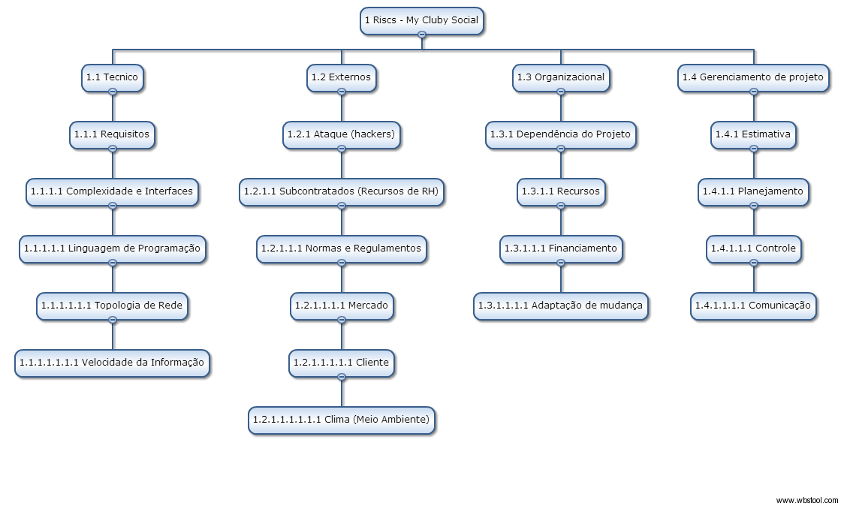

Fonte: Jaqueline Winckes

1. **RISCOS IDENTIFICADOS**

Os riscos identificados no projeto, segundo a Estrutura Analítica do Projeto (EAP) e a Estrutura Analítica de Riscos (EAR):

Tabela 12 - Riscos Identificados

|  |  |  |  |  |
| --- | --- | --- | --- | --- |
| **ID Risco** | **Fase** | **Causa** | **Risco** | **Consequência** |
| 1.1.1 | Fase 1 | Falta de Documentação e entendimento do projeto. | Requisitos | Atraso do Projeto |
| 1.1.1.1 | Fase 4 e Fase 5 | Falta de mão de obra qualificada. | Complexidade e Interfaces | Atraso do Projeto |
| 1.1.1.1.1 | Fase 4 e Fase 5 | Falta de mão de obra qualificada. | Linguagem de Programação | Atraso do Projeto |
| 1.1.1.1.1.1.1 | Fase 6 | Falta de equipamentos eficientes | Velocidade da Informação | Mau desempenho do sistema |
| 1.2.1.1 | Todas as Fases | Saída de algum recurso e realocação de outro no projeto | Subcontratados (Recursos de RH) | Atraso do Projeto |
| 1.2.1.1.1 | Todas as Fases | Alteração ou falta de conhecimento no ramo de negócio. | Normas e Regulamentos | Alteração no Escopo do Projeto |
| 1.2.1.1.1.1 | Após entrega de Projeto | Sistema não seja aceito pelos usuários. | Mercado | Não aprovação do projeto |
| 1.2.1.1.1.1.1 | Fase 6 e Fase 7 | Solicitar alterações impactantes no projeto. | Cliente | Atraso e Aumento de Custo do Projeto |
| 1.3 | Todas as Fases | Falta de comunicação ou alterações da estrutura. | Organizacional | Atraso do Projeto |
| 1.3.1 | Todas as Fases | Entrega em atraso de qualquer etapa fora do prazo. | Dependência do Projeto | Atraso do Projeto |
| 1.3.1.1 | Todas as Fases | Dificuldade de encontrar mão de obra solicitada | Recursos | Atraso do Projeto |
| 1.3.1.1.1 | Todas as Fases | Falta de investimento | Financiamento | Atraso do Projeto e até mesmo o cancelamento |
| 1.3.1.1.1.1 | Todas as Fases | Alteração de recurso nas execuções de tarefas | Adaptação de mudanças | Atraso do Projeto |
| 1.4 | Todas as Fases | Dificuldade interpessoal | Gerenciamentos de projeto | Atraso do Projeto |
| 1.4.1 | Todas as Fases | Falha ao estimar o tempo das Atividades | Estimativa | Atraso do Projeto |
| 1.4.1.1 | Todas as Fases | Falha de gerenciamento | Planejamento | Atraso do Projeto |
| 1.4.1.1.1 | Todas as Fases | Falta de comunicação com os recursos do projeto. | Controle | Atraso do Projeto |
| 1.4.1.1.1.1 | Todas as Fases | Dificuldade interpessoal, não passar as orientações necessárias aos recursos. | Comunicação | Atraso do Projeto |

Fonte: Jaqueline Winckes

1. **QUALIFICAÇÃO DOS RISCOS**

Os riscos identificados serão qualificados na sua probabilidade de ocorrência e gravidade dos resultados, conforme abaixo:

Probabilidade:

* Baixa: probabilidade de ocorrência do risco é pequena (< 20%);
* Média: probabilidade mediana de ocorrência do risco (20% a 50%);
* Alta: alta probabilidade (> 50%).

Gravidade / Impacto:

* Baixa: impacto irrelevante para o projeto no que se refere a custo, escopo e cronograma do projeto;
* Média: impacto relevante para o projeto, com a necessidade de forte atuação do gerente de projetos para realinhar custo, escopo ou cronograma do projeto;
* Alta: impacto extremamente elevado, com forte impacto nos resultados de custo, escopo ou cronograma do projeto.

**Figura 11 – Qualificação dos riscos - Probabilidade**

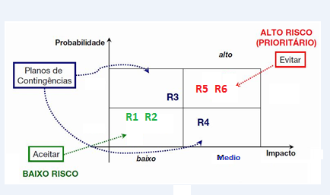

Tabela 13 - Qualificação dos riscos - Gravidade e Impacto

|  |  |  |  |  |
| --- | --- | --- | --- | --- |
| Probabilidade de Ocorrência | Alta | 3 | 6 | 9 |
| Média | 2 | 4 | 6 |
| Baixa | 1 | 2 | 3 |
|  |  | Baixa | Média | Alta |
|  |  | Gravidade das consequências | | |

1. **QUANTIFICAÇÃO DOS RISCOS**

Tabela 14 - Quantificação dos riscos

|  |  |  |  |  |  |
| --- | --- | --- | --- | --- | --- |
| **ID** | **Probabilidade** | **Impacto** | **Pontuação** | **Classificação** | **Prioridade** |
| 1.1.1 | Média | Alto | 6 | Alto | Prioritário |
| 1.1.1.1 | Baixa | Média | 2 | Baixo | Aceita |
| 1.1.1.1.1 | Baixa | Alto | 3 | Moderado | Plano de Contingência |
| 1.1.1.1.1.1 | Baixa | Média | 2 | Baixo | Aceita |
| 1.1.1.1.1.1.1 | Baixa | Alto | 3 | Moderado | Plano de Contingencia |
| 1.2.1 | Baixa | Alto | 3 | Moderado | Plano de Contingencia |
| 1.2.1.1 | Baixa | Alto | 6 | Alto | Prioritário |
| 1.2.1.1.1 | Média | Média | 4 | Moderado | Plano de Contingencia |
| 1.2.1.1.1.1 | Baixa | Alto | 3 | Moderado | Plano de Contingencia |
| 1.2.1.1.1.1.1 | Média | Alto | 6 | Alto | Prioritário |
| 1.2.1.1.1.1.1.1 | Baixa | Média | 3 | Moderado | Plano de Contingencia |
| 1.3 | Baixa | Média | 2 | Baixo | Aceita |
| 1.3.1 | Média | Alto | 6 | Alto | Prioritário |
| 1.3.1.1 | Baixa | Alto | 3 | Moderado | Plano de Contingencia |
| 1.3.1.1.1 | Média | Alto | 6 | Moderado | Plano de Contingencia |
| 1.3.1.1.1.1 | Média | Média | 4 | Moderado | Plano de Contingencia |
| 1.4 | Baixa | Baixa | 1 | Baixo | Aceita |
| 1.4.1 | Média | Alto | 6 | Alto | Prioritário |
| 1.4.1.1 | Média | Média | 4 | Moderado | Plano de Contingencia |
| 1.4.1.1.1 | Média | Média | 4 | Moderado | Plano de Contingencia |
| 1.4.1.1.1.1 | Média | Média | 4 | Moderado | Plano de Contingencia |

Fonte: Jaqueline Winckes

1. **SISTEMA DE CONTROLE DE MUDANÇAS DE RISCOS**

Serão realizadas reuniões semanais com o Consultor PMO, Gerente de Projetos, e demais envolvidos, para avaliação e controle dos riscos. Caso haja necessidade de mudança, esta deverá passar por aprovação do Gerente de Projetos e ser acompanhada nas reuniões seguintes. O fluxo de controle dos riscos está conforme o fluxograma abaixo.

1. **RESPOSTAS PLANEJADAS AOS RISCOS**

Para os riscos identificados e qualificados, optou-se por estratégias diferenciadas para cada necessidade, conforme quadro a seguir:

E em resposta, se risco será Eliminado, Mitigado ou Aceito.

Tabela 15 - Respostas planejadas aos riscos

|  |  |  |  |
| --- | --- | --- | --- |
| **ID Risco** | **Resposta** | **Descrição** | **Com o Tempo** |
| 1.1.1 | Mitigar | Melhorar Documentação e entendimento do projeto. | Agrava |
| 1.1.1.1 | Aceito | Substituição de Mao de Obra. | Diminui / Agrava |
| 1.1.1.1.1 | Aceito | Falta de mão de obra qualificada. | Diminui / Agrava |
| 1.1.1.1.1.1.1 | Mitigar | Exigir o mínimo de equipamentos necessário no contrato. | Agrava |
| 1.2.1.1 | Aceito | Realocação de outro no projeto. | Agrava |
| 1.2.1.1.1 | Transferido | Documentar toda e qualquer alteração informando novos prazos e custos. | Diminui com o Contado com cliente |
| 1.2.1.1.1.1 | Aceito | Desenvolver interface amigável. | Pode Melhorar |
| 1.2.1.1.1.1.1 | Mitigar | Documentar toda e qualquer alteração informando novos prazos e custos. | Agrava |
| 1.3 | Mitigar | Documentar toda e qualquer alteração informando novos prazos e custos. | Agrava |
| 1.3.1 | Mitigar | Monitorar e controlar etapas. | Agrava |
| 1.3.1.1 | Aceito | Realocação de recurso no período. | Agrava/Melhora |
| 1.3.1.1.1 | Aceito | Verificar investimentos necessários antes do inicio da etapa. | Melhora |
| 1.3.1.1.1.1 | Aceito | Evitar realocação de recurso | Diminui |
| 1.4 | Mitigar | Monitorar e verificar pontos a serem melhorados. | Diminui |
| 1.4.1 | Eliminado | Investir em profissional qualificado. | Diminui |
| 1.4.1.1 | Eliminado | Monitorar e controlar etapas. | Agrava |
| 1.4.1.1.1 | Mitigar | Monitorar e verificar pontos a serem melhorados. | Agrava |
| 1.4.1.1.1.1 | Mitigar | Disponibilizar as informações necessárias em cada etapa. | Diminuir |

Fonte: Jaqueline Winckes

1. **MUDANÇAS DO PLANO DE RISCOS:**

As mudanças que forem ocorrendo no Plano de Gerenciamento de Riscos no decorrer do projeto deverão ser informadas como segue abaixo:

**Figura 12 - Mudanças do Plano de Riscos**

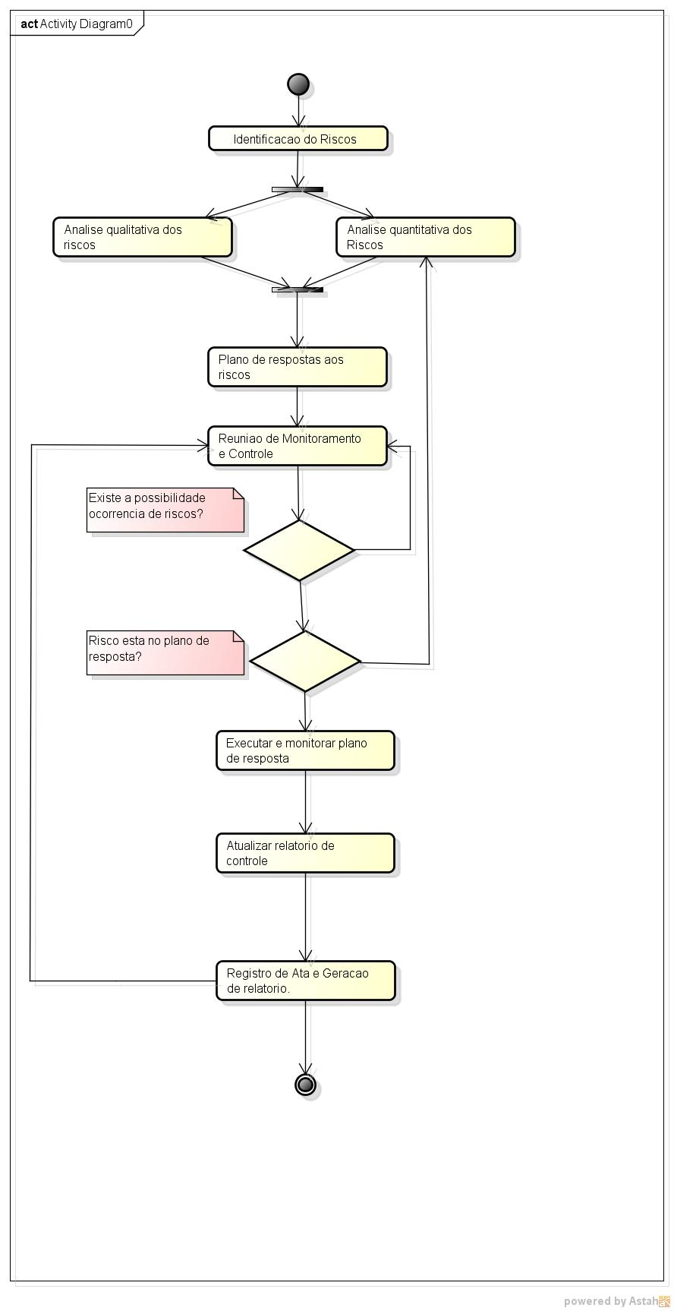

Fonte: Jaqueline Winckes

|  |  |  |
| --- | --- | --- |
| **Data** | **Modificado por** | **Descrição da mudança** |
| 30/03/2014 | Jaqueline Talita Winckes | Criação do documento |
| 02/04/2014 | Jaqueline Talita Winckes | Alterações no texto escrito para facilitar o entendimento. |
| 04/04/2014 | Jaqueline Talita Winckes | Revisão e alterações pra finalizar o documento |

|  |  |  |
| --- | --- | --- |
| **APROVAÇÕES** | | |
| Luiz Fernando Cruz  Gerente do Projeto | Luiz F. Cruz | Data  02/04/2014 |

# Gerenciamento de Comunicações

Tabela 16 - Gerenciamento de Comunicações



Fonte: Jaqueline Winckes

# ARQUITETURA

Está seção do documento apresenta uma visão geral abrangente da arquitetura do sistema e utiliza uma série de visões arquiteturais diferente para ilustrar os diversos aspectos do sistema. Sua intenção é capturar e transmitir as decisões significativas do ponto de vista da arquitetura que foram tomadas em relação ao sistema.

**Metas e Restrições de Arquitetura**

Os requisitos e restrições do projeto, identificados neste documento, que afetam a definição da arquitetura são:

* *Máquina Virtual Java 1.8*
  + O Java é uma tecnologia utilizada para o desenvolvimento de aplicações. Está tecnologia foi escolhida, pelo número de recursos disponíveis que podem ser agregados na solução; Frameworks tende ser uma tecnologia que passa segurança e confiabilidade. A versão 1.8 foi escolhida pelo fato de ser a mais nova versão desta tecnologia, visando aumentar o poder da solução.
  + *Frameworks* utilizados:
    - *Spring Framework*: Através deste *framework*, serão utilizados alguns recursos para a construção do sistema, tais como o Serviço de Interfaces *Web Services (JAX-WS)*, além da injeção de dependência e de recursos dentro da aplicação.
    - *Hibernate*: O *Hibernate* é um *framework* de persistência Java, que auxilia no relacionamento entre Objetos Relacionais com uma determinada base de dados. Aumento a produtividade e confiabilidade no acesso à base.
    - *Java Server Faces* (JSF): Através deste *framework* será construída a camada visual e de controle das aplicações *Web*. Este *framework* abstrai a complexidade em componentes simples que aumentam a produtividade do desenvolvimento e estabelece um melhor padrão e comportamento visual. Aliado a outra extensão, chamada de *Primefaces*, o JSF aumentará a gama de recursos e componentes para a construção de um sistema mais seguro e agradável.
    - *Android* SDK: Para a construção das aplicações móveis será utilizada a biblioteca de desenvolvimento para dispositivos com o sistema operacional *Android*. Assim, mantendo os padrões para a plataforma, além da confiabilidade do aplicativo.
* O sistema deve estar preparado para desenvolvimento evolutivo.
* O sistema deverá ser implementando utilizando *Design Patterns*
  + Para a construção do sistema foi definido a utilização de alguns *Design Patterns*:
    - *Model, View and Controller* (MVC)
    - *Factory Method*

# OBJETIVOS DA ARQUITETURA

Através da Arquitetura de *Software* proposta, deveremos ter definido todos os padrões e organização das estruturas de software para o desenvolvimento deste sistema de informação.

Segundo *Bass, Clements e Kazman*:

“*A arquitetura de um software de um programa ou sistema computacional é a estrutura ou estruturas de um sistema, que inclui os elementos de software, as propriedades externamente visíveis destes elementos, e os relacionamentos entre eles. Arquitetura é responsável pelas interfaces públicas dos elementos. Seus detalhes privados não fazem parte da arquitetura.”*

Assim este sistema foi arquitetado para que a relação entre os requisitos de negócio e técnicos estejam de acordo, sendo viabilizada a construção do sistema. E para isto, a arquitetura deve prever e ser capaz de lidar com eventuais mudanças que possam ocorrer durante o processo de desenvolvimento, diminuindo os riscos que possam impactar na conclusão do mesmo.

# VISÃO FÍSICA

Está seção representa a visão física do projeto, cuja qual tem a finalidade de descrever detalhadamente os componentes de hardware envolvido na solução. Assim como a integração entre estes componentes, até o produto final.

Para o desenvolvimento do sistema, serão utilizados os seguintes componentes de *Hardware*: Um Servidor dedicado à base de dados e dois servidores físicos para os servidores de aplicação. Estes *hardwares* correspondem à disponibilização dos serviços online para os usuários finais. Através de qualquer dispositivo móvel ou *Browser* um usuário poderá acessar o sistema via Internet. A seguir, modelo informal que descreve a exemplifica a visão física do sistema.

**Figura 13 - Visão Física**

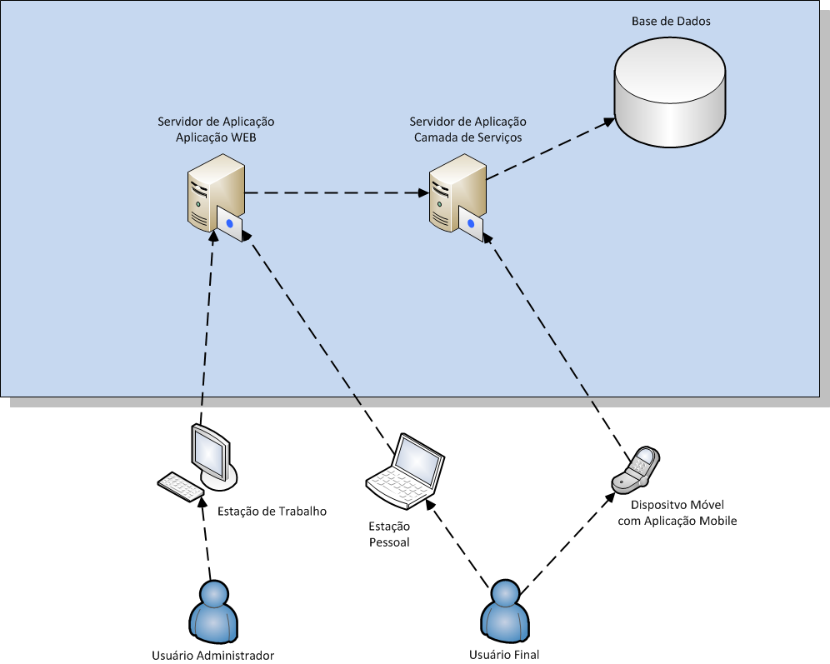

Fonte: Paulo Henrique Lima

A Base de dados ficará instalada em um servidor independente a fim de isolar as camadas de aplicação da persistência. Aumentando a confiabilidade e segurança do sistema.

Para os servidores de aplicação, foi estabelecida a divisão em dois servidores. Um servidor será responsável pela camada de serviços do sistema, ou seja, todas as requisições feitas por um *Browser* ou por um Aplicativo Móvel deverão passar por está camada, fazendo o acesso à base de dados. Em outro servidor, deverá ser instalada a camada de apresentação para as interfaces do sistema (*MyCluby Social, MyCluby Administrativo*).

Através de um dispositivo móvel será possível interagir com a aplicação, quando o acesso for feito por este, a aplicação instalada no dispositivo deverá interagir diretamente com a camada de serviços. Já quando utilizado uma interface *Web*, a aplicação fara o tratamento dos dados na camada de apresentação, e está por sua vez terá a responsabilidade de efetuar a chamada para a camada de serviço.

# Descrição dos principais componentes

Os componentes de hardware que deverão ser utilizados para implantação do projeto foram selecionados com base no custo beneficio final para a implantação do sistema no mercado. Os *hardwares* selecionados devem atender aos seguintes itens: Processamento, Processo de entrada e saída de dados confiáveis, segurança na comunicação externa além de armazenamento versátil.

Para isso, foi selecionado dois modelos de Servidores disponíveis no mercado, são eles:

* Modelo Dell PowerEdge T420, para instalação da base de dados.
  + Este modelo de servidor, segundo as especificações do fornecedor prove sólido desempenho, escalabilidade e confiabilidade para o processo de entrada e saída de dados.
  + Com estas características este modelo torna se o mais aconselhado para a instalação da base de dados, visto que a confiabilidade e o rápido retorno no processo de entrada e saída é altamente necessário.
  + Equipado com as seguintes especificações técnicas:
    - Processador Intel® Xeon® E5-2427 v2 2.40GHz, 10M Cache, 6.4GT/s QPI, Turbo, 4C, 80W, Mem 1333MHz;
    - Sem Raid, controladora Onboard SATA;
    - 4GB RDIMM, 1600MT/s, Low Volt, Dual Rank, x8 Data Width;
    - Disco rígido de 500GB SATA, 7.2K RPM de 3.5";
    - PowerEdge T420, Intel® Xeon® E-24XX v2 Processors;
    - Unidade de SATA DVD-ROM.
* Modelo: Dell PowerEdge T110 II, para instalação e configuração dos servidores de aplicação.
  + Este modelo de servidor, segundo as especificações do fornecedor prove confiabilidade e rápido processamento das tarefas a ele desempenhadas.
  + Com a necessidade de uma alta demanda de processamento este modelo foi escolhido a fim de ser o melhor componente para a operação dos servidores de aplicação.
  + Ele é equipado com as seguintes especificações técnicas:
    - Intel® Pentium® G2120 3.10 GHz, 3M Cache, Dual Core/2T (55W)
    - Opção de RAID não configurado - com controladora On-Board
    - 2GB Memory (1x2GB), 1600Mhz, Single Ranked, Low Volt UDIMM (speed is CPU dependent) Disco Rígido de 500GB SATA, 7.2K RPM, 3Gbps, cabeado, 3.5"
    - Servidor Torre de 1 Processador - PowerEdge T110 II - BRH9150
    - Unidade de DVD Interna

# SOFTWARE DE APLICAÇÃO

Os *softwares* para solução da arquitetura foram selecionados através de pesquisa de mercado, onde devem estar de acordo com os seguintes itens: Custo, Praticidade, Conhecimento. Através destes itens, o sistema será arquitetado de forma que forneça confiabilidade e usabilidade para o usuário final. Além de conforto e recursos aos analistas e desenvolvedores do projeto.

Para o ambiente de produção os seguintes softwares foram escolhidos:

* **Sistema Operacional**:
  + Modelo: *Ubuntu Server*;
  + Versão: 12.04.4 LTS;
  + Este sistema operacional foi escolhido, pelo custo de aquisição ser nulo, além da vasta gama de funcionalidades.
* **Servidor de aplicação**:
  + Modelo: *Glassfish*;
  + Versão:4.0;
  + O Glassfish foi escolhido por ser um servidor de aplicação gratuito, com recursos empresariais, que proporcionam confiabilidade, segurança e desempenho para a instalação das aplicações. Atualmente patrocinado pela Oracle Corporation, foi escolhido como a melhor opção para a construção do sistema.
* **Sistema Gerenciador de Banco de Dados**:
  + Modelo: *MySQL*;
  + Versão: 5.1.73;
  + Este SGBD foi escolhido por ser um sistema gratuito, de alta capacidade de armazenamento e gerenciamento de informações. Através de ferramentas auxiliares tais como o *MySql Workbench*, é possível fazer o controle e manipulação de regras e dados salvos neste SGBD. Trazendo maior usabilidade e conforto para utilização do mesmo.

# VISÃO LÓGICA

Esta seção representa a descrição da Visão Lógica da aplicação. Esta visão descreve o conjunto de classes e sua organização em pacotes de subsistemas e serviços, e está representada em conformidade aos requisitos funcionais do sistema, procurando otimizar o reuso de componentes e estabelecer os padrões necessários para uma efetiva flexibilização e modularidade da aplicação.

O esquema gráfico a seguir, retrata a solução do projeto de forma informal, detalhando os componentes e seus recursos para a solução do projeto.

**Figura 14 - Visão Lógica**

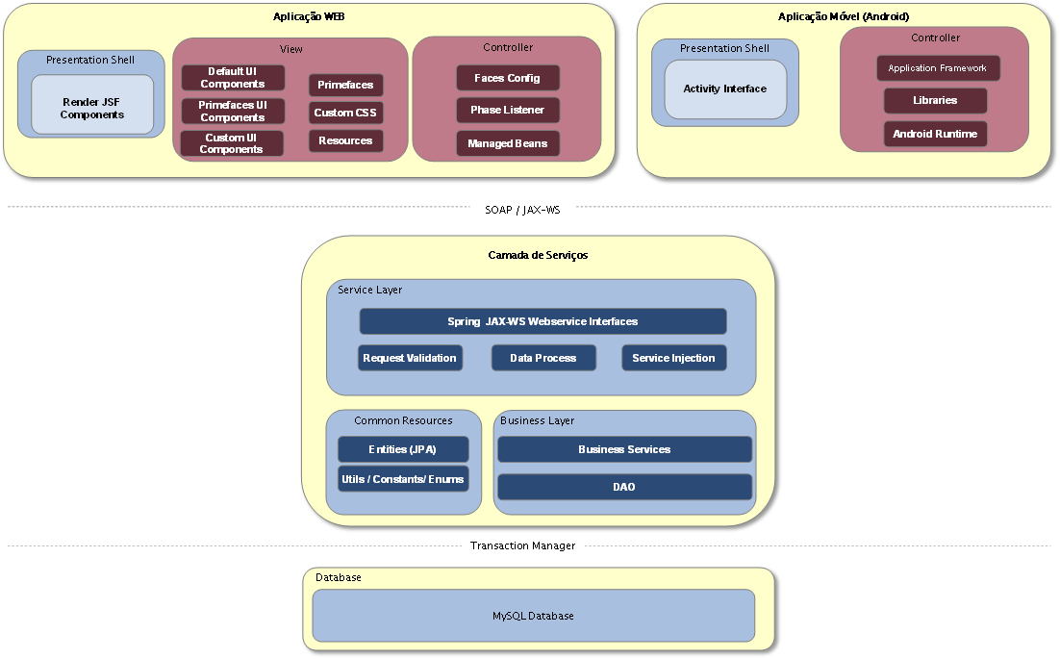

Fonte: Paulo Henrique Lima

# VISÃO GERAL

A arquitetura do alto nível do *MyCluby* pode ser representada pela figura a seguir:

**Figura 15 - Visão Geral**

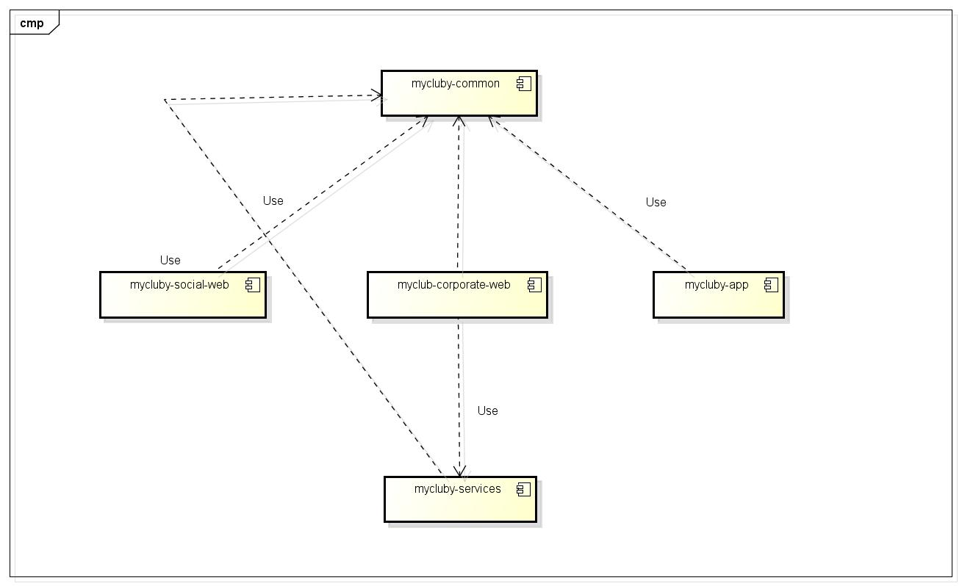

Fonte: Paulo Henrique Lima

Podemos dividir os componentes do sistema em três grupos, são eles:

* **Camada de Apresentação e Controle**

Está camada deverá conter os componentes de visualização e manipulação dos dados através das interfaces com o usuário, além de mapear as interações dos usuários com os objetos de negocio da aplicação.

Para todas as requisições haverá um filtro de segurança, cuja qual deverá prover a segurança de acessos dentro da aplicação. Este filtro devera implementar as politicas de acesso e filtro de dados para o sistema.

As classes controladoras serão implementadas para cada realização de Caso de Uso, seu objetivo é tratar a interação do ator e mapeá-las para o tratamento apropriado na camada de negocio, está interação sendo feita através de chamadas Web Services.

Será formada pelos componentes de apresentação visual *Web*: *mycluby-social-web* e *mycluby-corporate-web*. E a aplicação para dispositivos móveis, denominado: *mycluby-app*.

* **Camada de Infraestrutura**

Através do componente: *mycluby-common* deverá ser provido todos os recursos e classes utilitárias para os projetos envolvidos na solução.

* **Camada de Negócios**

O componente: *mycluby-services* terá a responsabilidade de prover a comunicação da camada de apresentação com a base de dados do sistema. Através de interfaces *Web Services* serão criados serviços que deverão ser utilizados na construção da camada de apresentação. Assim havendo o reaproveitamento das interfaces de serviço.

Persistência:

O serviço de persistência objeto/relacional e de consultas adotado é o *Hibernate*. Este serviço permite alto desempenho no acesso a bases de dados relacionais, fazendo amplo uso de cache de dados, mas não inibindo a utilização de consultas diretas ao banco de dados.

O acesso ao serviço de persistência é realizado através do padrão de projeto DAO (*Data Access Object*), criando dessa forma uma independência do framework objeto/relacional utilizado assim como com a base de dados utilizada.

Negócios:

O objetivo da camada de negócios é implementar a lógica da aplicação, expondo esta lógica para a camada de controle através de interfaces bem definidas.

A lógica da aplicação é implementada através de classes de negócio. Para o *MyCluby Social* a camada de negócio será principalmente responsável por encapsular todo o mecanismo de delegação das transações geradas pelo terminal de autoatendimento para o sistema central, para isso na classe de negócio estará incorporado também uma camada responsável por enviar estabelecer a comunicação com o servidor e colocar as transações na camada de transporte da rede.

Na camada de negócio estarão também os objetos extraídos do domínio do sistema, estes representarão as várias estruturas extraídas do domínio do problema e serão constantemente manipulados internamente pelos objetos de negócio.

# MODELO DE CASOS DE USO

# OBJETIVOS DO MODELO DE CASOS E USO

Os modelos de casos de uso são diagramas que auxiliam a comunicação entre o cliente e o analista, ele descreve um cenário que demonstra as funcionalidades do sistema que devem ser desenvolvidos.

# CASOS DE USO DO SISTEMA

Serão apresentados os modelos casos de uso do sistemas assim como uma breve descrição dos atores que irão fazer parte destes diagramas de casos de uso.

# Diagrama de Caso de Uso

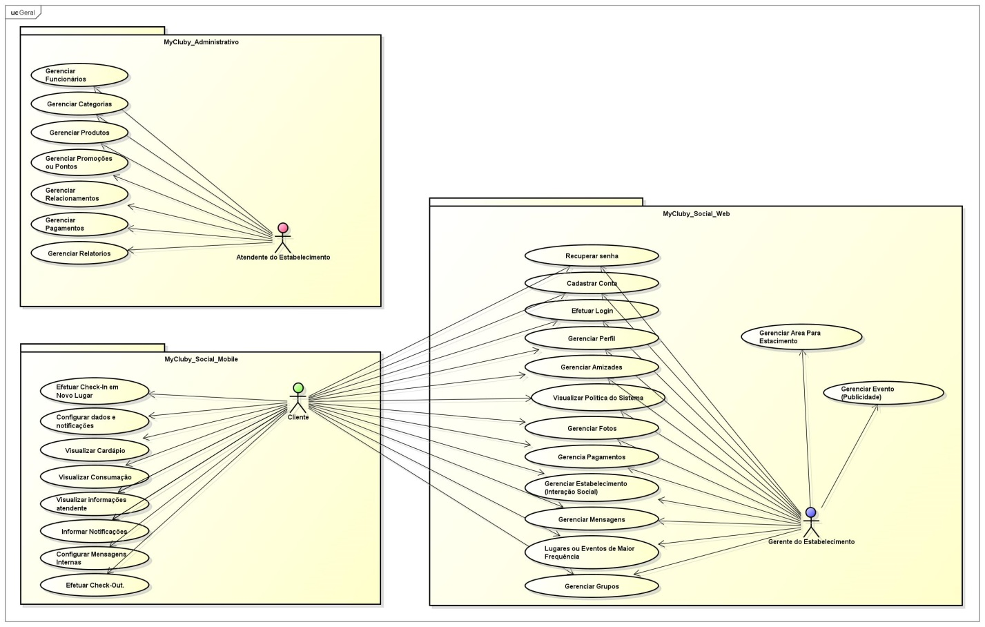

# Atores

Os atores do sistema *MyCluby Social* são classificados em três categorias:

**Ator cliente:** este é o ator que irá consumir ou utilizar de algum serviço do estabelecimento, ele poderá se cadastrar pelo *MyCluby Social Web* e utilizar o sistema pelo aplicativo para *android,* o *MyCluby Social Mobile.*

**Ator atendente do estabelecimento:** este ator é um funcionário do estabelecimento que irá de algum modo interagir com o cliente, pode ser um garçom ou um atendente do balcão do estabelecimento ele irá utilizar o *MyCluby Administrativo*.

**Ator gerente do estabelecimento:** este ator é um funcionário do estabelecimento, responsável por cadastrar e gerenciar o estabelecimento pelo *MyCluby Social Web* ele pode ser um gerente do estabelecimento ou um promoter (pessoa que organiza eventos).

# ESPECIFICAÇÃO DOS CASOS DE USO

# OBJETIVOS DA DESCRIÇÃO DOS CASOS DE USO

A descrição ou especificação de caso de uso tem serve para mostrar de forma detalhada uma funcionalidade, ela descreve um diagrama de caso de uso de um modo que como for descrito no documento de especificação deve ser implementado pelo programador.

# CASOS DE USO DO SISTEMA

Serão especificados casos de uso do sistema MyCluby Social, os casos de usos irão compor os Sistema MyCluby Social Web, MyCluby Social Mobile e MyCluby Administrativo que irão se integrar em um único sistema.

# Caso de Uso UC001 Efetuar Login

**Descrição de Caso de Uso – UC001 – Efetuar Login**

1. ***Breve Descrição***

Este caso de uso descreve como um usuário faz o Login no sistema MyCluby Social.

1. ***Pré-condições***

O usuário deve ter cadastro ativo no sistema MyCluby Social.

1. ***Fluxo Básico***

**{Acessar tela de Login}**

1. O caso de uso começa quando o ator usuário acessa a tela de Login do sistema.

**{Solicitar Dados}**

1. O sistema solicita os dados: usuários e senha.

**{Informa Login e Senha}**

1. O usuário do sistema informa o usuário e senha.

**{Validar Dados}**

1. O sistema faz a validação dos dados informados.

**{Abri tela principal}**

1. O sistema abre a tela principal do usuário.

**{Finalizar Caso de Uso}**

1. O caso de uso é encerrado.
2. ***Fluxos Alternativos***

***4.1 Login Inválido***

Em **{Validar Dados},** se o ator Usuário tiver informado um dado de login ou Senha incorreta:

1. O sistema apresenta uma mensagem informando que o dado correspondente esta incorreto.
2. O caso de uso retorna ao fluxo básico em **{Solicitar Dados}**.
3. ***Sub-Fluxos***

Não se aplica.

1. ***Pós-condições***

***6.1 Cenários de Sucesso***

* O ator Usuário informou a senha e login corretos. O sistema validou os dados e apresentou a tela principal do Usuário, terminando o caso de uso com sucesso.

***6.2 Cenários de Insucesso***

* O ator Usuário informou a senha ou login incorreto. O sistema apresentou mensagem de erro, terminando o caso de uso sem sucesso.

1. ***Pontos de Extensão Públicos***

Não se aplica.

1. ***Requisitos Especiais***

Não se aplica.

# Caso de Uso UC002 Cadastrar Conta

**Descrição de Caso de Uso – UC002 – Cadastrar Conta**

1. ***Breve Descrição***

Este caso de uso descreve como um usuário faz o Cadastro de uma nova conta no sistema MyCluby.

1. ***Pré-condições***

O campo: e-mail não deve estar cadastrado no sistema para um novo cadastro.

1. ***Fluxo Básico***

**{Selecionar Opção Criar nova Conta}**

1. O caso de uso começa quando o ator usuário seleciona a opção Criar nova Conta.

**{Solicitar Dados}**

1. O sistema apresenta o formulário que deve ser preenchido pelo usuário.

**{Informar Dados Solicitados}**

1. O usuário preenche os dados solicitados no formulário.

**{Cadastrar Dados no Portal}**

1. O sistema faz o registro dos dados do usuário e abre uma conta de acesso para ele no sistema.
2. O sistema deve enviar um e-mail para o usuário com os dados da conta.

**{Abri tela principal}**

1. O sistema abre a tela principal de Login.

**{Finalizar Caso de Uso}**

1. O caso de uso é encerrado.
2. ***Fluxos Alternativos***

***4.1 Cadastro Incompleto***

Em **{Cadastrar Dados no Portal},** se o ator usuário deixar de informar um dado obrigatório:

1. O sistema apresenta uma mensagem informando que os dados correspondentes estão incompletos e que deve ser preenchido corretamente.
2. O caso de uso retorna ao fluxo básico em **{Solicitar Dados}**.

***4.2 Cadastro já Existente***

Em **{Cadastrar Dados no Portal},** se o ator usuário já tiver um cadastro no portal:

1. O sistema apresenta uma mensagem informando que o usuário já possui um cadastro no portal.
2. O caso de uso é encerrado.
3. ***Sub-Fluxos***

Não se aplica.

1. ***Pós-condições***

***6.1 Cenários de Sucesso***

* O ator Usuário preenche os dados de cadastro corretos e não possui nenhum cadastro no portal. O sistema faz o registro dos dados do usuário e abre uma conta de acesso, terminando o caso de uso com sucesso.

***6.2 Cenários de Insucesso***

* O ator Usuário preenche os dados de cadastro incorretos ou já possui cadastro no portal. O sistema apresenta uma mensagem de erro, terminando o caso de uso com insucesso.

1. ***Pontos de Extensão Públicos***

Não se aplica.

1. ***Requisitos Especiais***

Não se aplica.

# Caso de Uso UC003 Recuperar Senha

**Descrição de Caso de Uso – UC003 – Recuperar Senha**

1. ***Breve Descrição***

Este caso de uso descreve como um usuário faz para recuperar a senha caso tenha perdido ou esquecido a senha.

1. ***Pré-condições***

Ter feito o cadastra de usuário no MyCluby Social.

1. ***Fluxo Básico***

**{Selecionar Opção Recuperar senha na tela inicial}**

1. O caso de uso começa quando o ator usuário seleciona a opção Recuperar Senha.

**{Solicitar Dados}**

1. O sistema solicita os dados: email cadastrado.

**{Informa email cadastrado}**

1. O usuário informa o email cadastrado.

**{Validar Dados}**

1. O sistema faz a validação do email informado.

**{Envio de senha}**

1. O sistema envia um link para o email do usuário para ele recadastrar nova senha.

**{Finalizar Caso de Uso}**

1. O caso de uso é encerrado.
2. ***Fluxos Alternativos***

***4.1 Usuário não Cadastrado***

Em **{Validar Dados}** se o sistema não encontrar o email cadastrado na sua base:

1. O sistema apresenta uma mensagem informando que o email não está cadastrado.
2. O caso de uso retorna ao fluxo básico em **{Solicitar Dados}**.
3. ***Sub-Fluxos***

Não se aplica.

1. ***Pós-condições***

***6.1 Cenários de Sucesso***

* O ator Usuário informou um email valido e o sistema enviou para o email um link para cadastrar uma nova senha terminando o caso de uso com sucesso.

***6.2 Cenários de Insucesso***

* O ator Usuário não informou um email valido, terminando o caso de uso sem sucesso.

1. ***Pontos de Extensão Públicos***

Não se aplica.

1. ***Requisitos Especiais***

Não se aplica.

# Caso de Uso UC004 Visualizar Políticas do Sistema

**Descrição de Caso de Uso – UC004 – Visualizar Políticas do Sistema**

1. ***Breve Descrição***

Este caso de uso descreve como um usuário faz para visualizar: termo de uso, política do sistema, ajuda para usar o sistema e formulário de fale conosco.

1. ***Pré-condições***

O usuário deve esta logado no sistema MyCluby Social.

1. ***Fluxo Básico***

**{Selecionar Opção Menu de Informações}**

1. O caso de uso começa quando o ator usuário seleciona a opção Menu de Informações.

**{Apresentar Menu de Informações}**

1. O sistema apresenta a tela de seleção de informações em um menu contendo as opções a serem escolhidas: Visualizar Termo de Política, Visualizar Glossário de Ajuda, Visualizar Formulário de Fale Conosco.

**{Selecionar Opção Desejada}**

1. O usuário faz a seleção da opção desejada.

**{Apresentar Tela Escolhida pelo Usuário}**

1. O sistema apresenta a tela escolhidos pelo respectivo usuário logado.

**{Finalizar Caso de Uso}**

1. O caso de uso é encerrado.
2. ***Fluxos Alternativos***

***4.1 Não Selecionar nenhum Aplicativo***

Em **{Selecionar Menu de Informações},** se o usuário deixar de selecionar uma opção:

1. O sistema apresenta uma mensagem informando que deve ser selecionada ao menos uma opção.
2. O caso de uso retorna ao Sub-Fluxo em **{Selecionar Opção Menu de Informações}**.

***4.2 Fazer o Preenchimento incorreto do Formulário Fale Conosco***

Em **{Fazer o Preenchimento do Formulário},** se o usuário não preencher o formulário corretamente:

1. O sistema apresenta uma mensagem informando que deve ser preenchido o formulário corretamente e mostrar o campo a ser preenchido.
2. O caso de uso retorna ao Sub-Fluxo em **{Apresentar Tela Fale Conosco**}.

***4.3 Não Selecionar a opção Enviar***

Em **{Fazer o Preenchimento do Formulário},** se o usuário preencher o formulário e não selecionar a opção enviar:

1. O sistema apresenta uma mensagem informando se o usuário quer enviar o formulário preenchido.
2. O usuário escolhe a opção sim.
3. O sistema envia o formulário.
4. Caso de uso retorna ao Sub-Fluxo em **{Enviar Formulário}**.
5. ***Sub-Fluxos***

***5.1 Visualizar Termo de Política do Sistema***

**{Selecionar a Opção Visualizar Termo de Política do Sistema}**

1. O caso de uso começa quando o ator usuário seleciona a opção Visualizar Termo de Política do Sistema.

**{Apresentar Tela do Termo de Política do Sistema}**

1. O sistema apresenta a tela de seleção Termo de Política do Sistema.

**{Fazer Leitura do Termo de Política do Sistema}**

1. O usuário faz a leitura do termo de política do sistema.

**{Finalizar Caso de Uso}**

1. O caso de uso é encerrado.

***5.2 Visualizar Glossário de Ajuda***

**{Selecionar a Opção Visualizar Glossário de Ajuda}**

1. O caso de uso começa quando o ator usuário seleciona a opção Visualizar Glossário de Ajuda.

**{Apresentar Tela Glossário de Ajuda}**

1. O sistema apresenta a tela de seleção Glossário de Ajuda.

**{Fazer Leitura do Glossário de Ajuda}**

1. O usuário faz a leitura do Glossário de Ajuda sistema.

**{Finalizar Caso de Uso}**

1. O caso de uso é encerrado.

***5.3 Visualizar tela de Fale Conosco***

**{Selecionar a Opção Fale Conosco}**

1. O caso de uso começa quando o ator usuário seleciona a opção Fale Conosco.

**{Apresentar Tela Fale Conosco}**

1. O sistema apresenta formulário fale conosco.

**{Fazer o Preenchimento do Formulário}**

1. O usuário faz o preenchimento do formulário de contato e seleciona a opção enviar.

**{Enviar Formulário}**

1. O sistema envia o formulário para um e-mail do respectivo responsável pelas respostas de formulários.

**{Finalizar Caso de Uso}**

1. O caso de uso é encerrado.
2. ***Pós-condições***

***6.1 Cenários de Sucesso***

* O ator usuário seleciona uma das opções do Menu de Informações de sua escolha, o sistema apresenta a respectiva tela da opção escolhida.

***6.2 Cenários de Insucesso***

* O ator usuário não seleciona nenhuma das opções informada, o sistema apresenta uma mensagem informando erro, terminando o caso de uso com insucesso.
* O sistema não apresentar a tela escolhida pelo usuário, e apresenta uma mensagem informando erro, terminando o caso de uso com insucesso.
* Na opção {Fazer o Preenchimento do Formulário} o usuário não preenche o formulário corretamente e o sistema apresenta tela de erro.
* Na opção {Fazer o Preenchimento do Formulário} o usuário não seleciona a opção enviar.

1. ***Pontos de Extensão Públicos***

Não se aplica.

1. ***Requisitos Especiais***

Não se aplica.

# Caso de Uso UC005 Gerenciar Perfil

**Descrição de Caso de Uso – UC005 – Gerenciar Perfil**

1. ***Breve Descrição***

Este caso de uso descreve como um usuário faz para gerenciar perfil, com as seguintes opções: visualizar perfil, configurar perfil ou visualizar novas publicações.

1. ***Pré-condições***

O usuário deve esta logado no sistema MyCluby Social.

1. ***Fluxo Básico***

**{Selecionar Opção Gerenciar Perfil}**

1. O caso de uso começa quando o ator usuário seleciona a opção Gerenciar Perfil.

**{Apresentar Opções de Gerenciar Perfil}**

1. O sistema apresenta a tela de seleção de informações em um menu contendo as opções a serem escolhidas: Visualizar Perfil, Configurar Perfil ou Visualizar Novas Publicações.

**{Selecionar Opção Desejada}**

1. O usuário faz a seleção da opção desejada.

**{Apresentar Tela Escolhida pelo Usuário}**

1. O sistema apresenta a tela escolhidos pelo respectivo usuário logado.

**{Finalizar Caso de Uso}**

1. O caso de uso é encerrado.
2. ***Fluxos Alternativos***

***4.1 Não Selecionar a opção Salvar Perfil***

Em **{Editar Dados do Perfil},** se o usuário alterar algum item e não selecionar a opção salvar:

1. O sistema apresenta uma mensagem informando se o usuário deseja salvar alteração.
2. O usuário escolhe a opção sim.
3. O sistema salva dados.
4. Caso de uso e encerrado.

***4.2 Não Selecionar a opção fechar tela de Publicações Recentes***

Em **{Visualizar Publicações Recentes},** se o usuário não fechar a tela:

1. O sistema permanece na mesma tela por um período de tempo e depois fecha automaticamente.
2. Caso de uso e encerrado.
3. ***Sub-Fluxos***

***5.1 Visualizar Perfil***

**{Selecionar a Opção Visualizar Perfil do Usuário}**

1. O caso de uso começa quando o ator usuário seleciona a opção Visualizar Perfil do Usuário.

**{Apresentar Tela do Perfil do Usuário}**

1. O sistema apresenta a tela de Perfil do Usuário.

**{Finalizar Caso de Uso}**

1. O caso de uso é encerrado.

***5.2 Configurações de Perfil (Manter Perfil)***

**{Selecionar a Opção Configurações do Perfil}**

1. O caso de uso começa quando o ator usuário seleciona a opção Configurações do Perfil.

**{Apresentar Tela Configurações do Perfil, em modo Editar}**

1. O sistema apresenta a tela de Configurações do Perfil, de maneira que o usuário possa fazer as alterações que julgar necessárias.

**{Editar Dados do Perfil}**

1. O usuário faz alterações que julga necessárias em seu perfil e salva.

**{Salvar Alterações do Perfil}**

1. O sistema salva os dados alterados pelo usuário e mantém os demais.

**{Finalizar Caso de Uso}**

1. O caso de uso é encerrado.

***5.3 Visualizar novas publicações***

**{Selecionar a Opção Visualizar Novas Publicações}**

1. O caso de uso começa quando o ator usuário seleciona a opção Visualizar novas publicações.

**{Apresentar Tela Novas Publicações}**

1. O sistema apresenta as publicações recentes ainda não visualizadas pelo usuário.

**{Visualizar Publicações Recentes}**

1. O usuário faz a visualização das publicações recentes e fecha a tela.

**{Finalizar Caso de Uso}**

1. O caso de uso é encerrado.
2. ***Pós-condições***

***6.1 Cenários de Sucesso***

* O ator usuário seleciona uma das opções da tela **{Apresentar Opções de Gerenciar Perfil}**, o sistema apresenta a respectiva tela da opção escolhida.

***6.2 Cenários de Insucesso***

* O ator usuário não seleciona nenhuma das opções informada na tela **{Apresentar Opções de Gerenciar Perfil}**, o sistema apresenta uma mensagem informando erro, terminando o caso de uso com insucesso.
* O sistema não apresentar a tela escolhida pelo usuário, e apresenta uma mensagem informando erro, terminando o caso de uso com insucesso.
* Na opção **{Editar Dados do Perfil}** o usuário edita um ou mais itens e não seleciona a opção salvar, o sistema apresenta tela de erro, terminando o caso de uso com insucesso.
* Na opção **{Visualizar Publicações Recentes}** o usuário não fecha a tela, o sistema apresenta mensagem de erro, terminando o caso de uso com insucesso.

1. ***Pontos de Extensão Públicos***

Não se aplica.

1. ***Requisitos Especiais***

Não se aplica.

# Caso de Uso UC006 Gerenciar Fotos

**Descrição de Caso de Uso – UC006 - Gerenciar Fotos**

1. ***Breve Descrição***

Este caso de uso descreve como um usuário faz o para gerenciar fotos no sistema.

1. ***Pré-condições***

O usuário deve esta logado no sistema MyCluby Social.

1. ***Fluxo Básico***

**{Apresentar Opções de Gerenciar Fotos}**

1. O caso de uso começa quando o ator usuário seleciona a opção Gerenciar Fotos.

**{Apresentar Opção}**

1. O sistema apresenta a tela de fotos com as seguintes opções: Editar Foto, Incluir Foto ou Excluir Foto.

**{Selecionar Opção}**

1. O usuário escolhe a opção de tela desejada.

**{Apresentar Tela}**

1. O sistema apresenta a respectiva tela que o usuário escolheu.

**{Editar Dados}**

1. O usuário faz as modificações desejadas e salvas.

**{Sistema Executa Opção Escolhida}**

1. O sistema faz o registro das alterações feitas pelo usuário e salva as modificações.

**{Finalizar Caso de Uso}**

1. O caso de uso é encerrado.
2. ***Fluxos Alternativos***

***4.1 Não Selecionar nenhuma das opções de Gerenciar Fotos***

Em **{Selecionar Opção},** se o usuário não selecionar uma opção:

1. O sistema apresenta uma mensagem informando que deve ser selecionada ao menos uma opção.
2. O caso de uso retorna ao fluxo básico em **{Apresentar Opções de Gerenciar Fotos}**.

***4.2 Não Selecionar a opção Salvar Modificações***

Em **{Editar Dados},** se o usuário alterar algum item e não selecionar a opção salvar:

1. O sistema apresenta uma mensagem informando se o usuário deseja salvar alteração.
2. O usuário escolhe a opção sim.
3. O sistema salva dados.
4. Caso de uso e encerrado.

***4.3 Cancelar Modificações***

Em **{Editar Dados},** se o usuário alterar algum item e não selecionar a opção salvar:

1. O sistema apresenta uma mensagem informando se o usuário deseja salvar alteração.
2. O usuário escolhe a opção não.
3. O sistema fecha a tela e não salva as alterações.
4. Caso de uso e encerrado.
5. ***Sub-Fluxos***

***5.1 Cadastrar Novas Coleções de Fotos***

**{Selecionar a Opção Cadastrar Novas Coleções de Foto}**

1. O caso de uso começa quando o ator usuário seleciona a opção Incluir Foto.

**{Apresentar Tela de Inclusão de Fotos}**

1. O sistema apresenta tela de inclusão de fotos.

**{Inclusão de Fotos}**

1. O usuário seleciona as fotos que deseja incluir e clica em carregar fotos.

**{Carregar Fotos}**

1. O sistema faz o upload de imagens na tela de inclusão de fotos.

**{Apresentar Fotos Carregadas}**

1. O sistema apresenta na tela as imagens que foram incluídas.

**{Salvar Fotos}**

1. O usuário clica na opção salvar fotos.

**{Salvar Fotos no Sistema}**

1. O sistema salva as fotos no banco de dados.

**{Finalizar Caso de Uso}**

1. O caso de uso é encerrado.
2. ***Pós-condições***

***6.1 Cenários de Sucesso***

* O ator usuário seleciona uma das opções da tela **{Apresentar Opções}**, o sistema apresenta a respectiva tela da opção escolhida, terminando o caso de uso com sucesso.
* Na opção: **{Carregar Fotos}** o sistema carrega as fotos, terminando o caso de uso com sucesso.
* Na opção: **{Salvar Fotos no Sistema}** o sistema salva as fotos no sistema, terminando o caso de uso com sucesso.

***6.2 Cenários de Insucesso***

* O ator usuário não seleciona nenhuma das opções informada na tela **{Apresentar Opções}**, o sistema apresenta uma mensagem informando erro, terminando o caso de uso com insucesso.
* O sistema não apresenta a tela escolhida pelo usuário, e apresenta uma mensagem informando erro, terminando o caso de uso com insucesso.
* Na opção **{Inclusão de Fotos}** o usuário não seleciona nenhuma foto, o sistema apresenta tela de erro, terminando o caso de uso com insucesso.
* Na opção **{Carregar Fotos} o sistema trava** rio não seleciona edita um ou mais itens e não seleciona a opção salvar, o sistema apresenta tela de erro, terminando o caso de uso com insucesso.

1. ***Pontos de Extensão Públicos***

Não se aplica.

1. ***Requisitos Especiais***

Não se aplica.

# Caso de Uso UC007 Gerenciar Amizades

**Descrição de Caso de Uso – UC007 – Gerenciar Amizades**

1. ***Breve Descrição***

Este caso de uso descreve como um usuário faz o para gerenciar as suas amizades no sistema.

1. ***Pré-condições***

O usuário deve esta logado no sistema MyCluby Social.

1. ***Fluxo Básico***

**{Apresentar Opções}**

1. O caso de uso começa quando o ator usuário seleciona a opção Solicitações de Amizade.

**{Selecionar Opção de Amigos}**

1. O sistema apresenta a tela de amigos, com as opções de busca para incluir novo amigo. Também apresenta a opção de aceitar um amigo caso alguém o tenha adicionado, e de Excluir um amigo.

**{Localizar Novo Amigo}**

1. O usuário informa o nome para a busca de amigo.

**{Incluir Novo Amigo}**

1. O sistema faz a busca pelo nome do amigo digitado.

**{Confirmar Amizade}**

1. O usuário confirma enviar uma solicitação de amizade com a pessoa que o sistema localizou na busca efetuada.

**{Solicitar Confirmação de Amizade}**

1. O sistema envia uma mensagem de solicitação de amizade ao amigo.

**{Apresentar Mensagem de Solicitação}**

1. O sistema apresenta uma mensagem ao usuário: informando que a solicitação de amizade foi enviada com sucesso.

**{Aguardar Confirmação do Amigo}**

1. O sistema fica aguardando que o respectivo amigo aceite a sua solicitação de amizade, para então, incluir o amigo ao grupo.

**{Registrar Amigo}**

1. O sistema recebe a confirmação de amizade e faz a inclusão do amigo

**{Finalizar Caso de Uso}**

1. O caso de uso é encerrado.
2. ***Fluxos Alternativos***

***4.1 O Usuário não Confirma Amizade***

* Em: **{Confirmar Amizade}** o usuário não faz a confirmação do envio de solicitação de amizade, seguindo para o passo **{Finalizar Caso de Uso}.**

***4.2 O Amigo não Confirma Amizade***

* Em: **{Registrar Amigo}** o amigo que foi convidado rejeita a amizade, seguindo para o passo **{Finalizar Caso de Uso}.**

***4.3 O Usuário Recusa Amizade***

* Em **{Aceitar Inclusão de Amigo},** o usuário recusa aceitar uma ou mais solicitações de amizade que houvera recebido, seguindo para o passo **{Finalizar Caso de Uso}.**

1. ***Sub-Fluxos***

***5.1 Aceitar Amigo***

**{Selecionar Opção de Amigos}**

1. O caso de uso começa quando o ator usuário seleciona a opção aceitar amigo.

**{Apresentar Tela de Solicitação de Amizade}**

1. O sistema apresenta a tela com as suas solicitações de amizade.

**{Aceitar Inclusão de Amigo}**

1. O usuário seleciona as pessoas que deseja adicionar a sua lista de amigos, entre as que lhe mandaram convite de amizade.

**{Incluir Novo Amigo}**

1. O sistema faz a inclusão das pessoas selecionadas na lista de amigos do respectivo usuário logado.

**{Apresentar Confirmação}**

1. O sistema apresenta mensagem: novas amizades iniciadas.

**{Finalizar Caso de Uso}**

1. O caso de uso é encerrado.

***5.2 Excluir Amigo***

**{Selecionar Localizar Amigos}**

1. O caso de uso começa quando o ator usuário seleciona a opção excluir amigo.

**{Localizar Amigo}**

1. O usuário informa o nome para localizar.

**{Efetuar a Busca de Amigo}**

1. O sistema faz a busca pelo nome digitado.

**{Apresentar Resultados Encontrados}**

1. O sistema apresenta os resultados obtidos na busca.

**{Confirmar Excluir Amigo}**

1. O usuário confirma a exclusão do amigo.

**{Excluir Amigo}**

1. O sistema faz a exclusão do amigo.

**{Apresentar Tela}**

1. O sistema apresenta uma mensagem ao usuário: informando que a exclusão foi efetuada com sucesso.

**{Finalizar Caso de Uso}**

1. O caso de uso é encerrado.

***5.3 Bloquear Amigo***

**{Selecionar Opção de Amigos}**

1. O caso de uso começa quando o ator usuário seleciona a opção bloquear amigo.

**{Localizar Amigo}**

1. O usuário informa o nome para a busca do amigo.

**{Bloquear Amigo}**

1. O sistema faz a busca pelo nome do amigo digitado.

**{Apresentar Resultados Encontrados}**

1. O sistema apresenta os resultados encontrados.

**{Confirmar Bloqueio de Amigo}**

1. O usuário confirma o bloqueio de amizade. Onde o amigo bloqueado não poderá ver as suas atualizações.

**{Bloquear Amigo}**

1. O sistema faz o bloqueio do amigo e suas restrições.

**{Apresentar Tela}**

1. O sistema apresenta uma mensagem ao usuário: informando que o bloqueio foi efetuado com sucesso.

**{Finalizar Caso de Uso}**

1. O caso de uso é encerrado.
2. ***Pós-condições***

***6.1 Cenários de Sucesso***

* O ator usuário seleciona uma das opções da tela **{Apresentar Opções}**, o sistema apresenta a respectiva tela da opção escolhida, terminando o caso de uso com sucesso.
* Na opção**: {Incluir Novo Amigo},** o sistema faz a inclusão do novo amigo com sucesso.
* Na opção**: {Excluir Amigo},** o sistema faz a exclusão do amigo com sucesso.
* Na opção**: {Bloquear Amigo},** o sistema faz o bloqueio do amigo com sucesso.

***6.2 Cenários de Insucesso***

* O ator usuário não seleciona nenhuma das opções informada na tela **{Selecionar Opção Amigos}**, o sistema apresenta uma mensagem informando erro, e retornando na opção **{Apresentar Opções}.**
* O sistema não apresenta a tela escolhida pelo usuário, e apresenta uma mensagem informando erro, terminando o caso de uso com insucesso.
* Na opção **{Incluir Novo Amigo},** o sistema não faz a busca corretamente pelo nome do digitado.
* O usuário não digita nenhum nome para pesquisa, o sistema apresenta tela de erro, terminando o caso de uso com insucesso.
* Na opção: **{Solicitar Confirmação de Amizade},** o usuário confirma a solicitação de amizade, porem, o sistema não envia a mensagem de solicitação de amizade ao amigo; Apresenta tela de erro, terminando o caso de uso com insucesso.
* Na opção: **{Apresentar Tela}**, o sistema não apresenta nenhuma mensagem informando que a solicitação de amizade foi enviada.
* Na opção**: {Incluir Novo Amigo},** o sistema apresenta uma mensagem de erro, não faz a inclusão, terminando o caso de uso com insucesso.
* Na opção**: {Excluir Amigo},** o sistema apresenta uma mensagem de erro, não faz a exclusão, terminando o caso de uso com insucesso.
* Na opção**: {Bloquear Amigo},** o sistema apresenta uma mensagem de erro e não faz o bloqueio, terminando o caso de uso com insucesso.

1. ***Pontos de Extensão Públicos***

Não se aplica.

1. ***Requisitos Especiais***

Não se aplica.

# Caso de Uso UC008 Gerenciar Grupos

**Descrição de Caso de Uso – UC008 – Gerenciar Grupos**

1. ***Breve Descrição***

Este caso de uso descreve como um usuário faz para gerenciar os grupos de amizades.

1. ***Pré-condições***

O usuário deve esta logado no sistema MyCluby Social. E para incluir amigos ao um grupo precisa ter criado o grupo primeiramente.

1. ***Fluxo Básico***

**{Apresentar Opções de Grupo}**

1. O caso de uso começa quando o ator usuário seleciona a opção configurar grupo.

**{Selecionar Opção de Grupos}**

1. O sistema apresenta a tela de grupo, com as seguintes opções: Incluir Grupo, Editar Grupo, Excluir Grupo e Adicionar Amigos no Grupo.

**{Selecionar Opção}**

1. O usuário escolhe a opção incluir grupo

**{Apresentar Tela de Cadastro}**

1. O sistema apresenta formulário de cadastro de grupo.

**{Preencher Formulário}**

1. O usuário preenche os dados do cadastro.

**{Cadastrar Grupo}**

1. O sistema faz a busca pelo nome do grupo digitado, pra verificar se já existe um grupo com o nome informado, caso não tenha, ele cadastra o novo Grupo.

**{Apresentar Tela}**

1. O sistema apresenta uma mensagem ao usuário: informando que o grupo foi criado com sucesso.

**{Finalizar Caso de Uso}**

1. O caso de uso é encerrado.
2. ***Fluxos Alternativos***

***4.1 O Amigo Recusa Participar do Grupo***

* O amigo que foi convidado rejeita a participar do grupo, seguindo para o passo {Finalizar Caso de Uso}.

1. ***Sub-Fluxos***

***5.1 Excluir Grupo***

**{Selecionar Opção de Grupos}**

1. O caso de uso começa quando o ator usuário seleciona a opção Excluir Grupo.

**{Localizar Grupo}**

1. O usuário informa o nome do grupo para a busca.

**{Apresentar pesquisa de Grupo}**

1. O sistema faz a busca pelo nome do grupo digitado.

**{Apresentar Resultados Encontrados}**

1. O sistema apresenta os resultados encontrados.

**{Selecionar Grupo}**

1. O usuário seleciona o grupo que deseja excluir.

**{Salvar Exclusão de Grupo}**

1. O sistema salva as alterações efetuadas.

**{Apresentar Tela}**

1. O sistema apresenta uma mensagem ao usuário: grupo excluído com sucesso.

**{Finalizar Caso de Uso}**

1. O caso de uso é encerrado.

***5.2 Editar Grupo***

**{Selecionar Opção de Grupos}**

1. O caso de uso começa quando o ator usuário seleciona a opção Editar Grupo.

**{Localizar Grupo}**

1. O usuário informa o nome do grupo para a busca.

**{Apresentar pesquisa de Grupo}**

1. O sistema faz a busca pelo nome do grupo digitado.

**{Apresentar Resultados Encontrados}**

1. O sistema apresenta os resultados encontrados.

**{Editar dados do Grupo}**

1. O usuário clica em editar grupo e faz as alterações que julgar necessária.

**{Salvar Alterações no Grupo}**

1. O usuário salva alterações feitas.

**{Salvar Grupo}**

1. O sistema salva as alterações efetuadas.

**{Apresentar Tela}**

1. O sistema apresenta uma mensagem ao usuário: informando que as informações foram salvas.

**{Finalizar Caso de Uso}**

1. O caso de uso é encerrado.

***5.3 Adicionar Amigos no Grupo***

**{Selecionar Opção de Grupos}**

1. O caso de uso começa quando o ator usuário seleciona a opção Adicionar Amigos no Grupo.

**{Informar Amigo}**

1. O usuário informa um nome para a busca de amigo.

**{Localizar Amigo}**

1. O sistema faz a busca pelo nome do amigo digitado.

**{Confirmar Amizade}**

1. Usuário confirma enviar uma solicitação para o amigo participar do grupo.

**{Enviar Convite}**

1. **O** sistema envia uma mensagem convidando o amigo a participar do grupo.

**{Apresentar Mensagem de Solicitação}**

1. O sistema apresenta uma mensagem ao usuário: informando que a solicitação foi enviada com sucesso.

**{Aguardar Confirmação do Amigo}**

1. O sistema fica aguardando que o respectivo amigo aceite a sua solicitação, para então, incluir o amigo ao grupo.

**{Registrar Amigo}**

1. O sistema recebe a confirmação e faz a inclusão do amigo no grupo.

**{Finalizar Caso de Uso}**

1. O caso de uso é encerrado.
2. ***Pós-condições***

***6.1 Cenários de Sucesso***

* O ator usuário seleciona uma das opções da tela **{Apresentar Opções de Grupo}**, o sistema apresenta a respectiva tela.
* Em: **{Incluir Grupo},** o sistema registra o cadastro de um novo grupo.
* Em: **{Excluir Grupo},** o sistema registra a exclusão do grupo escolhido, com sucesso.
* Em**: {Editar Grupo},** o sistema registrar as alterações feitas pelo usuário, com sucesso.

***6.2 Cenários de Insucesso***

* O ator usuário não seleciona nenhuma das opções informada na tela **{Selecionar Opção de Grupo}**, o sistema apresenta uma mensagem informando erro, terminando o caso de uso com insucesso.
* O amigo que foi convidado a participar de um respectivo grupo não aceitou o convite, terminando o caso de uso com insucesso.
* O sistema não apresenta a tela escolhida pelo usuário, e apresenta uma mensagem informando erro, terminando o caso de uso com insucesso.
* Em: **{Incluir Grupo},** o sistema encontra o nome do grupo já existente. Apresenta uma mensagem informando erro, terminando o caso de uso com insucesso.
* O usuário não digita nenhum nome para pesquisa, o sistema apresenta tela de erro, terminando o caso de uso com insucesso.

1. ***Pontos de Extensão Públicos***

Não se aplica.

1. ***Requisitos Especiais***

Não se aplica.

# Caso de Uso UC009 Gerenciar Mensagens

**Descrição de Caso de Uso – UC009 – Gerenciar Mensagens**

1. ***Breve Descrição***

Este caso de uso descreve como um usuário faz o gerenciamento de mensagens entre os seus amigos individualmente ou em grupo.

1. ***Pré-condições***

O usuário deve esta logado no sistema MyCluby Social. E para encaminhar mensagem a um amigo o mesmo precisa esta adicionado em sua lista de amigos ou em um grupo.

1. ***Fluxo Básico***

**{Mensagem Não Lidas}**

1. O caso de uso começa quando o ator usuário seleciona a opção Gerenciar Mensagem.

**{Apresentar Tela de Opção}**

1. O sistema apresenta a tela de mensagens com uma lista contendo todas as mensagens não lidas, e com as seguintes opções: Caixa de Entrada e Enviar uma nova mensagem.

**{Selecionar Opção de Mensagens}**

1. O usuário escolhe a opção de visualizar uma mensagem (que já tenha visto ou uma nova mensagem recebida).

**{Apresentar Mensagem}**

1. O sistema apresenta a respectiva mensagem na tela e oferece opção para ele responder.

**{Editar Mensagem}**

1. O usuário digita a mensagem de resposta e clica em enviar.

**{Envia Mensagem}**

1. O sistema faz o registro da mensagem e envia ao respectivo amigo.

**{Finalizar Caso de Uso}**

1. O caso de uso é encerrado.
2. ***Fluxos Alternativos***

***4.1 Não Responder Mensagem Recebida***

Em: **{Apresentar Mensagem},** o usuário opta por não responder a mensagem visualizada, e clica em sair da tela de mensagem.

1. ***Sub-Fluxos***

***5.1 Caixa de Entrada***

**{Visualizar Caixa de Entrada de Mensagens}**

1. O caso de uso começa quando o ator usuário seleciona a opção Caixa de Entrada.

**{Apresentar Tela de Caixa de Entrada}**

1. O sistema apresenta a tela de mensagens contendo a lista de todas as mensagens lidas, e com as seguintes opções: Outras ou Enviar uma nova mensagem.

**{Selecionar Opção de Mensagens}**

1. O usuário escolhe a mensagem que deseja visualizar.

**{Apresentar Tela}**

1. O sistema apresenta a respectiva mensagem na tela com todo o histórico de conversas salvas deste amigo, e oferece opção para ele responder.

**{Editar Mensagem}**

1. O usuário digita a mensagem de resposta e clica em enviar.

**{Sistema Envia Mensagem}**

1. O sistema faz o registro da mensagem no histórico e envia ao respectivo amigo.

**{Finalizar Caso de Uso}**

1. O caso de uso é encerrado.

***5.2 Enviar Uma Nova Mensagem***

**{Digitar Nova Mensagens}**

1. O caso de uso começa quando o ator usuário seleciona a opção Enviar Uma Nova Mensagem.

**{Apresentar Tela de Nova Mensagem}**

1. O sistema apresenta a tela de nova mensagem.

**{Digitar Nova Mensagens}**

1. O usuário escolhe o destinatário, digita o texto que deseja e clica em enviar.

**{Enviar Mensagem}**

1. O sistema faz o registro da mensagem no histórico e envia ao respectivo amigo.

**{Finalizar Caso de Uso}**

1. O caso de uso é encerrado.

***5.3 Enviar Uma Nova Mensagem Grupo***

**{Digitar Nova Mensagens}**

1. O caso de uso começa quando o ator usuário seleciona a opção Enviar Uma Nova Mensagem Grupo.

**{Apresentar Tela de Nova Mensagem}**

1. O sistema apresenta a tela de nova mensagem.

**{Digitar Nova Mensagens}**

1. O usuário escolhe o grupo de destinatários, digita o texto que deseja e clica em enviar.

**{Enviar Mensagem}**

1. O sistema faz o registro da mensagem no histórico do grupo e envia ao respectivo grupo.

**{Finalizar Caso de Uso}**

1. O caso de uso é encerrado.
2. ***Pós-condições***

***6.1 Cenários de Sucesso***

* O ator usuário recebe e visualizar uma nova mensagem, terminando o caso de uso com sucesso.
* O ator usuário enviou uma mensagem a um amigo, terminando o caso de uso com sucesso.

***6.2 Cenários de Insucesso***

* O sistema não apresenta a tela escolhida pelo usuário, e apresenta uma mensagem informando erro, terminando o caso de uso com insucesso.
* O sistema não envia a mensagem digitada pelo usuário ao seu respectivo amigo, o sistema apresenta tela de erro, terminando o caso de uso com insucesso.
* O sistema envia a mensagem ao amigo, porem, não salva no histórico, o sistema apresenta tela de erro, terminando o caso de uso com insucesso.

1. ***Pontos de Extensão Públicos***

Não se aplica.

1. ***Requisitos Especiais***

Não se aplica.

# Caso de Uso UC010 Gerenciar Estabelecimentos para o Usuário

**Descrição de Caso de Uso – UC010 – Gerenciar Estabelecimentos para o Usuário**

1. ***Breve Descrição***

Este caso de uso descreve como um usuário faz o Gerenciamento de Estabelecimentos.

1. ***Pré-condições***

O usuário deve esta logado no sistema MyCluby Social.

1. ***Fluxo Básico***

**{Gerenciar Estabelecimentos}**

1. O caso de uso começa quando o ator usuário seleciona a opção Gerenciar Estabelecimentos.

**{Solicitar Dados}**

1. O sistema apresenta o formulário de cadastro de novo estabelecimento que deve ser preenchido pelo usuário.

**{Informar Dados Solicitados}**

1. O usuário preenche os dados solicitados no formulário.

**{Cadastrar Dados do Estabelecimento}**

1. O sistema faz o registro dos dados e vincula o usuário ao estabelecimento.

**{Finalizar Caso de Uso}**

1. O caso de uso é encerrado.
2. ***Fluxos Alternativos***

***4.1 Cadastro Incompleto***

Em: **{Informar Dados Solicitados},** se o ator usuário deixar de informar um dado obrigatório no cadastro de estabelecimento:

1. O sistema apresenta uma mensagem informando que os dados correspondentes estão incompletos e que deve ser preenchido corretamente.
2. O caso de uso retorna ao fluxo básico em **{Solicitar Dados}**.

***4.2 Cadastro já Existente***

Em **{Cadastrar Dados do Estabelecimento},** se o estabelecimento já tiver um cadastro no sistema:

1. O sistema apresenta uma mensagem informando que o usuário já possui um cadastro no sistema.
2. O caso de uso é encerrado.
3. ***Sub-Fluxos***

***5.1 Adicionar aos Favoritos***

**{Adicionar Estabelecimentos em Favoritos}**

1. O caso de uso começa quando o ator usuário seleciona a opção favoritos.

**{Solicitar Dados}**

1. O sistema apresenta barra de busca para encontrar o estabelecimento cadastro.

**{Informar Dados Solicitados}**

1. O usuário informa o nome do estabelecimento de deseja encontrar.

**{Efetuar Busca de Estabelecimento}**

1. O sistema faz a busca e apresenta os resultados encontrados.

**{Cadastrar Em Favoritos}**

1. O usuário seleciona o estabelecimento e clica em adicionar aos favoritos.

**{Efetuar Registro}**

1. O sistema faz o registro do estabelecimento nos favoritos.

**{Finalizar Caso de Uso}**

1. **O** caso de uso é encerrado.

***5.2 Excluir de Favoritos***

**{Gerenciar Estabelecimentos}**

1. O caso de uso começa quando o ator usuário seleciona a opção: excluir estabelecimento de favoritos.

**{Informar Estabelecimento}**

1. O sistema apresenta tela de estabelecimentos favoritos e mostra a opção de excluir.

**{Informar Estabelecimento}**

1. O usuário seleciona o estabelecimento que deseja excluir da lista de favoritos.

**{Excluir Estabelecimento de Favoritos}**

1. O sistema faz o registro.

**{Finalizar Caso de Uso}**

1. O caso de uso é encerrado.

***5.3 Cadastrar Comentário***

**{Gerenciar Estabelecimentos}**

1. O caso de uso começa quando o ator usuário seleciona a opção Cadastrar Comentário.

**{Informar Dados Solicitados}**

1. O usuário informa o nome do estabelecimento de deseja encontrar.

**{Efetuar Busca de Estabelecimento}**

1. O sistema faz a busca e apresenta os resultados encontrados.

**{Cadastrar Em Favoritos}**

1. O usuário seleciona o estabelecimento e clica em adicionar comentário.

**{Efetuar Registro}**

1. O sistema faz o registro do comentário no estabelecimento.

**{Finalizar Caso de Uso}**

1. **O** caso de uso é encerrado.
2. ***Pós-condições***

***6.1 Cenários de Sucesso***

* O ator Usuário preenche os dados de cadastro de novo estabelecimento e o sistema faz o registro dos dados e inclui aos favoritos, terminando o caso de uso com sucesso.

***6.2 Cenários de Insucesso***

* O ator Usuário preenche os dados de cadastro de estabelecimento incompletos ou estabelecimento já possui cadastro no sistema. O sistema apresenta uma mensagem de erro, terminando o caso de uso com insucesso.

1. ***Pontos de Extensão Públicos***

Não e aplica.

1. ***Requisitos Especiais***

Não e aplica.

# Caso de Uso UC011 Gerenciar Eventos

**Descrição de Caso de Uso – UC011 – Gerenciar Eventos**

1. ***Breve Descrição***

Este caso de uso descreve como um usuário faz para gerenciar os seus eventos.

1. ***Pré-condições***

O usuário deve esta logado no sistema MyCluby Social.

1. ***Fluxo Básico***

**{Cadastrar Novo Evento}**

1. O caso de uso começa quando o ator usuário seleciona a opção [eventos].

**{Solicitar Dados}**

1. O sistema apresenta a tela criar novo evento, com o formulário a ser preenchido pelo usuário com os dados do evento.

**{Preencher Formulário}**

1. O usuário preenche o formulário com os dados do novo evento e clica em [criar].

**{Cadastrar Evento}**

1. O sistema cadastra o evento.

**{Finalizar Caso de Uso}**

1. O caso de uso é encerrado.
2. ***Fluxos Alternativos***

***4.1 Não Preencher o Formulário***

Em **{Preencher Formulário},** se o ator usuário não informado todos os dado para o cadastro do evento:

1. O sistema apresenta uma mensagem informando que o dado correspondente esta incorreto.
2. O caso de uso retorna ao fluxo básico em **{Solicitar Dados}**.

***4.2 Erro ao Cadastrar Evento***

Em **{Cadastrar Evento},** se o sistema não concluir o cadastramento do evento:

1. O sistema apresenta uma mensagem informando que não foi possível cadastrar o evento.
2. O caso de uso retorna ao fluxo básico em **{Cadastrar Novo Evento}**.

***4.3 Usuário Não Confirma de Exclusão do Evento***

No Subfluxo Cancelar Evento em **{Apresentar Confirmação de Exclusão},** se o usuário desistir de excluir o evento:

1. O caso de uso e finalizado.

***4.4 Erro na Exclusão do Evento***

No Subfluxo Cancelar Evento em **{Salvar Exclusão de Evento}**, se o sistema não concluir a exclusão do evento:

1. O sistema apresenta uma mensagem informando que não foi possível excluir p evento.
2. O caso de uso e finalizado.

***4.5 Usuário não Salva Alterações do Evento***

No Subfluxo Editar Evento em **{Editar Evento}**, se o usuário não clicar em salvar alterações:

1. O sistema apresenta uma mensagem informando que as alterações não serão salvas.
2. O caso de uso e finalizado.

***4.6 Erro ao Salvar Alterações do Evento***

No Subfluxo Editar Evento em **{Salvar Alteração de Evento}**, se o sistema não concluir a operação de salvar as alterações do evento:

1. O sistema apresenta uma mensagem informando que as alterações não serão salvas.
2. O caso de uso e finalizado.

1. ***Subfluxos***

***5.1 Cancelar Evento***

**{Selecionar Evento}**

1. O caso de uso começa quando o ator usuário seleciona a opção [editar evento], no evento que deseja cancelar.

**{Apresentar Tela de Evento}**

1. O sistema apresenta o formulário inicial do evento preenchido, porem, em modo habilitado a editar.

**{Selecionar Opção Cancelar Evento}**

1. O usuário escolhe a opção [cancelar evento].

**{Apresentar Confirmação de Exclusão}**

1. O sistema apresenta uma mensagem ao usuário: Você tem certeza que quer cancelar este evento?

**{Selecionar Sim}**

1. O usuário escolhe a opção [sim].

**{Salvar Exclusão de Evento}**

1. O sistema exclui o evento da lista de eventos do usuário.

**{Finalizar Caso de Uso}**

1. O caso de uso é encerrado.

***5.2 Editar Evento***

**{Selecionar Evento}**

1. O caso de uso começa quando o ator usuário seleciona a opção [editar evento], no evento que deseja alterar alguma informação.

**{Apresentar Tela de Evento}**

1. O sistema apresenta o formulário inicial do evento preenchido, porem, em modo habilitado a editar.

**{Editar Evento}**

1. O usuário edita os dados de formulário que achar necessário, e escolhe a opção [salvar].

**{Salvar Alteração de Evento}**

1. O sistema salva os dados.

**{Finalizar Caso de Uso}**

1. O caso de uso é encerrado.

***5.3 Visualizar Histórico Dos Eventos Criados***

**{Selecionar Histórico de Evento}**

1. O caso de uso começa quando o ator usuário seleciona a opção [histórico de eventos].

**{Apresentar lista de Eventos}**

1. O sistema apresenta a lista de eventos atualizada.

**{Finalizar Caso de Uso}**

1. O caso de uso é encerrado.
2. ***Pós-condições***

***6.1 Cenários de Sucesso***

* O ator usuário cadastrou novo evento, terminando o caso de uso **Cadastrar Novo Evento** com sucesso.
* O ator usuário cancelou evento, terminando o caso de uso **Cancelar Evento** com sucesso.
* O ator usuário alterou dados do evento, terminando o caso de uso **Editar Evento** com sucesso.
* O ator usuário visualizou o histórico de todos os eventos cadastrados, terminando o caso de uso **Visualizar Histórico** com sucesso.

***6.2 Cenários de Insucesso***

* O sistema apresentou mensagem de erro ao **Cadastrar Novo Evento,** terminando o caso de uso sem sucesso.
* O sistema apresentou mensagem de erro ao **Cancelar Evento,** terminando o caso de uso sem sucesso.
* O sistema apresentou mensagem de erro ao **Editar Evento,** terminando o caso de uso sem sucesso.
* O sistema apresentou mensagem de erro ao **Visualizar Histórico,** terminando o caso de uso sem sucesso.

1. ***Pontos de Extensão Públicos***

Não se aplica.

1. ***Requisitos Especiais***

Não se aplica.

# Caso de Uso UC012 Gerenciar Lugares de Maior Frequência

**Descrição de Caso de Uso – UC012 –** **Gerenciar Lugares de Maior Frequência**

1. ***Breve Descrição***

Este caso de uso descreve como um usuário faz para visualizar o Ranking dos lugares mais frequentados pelos usuários MyCluby.

1. ***Pré-condições***

O usuário deve esta logado no sistema MyCluby Social.

1. ***Fluxo Básico***

**{Visualizar Ranking}**

1. O caso de uso começa quando o ator usuário seleciona a opção [Ranking].

**{Apresentar Tela de Ranking}**

1. O sistema apresenta nova tela com o Ranking de lugares mais frequentados em uma lista do maior para menor;

**{Finalizar Caso de Uso}**

1. O caso de uso é encerrado.
2. ***Fluxos Alternativos***

***4.1 Apresentar Ranking***

**{Apresentar Tela de Ranking},** se o sistema encontrar erro e não exibir a tela de Ranking:

1. O sistema apresenta uma mensagem de erro informando que não foi possível apresentar o Ranking.
2. O caso de uso é encerrado.
3. ***Subfluxos***

Não se aplica.

1. ***Pós-condições***

***6.1 Cenários de Sucesso***

* A tela de Ranking de lugares mais frequentados e exibidos.

***6.2 Cenários de Insucesso***

* A tela não e exibida e uma mensagem de erro e apresentada.

1. ***Pontos de Extensão Públicos***

Não se aplica.

1. ***Requisitos Especiais***

Não se aplica.

# Caso de Uso UC013 Gerenciar Pagamentos

**Descrição de Caso de Uso – UC013 – Gerenciar Pagamentos**

1. ***Breve Descrição***

Este caso de uso descreve como um usuário faz para gerenciar o seus pagamentos, cadastrando um cartão para futuros pagamentos.

1. ***Pré-condições***

O usuário deve esta logado no sistema MyCluby Social.

1. ***Fluxo Básico***

**{Cadastrar Cartão}**

1. O caso de uso começa quando o ator usuário seleciona a opção [Cadastro de Cartão].

**{Apresentar Tela de Cadastro}**

1. O sistema apresenta a tela cadastrar cartão, com o formulário a ser preenchido pelo usuário com os dados do cartão.

**{Preencher Formulário}**

1. O usuário preenche o formulário com os dados do cartão e clica em [Cadastrar].

**{Cadastrar Cartão}**

1. O sistema cadastra o cartão e salva os dados para futuro pagamento.

**{Finalizar Caso de Uso}**

1. O caso de uso é encerrado.
2. ***Fluxos Alternativos***

***4.1 Não Preencher o Formulário Corretamente***

Em **{Preencher Formulário},** se o ator usuário não informar todos os dados para o cadastro do cartão:

1. O sistema apresenta uma mensagem informando que o dado correspondente deve ser preenchido.
2. O caso de uso retorna ao fluxo básico em **{Apresentar Tela de Cadastro}**.

***4.2 Usuário Não Confirma Exclusão***

No Subfluxo Excluir Cartão Cadastrado em **{Selecionar Confirmação},** se o usuário não confirmar a exclusão do cartão cadastrado:

1. O caso de uso e finalizado.

***4.3 Erro ao apresentar Histórico de Pagamento***

No Subfluxo Visualizar Histórico Dos Pagamentos Anteriores em **{Apresentar Lista de Pagamentos}**, se o sistema não apresentar a lista:

1. O sistema apresenta uma mensagem informando que não foi gerar lista de pagamentos.
2. O caso de uso e finalizado.
3. ***Subfluxos***

***5.1 Excluir Cartão Cadastrado***

**{Selecionar Cartão}**

1. O caso de uso começa quando o ator usuário seleciona a opção [excluir cartão cadastrado].

**{Apresentar Tela de Cartão Cadastrado}**

1. O sistema apresenta os dados do cartão que foi cadastrado anteriormente.

**{Excluir Cartão}**

1. O usuário escolhe a opção [Excluir Cartão].

**{Apresentar Confirmação}**

1. O sistema apresenta uma mensagem ao usuário: Você tem certeza que deseja excluir o cartão cadastrado?.

**{Selecionar Confirmação}**

1. O usuário escolhe a opção [sim].

**{Salvar Exclusão de Evento}**

1. O sistema exclui o cadastro do cartão.

**{Finalizar Caso de Uso}**

1. O caso de uso é encerrado.

***5.2 Visualizar Histórico Dos Pagamentos Anteriores***

**{Selecionar Histórico de Pagamento}**

1. O caso de uso começa quando o ator usuário seleciona a opção [histórico de pagamento].

**{Apresentar Lista de Pagamentos}**

1. O sistema apresenta a lista de pagamentos atualizada.

**{Visualizar Lista}**

1. O usuário visualiza a lista de pagamentos apresentada.

**{Finalizar Caso de Uso}**

1. O caso de uso é encerrado.
2. ***Pós-condições***

***6.1 Cenários de Sucesso***

* O usuário já pode efetuar um pagamento com o cartão cadastrado no MyCluby.

***6.2 Cenários de Insucesso***

* O cartão não foi validado e o cadastro não pode ser concluído. Nenhuma pedido pode ser pago pelo MyCluby Mobile.

1. ***Pontos de Extensão Públicos***

Não se aplica.

1. ***Requisitos Especiais***

Não se aplica.

# Caso de Uso UC014 Gerenciar Área para Estabelecimentos

**Descrição de Caso de Uso – UC014 – Gerenciar Área para Estabelecimentos**

1. ***Breve Descrição***

Este caso de uso descreve como um usuário administrador faz para cadastrar um novo estabelecimento no MyCluby.

1. ***Pré-condições***

O usuário deve esta logado no sistema MyCluby Social como usuário administrador.

1. ***Fluxo Básico***

**{Cadastrar Estabelecimento}**

1. O caso de uso começa quando o ator usuário seleciona a opção [cadastro de estabelecimento].

**{Apresentar Tela de Cadastro}**

1. O sistema apresenta a tela criar novo estabelecimento, com o formulário a ser preenchido pelo usuário administrador contendo os dados do estabelecimento.

**{Preencher Formulário}**

1. O usuário preenche o formulário com os dados do novo estabelecimento e clica em [salvar].

**{Salvar Dados do Estabelecimento}**

1. O sistema cadastra o novo estabelecimento no sistema.

**{Finalizar Caso de Uso}**

1. O caso de uso é encerrado.
2. ***Fluxos Alternativos***

***4.1 Não Preencher o Formulário***

Em **{Preencher Formulário},** se o ator usuário não informar todos os dados para o cadastro:

1. O sistema apresenta uma mensagem informando que os dados correspondentes estão incorretos.
2. O caso de uso retorna ao fluxo básico em **{Apresentar Tela de Cadastro}**.

***4.2 Erro ao Cadastrar Estabelecimento***

Em **{Salvar Dados do Estabelecimento},** se o sistema não concluir o cadastramento do estabelecimento:

1. O sistema apresenta uma mensagem informando que não foi possível cadastrar o estabelecimento.
2. O caso de uso e encerrado.

***4.3 Usuário não Salva Alterações do Estabelecimento***

No Subfluxo Editar Cadastro de Estabelecimento em **{Editar Cadastro de Estabelecimento}**, se o usuário não clicar em salvar alterações:

1. O sistema apresenta uma mensagem informando que as alterações não serão salvas.
2. O caso de uso e encerado.

***4.4 Erro ao Gerenciar Recursos Disponíveis***

No Subfluxo Gerenciar Recursos Disponíveis em **{Editar Configuração}**, se o usuário não selecionar a operação salvar:

1. O sistema apresenta uma mensagem informando que as alterações não serão salvas.
2. O caso de uso e finalizado.

***4.5 Usuário Não Confirma de Editar Publicação***

No Subfluxo Editar Publicação em **{Alterar Dados},** se o usuário não confirmar a alteração:

1. O caso de uso e finalizado.

***4.6 Usuário Não Confirma Cancelar Publicação***

No Subfluxo Cancelar Publicação em **{Alterar Dados},** se o usuário não confirmar a alteração:

1. O caso de uso e finalizado.
2. ***Subfluxos***

***5.1 Editar Cadastro de Estabelecimento***

**{Editar Dados}**

1. O caso de uso começa quando o ator usuário seleciona a opção [editar dados]

**{Apresentar Cadastro de Estabelecimento}**

1. O sistema apresenta o formulário inicial do estabelecimento preenchido, porem, em modo de habilitado a editar.

**{Alterar Dados}**

1. O usuário edita os dados que deseja alterar e clica em salvar.

**{Apresentar Confirmação}**

1. O sistema apresenta uma mensagem ao usuário: deseja alterar os dados do usuário?.

**{Selecionar Sim}**

1. O usuário escolhe a opção [sim].

**{Salvar Alterações}**

1. O sistema salva as alterações feitas.

**{Finalizar Caso de Uso}**

1. O caso de uso é encerrado.

***5.2 Gerenciar Recursos Disponíveis***

**{Selecionar Opções Disponíveis}**

1. O caso de uso começa quando o ator usuário seleciona a opção [gerenciar recursos], onde o administrador escolhe as opções que estarão disponíveis aos usuários daquele estabelecimento através do MyCluby Mobile.

**{Apresentar Tela de Configuração}**

1. O sistema apresenta o formulário com as opções a serem disponibilizadas para os clientes do estabelecimento em questão.

**{Editar Configuração}**

1. O usuário administrador seleciona as opções que achar necessárias, onde o administrador escolher quais ele deseja deixar disponíveis aos usuários, ex: cardápio (os usuários vão ter acesso ao cardápio de tal estabelecimento) pelo aplicativo; depois escolhe a opção [salvar];

**{Salvar Configurações}**

1. O sistema salva as configurações.

**{Finalizar Caso de Uso}**

1. O caso de uso é encerrado.

***5.3 Cadastrar Publicação***

**{Cadastrar Nova Publicação}**

1. O caso de uso começa quando o ator usuário seleciona a opção [cadastrar publicação].

**{Apresentar Tela de Cadastro}**

1. O sistema apresenta a tela criar nova publicação, com o formulário a ser preenchido pelo usuário administrador.

**{Preencher Formulário}**

1. O usuário preenche o formulário com os dados da publicação que o estabelecimento deseja anunciar, ex: uma nova promoção; depois clica em [salvar publicação].

**{Cadastrar Publicação}**

1. O sistema cadastra a publicação criada.

**{Finalizar Caso de Uso}**

1. O caso de uso é encerrado.

***5.4 Editar Publicação***

**{Editar Dados}**

1. O caso de uso começa quando o ator usuário seleciona a opção [editar publicação]

**{Apresentar tela de Publicações}**

1. O sistema apresenta a tela com as publicações disponíveis.

**{Escolher Publicação}**

1. O usuário escolhe qual publicação deseja editar e clica em [editar].

**{Alterar Dados}**

1. O usuário edita os dados e clica em [salvar].

**{Salvar Alterações}**

1. O sistema salva as alterações feitas.

**{Finalizar Caso de Uso}**

1. O caso de uso é encerrado.

***5.6 Cancelar Publicação***

**{Editar Dados}**

1. O caso de uso começa quando o ator usuário seleciona a opção [editar publicação]

**{Apresentar tela de Publicações}**

1. O sistema apresenta a tela com as publicações disponíveis.

**{Escolher Publicação}**

1. O usuário escolhe qual publicação deseja cancelar e clica em [cancelar publicação].

**{Apresentar Confirmação}**

1. O sistema apresenta uma mensagem ao usuário: deseja cancelar esta publicação?.

**{Selecionar Sim}**

1. O usuário escolhe a opção [sim].

**{Salvar Alterações}**

1. O sistema disponibiliza aos usuários a informação de que o evento foi cancelado.

**{Finalizar Caso de Uso}**

1. O caso de uso é encerrado.
2. ***Pós-condições***

***6.1 Cenários de Sucesso***

* O usuário pode visualizar as publicações cadastradas, editadas ou canceladas; terminando o caso de uso com sucesso.
* O usuário pode visualizar os recursos que foram disponibilizados pelo administrador do estabelecimento ex: cardápio; terminando o caso de uso com sucesso.
* O usuário conclui o cadastro de um novo estabelecimento, terminando o caso de uso sem sucesso.

***6.2 Cenários de Insucesso***

* O usuário não pode visualizar os recursos que não foram disponibilizados pelo administrador do estabelecimento, ex: cardápio; terminando o caso de uso com insucesso.
* O sistema apresentou mensagem de erro ao **Cadastrar Publicações**, terminando o caso de uso sem sucesso.
* O sistema apresentou mensagem de erro ao **Cadastrar Estabelecimento,** terminando o caso de uso sem sucesso.
* O sistema apresentou mensagem de erro ao **Cancelar Publicação,** terminando o caso de uso sem sucesso.
* O sistema apresentou mensagem de erro ao **Editar Publicação,** terminando o caso de uso sem sucesso.
* O sistema apresentou mensagem de erro ao **Visualizar Histórico,** terminando o caso de uso sem sucesso.

1. ***Pontos de Extensão Públicos***

Não se aplica.

1. ***Requisitos Especiais***

Não se aplica.

# Caso de Uso UC015 Efetuar Check-in

**Descrição de Caso de Uso – UC015 – Efetuar Check-in**

1. ***Breve Descrição***

Este caso de uso descreve como um usuário faz Check-in quando chega ao estabelecimento cadastrado no MyCluby Social.

1. ***Pré-condições***

O usuário deve ter cadastro ativo no sistema MyCluby Social.

O estabelecimento deve ter cadastro ativo no sistema MyCluby Social.

O usuário deve esta logado no sistema MyCluby Social.

1. ***Fluxo Básico***

**{Efetuar Check-in}**

1. O caso de uso começa quando o usuário seleciona a opção [fazer check-in].

**{Apresentar Estabelecimentos}**

1. O sistema apresenta a tela com os estabelecimentos cadastrados onde ele pode fazer check-in.

**{Informa Estabelecimento}**

1. O usuário seleciona o estabelecimento que deseja fazer check-in.

**{Cadastrar Check-In}**

1. O sistema registra que o usuário esta naquele respectivo estabelecimento.

**{Finalizar Caso de Uso}**

1. O caso de uso é encerrado.
2. ***Fluxos Alternativos***

***4.1 Não Registra Check-In***

Em **{Informa Estabelecimento},** se o ator usuário não informar o estabelecimento que deseja fazer Check-in:

1. O sistema apresenta uma mensagem informando: que o usuário deve escolher o estabelecimento que deseja fazer Check-In.
2. O caso de uso e encerrado.

***4.2 Erro ao Cadastrar Check-In***

Em **{Cadastrar Check-In},** se o sistema não concluir **Check-In**:

1. O sistema apresenta uma mensagem informando que não foi possível cadastrar o **Check-In** estabelecimento.
2. O caso de uso e encerrado.
3. ***Subfluxos***

Não se aplica.

1. ***Pós-condições***

***6.1 Cenários de Sucesso***

* O usuário fez o check-in, terminando o caso de uso com sucesso.

***6.2 Cenários de Insucesso***

* O usuário não conseguiu check-in, terminando o caso de uso sem sucesso.

1. ***Pontos de Extensão Públicos***

Não se aplica.

1. ***Requisitos Especiais***

Não se aplica.

# Caso de Uso UC016 Configurar Notificações

**Descrição de Caso de Uso – UC016 –** **Configurar Notificações**

1. ***Breve Descrição***

Este caso de uso descreve como um usuário faz as configurações de suas notificações do MyCluby Mobile.

1. ***Pré-condições***

O usuário deve esta logado no sistema MyCluby Mobile.

1. ***Fluxo Básico***

**{Selecionar Configuração}**

1. O caso de uso começa quando o ator usuário seleciona a opção [configurar notificações], onde o usuário escolhe as opções de notificações que deseja receber.

**{Apresentar Tela de Configuração}**

1. O sistema apresenta as opções de notificações que o usuário deseja receber.

**{Selecionar Opções}**

1. O usuário seleciona as opções que deseja ex: pode optar por escolher notificações de novas festas cadastradas, entre outros, depois clica em [salvar].

**{Salvar Configurações}**

1. O sistema salva as configurações.

**{Finalizar Caso de Uso}**

1. O caso de uso é encerrado.
2. ***Fluxos Alternativos***

***4.1 Usuário Não Confirma Alterações***

No Subfluxo Editar Configuração de Notificação em **{Selecionar Opções},** se o usuário não confirmar a alteração:

1. O caso de uso e finalizado.
2. ***Subfluxos***

***5.1 Editar Configuração de Notificação***

**{Editar Dados}**

1. O caso de uso começa quando o ator usuário seleciona a opção [editar notificação]

**{Apresentar Tela de Configuração}**

1. O sistema apresenta as opções de notificações em uma lista, onde o usuário vai escolher quais deseja.

**{Selecionar Opções}**

1. O usuário seleciona as opções que deseja ex: pode optar por escolher notificações de novas festas cadastradas, entre outros, depois clica em [salvar].

**{Salvar Configurações}**

1. O sistema salva as configurações.

**{Finalizar Caso de Uso}**

1. O caso de uso é encerrado.
2. ***Pós-condições***

***6.1 Cenários de Sucesso***

* O usuário pode visualizar os recursos que foram disponibilizados pelo administrador do estabelecimento ex: cardápio; terminando o caso de uso com sucesso.

***6.2 Cenários de Insucesso***

* O usuário não pode visualizar os recursos que não foram disponibilizados pelo administrador do estabelecimento, ex: cardápio; terminando o caso de uso com insucesso.
* O sistema apresentou mensagem de erro ao {Editar Configuração de Notificação}**,** terminando o caso de uso sem sucesso.

1. ***Pontos de Extensão Públicos***

Não se aplica.

1. ***Requisitos Especiais***

Não se aplica.

# Caso de Uso UC017 Visualizar Cardápio

**Descrição de Caso de Uso – UC017 – Visualizar Cardápio**

1. ***Breve Descrição***

Este caso de uso descreve como um usuário faz para visualizar o cardápio do estabelecimento que deseja.

1. ***Pré-condições***

O usuário deve esta logado no sistema MyCluby Mobile.

O estabelecimento deve ter disponibilizado a opção de cardápio para visualização de usuário.

1. ***Fluxo Básico***

**{Visualizar Cardápio}**

1. O caso de uso começa quando o ator usuário seleciona a opção [visualizar cardápio].

**{Apresentar Opções}**

1. O sistema apresenta a lista dos cardápios disponíveis aos usuários do MyCluby Mobile.

**{Selecionar Estabelecimento}**

1. O usuário seleciona o cardápio que deseja obter mais informações.

**{Apresentar Cardápio}**

1. O sistema apresenta o cardápio que foi escolhido.

**{Finalizar Caso de Uso}**

1. O caso de uso é encerrado.
2. ***Fluxos Alternativos***

***4.1 Não Selecionar Cardápio***

Em **{Selecionar Estabelecimento},** se o ator usuário não informar qual cardápio ele deseja visualizar:

1. O sistema apresenta uma mensagem informando que ao menos um cardápio deve ser selecionado.
2. O caso de uso retorna ao fluxo básico em **{Visualizar Cardápio}**.
3. ***Subfluxos***

Não se aplica.

1. ***Pós-condições***

***6.1 Cenários de Sucesso***

* O cardápio foi visualizado, o cliente já pode se dirigir ao balcão de atendimento sabendo quais opções ele pode adquirir e os respectivos valores. Terminando o caso de uso com sucesso.

***6.2 Cenários de Insucesso***

* O cardápio não pode ser exibido, terminando o caso de uso sem sucesso.

1. ***Pontos de Extensão Públicos***

Não se aplica.

1. ***Requisitos Especiais***

Não se aplica.

# Caso de Uso UC018 Visualizar Consumação

**Descrição de Caso de Uso – UC018 – Visualizar Consumação**

1. ***Breve Descrição***

Este caso de uso descreve como um usuário faz para visualizar consumação.

1. ***Pré-condições***

O usuário deve esta logado no sistema MyCluby Mobile.

O estabelecimento deve ter disponibilizado a opção de visualizar comanda.

O usuário deve ter feito Check-in no estabelecimento.

1. ***Fluxo Básico***

**{Visualizar Comanda}**

1. O caso de uso começa quando o ator usuário seleciona a opção [visualizar comanda].

**{Apresentar Estabelecimento}**

1. O sistema apresenta a tela listando os estabelecimentos disponíveis aos usuários do MyCluby Mobile.

**{Selecionar Estabelecimento}**

1. O usuário seleciona o estabelecimento que deseja obter mais informações.

**{Apresentar Informações}**

1. O sistema apresenta as opções disponíveis daquele estabelecimento selecionado ex: comanda, cardápio, etc.

**{Selecionar Comanda}**

1. O usuário seleciona a opção visualizar comanda.

**{Apresentar Comanda}**

1. O sistema apresenta a comanda disponível referente ao estabelecimento selecionado, contendo os valores gastos se houver.

**{Fechar Comanda}**

1. O usuário visualiza a comanda e [fecha] a tela.

**{Finalizar Caso de Uso}**

1. O caso de uso é encerrado.
2. ***Fluxos Alternativos***

***4.1 Não Aumentar limite de Gastos***

No Subfluxo Notificação de Limite em **{Aumentar Limite},** se o usuário escolher a opção [não]:

1. O caso de uso e finalizado.

***4.2 Não Apresentar Opção Visualizar Comanda***

Em **{Selecionar Estabelecimento},** se o estabelecimento selecionado não tiver a opção de ativa de disponibilizar a comanda para o usuário:

1. O sistema apresenta uma mensagem informando: Esta opção não esta disponível para este estabelecimento.
2. O caso de uso e finalizado.
3. ***Subfluxos***

{**Notificação de Limite}**

1. O caso de uso começa quando o ator usuário atinge o limite pré-estabelecido de gastos.

**{Apresentar Comanda}**

1. O sistema apresenta a comanda disponível, especificando todos os gastos.

**{Informar Bloqueio}**

1. O sistema apresenta uma mensagem informando: O limite pré estabelecido foi atingido, deseja aumentar seu limite?

**{Aumentar Limite}**

1. O usuário seleciona a opção [sim];
2. Se usuário seleciona a opção [não] o subfluxo segue no fluxo alternativo {**Não Aumentar limite de Gastos**}.

**{Solicitar Valor}**

1. O sistema solicita qual o novo valor de limite.

**{Informar Valor}**

1. O usuário informa o valor de novo limite.

**{Aumentar Limite}**

1. O sistema altera o valor de limite atual para o novo limite.

**{Finalizar Caso de Uso}**

1. O caso de uso é encerrado.
2. ***Pós-condições***

***6.1 Cenários de Sucesso***

* O cliente foi informado que atingiu o valor limite de gastos e se limita a não efetuar novos gastos, terminando o caso de uso com sucesso.
* O cliente escolheu aumentar este valor e continuar a gastar, terminando o caso de uso com sucesso.

***6.2 Cenários de Insucesso***

* O usuário não foi informado de que atingiu seu limite de gastos, mesmo após ter atingido o limite não houve notificação.

1. ***Pontos de Extensão Públicos***

Não se aplica.

1. ***Requisitos Especiais***

Não se aplica.

# Caso de Uso UC019 Visualizar Informações de Atendente

**Descrição de Caso de Uso – UC019 – Visualizar Informações de Atendente**

1. ***Breve Descrição***

Este caso de uso descreve como um usuário faz para visualizar as informações de atendentes (ex: garçons), ou deixar um comentário.

1. ***Pré-condições***

O usuário deve esta logado no sistema MyCluby Mobile.

O estabelecimento deve ter disponibilizado a opção de: visualizar e deixar um comentário sobre o atendimento prestado.

O usuário deve ter feito Check-in no estabelecimento.

1. ***Fluxo Básico***

**{Visualizar Comentários}**

1. O caso de uso começa quando o ator usuário seleciona a opção [visualizar comentários].

**{Apresentar Estabelecimento}**

1. O sistema apresenta a tela listando os estabelecimentos disponíveis aos usuários do MyCluby Mobile.

**{Selecionar Estabelecimento}**

1. O usuário seleciona o estabelecimento que deseja obter mais informações.

**{Apresentar Informações}**

1. O sistema apresenta as opções disponíveis daquele estabelecimento selecionado (ex: comanda, cardápio, comentários etc...).

**{Selecionar Comentários}**

1. O usuário seleciona a opção visualizar comentários.

**{Apresentar Comentários}**

1. O sistema apresenta o histórico de comentários do estabelecimento.

**{Visualizar Comentário}**

1. O usuário visualiza o comentário e [fecha];
2. Se o usuário quiser deixar seu comentário: segue para o fluxo alternativo {cadastrar comentário}.

**{Finalizar Caso de Uso}**

1. O caso de uso é encerrado.
2. ***Fluxos Alternativos***

***4.1 Deixar Comentário***

Em **{Visualizar Comentário},** se o usuário escolher a opção de cadastrar comentário:

1. O sistema apresenta a tela de comentário;
2. O usuário digita o comentário;
3. O sistema salva o comentário no histórico.
4. O caso de uso e finalizado.

***4.2 Não Apresentar Opção Visualizar Comentário***

Em **{Apresentar Informações},** se o estabelecimento selecionado não tiver a opção de ativa de disponibilizar a opção comentários:

1. O sistema apresenta uma mensagem informando: Esta opção não esta disponível para este estabelecimento.
2. O caso de uso e finalizado.
3. ***SubFluxos***

Não se aplica.

1. ***Pós-condições***

***6.1 Cenários de Sucesso***

* O usuário visualiza todos os comentários cadastrados, terminado o caso de uso com sucesso.
* O usuário deixar sua opinião em um comentário, terminado o caso de uso com sucesso.

***6.2 Cenários de Insucesso***

* O usuário não tem a opção de visualizar comentários, terminando o caso de uso sem sucesso.

1. ***Pontos de Extensão Públicos***

Não se aplica.

1. ***Requisitos Especiais***

Não se aplica.

# Caso de Uso UC020 Visualizar Notificações

**Descrição de Caso de Uso – UC020 – Visualizar Notificações**

1. ***Breve Descrição***

Este caso de uso descreve como um usuário faz para visualizar notificações (ex: notificação de promoção, notificação de check-in de amigo, notificação de evento etc...).

1. ***Pré-condições***

O usuário deve esta logado no sistema MyCluby Mobile.

O estabelecimento deve ter disponibilizado a opção de enviar notificações.

1. ***Fluxo Básico***

**{Visualizar Notificações}**

1. O caso de uso começa quando o ator usuário seleciona a opção [visualizar notificações].

**{Apresentar Informações}**

1. O sistema apresenta a tela de notificações: com todas as atualizações disponíveis.
2. Se o sistema não localizar nenhuma notificação, segue para o fluxo alternativo {**Não Apresentar Notificações**}.

**{Fechar}**

1. O usuário visualiza e [fecha] a tela.

**{Finalizar Caso de Uso}**

1. O caso de uso é encerrado.
2. ***Fluxos Alternativos***

***4.1 Não Apresentar Notificações***

Em **{Apresentar Informações},** se o sistema não localizar nenhuma notificação:

1. O sistema apresenta uma mensagem informando: não há notificação.
2. O caso de uso e finalizado.
3. ***Subfluxos***

Não se aplica.

1. ***Pós-condições***

***6.1 Cenários de Sucesso***

* O cliente visualizou as notificações, terminando o caso de uso com sucesso.

***6.2 Cenários de Insucesso***

* O cliente não conseguiu visualizou as notificações, terminando o caso de uso sem sucesso.

1. ***Pontos de Extensão Públicos***

Não se aplica.

1. ***Requisitos Especiais***

Não se aplica.

# Caso de Uso UC021 Gerenciar Mensagens Internas

**Descrição de Caso de Uso – UC021 – Gerenciar Mensagens Internas**

1. ***Breve Descrição***

Este caso de uso descreve como um usuário faz o gerenciamento de mensagens no aplicativo: MyCluby Mobilel individualmente ou em grupo.

1. ***Pré-condições***

O usuário deve esta logado no sistema MyCluby Mobilel.

O usuário para encaminhar mensagem a um amigo o mesmo precisa esta adicionado em sua lista de amigos ou em um grupo.

O usuário precisa esta como status [Publico] para que seus amigos possam visualiza-lo online.

1. ***Fluxo Básico***

**{Visualizar Mensagens MyCluby Mobilel** **}**

1. O caso de uso começa quando o ator usuário seleciona a opção [visualizar mensagem].

**{Apresentar Tela de Opção}**

1. O sistema apresenta a tela de mensagens com uma lista contendo todas as mensagens não lidas.

**{Selecionar Opção de Mensagens}**

1. O usuário escolhe a mensagem que deseja visualizar.

**{Apresentar Mensagem}**

1. O sistema apresenta a respectiva mensagem na tela.

**{Finalizar Caso de Uso}**

1. O caso de uso é encerrado.
2. ***Fluxos Alternativos***

***4.1 Não Responder Mensagem Recebida***

No subfluxo Responder Mensagem em: **{Selecionar Responder Mensagem},** o usuário opta por não responder a mensagem visualizada e clica em sair da tela de mensagem:

1. O caso de uso é encerrado.
2. ***Sub-Fluxos***

***5.1 Responder Mensagem***

**{Selecionar Responder Mensagem}**

1. O Subfluxo começa quando o ator usuário seleciona a opção [responder mensagem].

**{Apresentar Tela}**

1. O sistema apresenta a respectiva mensagem na tela com todo o histórico de conversas anteriores deste amigo, e abre a opção para ele responder.

**{Editar Mensagem}**

1. O usuário digita a mensagem de resposta e clica em enviar.

**{Sistema Envia Mensagem}**

1. O sistema faz o registro da mensagem no histórico e envia ao respectivo amigo.

**{Finalizar Caso de Uso}**

1. O caso de uso é encerrado.

***5.2 Enviar Mensagem Individualmente***

**{Enviar Mensagens com MyCluby Mobilel}**

1. O Subfluxo começa quando o ator usuário seleciona a opção [enviar mensagem].

**{Apresentar Tela de Mensagem}**

1. O sistema apresenta a tela de nova mensagem.

**{Digitar Mensagens}**

1. O usuário escolhe o destinatário, digita o texto que deseja e clica em enviar.

**{Enviar Mensagem}**

1. O sistema faz o registro da mensagem no histórico e envia ao respectivo amigo.

**{Finalizar Caso de Uso}**

1. O caso de uso é encerrado.

***5.3 Enviar Mensagem em Grupo***

**{Digitar Nova Mensagens}**

1. O Subfluxo começa quando o ator usuário seleciona a opção [enviar mensagem ao grupo].

**{Apresentar Tela de Nova Mensagem}**

1. O sistema apresenta a tela de nova mensagem.

**{Digitar Nova Mensagens}**

1. O usuário escolhe o grupo de destinatários, digita o texto que deseja e clica em enviar.

**{Enviar Mensagem}**

1. O sistema faz o registro da mensagem no histórico do grupo e envia ao respectivo grupo.

**{Finalizar Caso de Uso}**

1. O caso de uso é encerrado.
2. ***Pós-condições***

***6.1 Cenários de Sucesso***

* O ator usuário recebe e visualizar uma nova mensagem, terminando o caso de uso com sucesso.
* O ator usuário enviou uma mensagem a um amigo, terminando o caso de uso com sucesso.
* O ator usuário enviou uma mensagem a um grupo de amigos, terminando o caso de uso com sucesso.

***6.2 Cenários de Insucesso***

* O sistema não apresenta a tela escolhida pelo usuário, e apresenta uma mensagem informando erro, terminando o caso de uso com insucesso.
* O sistema não envia a mensagem digitada pelo usuário ao seu respectivo amigo, o sistema apresenta tela de erro, terminando o caso de uso com insucesso.
* O sistema envia a mensagem ao amigo, porem, não salva no histórico, o sistema apresenta tela de erro, terminando o caso de uso com insucesso.

1. ***Pontos de Extensão Públicos***

Não se aplica.

1. ***Requisitos Especiais***

Não se aplica.

# Caso de Uso UC022 Gerenciar Pagamentos Mobile

**Descrição de Caso de Uso – UC022 – Gerenciar Pagamentos Mobile**

1. ***Breve Descrição***

Este caso de uso descreve como um usuário faz para pagar seus gastos no estabelecimento com MyCluby Mobile.

1. ***Pré-condições***

O usuário deve esta logado no sistema MyCluby Mobile.

O usuário deve ter um cartão de credito cadastrado.

O usuário precisa ter débitos em sua comanda.

O estabelecimento deve disponibilizar esta forma de pagamento para o respectivo estabelecimento.

1. ***Fluxo Básico***

**{Efetuar Pagamento}**

1. O caso de uso começa quando o ator usuário seleciona a opção [pagamento com cartão].

**{Apresentar Tela de Pagamento}**

1. O sistema apresenta a comanda com todos os gastos efetuados.

**{Confirmar Gastos}**

1. O usuário visualiza e confirma que todos os respectivos lançamentos estão de acordo com o que ele solicitou deveras.

**{Cadastrar Pagamento}**

1. O sistema faz a conexão de pagamento e fecha a comanda aberta.

**{Apresentar Resposta}**

1. O sistema gera um código de liberação para o cliente, e fecha a comanda.

**{Finalizar Caso de Uso}**

1. O caso de uso é encerrado.
2. ***Fluxos Alternativos***

***4.1 Usuário Não Confirma Gastos***

Em: **{Efetuar Pagamento},** se o usuário não confirmar os gastos apresentados em sua comanda:

1. O sistema apresenta uma mensagem ao usuário: informando que ele deve procurar o gerente do estabelecimento para averiguação de valores e produtos.
2. O caso de uso e finalizado.

***4.2 Erro ao Efetuar Pagamento***

Em: **{Cadastrar Pagamento},** se o pagamento não for aprovado:

1. O sistema apresenta uma mensagem informando: não foi possível efetuar o pagamento.
2. O caso de uso e finalizado.
3. ***Subfluxos***

Não se aplica.

1. ***Pós-condições***

***6.1 Cenários de Sucesso***

* O usuário efetuou o pagamento com o cartão cadastrado no MyCluby, podendo se dirigir a saída e apresentar o código de pagamento pra sua liberação. Terminando o caso de uso com sucesso.

***6.2 Cenários de Insucesso***

* O pagamento não foi aprovado pelo cartão, terminando o caso de uso sem sucesso.

1. ***Pontos de Extensão Públicos***

Não se aplica.

1. ***Requisitos Especiais***

Não se aplica.

# Caso de Uso UC023 Efetuar Check-out

**Descrição de Caso de Uso – UC023 – Efetuar Check-out**

1. ***Breve Descrição***

Este caso de uso descreve como um usuário faz Check-Out ao sair do estabelecimento cadastrado no MyCluby Social.

1. ***Pré-condições***

O usuário deve ter cadastro ativo no sistema MyCluby Social.

O estabelecimento deve ter cadastro ativo no sistema MyCluby Social.

O usuário deve esta logado no sistema MyCluby Social.

1. ***Fluxo Básico***

**{Efetuar Check-Out}**

1. O caso de uso começa quando o usuário seleciona a opção [fazer Check-Out].

**{Cadastrar Check-Out}**

1. O sistema registra Check-Out.

**{Finalizar Caso de Uso}**

1. O caso de uso é encerrado.
2. ***Fluxos Alternativos***

***4.1 Erro ao Cadastrar Check-Out***

Em **{Cadastrar Check-Out},** se o sistema não concluir operação:

1. O sistema apresenta uma mensagem informando que não foi possível cadastrar o **Check-Out.**
2. O caso de uso e encerrado.
3. ***Subfluxos***

Não se aplica.

1. ***Pós-condições***

***6.1 Cenários de Sucesso***

* O usuário fez o check-out, terminando o caso de uso com sucesso.

***6.2 Cenários de Insucesso***

* O usuário não conseguiu check-out, terminando o caso de uso sem sucesso.

1. ***Pontos de Extensão Públicos***

Não se aplica.

1. ***Requisitos Especiais***

Não se aplica.

# Caso de Uso UC024 Efetuar Login Administrativo

**Descrição de Caso de Uso – UC024 – Efetuar Login Administrativo**

1. ***Breve Descrição***

Este caso de uso descreve como um usuário faz o login no sistema MyCluby Administrativo.

1. ***Pré-condições***

O usuário deve ter cadastro ativo no sistema MyCluby Administrativo.

1. ***Fluxo Básico***

**{Acessar tela de Login}**

1. O caso de uso começa quando o ator usuário administrador acessar a tela de Login do sistema.

**{Solicitar Dados}**

1. O sistema solicita os dados: usuários e senha.

**{Informa Login e Senha}**

1. O usuário do sistema informa o usuário e senha.

**{Validar Dados}**

1. O sistema faz a validação dos dados informados.

**{Abri tela principal}**

1. O sistema abre a tela principal do usuário administrador .

**{Finalizar Caso de Uso}**

1. O caso de uso é encerrado.
2. ***Fluxos Alternativos***

***4.1 Login Inválido***

Em **{Validar Dados},** se o ator Usuário tiver informado um dado de login ou Senha incorreta:

1. O sistema apresenta uma mensagem informando que o dado correspondente esta incorreto.
2. O caso de uso retorna ao fluxo básico em **{Solicitar Dados}**.
3. ***Sub-Fluxos***

Não se aplica.

1. ***Pós-condições***

***6.1 Cenários de Sucesso***

* O usuário esta logado no sistema e pode fazer uso de suas funcionalidades especificas para o administrador do sistema, terminando o caso de uso com sucesso.

***6.2 Cenários de Insucesso***

* O usuário não conseguiu efetuar o login no sistema, e não tem acesso ao uso de suas funcionalidades especificas para o administrador do sistema; terminando o caso de uso sem sucesso.

1. ***Pontos de Extensão Públicos***

Não se aplica.

1. ***Requisitos Especiais***

Não se aplica.

# Caso de Uso UC025 Gerenciar Funcionário

**Descrição de Caso de Uso – UC025 – Gerenciar Funcionário**

1. ***Breve Descrição***

Este caso de uso descreve como um usuário administrador faz para gerenciar funcionário.

1. ***Pré-condições***

O usuário deve possuir acesso de administrador.

O usuário deve esta logado no sistema MyCluby Administrador.

1. ***Fluxo Básico***

**{Cadastrar Funcionário}**

1. O caso de uso começa quando o ator usuário seleciona a opção [cadastrar funcionário].

**{Solicitar Dados}**

1. O sistema apresenta a tela de cadastro de funcionário, com o formulário a ser preenchido pelo usuário administrador contendo os dados do funcionário.

**{Preencher Formulário}**

1. O usuário administrador preenche o formulário com os dados do funcionário, e clica em [salvar cadastro].

**{Cadastrar Funcionário}**

1. O sistema cadastra o funcionário.

**{Finalizar Caso de Uso}**

1. O caso de uso é encerrado.
2. ***Fluxos Alternativos***

***4.1 Não Preencher o Formulário de Cadastro Corretamente***

Em **{Preencher Formulário},** se o ator usuário administrador não informar todos os dados para o cadastro:

1. O sistema apresenta uma mensagem informando que os dados correspondentes estão incorretos.
2. O caso de uso retorna ao fluxo básico em **{Solicitar Dados}**.

***4.2 Erro ao Cadastrar Funcionário***

Em **{Cadastrar funcionário},** se o sistema não concluir o cadastramento do funcionário:

1. O sistema apresenta uma mensagem informando que não foi possível cadastrar o funcionário.
2. O caso de uso retorna ao fluxo básico em **{Cadastrar Funcionário}**.

***4.3 Usuário Não Confirma Desativação de Funcionário***

No Subfluxo desativar funcionário em **{Apresentar Confirmação de Desativação},** se o usuário não confirmar desativação:

1. O usuário escolhe a opção [não].
2. O caso de uso e finalizado.

***4.4 Não Salvar Alterações do Funcionário***

No Subfluxo Editar Cadastro de Funcionário em: **{Editar Dados de Funcionário}**, se o usuário não clicar em salvar alterações:

1. O sistema apresenta uma mensagem informando que as alterações não serão salvas.
2. O caso de uso e finalizado.
3. ***Subfluxos***

***5.1 Desativar Cadastro de Funcionário***

**{Desativar Cadastro de Funcionário}**

1. O caso de uso começa quando o ator usuário administrador seleciona a opção [desativar funcionário].

**{Apresentar Lista de Funcionários}**

1. O sistema apresenta uma lista com todos os funcionários cadastrados.

**{Selecionar Opção Desativar Funcionário}**

1. O usuário administrador escolhe o funcionário que deseja desativar e clica em: [desativar funcionário].

**{Apresentar Confirmação de Desativação}**

1. O sistema apresenta uma mensagem ao usuário: você tem certeza que quer desativar funcionário, ele perdera acesso ao sistema total?

**{Selecionar Sim}**

1. O usuário escolhe a opção [sim].

**{Bloquear Acesso}**

1. O sistema bloqueia os acessos do funcionário.

**{Finalizar Caso de Uso}**

1. O caso de uso é encerrado.

***5.2 Editar Dados de Funcionário***

**{Selecionar Funcionário}**

1. O SubFluxo começa quando o ator usuário seleciona a opção [editar cadastro de funcionário].

**{Apresentar Cadastro de Funcionário}**

1. O sistema apresenta o formulário inicial de cadastro, porem, em modo habilitado a editar.

**{Editar Funcionário}**

1. O usuário edita os dados de formulário que achar necessário, e escolhe a opção [salvar].

**{Salvar Alterações}**

1. O sistema salva os dados.

**{Finalizar Caso de Uso}**

1. O caso de uso é encerrado.
2. ***Pós-condições***

***6.1 Cenários de Sucesso***

* O ator usuário cadastrou funcionário, terminando o caso de uso **Cadastrou Novo Funcionário** com sucesso.
* O ator usuário desativou cadastro de funcionário, e o mesmo não tem mais acesso ao sistema, terminando o case com sucesso.
* O ator usuário atualizou os dados do funcionário, terminando o caso de uso **Funcionário** com sucesso.

***6.2 Cenários de Insucesso***

* O sistema apresentou erro ao **Cadastrar Funcionário, o** funcionário não foi cadastrado; terminando o caso de uso sem sucesso.
* O sistema apresentou mensagem de erro ao **Desativar Funcionário,** terminando o caso de uso sem sucesso.
* O sistema apresentou mensagem de erro ao **Editar Dados do Funcionário,** usuário não conseguiu editar dados; terminando o caso de uso sem sucesso.

1. ***Pontos de Extensão Públicos***

Não se aplica.

1. ***Requisitos Especiais***

Não se aplica.

# Caso de Uso UC026 Gerenciar Categorias

**Descrição de Caso de Uso – UC026 – Gerenciar Categorias**

1. ***Breve Descrição***

Este caso de uso descreve como um usuário administrador faz para gerenciar categoria para os produtos a venda ex: (Bebidas e Petiscos).

1. ***Pré-condições***

O usuário deve possuir acesso de administrador.

O usuário deve esta logado no sistema MyCluby Administrador.

1. ***Fluxo Básico***

**{Cadastrar Categoria}**

1. O caso de uso começa quando o ator usuário seleciona a opção [cadastrar categoria].

**{Solicitar Dados}**

1. O sistema apresenta a tela de cadastro de categoria, com o formulário a ser preenchido pelo usuário administrador contendo os dados da categoria.

**{Preencher Formulário}**

1. O usuário administrador preenche o formulário com os dados da categoria, e clica em [salvar cadastro].

**{Cadastrar}**

1. O sistema cadastra a categoria.

**{Finalizar Caso de Uso}**

1. O caso de uso é encerrado.
2. ***Fluxos Alternativos***

***4.1 Não Preencher o Formulário***

Em **{Preencher Formulário},** se o ator usuário administrador não informar todos os dados para o cadastro:

1. O sistema apresenta uma mensagem informando que os dados correspondentes estão incorretos.
2. O caso de uso retorna ao fluxo básico em **{Solicitar Dados}**.

***4.2 Erro ao Cadastrar Categoria***

Em **{Cadastrar Categoria},** se o sistema não concluir o cadastramento da Categoria:

1. O sistema apresenta uma mensagem informando que não foi possível cadastrar a categoria.
2. O caso de uso retorna ao fluxo básico em **{Cadastrar Categoria}**.

***4.3 Usuário Não Confirma Desativação de Categoria***

No Subfluxo desativar categoria em **{Apresentar Confirmação},** se o usuário não confirmar a desativação de categoria:

1. O usuário escolhe a opção [não].
2. O caso de uso e finalizado.

***4.4 Não Salvar Alterações de Categoria***

No Subfluxo Editar Cadastro de Categoria em: **{Editar Cadastro}**, se o usuário não clicar em salvar alterações:

1. O sistema apresenta uma mensagem informando que as alterações não serão salvas.
2. O caso de uso e finalizado.
3. ***Subfluxos***

***5.1 Desativar Categoria***

**{Desativar** **Categoria}**

1. O caso de uso começa quando o ator usuário administrador seleciona a opção [Desativar Categoria].

**{Apresentar Confirmação}**

1. O sistema apresenta uma mensagem ao usuário: você tem certeza que quer desativar categoria?

**{Selecionar Sim}**

1. O usuário escolhe a opção [sim].

**{Salvar Desativação}**

1. O sistema desativa categoria.

**{Finalizar Caso de Uso}**

1. O caso de uso é encerrado.

***5.2 Editar Dados de Categoria***

**{Selecionar Categoria}**

1. O SubFluxo começa quando o ator usuário seleciona a opção [editar categoria].

**{Apresentar Cadastro}**

1. O sistema apresenta o formulário inicial de cadastro, porem, em modo habilitado a editar.

**{Editar Cadastro}**

1. O usuário edita os dados de formulário que achar necessário, e escolhe a opção [salvar].

**{Salvar Alteração de Categoria}**

1. O sistema salva os dados.

**{Finalizar Caso de Uso}**

1. O caso de uso é encerrado.
2. ***Pós-condições***

***6.1 Cenários de Sucesso***

* O ator usuário cadastrou a categoria no sistema, categoria esta apta para incluir produtos, terminando o caso de uso com sucesso.
* O ator usuário desativou a categoria no sistema, não permitindo a inclusão de nenhum item, terminando o case com sucesso.
* O ator usuário atualizou os dados de categoria, terminando o caso de uso com sucesso.

***6.2 Cenários de Insucesso***

* O ator usuário não cadastrou a categoria no sistema, e não esta apta para incluir produtos, terminando o caso de sem sucesso.
* O ator usuário não desativou a categoria no sistema, permitindo a inclusão de novos itens na categoria, terminando o case sem sucesso.

1. ***Pontos de Extensão Públicos***

Não se aplica.

1. ***Requisitos Especiais***

Não se aplica.

# Caso de Uso UC027 Manter Produtos

**Descrição de Caso de Uso – UC027 – Manter Produtos**

1. ***Breve Descrição***

Este caso de uso descreve como um usuário administrador faz para gerenciar produtos dentro de uma categoria no sistema ex: (Categoria Bebidas contém vinho).

1. ***Pré-condições***

O usuário deve possuir acesso de administrador.

O usuário deve esta logado no sistema MyCluby Administrador.

1. ***Fluxo Básico***

**{Cadastrar Produtos}**

1. O caso de uso começa quando o ator usuário seleciona a opção [cadastrar produtos].

**{Solicitar Dados}**

1. O sistema apresenta a tela de cadastro de produto, com o formulário a ser preenchido pelo usuário administrador contendo os dados do produto.

**{Preencher Formulário}**

1. O usuário administrador preenche o formulário com os dados do produto, e clica em [salvar cadastro].

**{Cadastrar}**

1. O sistema cadastra o produto na categoria indicada no formulário.

**{Finalizar Caso de Uso}**

1. O caso de uso é encerrado.
2. ***Fluxos Alternativos***

***4.1 Não Preencher o Formulário***

Em **{Preencher Formulário},** se o ator usuário administrador não informar todos os dados para o cadastro:

1. O sistema apresenta uma mensagem informando que os dados correspondentes estão incorretos.
2. O caso de uso retorna ao fluxo básico em **{Solicitar Dados}**.

***4.2 Erro ao Cadastrar Produto***

Em **{Cadastrar Produtos},** se o sistema não concluir o cadastramento de produtos:

1. O sistema apresenta uma mensagem informando que não foi possível cadastrar o produto.
2. O caso de uso retorna ao fluxo básico em **{Cadastrar Produtos}**.

***4.3 Usuário Não Confirma Exclusão de Produto***

No Subfluxo excluir produto em **{Apresentar Confirmação},** se o usuário não confirmar a exclusão de produto:

1. O usuário escolhe a opção [não].
2. O caso de uso e finalizado.

***4.4 Não Salvar Alterações de Produto***

No Subfluxo Editar cadastro de produto em: **{Editar Produto}**, se o usuário não clicar em salvar alterações:

1. O sistema apresenta uma mensagem informando que as alterações não serão salvas.
2. O caso de uso e finalizado.
3. ***Subfluxos***

***5.1 Excluir Produto***

**{Excluir** **Produto}**

1. O caso de uso começa quando o ator usuário administrador seleciona a opção [Excluir Produto].

**{Apresentar Confirmação}**

1. O sistema apresenta uma mensagem ao usuário: você tem certeza que quer excluir este produto?

**{Selecionar Sim}**

1. O usuário escolhe a opção [sim].

**{Salvar Exclusão}**

1. O sistema excluir o produto.

**{Finalizar Caso de Uso}**

1. O caso de uso é encerrado.

***5.2 Editar Dados de Produto***

**{Editar Produto}**

1. O SubFluxo começa quando o ator usuário seleciona a opção [editar produto].

**{Apresentar Cadastro de Produto}**

1. O sistema apresenta o formulário inicial de cadastro do produto, porem, em modo habilitado a editar.

**{Editar Produto}**

1. O usuário edita os dados de formulário que achar necessário, e escolhe a opção [salvar].

**{Salvar Alteração do Produto}**

1. O sistema salva os dados.

**{Finalizar Caso de Uso}**

1. O caso de uso é encerrado.
2. ***Pós-condições***

***6.1 Cenários de Sucesso***

* O ator usuário administrativo cadastrou o produto no sistema na categoria correspondente, o produto já pode ser incluído na comanda de clientes, terminando o caso de uso com sucesso.
* O ator usuário excluiu o produto no sistema, não permitindo a inclusão deste item em nenhuma comanda a partir da exclusão, terminando o case com sucesso.
* O ator usuário atualizou os dados do produto, terminando o caso de uso com sucesso.

***6.2 Cenários de Insucesso***

* O ator usuário não cadastrou o produto no sistema, não sendo possível lançar este produto em uma comanda, terminando o caso de sem sucesso.
* O ator usuário não consegue excluiu o produto no sistema, permitindo a inclusão do produto na comanda, terminando o case sem sucesso.

1. ***Pontos de Extensão Públicos***

Não se aplica.

1. ***Requisitos Especiais***

Não se aplica.

# Caso de Uso UC028 Gerenciar Promoções

**Descrição de Caso de Uso – UC028 – Gerenciar Promoções**

1. ***Breve Descrição***

Este caso de uso descreve como um usuário administrador faz para gerenciar promoções do estabelecimento ex: (5 reais = 1 Club).

1. ***Pré-condições***

O usuário deve possuir acesso de administrador.

O usuário deve esta logado no sistema MyCluby Administrador.

A opção promoção e pontos deve esta habilitada para o estabelecimento;

1. ***Fluxo Básico***

**{Cadastrar Promoção}**

1. O caso de uso começa quando o ator usuário seleciona a opção [cadastrar promoção].

**{Solicitar Dados}**

1. O sistema apresenta o cadastro de promoções, com o formulário a ser preenchido pelo usuário administrador contendo os dados da promoção a ser cadastrada.

**{Preencher Formulário}**

1. O usuário administrador preenche o formulário com os dados da promoção, e clica em [salvar promoção].

**{Salvar Promoção}**

1. O sistema cadastra a promoção.

**{Finalizar Caso de Uso}**

1. O caso de uso é encerrado.
2. ***Fluxos Alternativos***

***4.1 Não Preencher o Formulário***

Em **{Preencher Formulário},** se o ator usuário administrador não informar todos os dados para o cadastro:

1. O sistema apresenta uma mensagem informando que os dados correspondentes estão incorretos.
2. O caso de uso retorna ao fluxo básico em **{Solicitar Dados}**.

***4.2 Erro ao Cadastrar Promoção***

Em **{Cadastrar Promoção},** se o sistema não concluir o cadastramento da promoção:

1. O sistema apresenta uma mensagem informando que não foi possível cadastrar a promoção.
2. O caso de uso retorna ao fluxo básico em **{Cadastrar Promoção}**.

***4.3 Usuário Não Confirma Desativação de Promoção***

No Subfluxo desativar funcionário em **{Apresentar Confirmação de Desativação},** se o usuário não confirmar:

1. O usuário escolhe a opção [não].
2. O caso de uso e finalizado.

***4.4 Não Salvar Alterações em Promoções***

No Subfluxo Editar Cadastro de Promoção em: **{Editar Promoção}**, se o usuário não clicar em salvar alterações:

1. O sistema apresenta uma mensagem informando que as alterações não serão salvas.
2. O caso de uso e finalizado.
3. ***Subfluxos***

***5.1 Desativar Promoção***

**{Desativar Promoção}**

1. O caso de uso começa quando o ator usuário administrador seleciona a opção [desativar promoção].

**{Apresentar Tela de Promoção}**

1. O sistema apresenta o formulário inicial já preenchido, porem, em modo habilitado a editar.

**{Selecionar Opção Desativar Promoção}**

1. O usuário escolhe a opção [desativar promoção].

**{Apresentar Confirmação de Desativação}**

1. O sistema apresenta uma mensagem ao usuário: você tem certeza que quer desativar esta promoção?

**{Selecionar Sim}**

1. O usuário escolhe a opção [sim].

**{Salvar Alterações}**

1. O sistema desativa a promoção.

**{Finalizar Caso de Uso}**

1. O caso de uso é encerrado.

***5.2 Editar Promoção***

**{Editar Promoção}**

1. O SubFluxo começa quando o ator usuário seleciona a opção [editar promoção].

**{Apresentar Tela de Promoção}**

1. O sistema apresenta o formulário inicial da promoção, porem, em modo habilitado a editar.

**{Editar Dados de Promoção}**

1. O usuário edita os dados de formulário que achar necessário, e escolhe a opção [salvar].

**{Salvar Alteração}**

1. O sistema salva os dados.

**{Finalizar Caso de Uso}**

1. O caso de uso é encerrado.
2. ***Pós-condições***

***6.1 Cenários de Sucesso***

* O ator usuário cadastrou nova promoção, terminando o caso de uso com sucesso.
* O ator usuário desativou a promoção, o sistema não apresenta mais a promoção, terminando o use case com sucesso.
* O ator usuário atualizou os dados da promoção, terminando o caso de uso com sucesso.

***6.2 Cenários de Insucesso***

* O sistema apresentou erro ao cadastrar uma nova promoção, a promoção não foi cadastrada; terminando o caso de uso sem sucesso.
* O sistema apresentou mensagem de erro ao desativar promoção**,** terminando o caso de uso sem sucesso.
* O sistema apresentou mensagem de erro ao **Editar Promoções,** usuário não conseguiu editar dados; terminando o caso de uso sem sucesso.

1. ***Pontos de Extensão Públicos***

Não se aplica.

1. ***Requisitos Especiais***

Não se aplica.

# Caso de Uso UC029 Gerenciar Relacionamentos

**Descrição de Caso de Uso – UC029 – Gerenciar Relacionamentos**

1. ***Breve Descrição***

Este caso de uso descreve como um usuário administrador faz para gerenciar os relacionamentos.

1. ***Pré-condições***

O usuário deve possuir acesso de administrador.

O usuário deve esta logado no sistema MyCluby Administrador.

A opção receber notificações deve esta ativa para os usuários do sistema.

1. ***Fluxo Básico***

**{Visualizar informações de clientes em check-in}**

1. O caso de uso começa quando o ator usuário seleciona a opção [Visualizar check-in de clientes].

**{Apresentar Lista de Check-in}**

1. O sistema apresenta em tela a lista dos clientes que fizeram o check-in no estabelecimento.

**{Finalizar Caso de Uso}**

1. O caso de uso é encerrado.
2. ***Fluxos Alternativos***

***4.1 Não Preencher o Formulário de Notificações Corretamente***

Em **{Cadastrar Notificações},** se o ator usuário administrador não informar todos os dados do formulário de notificações:

1. O sistema apresenta uma mensagem informando que os dados correspondentes estão incorretos.
2. O caso de uso retorna ao fluxo **{Enviar Notificações aos Clientes}**.
3. ***Subfluxos***

***5.1 Enviar Notificações aos Clientes***

**{Enviar Notificações aos Clientes}**

1. O caso de uso começa quando o ator usuário administrador seleciona a opção [Enviar Notificações a Clientes].

**{Apresentar Tela de Notificações}**

1. O sistema apresenta o formulário de notificação para o preenchimento.

**{Cadastrar Notificações}**

1. O usuário preenche o formulário com os dados da notificação.

**{Enviar Notificações}**

1. O sistema envia a notificação a todos os usuários.

**{Finalizar Caso de Uso}**

1. O caso de uso é encerrado.
2. ***Pós-condições***

***6.1 Cenários de Sucesso***

* O ator usuário enviou notificações aos clientes cadastrados, terminando o caso de uso **Enviar Notificações aos Clientes** com sucesso.
* O ator usuário visualizou a lista de clientes com check-in no estabelecimento, terminando o caso de uso **Visualizar informações de clientes em check-in** com sucesso.

***6.2 Cenários de Insucesso***

* O ator usuário não conseguiu enviar notificações aos clientes cadastrados, terminando o caso de uso **Enviar Notificações aos Clientes** sem sucesso.
* O ator usuário não conseguiu visualizou a lista de clientes com check-in no estabelecimento, terminando o caso de uso **Visualizar informações de clientes em check-in** sem sucesso.

1. ***Pontos de Extensão Públicos***

Não se aplica.

1. ***Requisitos Especiais***

Não se aplica.

# Caso de Uso UC030 Gerenciar Relatórios

**Descrição de Caso de Uso – UC030 – Gerenciar Relatórios**

1. ***Breve Descrição***

Este caso de uso descreve como um usuário administrativo faz para gerenciar os relatórios do sistema MyCluby Administrativo.

1. ***Pré-condições***

O usuário deve esta logado no sistema MyCluby Administrativo.

1. ***Fluxo Básico***

**{Gerar Relatórios}**

1. O caso de uso começa quando o ator usuário seleciona a opção [Relatórios].

**{Apresentar Opções}**

1. O sistema apresenta a tela com todos os relatórios do sistema.

**{Selecionar Relatório}**

1. O usuário seleciona o relatório que deseja:

° Emitir relatório geral por cliente;

° Emitir relatório geral por dia;

° Emitir relatório geral por período;

° Emitir relatório de funcionário;

° Emitir relatório de consumos;

° Emitir relatório de pagamentos.

**{Gerar Relatório}**

1. O sistema chama o respectivo subfluxo, de acordo com o relatório selecionado:

° Emitir relatório geral por cliente, chamar o subfluxo: Relatório Por Cliente;

° Emitir relatório geral por dia, chamar o subfluxo: Relatório Diário;

° Emitir relatório geral por período, chamar o subfluxo: Relatório Por Período;

° Emitir relatório de funcionário, chamar o subfluxo: Relatório De Funcionário;

° Emitir relatório de consumos, chamar o subfluxo: Relatório De Consumo;

° Emitir relatório de pagamentos, chamar o subfluxo: Relatório De Pagamento.

**{Finalizar Caso de Uso}**

1. O caso de uso é encerrado.
2. ***Fluxos Alternativos***

Não se aplica.

1. ***Subfluxos***

***5.1 Relatório Por Cliente***

**{Visualizar Relatório Por Cliente}**

1. O caso de uso começa quando o ator usuário administrador seleciona a opção [Relatório Por Ciente].

**{Informar Nome Do Cliente}**

1. O usuário administrador informa o nome do cliente.

**{Gerar Relatório}**

1. O sistema gera o relatório de todos os 10 últimos gastos do cliente no estabelecimento.

**{Apresentar Relatório}**

1. O sistema apresenta os resultados em tela.

**{Finalizar Caso de Uso}**

1. O caso de uso é encerrado.

***5.2 Relatório Diário***

**{Visualizar Relatório Diário}**

1. O caso de uso começa quando o ator usuário seleciona a opção [Relatório Diário].

**{Informar Data}**

1. O usuário administrador informa a data do dia que deseja o relatório.

**{Gerar Relatório}**

1. O sistema gera o relatório de todas as entradas e retiradas do dia.

**{Apresentar Relatório}**

1. O sistema apresenta os resultados em tela.

**{Finalizar Caso de Uso}**

1. O caso de uso é encerrado.

***5.3 Relatório Por Período***

**{Visualizar Relatório Por Período}**

1. O caso de uso começa quando o ator usuário seleciona a opção [Relatório Por Período].

**{Informar Data}**

1. O usuário administrador informa o período do relatório: datas de inicio de fim.

**{Gerar Relatório}**

1. O sistema gera o relatório de todas as entradas e retiradas no período.

**{Apresentar Relatório}**

1. O sistema apresenta os resultados em tela.

**{Finalizar Caso de Uso}**

1. O caso de uso é encerrado.

***5.4 Relatório De Funcionário***

**{Visualizar Relatório De Funcionário}**

1. O caso de uso começa quando o ator usuário seleciona a opção [Relatório De Funcionário].

**{Informar Funcionário}**

1. O usuário administrador informa o nome do funcionário.

**{Gerar Relatório}**

1. O sistema gera o relatório de venda do respectivo funcionário.

**{Apresentar Relatório}**

1. O sistema apresenta os resultados em tela.

**{Finalizar Caso de Uso}**

1. O caso de uso é encerrado.

***5.5 Relatório De Consumo***

**{Visualizar Relatório De Consumo}**

1. O caso de uso começa quando o ator usuário seleciona a opção [Relatório De Consumo].

**{Gerar Relatório}**

1. O sistema gera o relatório.

**{Apresentar Relatório}**

1. O sistema apresenta os resultados em tela.

**{Finalizar Caso de Uso}**

1. O caso de uso é encerrado.

***5.6 Relatório De Pagamento***

**{Visualizar Relatório De Pagamento}**

1. O caso de uso começa quando o ator usuário seleciona a opção [Relatório De Pagamento].

**{Gerar Relatório}**

1. O sistema gera o relatório.

**{Apresentar Relatório}**

1. O sistema apresenta os resultados em tela.

**{Finalizar Caso de Uso}**

1. O caso de uso é encerrado.
2. ***Pós-condições***

***6.1 Cenários de Sucesso***

* O respectivo relatório foi gerado, o usuário pode verificar os dados. Terminando o caso de uso com sucesso.

***6.2 Cenários de Insucesso***

* O respectivo relatório não foi gerado. Terminando o caso de uso sem sucesso.

1. ***Pontos de Extensão Públicos***

Não se aplica.

1. ***Requisitos Especiais***

Não se aplica.

# Caso de Uso UC031 Gerenciar Pagamentos Administrativo

**Descrição de Caso de Uso – UC031 – Gerenciar Pagamentos Administrativo**

1. ***Breve Descrição***

Este caso de uso descreve como um usuário administrativo faz para gerenciar pagamentos no sistema MyCluby Administrativo.

1. ***Pré-condições***

O usuário deve esta logado no sistema MyCluby Administrativo com senha de administrador.

1. ***Fluxo Básico***

**{Liberação de Pagamento}**

1. O caso de uso começa quando o ator usuário seleciona a opção [Liberar Comanda].

**{Informar n° Comanda}**

1. O usuário Administrativo informa o n° da comanda a ser liberada.

**{Verificar Gastos}**

1. O sistema apresenta o histórico de gastos da comanda e se á valor em aberto.

**{Efetuar Liberação de Comanda}**

1. O usuário confirma que o valor esta pago e clica em [liberar comanda].

**{Liberar Comanda}**

1. O sistema libera a comanda.

**{Apresentar Mensagem}**

1. O sistema apresenta a mensagem: liberação efetuada com sucesso.

**{Finalizar Caso de Uso}**

1. O caso de uso é encerrado.
2. ***Fluxos Alternativos***

***4.1 Comanda com débitos***

Em **{Liberação de Pagamento},** se o cliente tiver débitos o mesmo deve ser quitado antes da liberação,

1. O sistema apresenta uma mensagem informando: Comanda com valores em aberto, não liberar.
2. O caso de uso e finalizado.

***4.2 Usuário Opta por Enviar por E-mail Nota Fiscal***

Em **{Apresentar Opção de Envio},** se o usuário optar por mandar a nota fiscal por e-mail:

1. O sistema apresenta mensagem solicitando o e-mail de envio;
2. O usuário informa o e-mail;
3. O sistema envia ao e-mail a Nota Fiscal;
4. O caso de uso e finalizado.
5. ***Subfluxos***

***5.1 Imprimir Nota Fiscal***

**{Emitir Nota Fiscal}**

1. O caso de uso começa quando o ator usuário administrador seleciona a opção [Emitir Nota Fiscal].

**{Informar CPF Do Cliente}**

1. O usuário administrador informa o CPF do cliente.

**{Gerar Nota Fiscal}**

1. O sistema gera a nota fiscal referente ao último data de gasto do cliente no estabelecimento.

**{Apresentar Nota Fiscal}**

1. O sistema apresenta a resultados em tela.

**{Apresentar Opção de Envio}**

1. O sistema apresenta duas opções: Imprimir ou Enviar por E-mail.

**{Informar Opção}**

1. O usuário escolhe a opção imprimir.

**{Imprimir Nota Fiscal}**

1. O sistema manda imprimir a nota fiscal.

**{Finalizar Caso de Uso}**

1. O caso de uso é encerrado.
2. ***Pós-condições***

***6.1 Cenários de Sucesso***

* Em: **Liberação de Pagamento** a comanda foi liberada e o cliente pode apresentar a comanda na saída para liberação. Terminando o caso de uso com sucesso.
* Em: **Emitir Nota Fiscal** a nota fiscal foi impressa. Terminando o caso de uso com sucesso.
* Em: **Apresentar Opção de Envio** o usuário informa: enviar nota fiscal por e-mail, a nota fiscal é gerada e enviada para o e-mail. Terminando o caso de uso com sucesso.

***6.2 Cenários de Insucesso***

* Em: **Liberação de Pagamento** a comanda tem valores em aberto pra pagamento e o cliente deve se dirigir ao caixa para efetuar pagamento. Terminando o caso de uso sem sucesso.
* Em: **Emitir Nota Fiscal** a nota fiscal não foi impressa. Terminando o caso de uso sem sucesso.
* Em: **Apresentar Opção de Envio** o usuário informa: enviar nota fiscal por e-mail, a nota fiscal não é gerada. Terminando o caso de uso sem sucesso.

1. ***Pontos de Extensão Públicos***

Não se aplica.

1. ***Requisitos Especiais***

Não se aplica.

# REALIZAÇÃO DOS CASOS DE USO

# OBJETIVOS DO DOCUMENTO DE REALIZAÇÃO DOS CASOS

A realização dos casos de uso é a análise e realização de artefatos que deverão fazer parte da construção do sistema MyCluby Social, que servirão para uma melhor compreensão de como funciona o sistema a ser desenvolvido.

# REALIZAÇÃO DOS CASOS DE USO DO SISTEMA

Na realização dos casos de uso são construídos artefatos que auxiliam na análise do sistema, para cada caso de uso do sistema serão desenvolvidos diagrams de sequencia do fluxo básico e dos fluxos alternativos relevantes, e também a visão das classes participantes dos casos de uso.

# Caso de Uso UC001 Efetuar Login

**Diagrama de Sequência – Fluxo Básico**

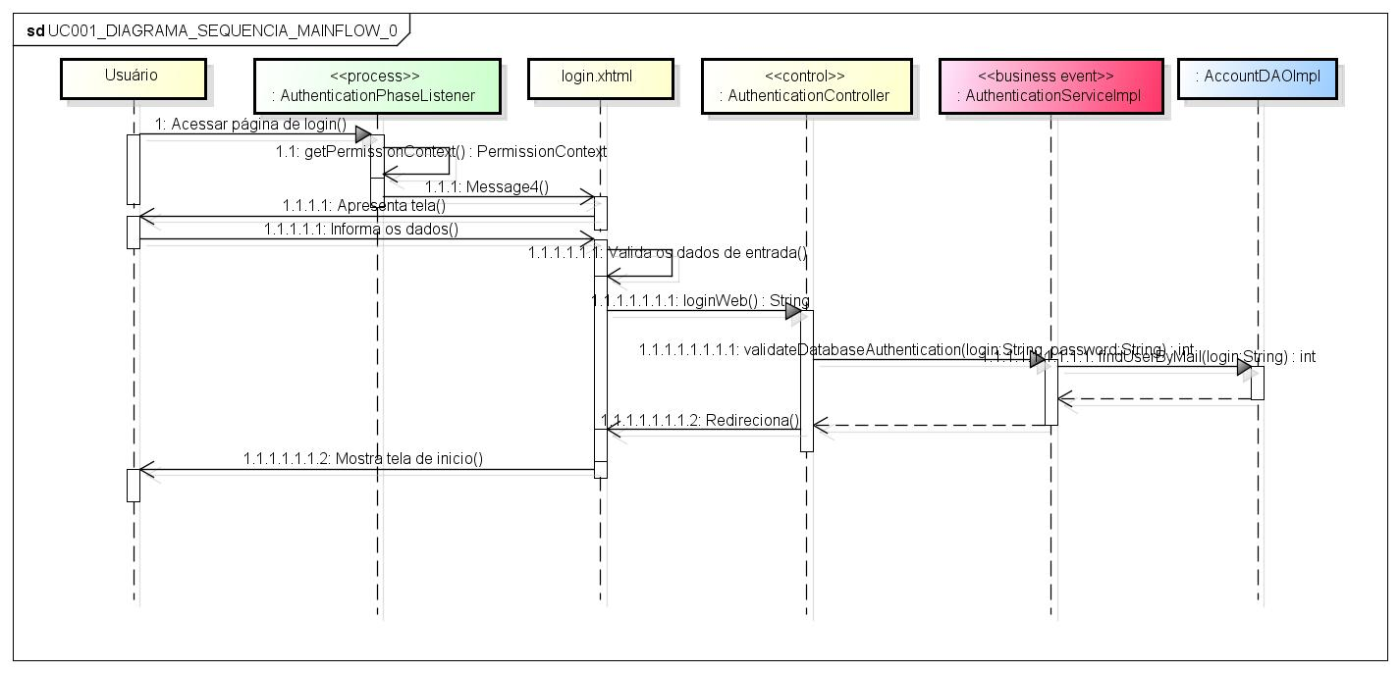

**Diagrama de Sequência – Fluxo Alternativo Login Invalido**

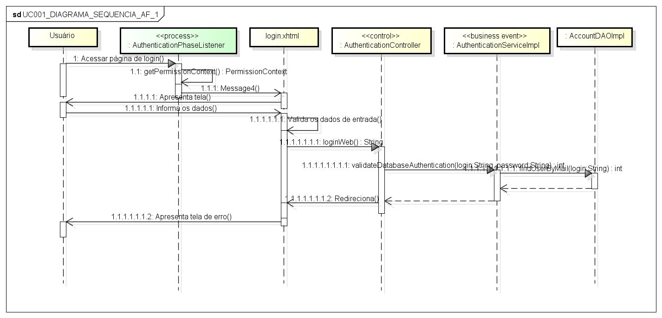

**Diagrama de Classes Participantes**

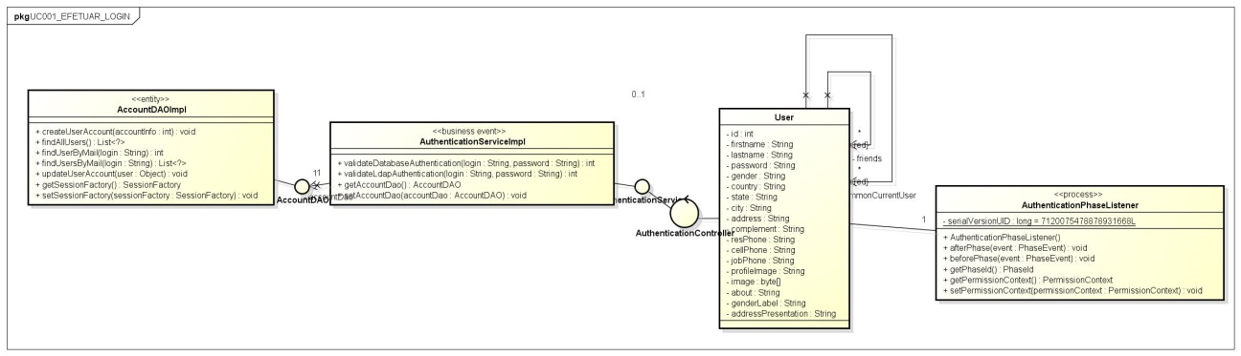

# Caso de Uso UC002 Cadastrar Conta

**Diagrama de Sequência – Fluxo Básico**

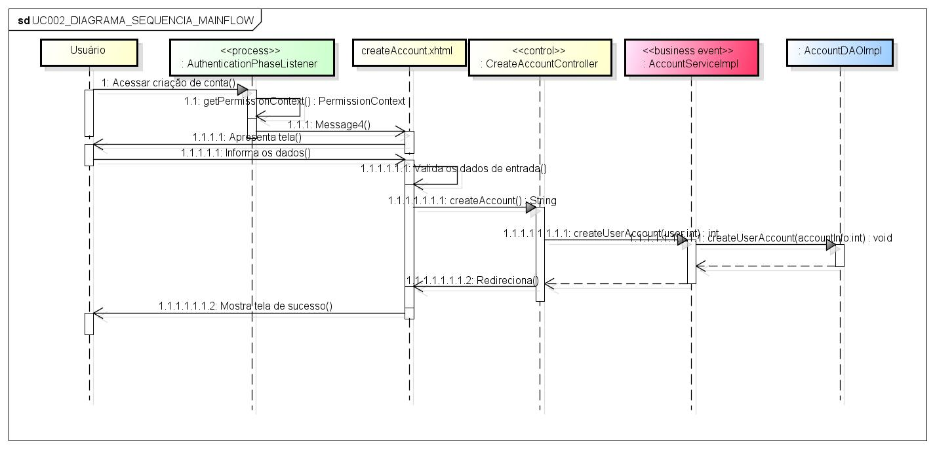

**Diagrama de Sequência – Fluxo Alternativo Cadastro Incompleto**

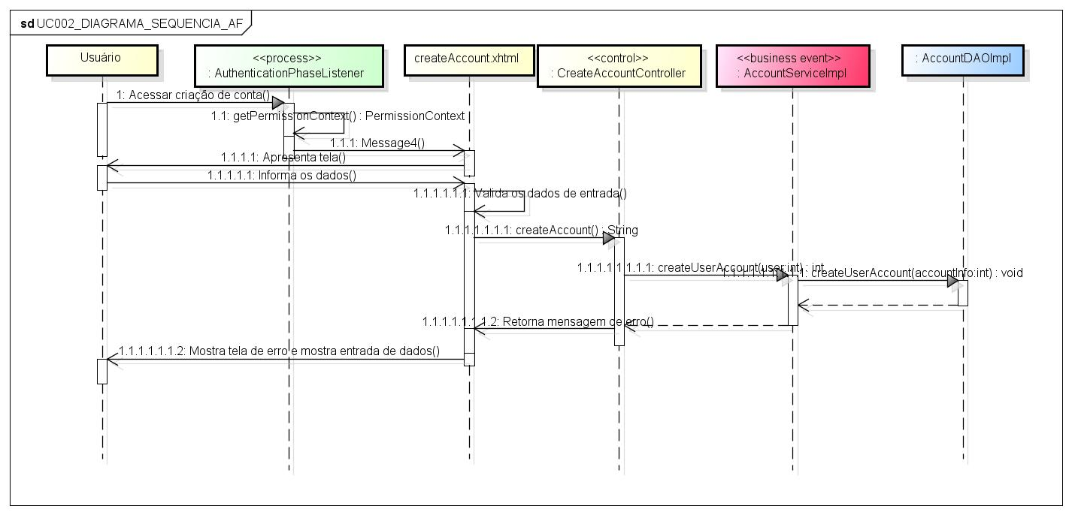

**Diagrama de Classes Participantes**

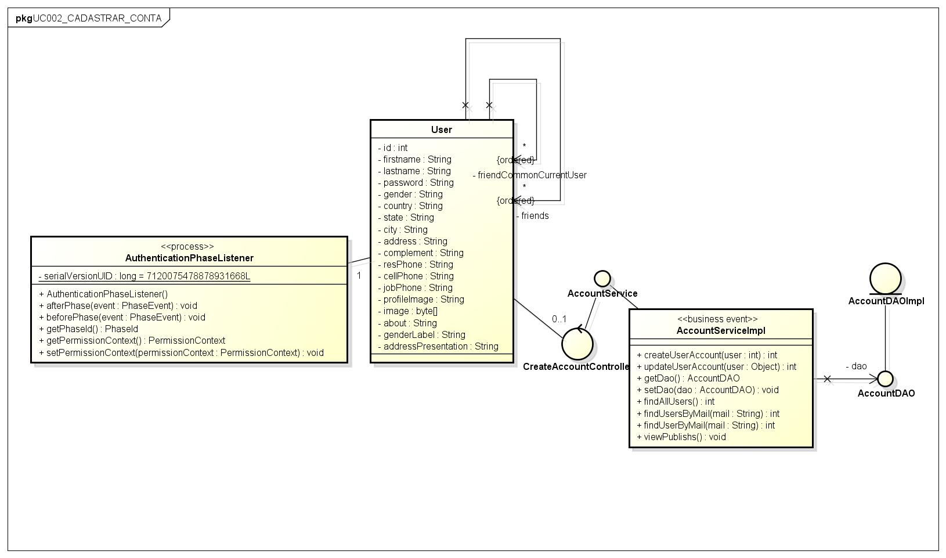

# Caso de Uso UC003 Recuperar Senha

**Diagrama de Sequência – Fluxo Básico**

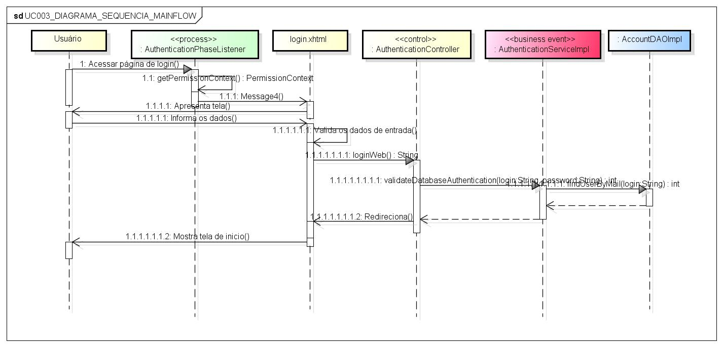

**Diagrama de Classes Participantes**

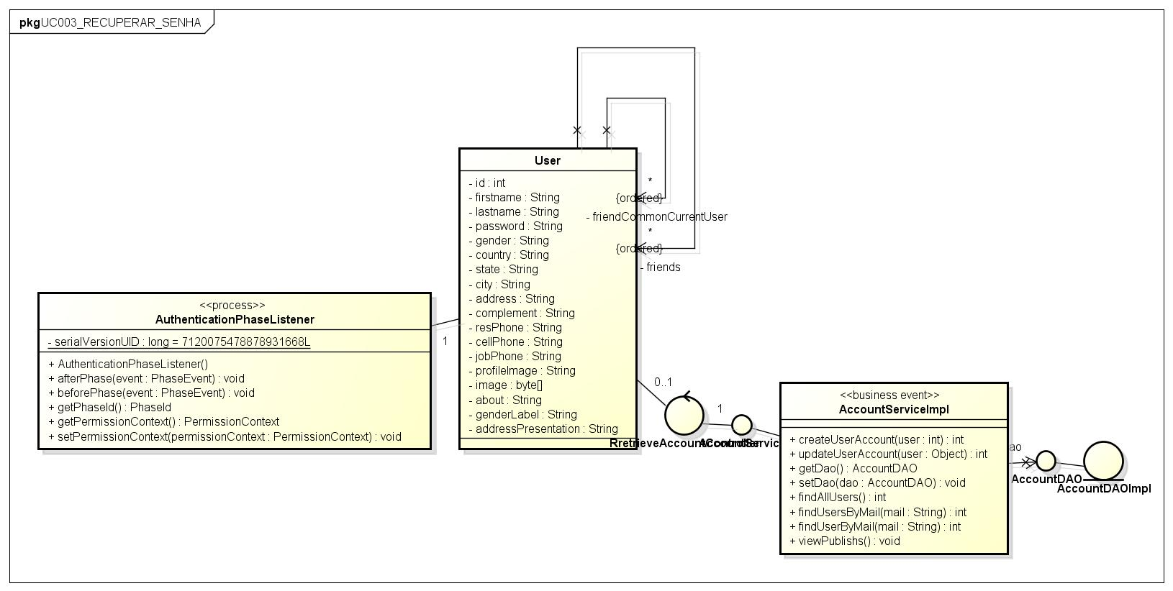

# Caso de Uso UC004 Visualizar Políticas do Sistema

**Diagrama de Sequência – Fluxo Básico**

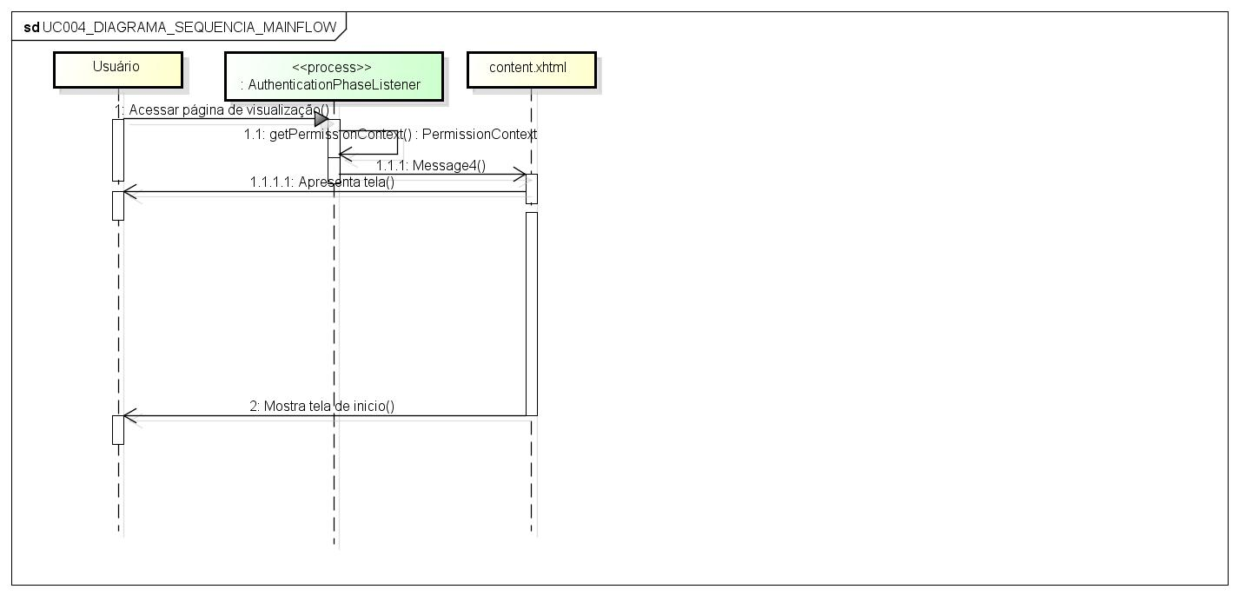

**Diagrama de Classes Participantes**

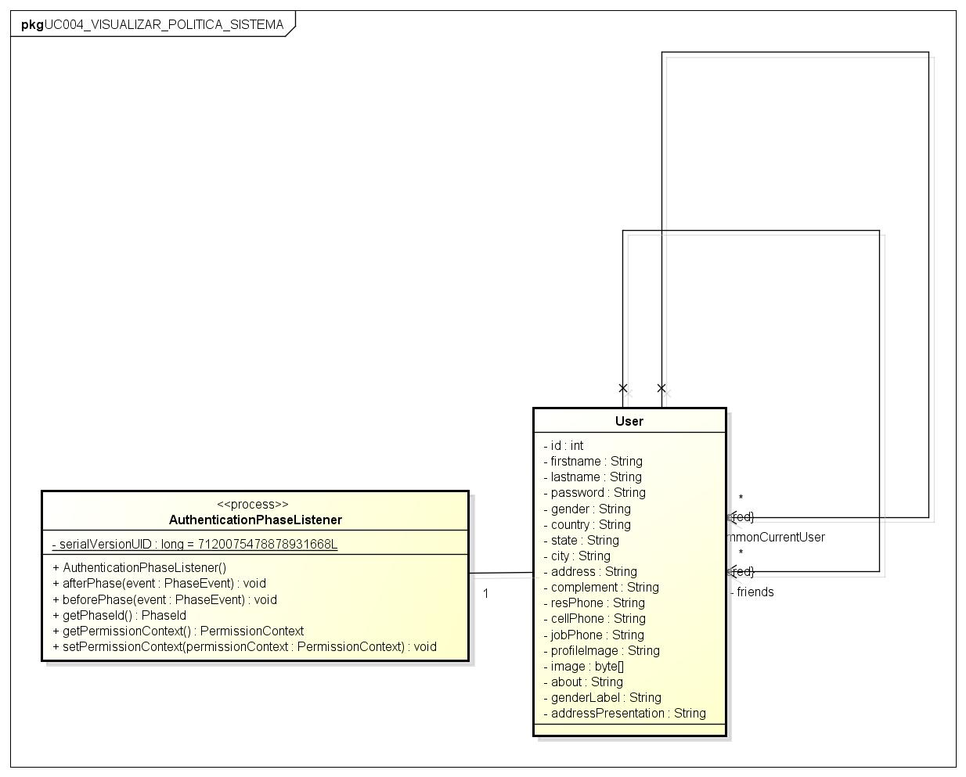

# Caso de Uso UC005 Gerenciar Perfil

**Diagrama de Sequência – Fluxo Básico**

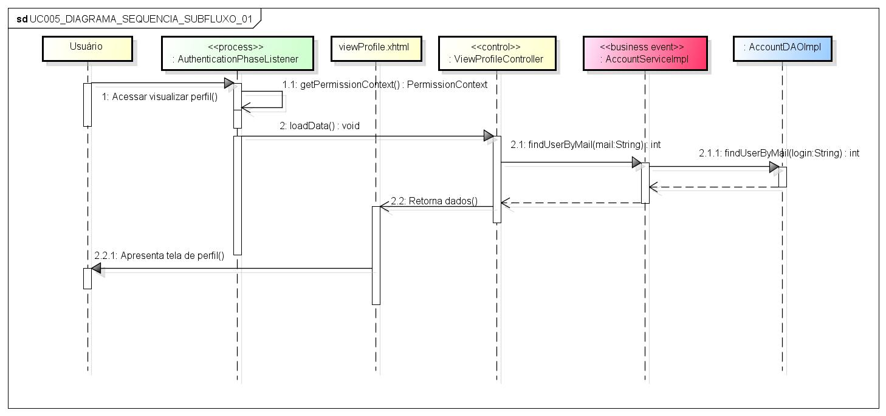

**Diagrama de Sequência – Sub-Fluxo Configurações de Perfil**

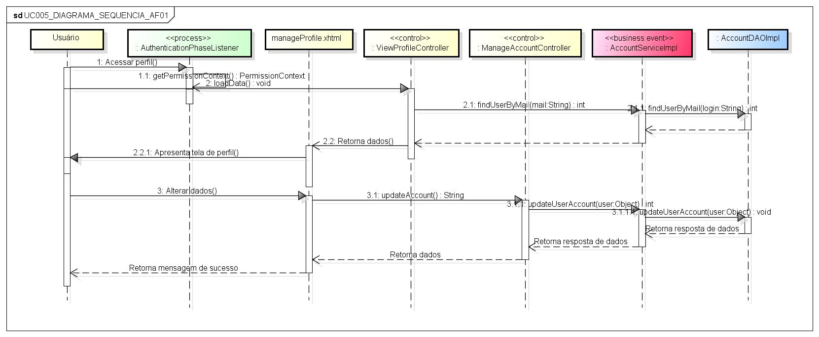

**Diagrama de Sequência – Sub-Fluxo Configurações de Perfil**

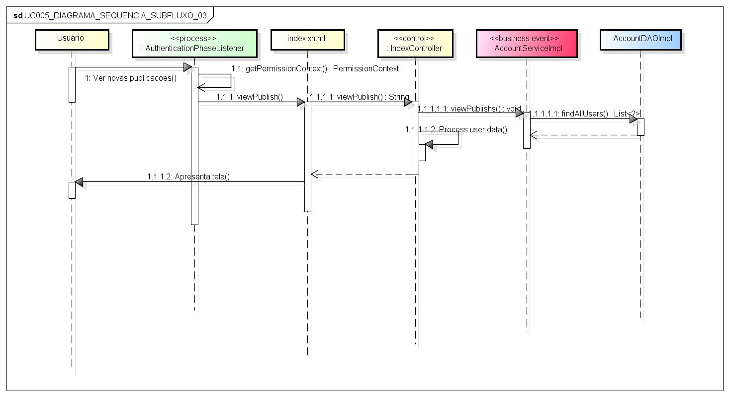

**Diagrama de Classes Participantes**

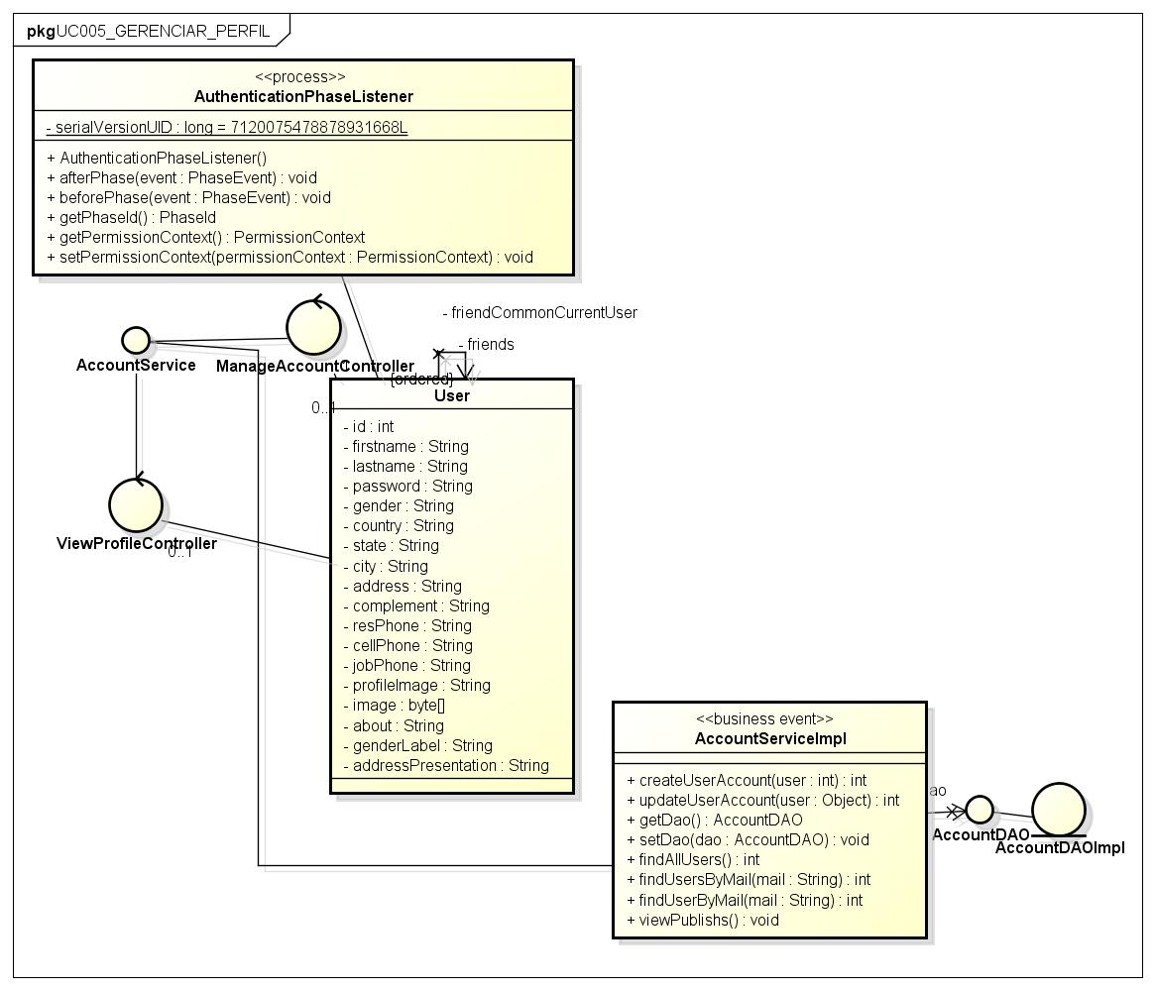

# Caso de Uso UC006 Gerenciar Fotos

**Diagrama de Sequência – Fluxo Básico**

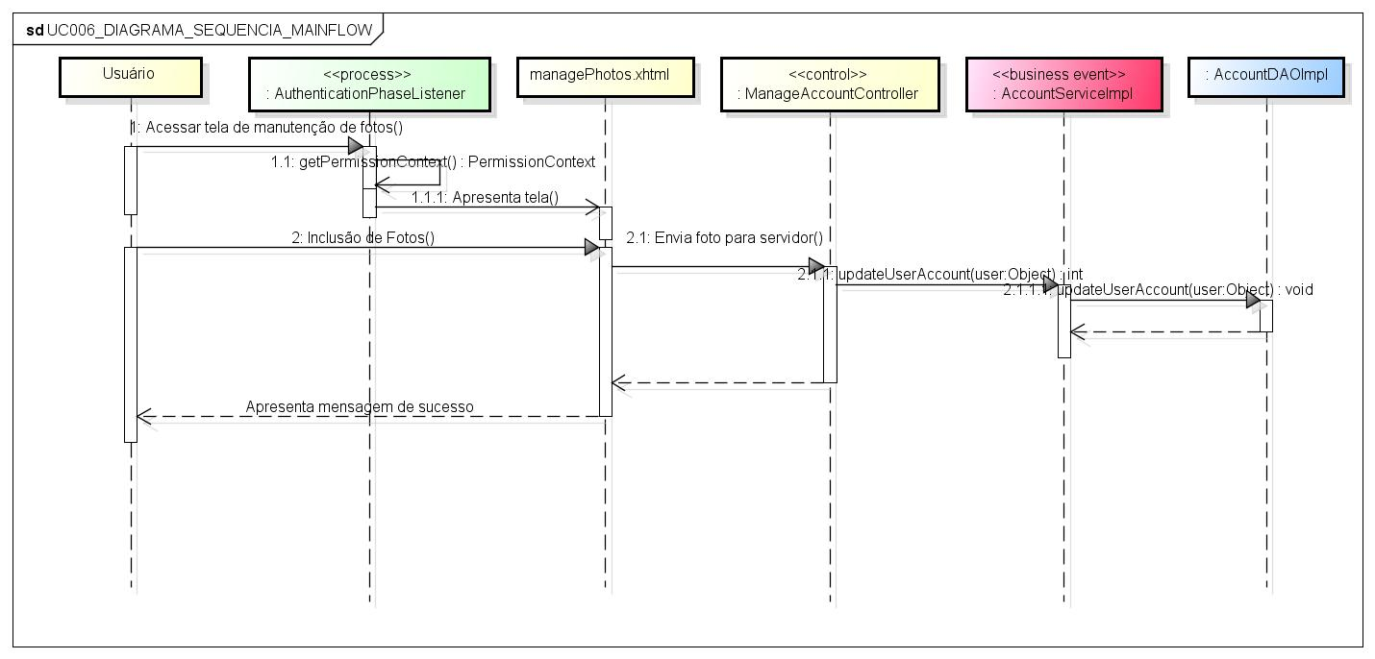

**Diagrama de Sequência – Fluxo Alternativo Excluir Foto**

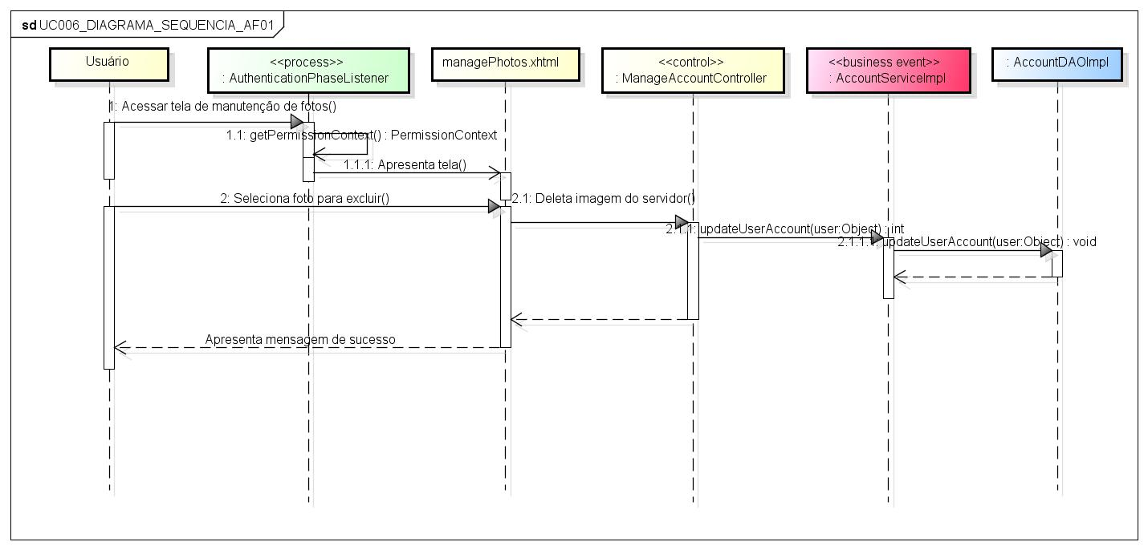

**Diagrama de Classes Participantes**

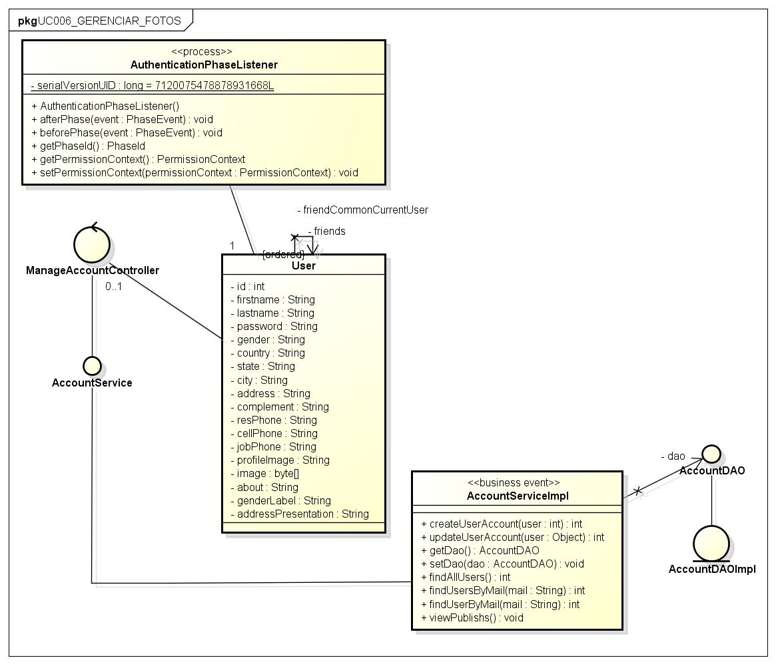

# Caso de Uso UC007 Gerenciar Amizades

**Diagrama de Sequência – Fluxo Básico**

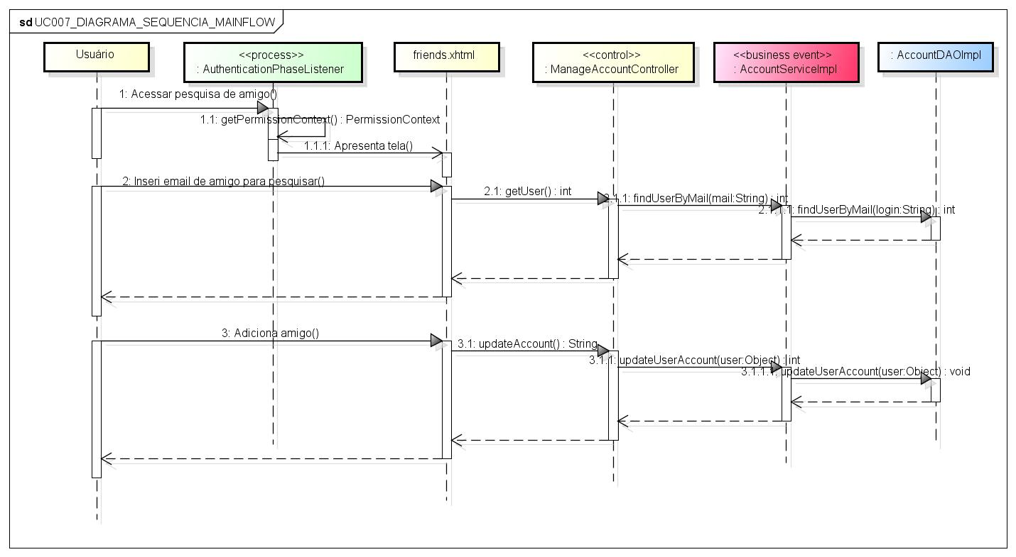

**Diagrama de Sequência – Sub-Fluxo Aceitar Amigo**

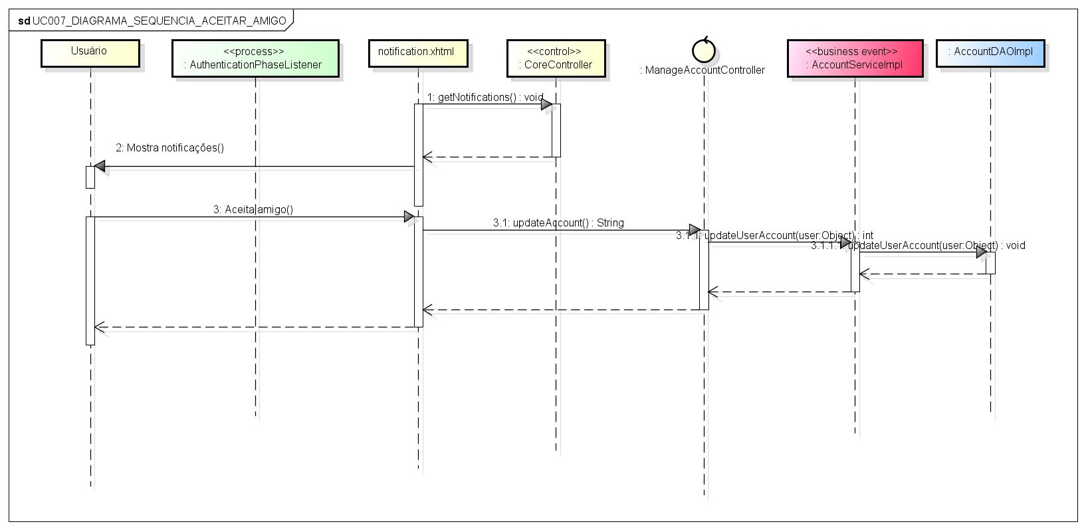

**Diagrama de Sequência – Sub-Fluxo Remover Amigo**

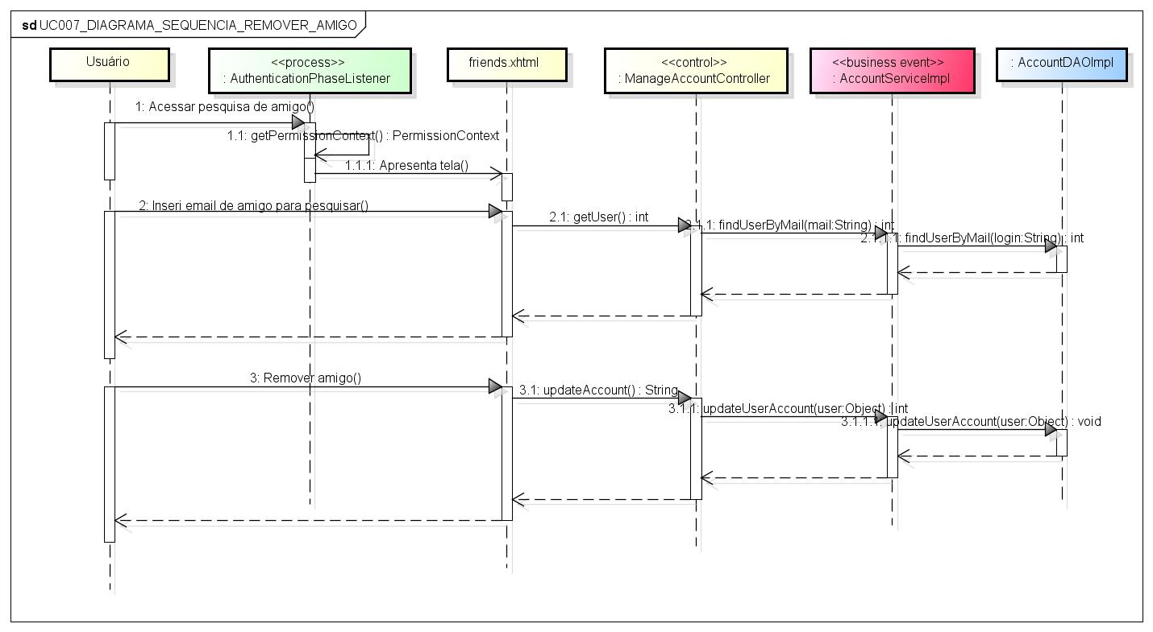

**Diagrama de Sequência – Sub-Fluxo Bloquear Amigo**

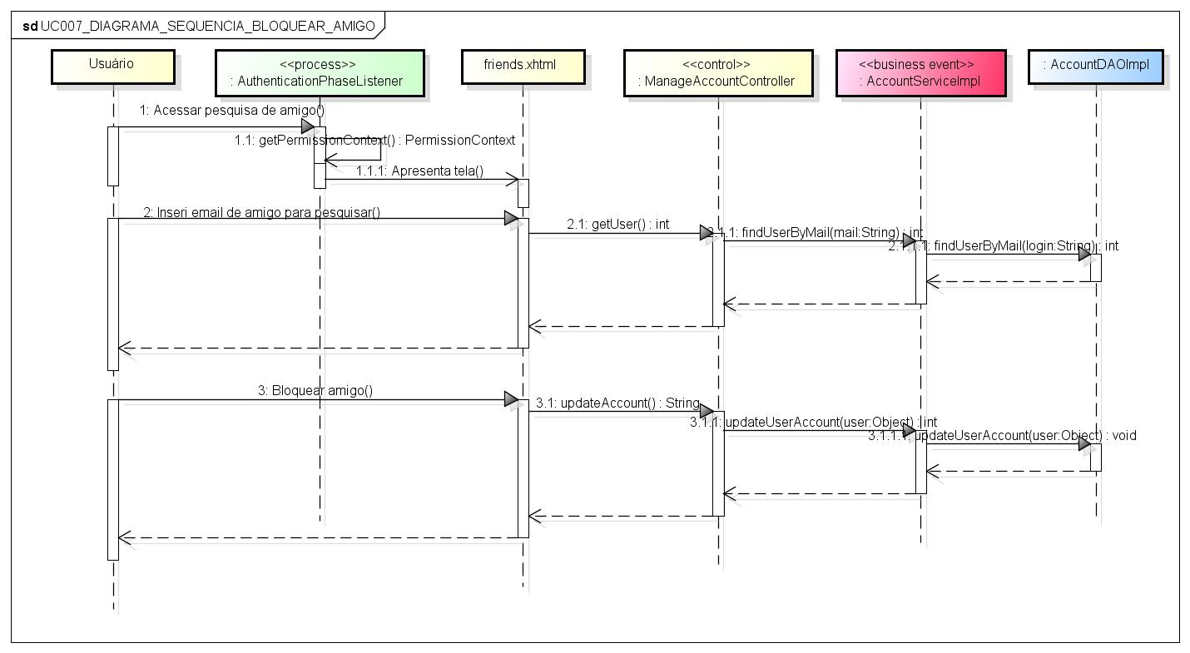

**Diagrama de Classes Participantes**

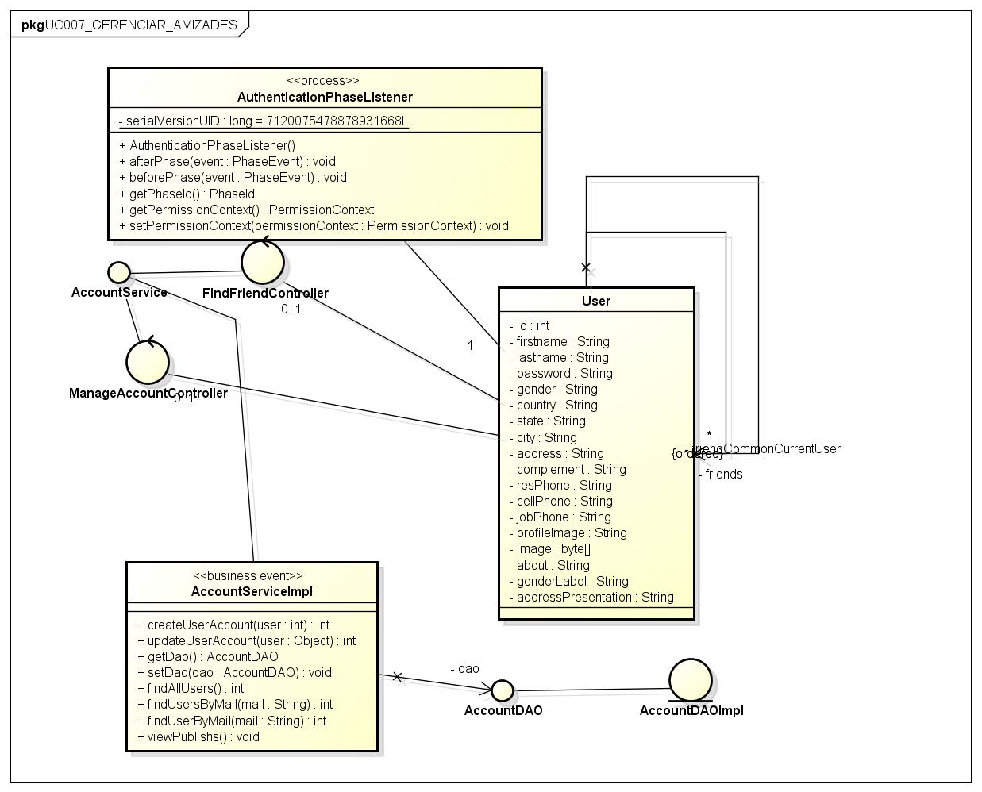

# Caso de Uso UC008 Gerenciar Grupos

**Diagrama de Sequência – Fluxo Básico**

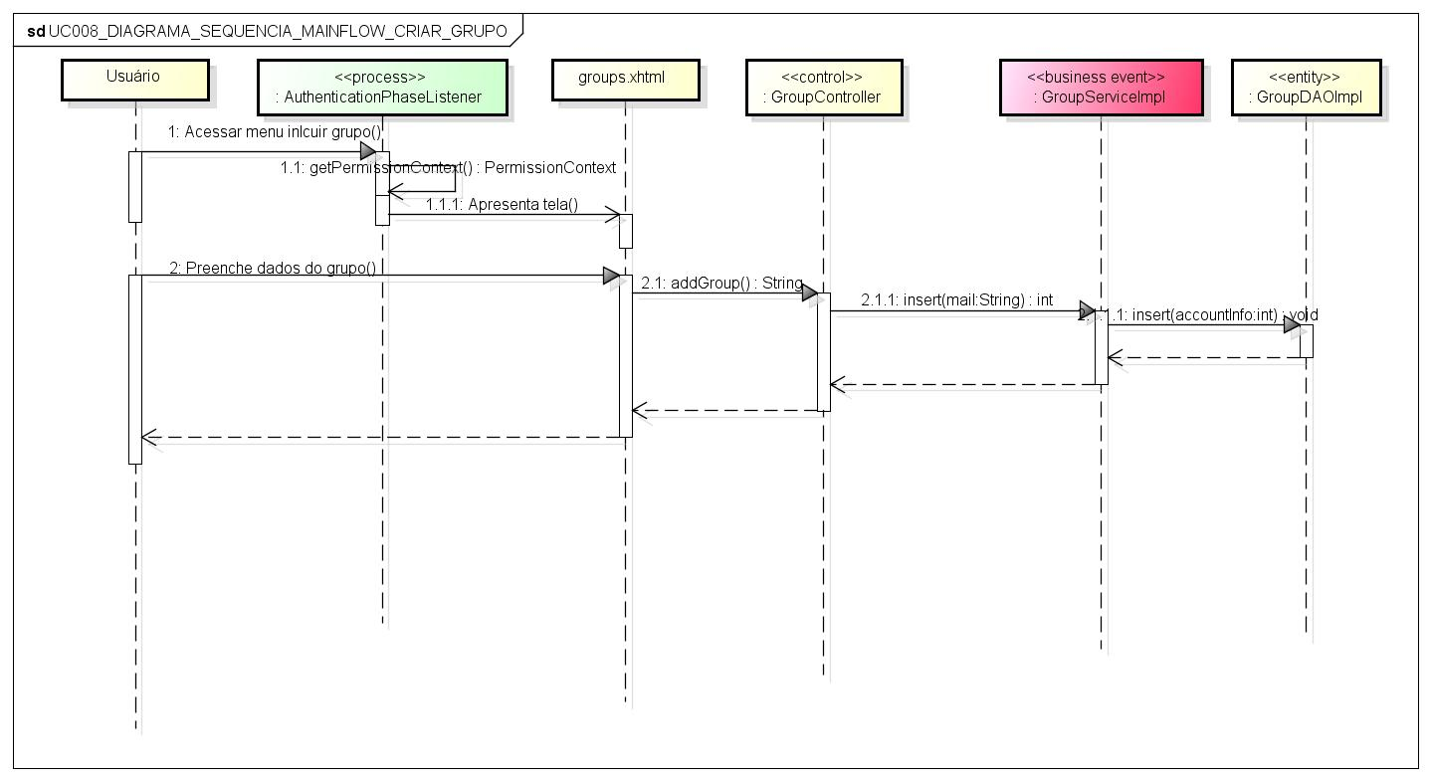

**Diagrama de Sequência – Sub-Fluxo Excluir Grupo**

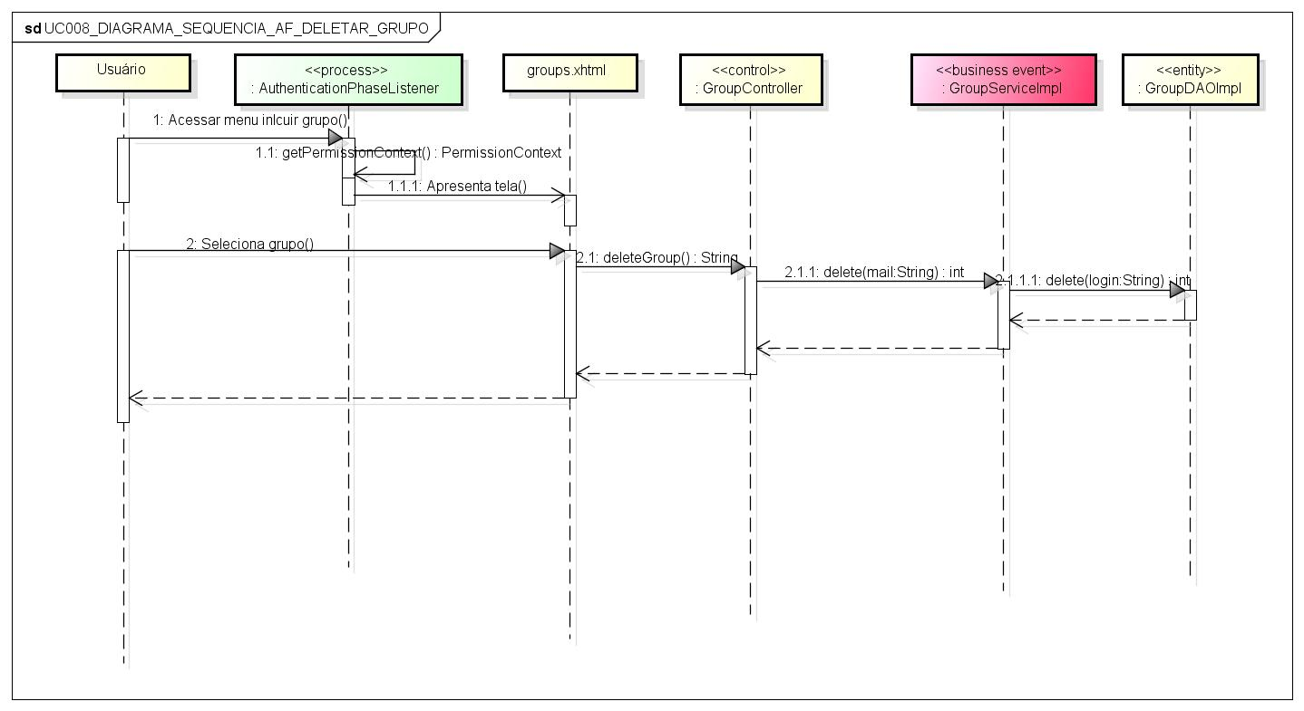

**Diagrama de Sequência – Sub-Fluxo Adicionar Amigo no Grupo**

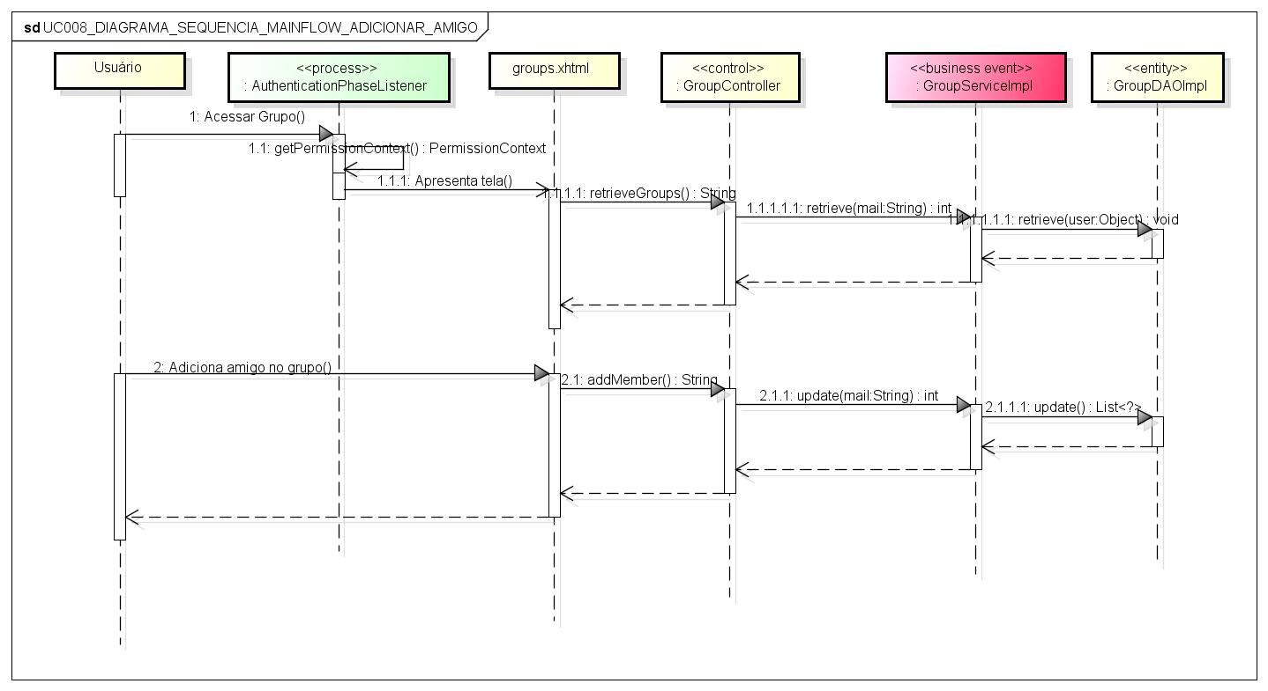

**Diagrama de Sequência – Sub-Fluxo Remover Amigo no Grupo**

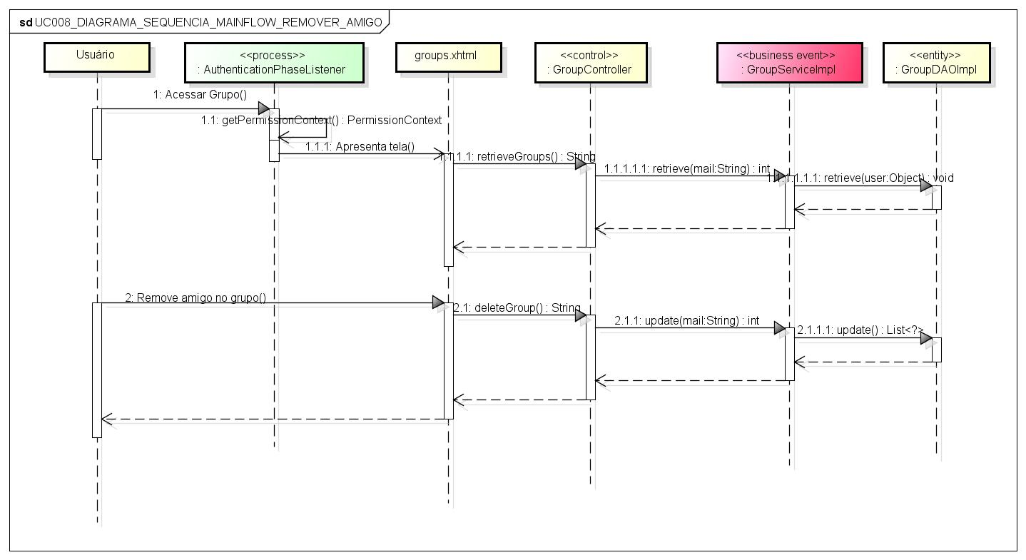

**Diagrama de Classes Participantes**

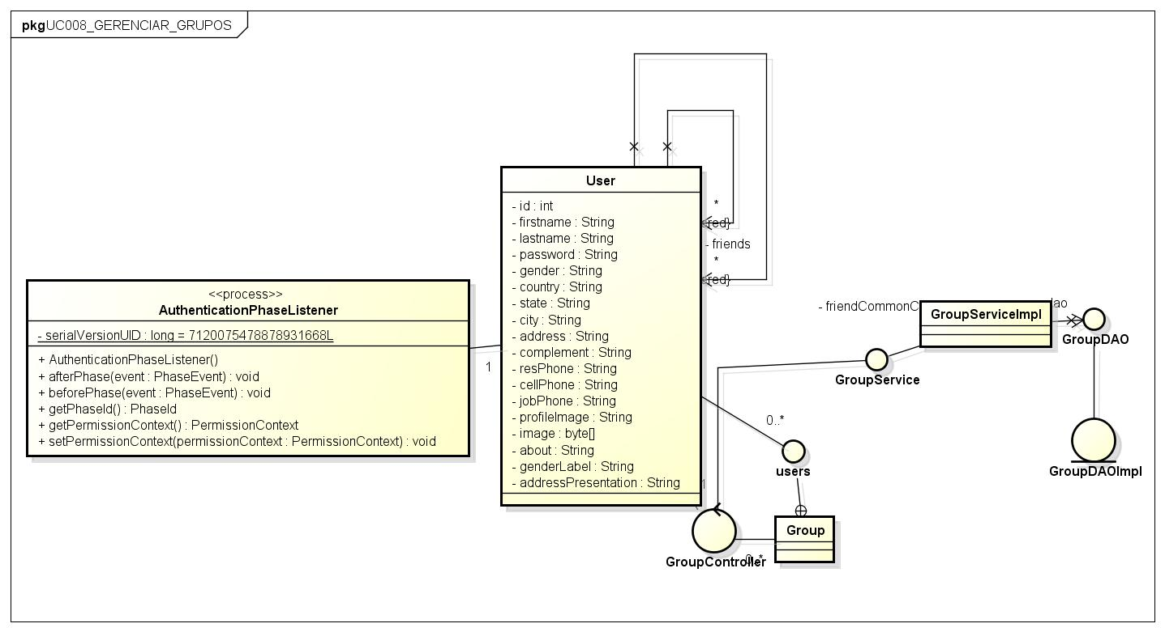

# Caso de Uso UC009 Gerenciar Mensagens

**Diagrama de Sequência – Fluxo Básico**

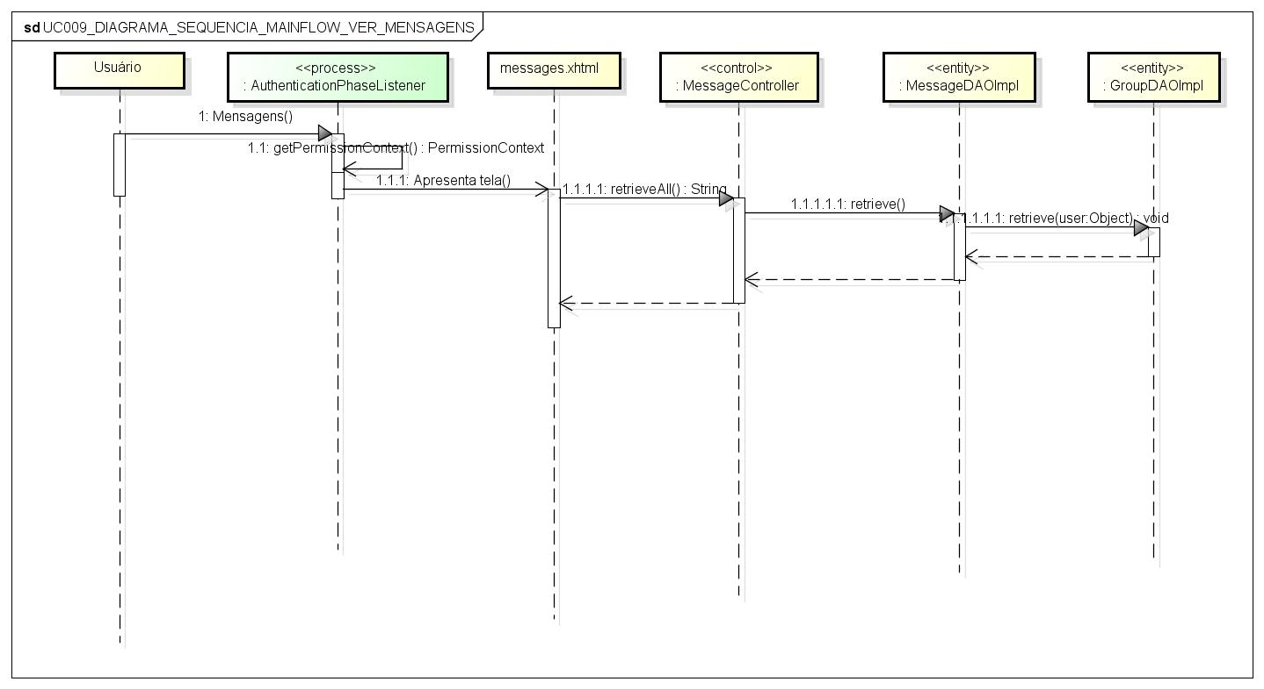

**Diagrama de Sequência – Sub-Fluxo Enviar Mensagem**

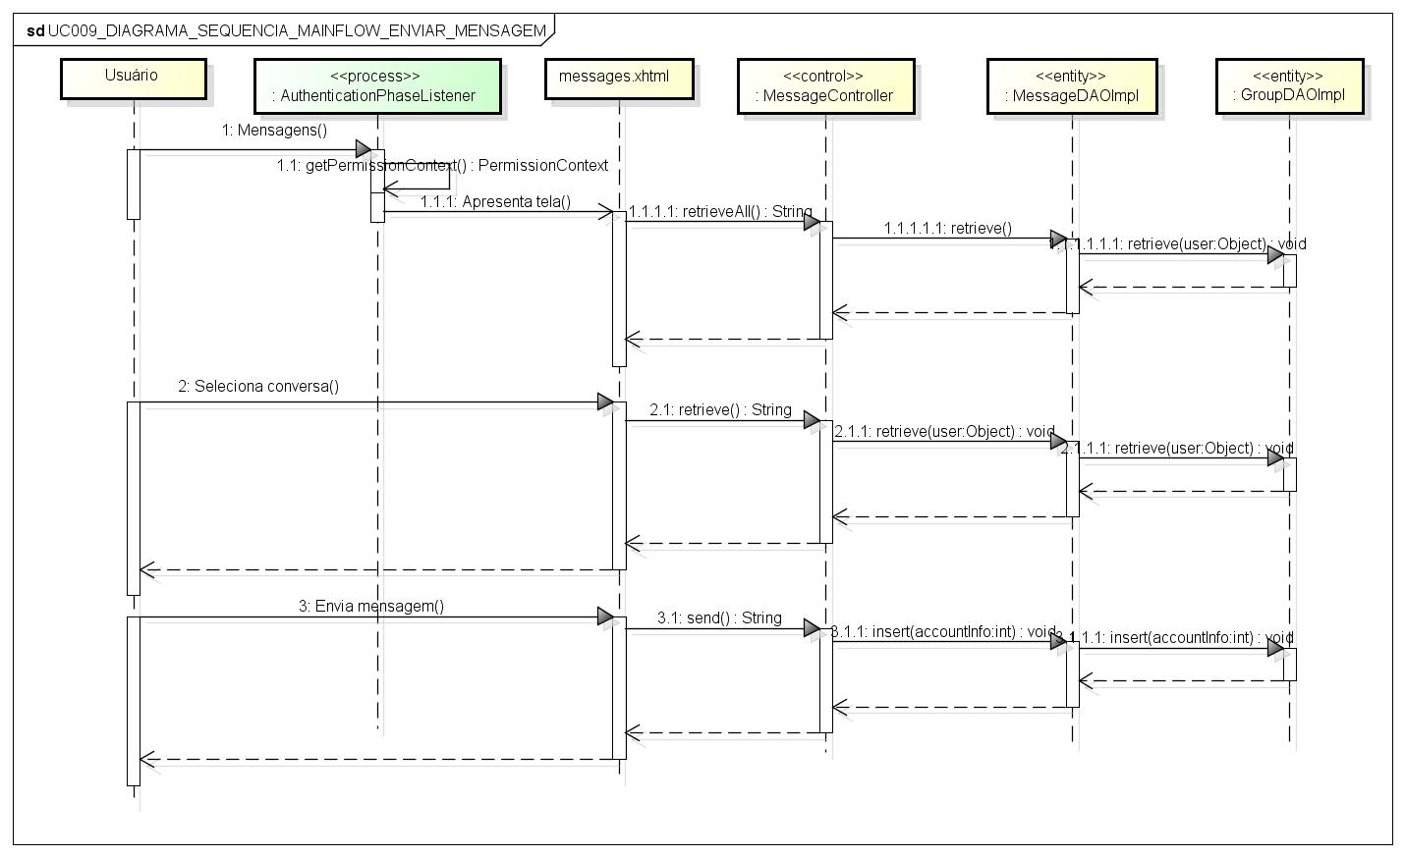

**Diagrama de Classes Participantes**

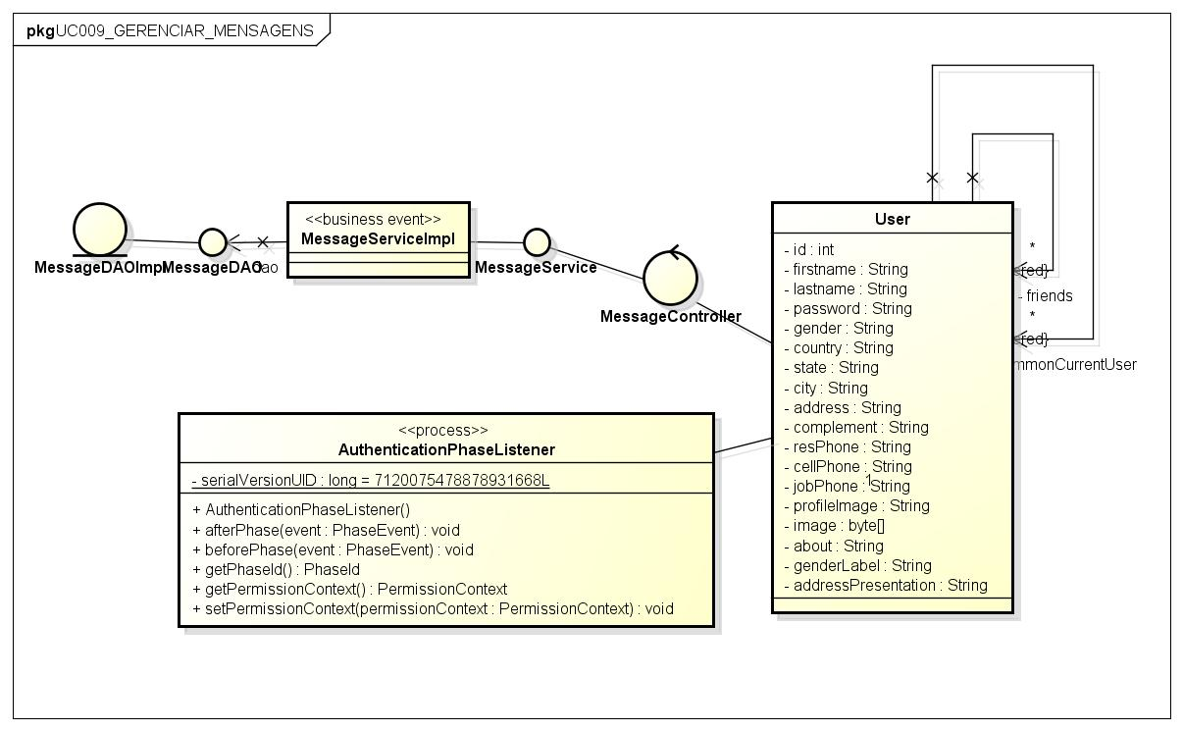

# Caso de Uso UC010 Gerenciar Estabelecimentos para o Usuário

**Diagrama de Sequência – Fluxo Básico**

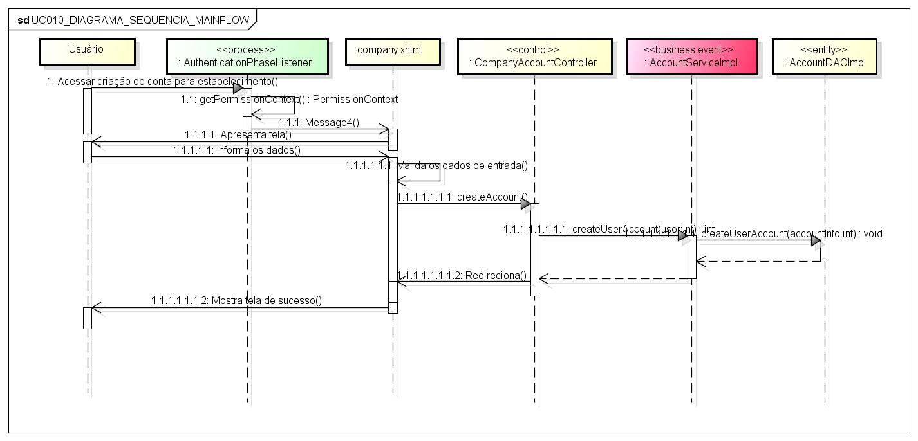

**Diagrama de Sequência – Sub-Fluxo Adicionar Favoritos**

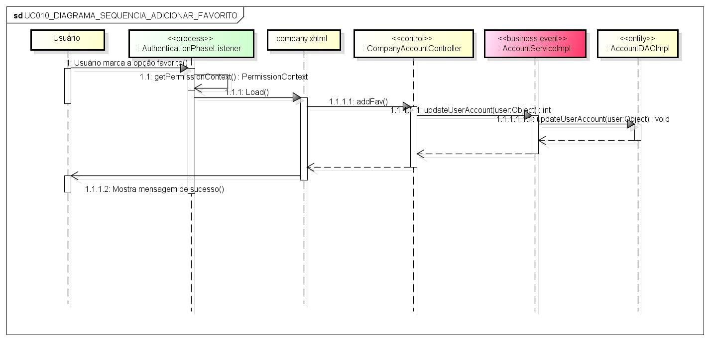

**Diagrama de Sequência – Sub-Fluxo Remover Favoritos**

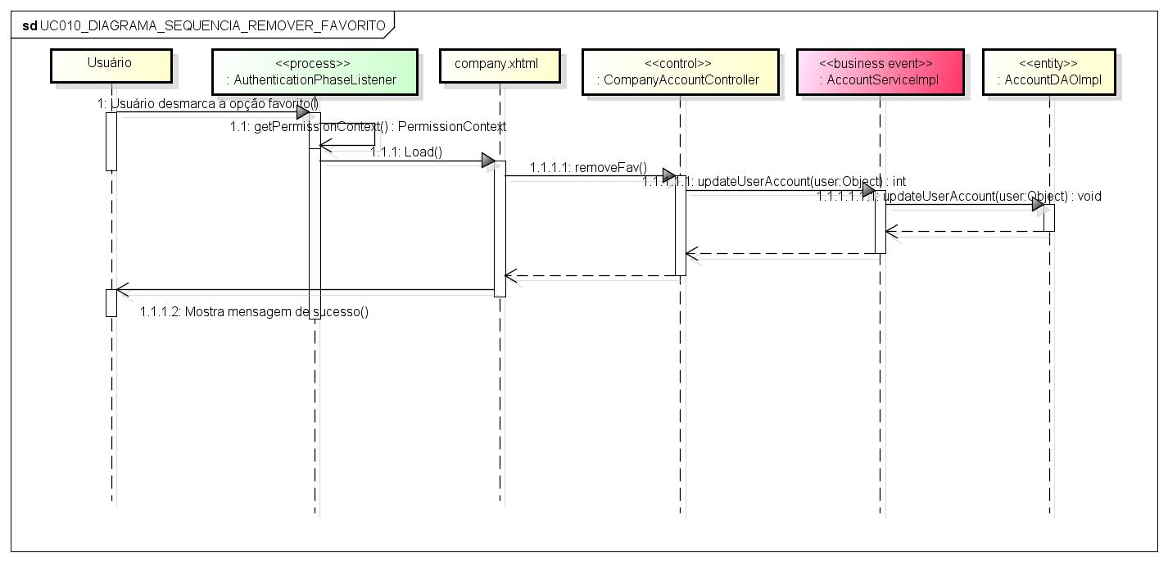

**Diagrama de Classes Participantes**

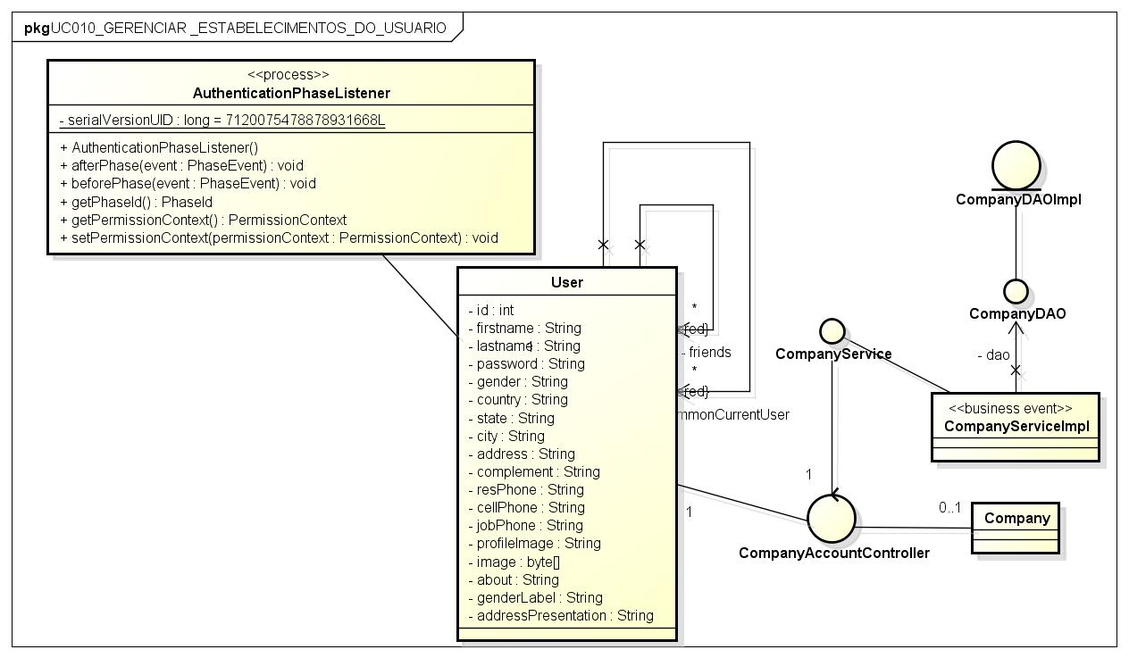

# Caso de Uso UC011 Gerenciar Eventos

**Diagrama de Sequência – Fluxo Básico**

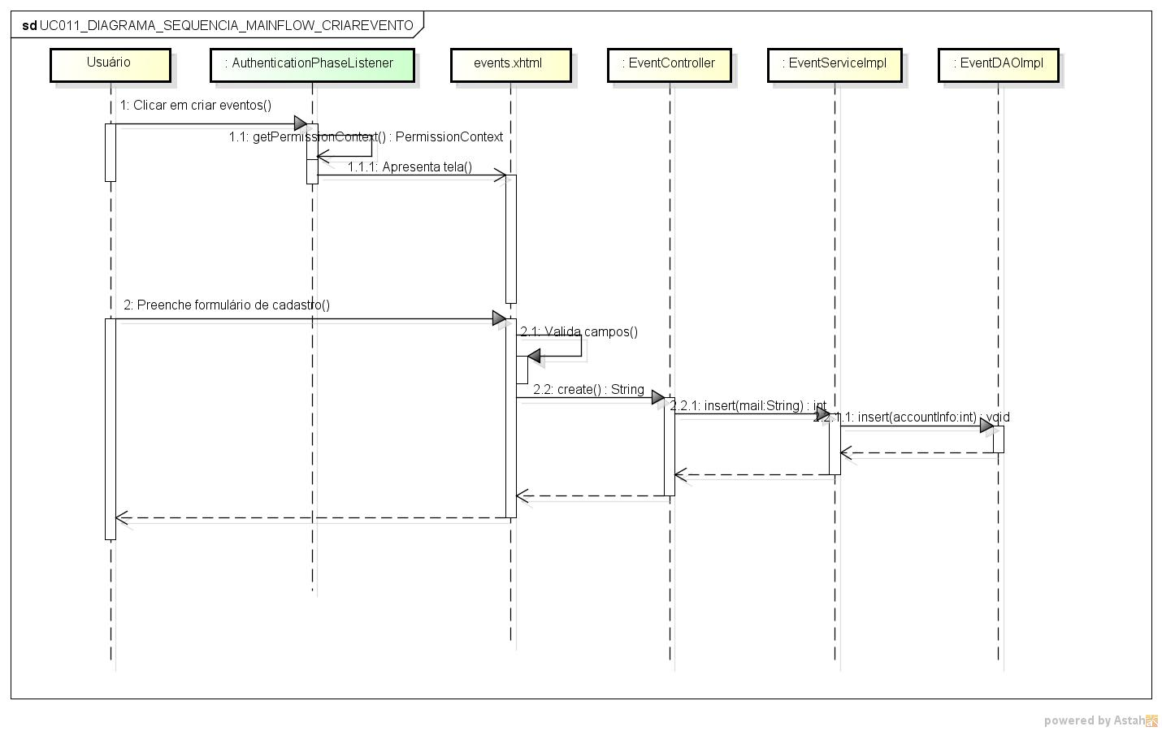

**Diagrama de Sequência – Sub-Fluxo Cancelar Evento**

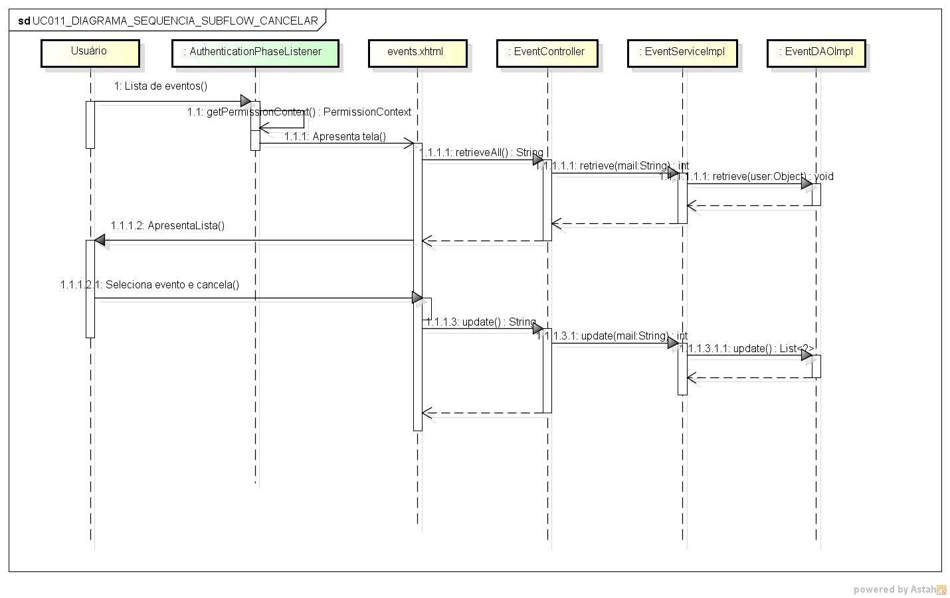

**Diagrama de Sequência – Sub-Fluxo Editar Evento**

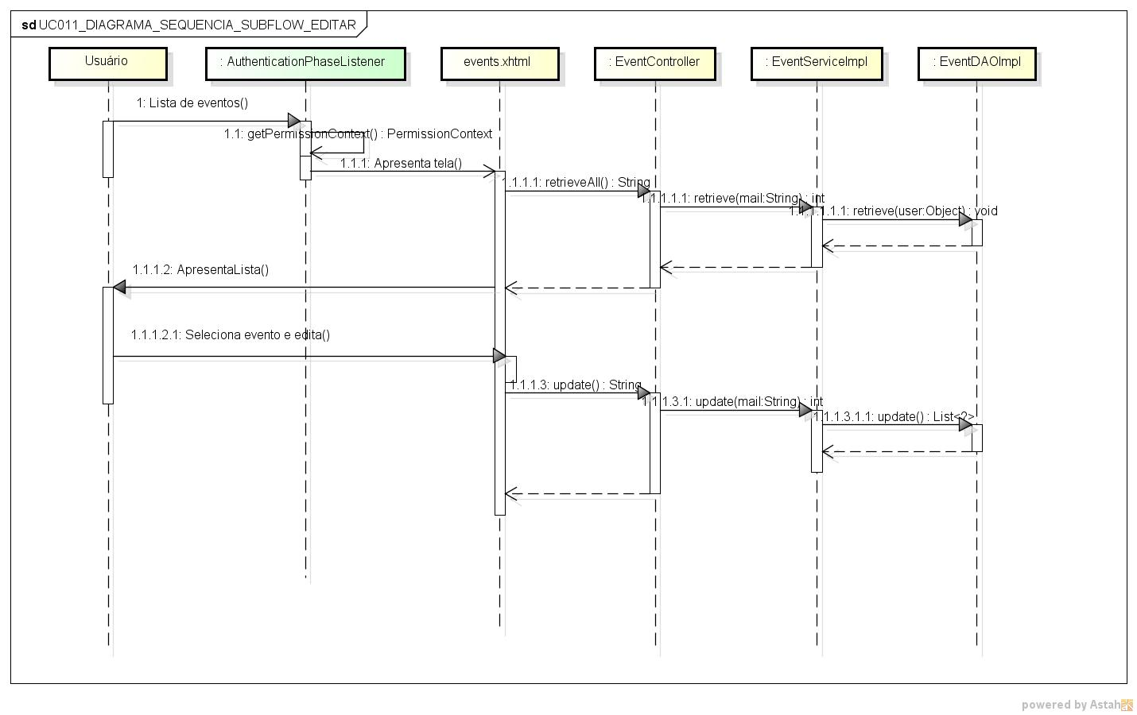

**Diagrama de Sequência – Sub-Fluxo Histórico de Eventos**

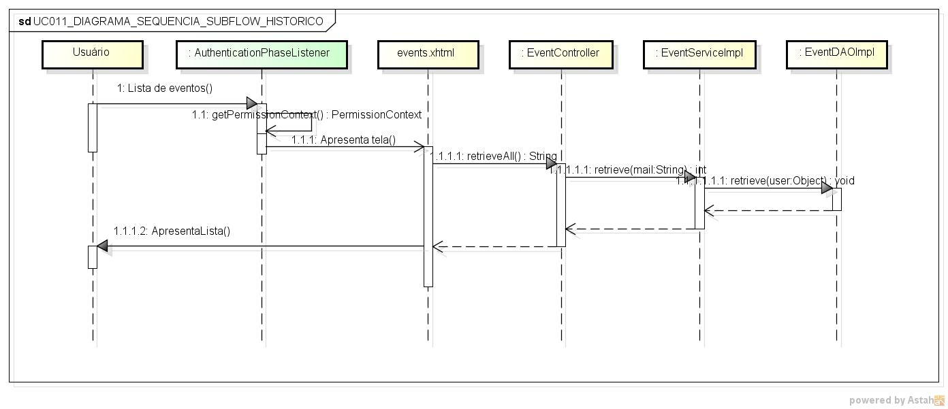

**Diagrama de Classes Participantes**

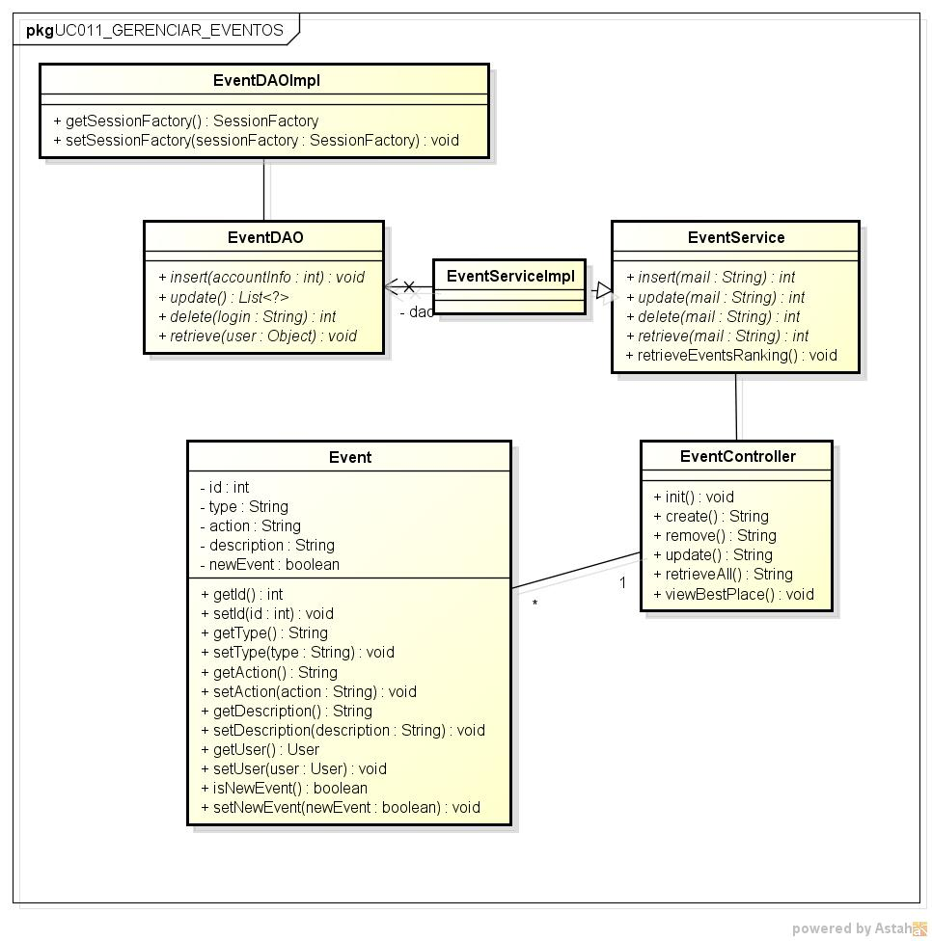

# Caso de Uso UC012 Gerenciar Lugares de Maior Frequência

**Diagrama de Sequência – Fluxo Básico**

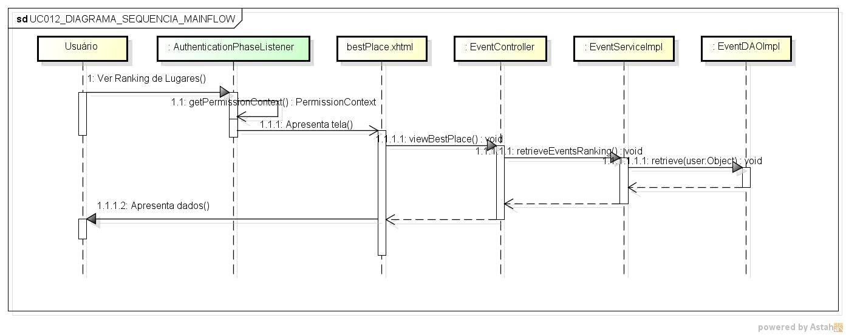

**Diagrama de Classes Participantes**

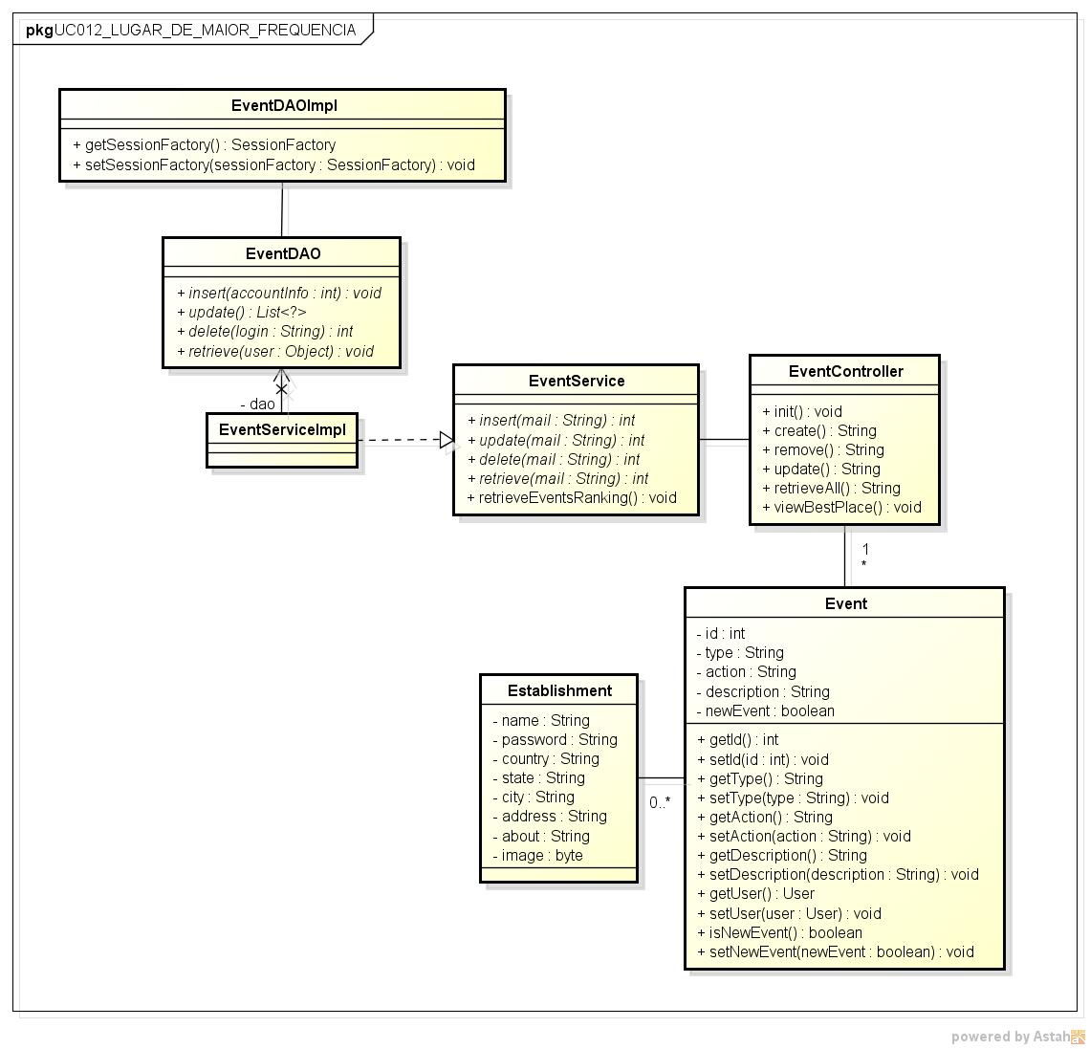

# Caso de Uso UC013 Gerenciar Pagamentos

**Diagrama de Sequência – Fluxo Básico**

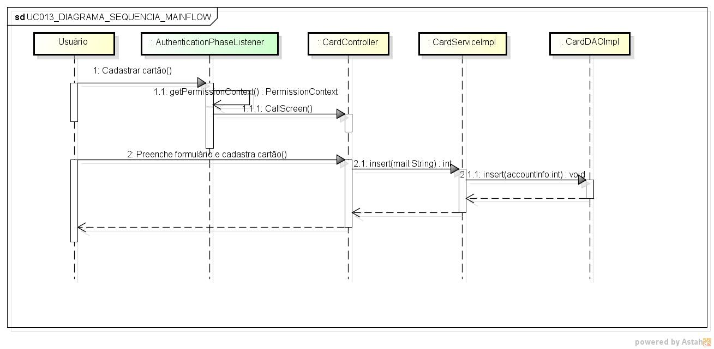

**Diagrama de Sequência – Sub-Fluxo Excluir Cartão Cadastrado**

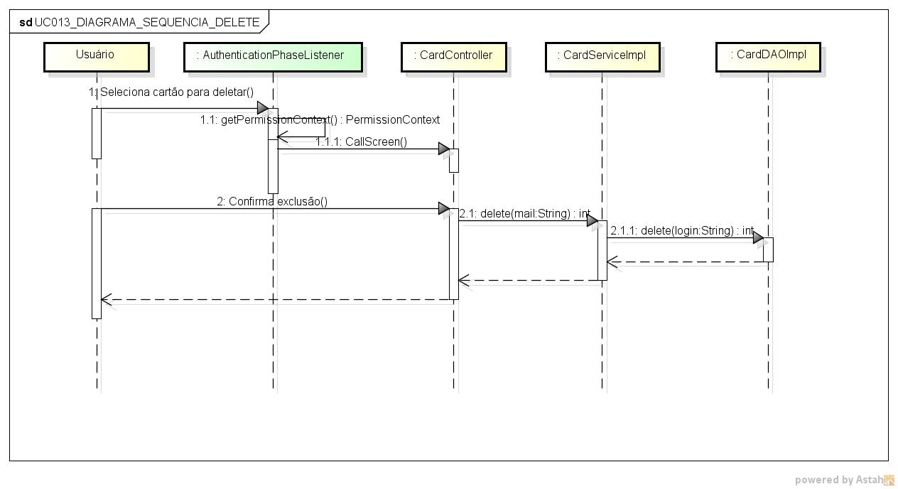

**Diagrama de Sequência – Sub-Fluxo Histórico de Pagamentos**

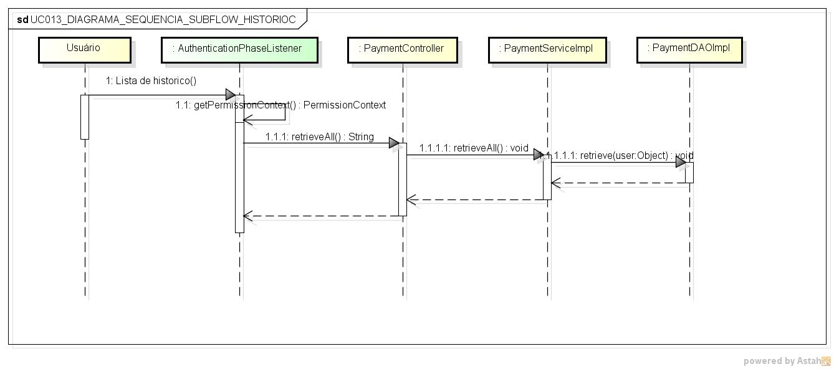

**Diagrama de Classes Participantes**

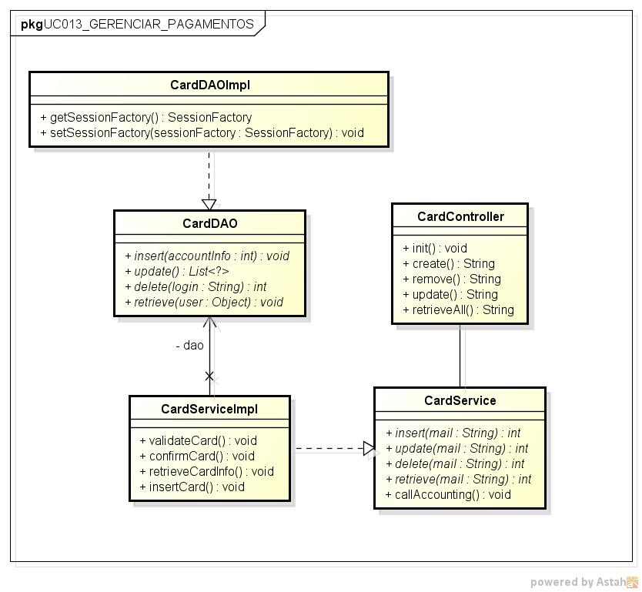

# Caso de Uso UC014 Gerenciar Área para estabelecimentos

**Diagrama de Sequência – Fluxo Básico**

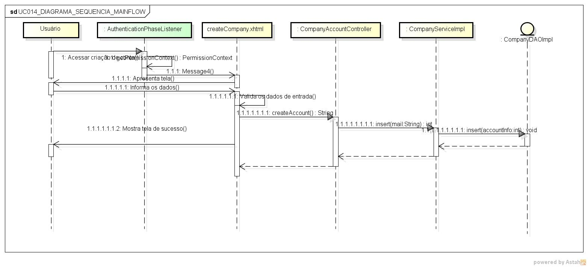

**Diagrama de Sequência – Sub-Fluxo Editar Estabelecimento**

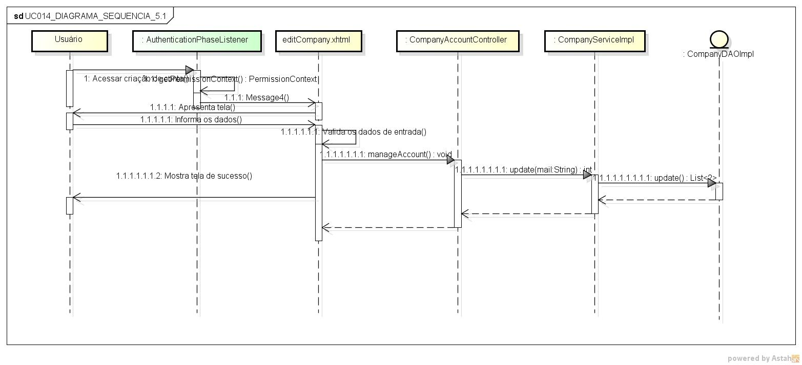

**Diagrama de Sequência – Sub-Fluxo Gerenciar Recursos Disponíveis**

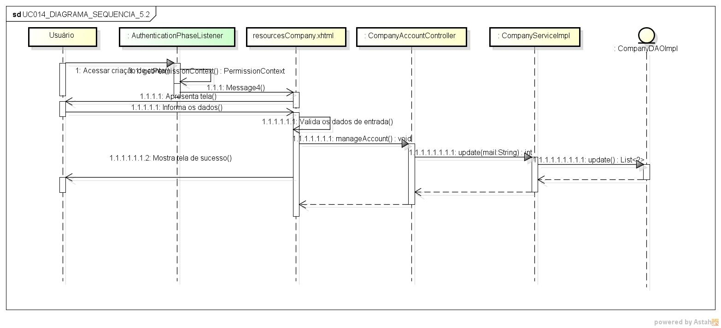

**Diagrama de Sequência – Sub-Fluxo Cadastrar Publicação**

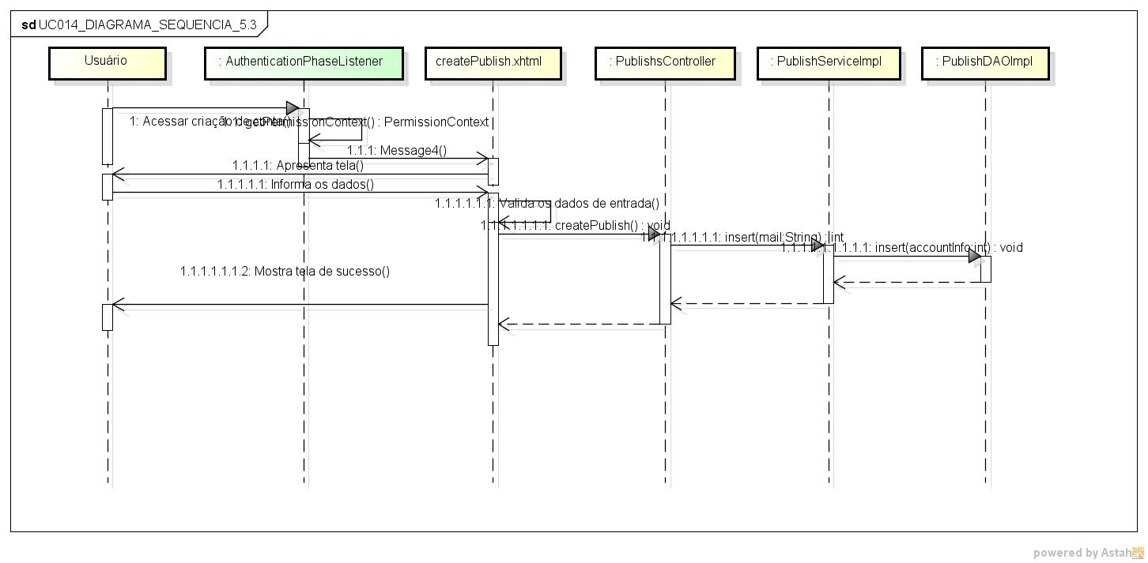

**Diagrama de Sequência – Sub-Fluxo Editar Publicação**

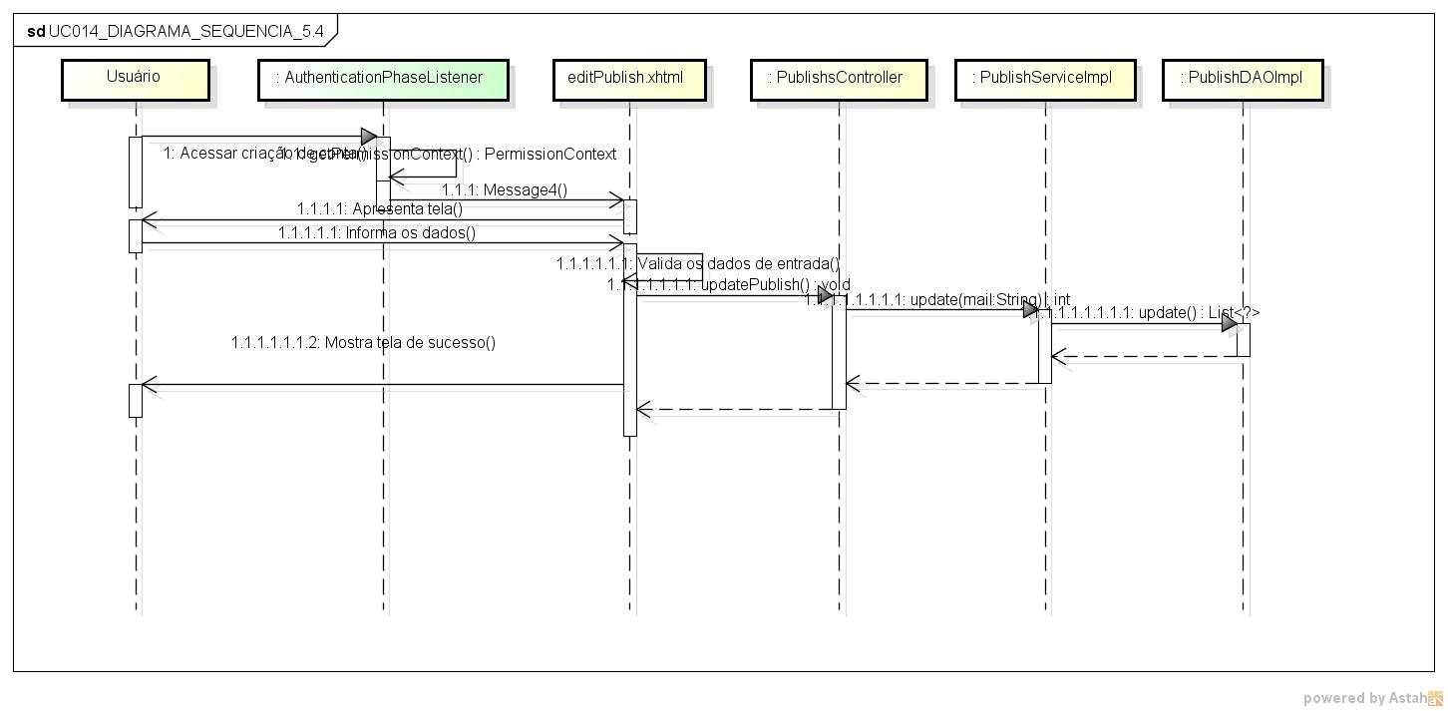

**Diagrama de Sequência – Sub-Fluxo Cancelar Publicação**

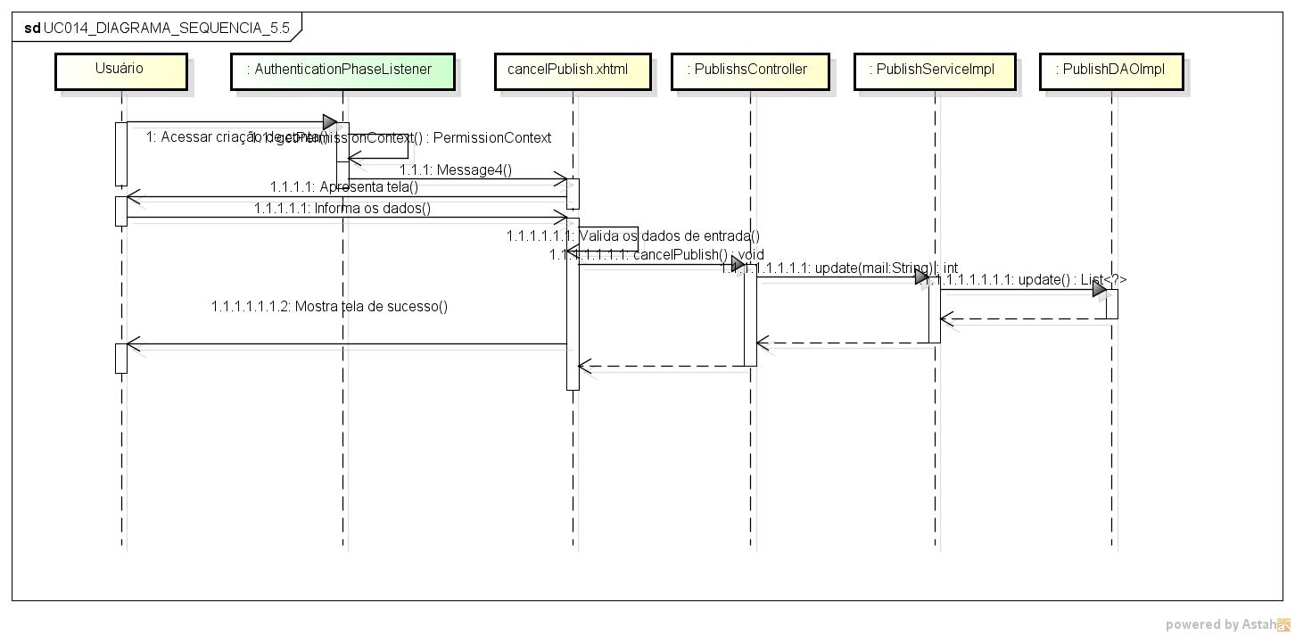

**Diagrama de Classes Participantes**

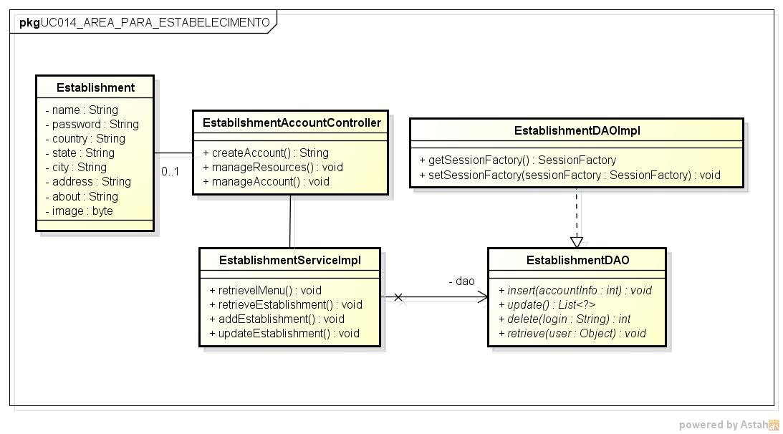

# Caso de Uso UC015 Efetuar Check-in

**Diagrama de Sequência – Fluxo Básico**

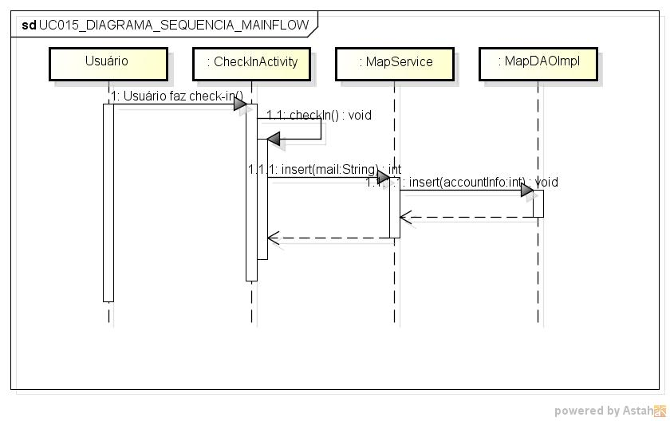

**Diagrama de Classes Participantes**

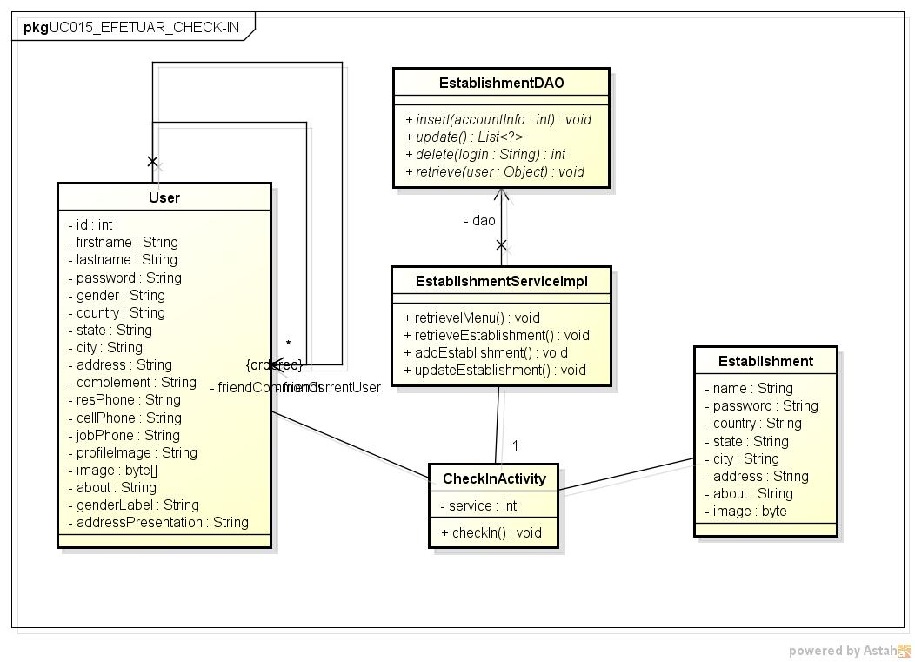

# Caso de Uso UC016 Configurar Notificações

**Diagrama de Sequência – Fluxo Básico**

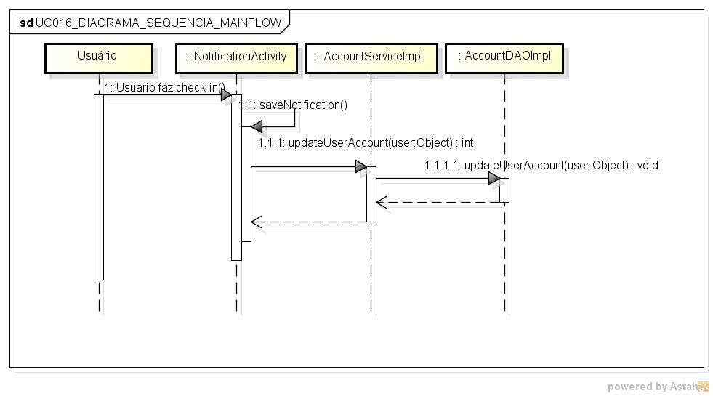

**Diagrama de Classes Participantes**

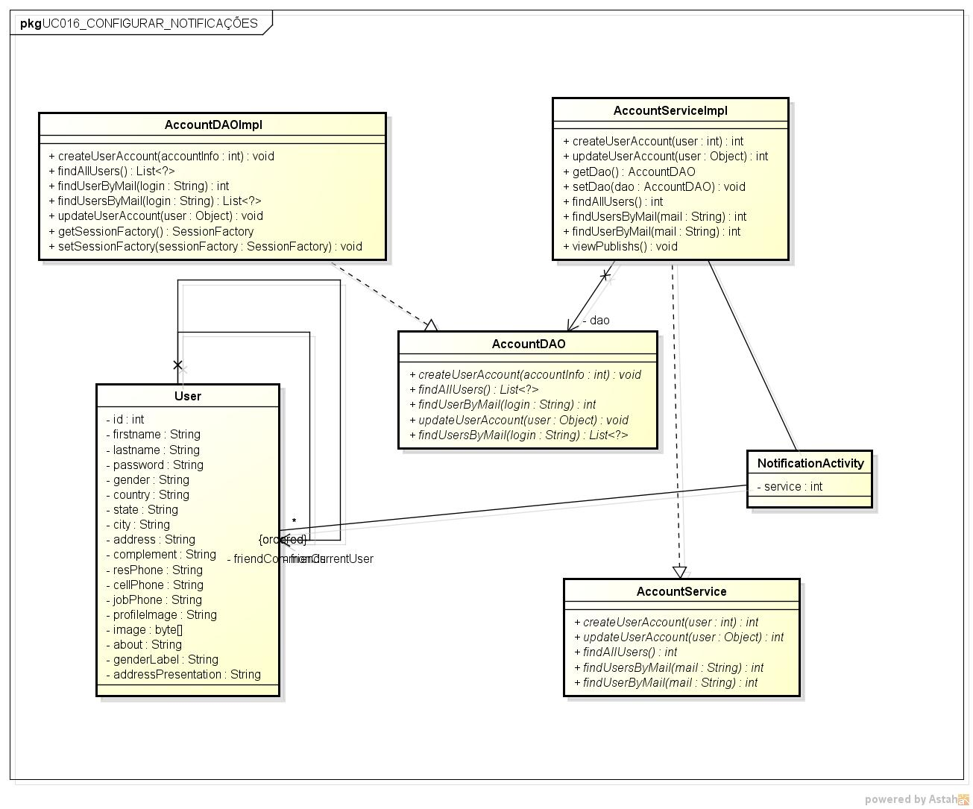

# Caso de Uso UC017 Visualizar Cardápio

**Diagrama de Sequência – Fluxo Básico**

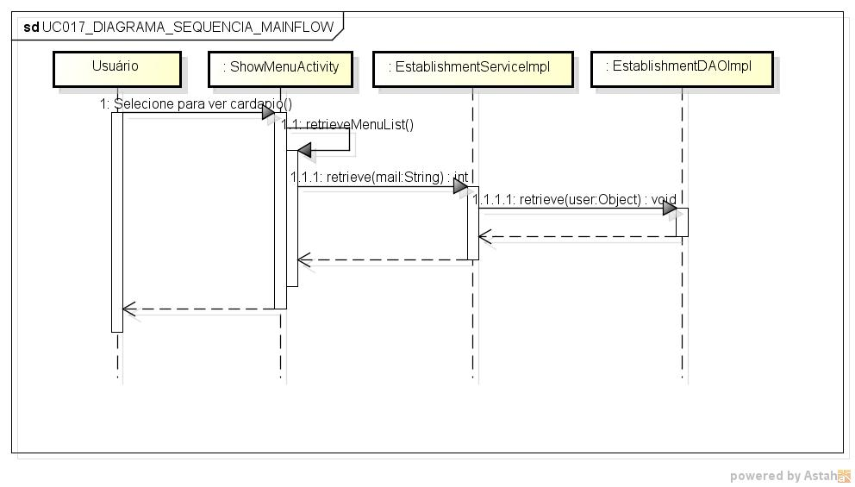

**Diagrama de Classes Participantes**

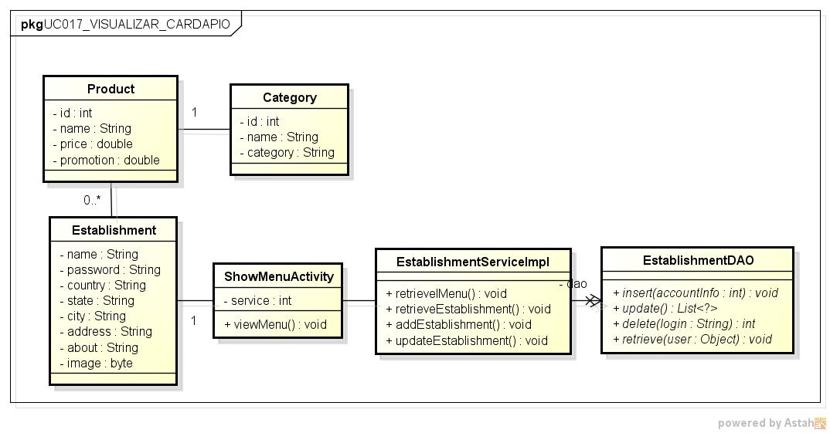

# Caso de Uso UC018 Visualizar Consumação

**Diagrama de Sequência – Fluxo Básico**

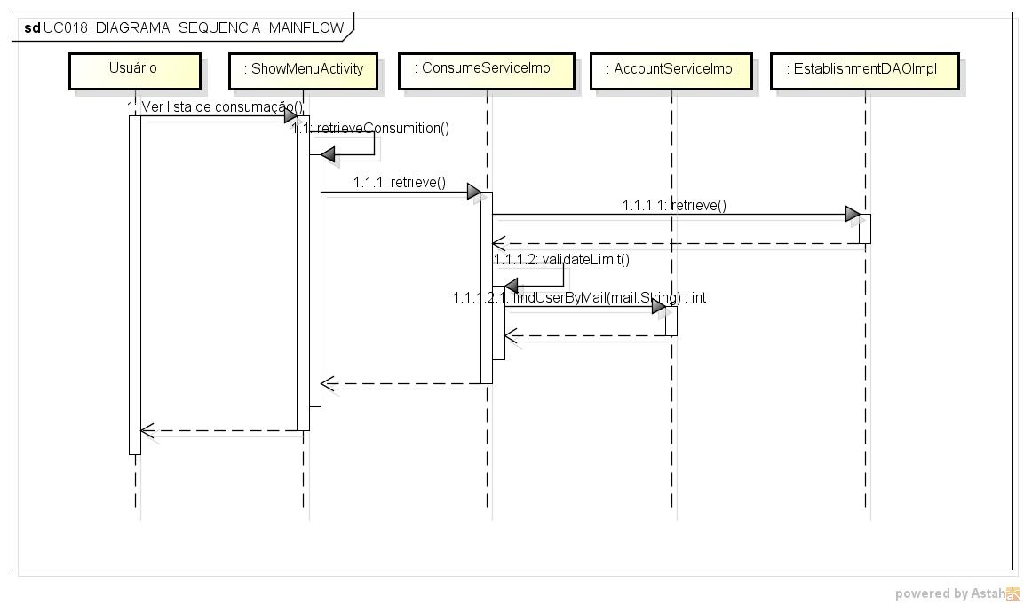

**Diagrama de Classes Participantes**

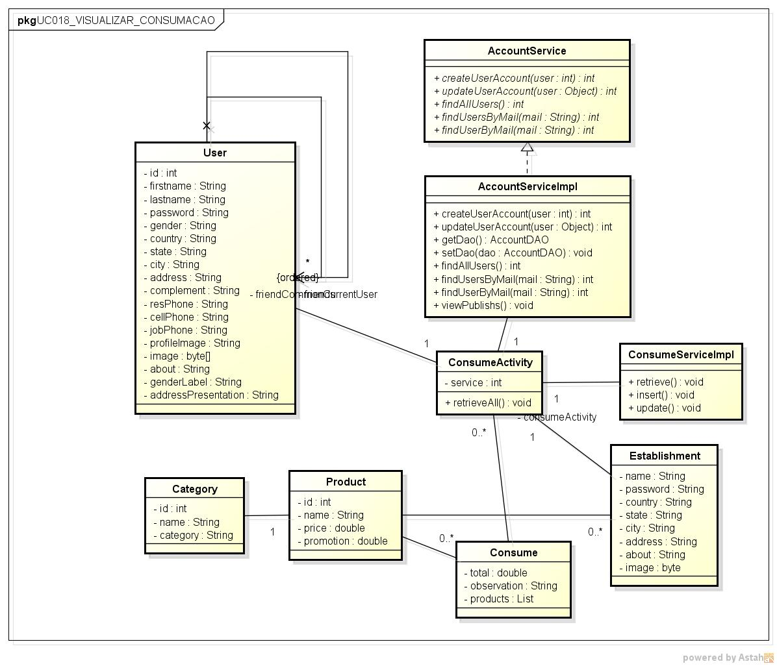

# Caso de Uso UC019 Visualizar Informações de Atendente

**Diagrama de Sequência – Fluxo Básico**

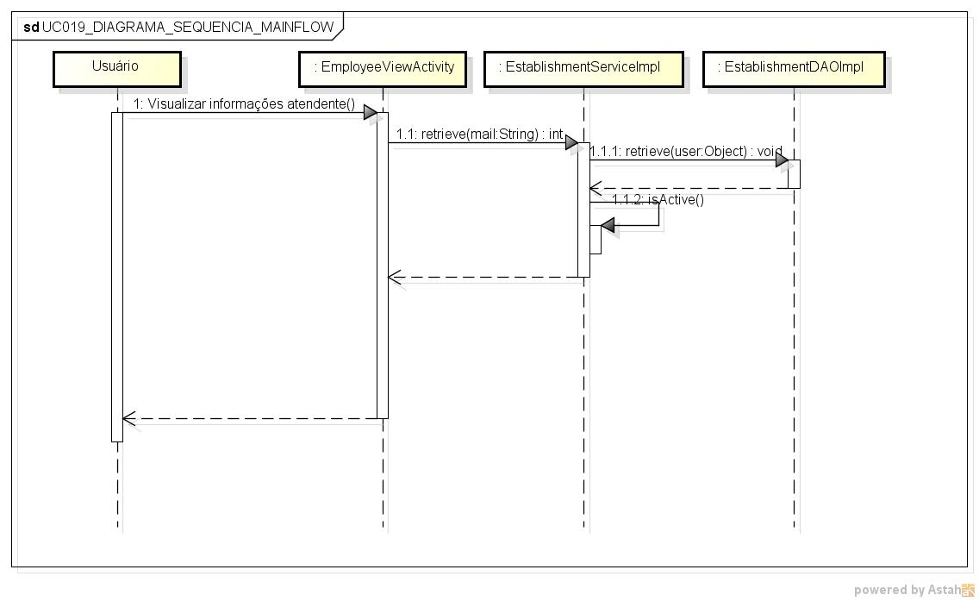

**Diagrama de Classes Participantes**

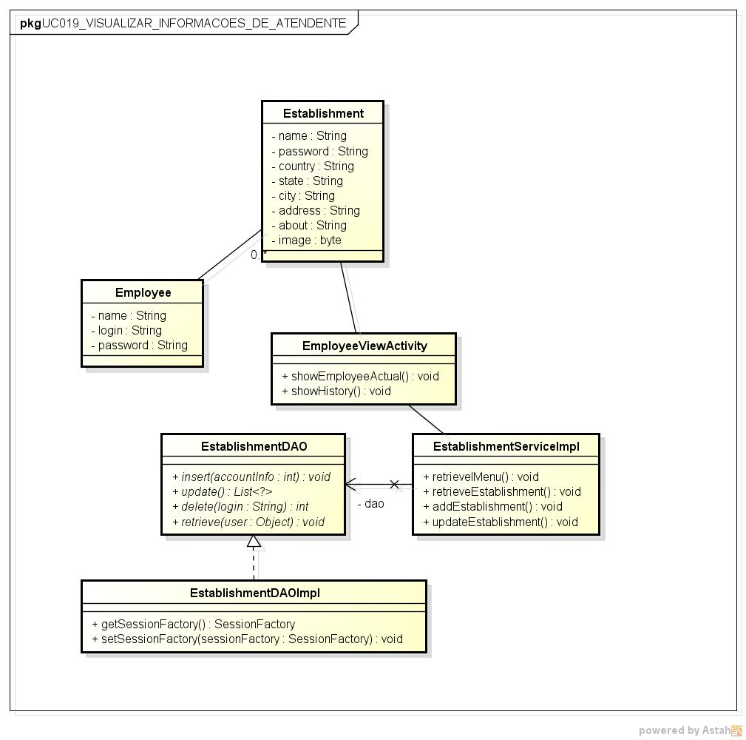

# Caso de Uso UC020 Visualizar Notificações

**Diagrama de Sequência – Fluxo Básico**

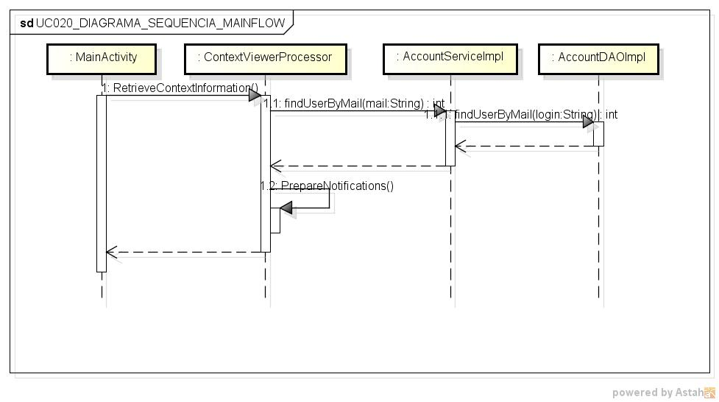

**Diagrama de Classes Participantes**

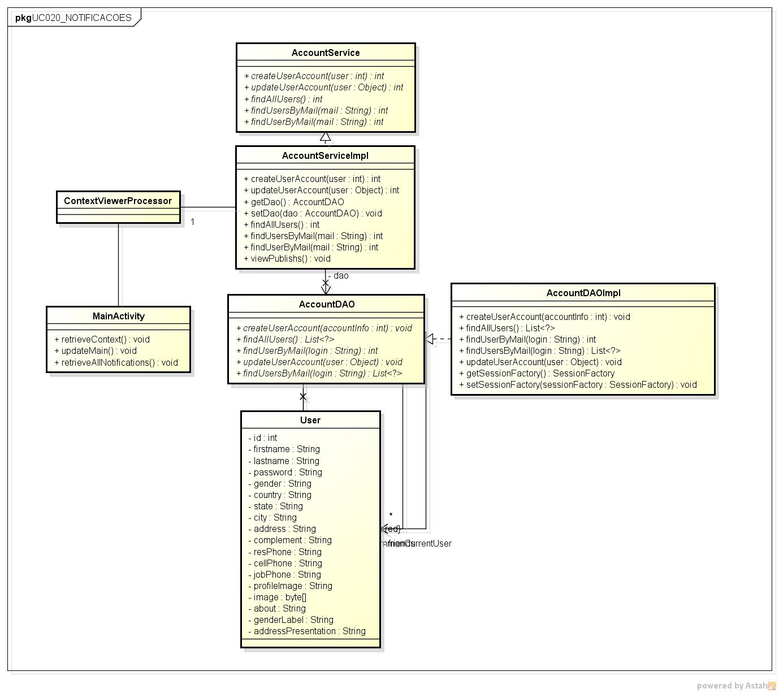

# Caso de Uso UC021 Gerenciar Mensagens Internas

**Diagrama de Sequência – Fluxo Básico**

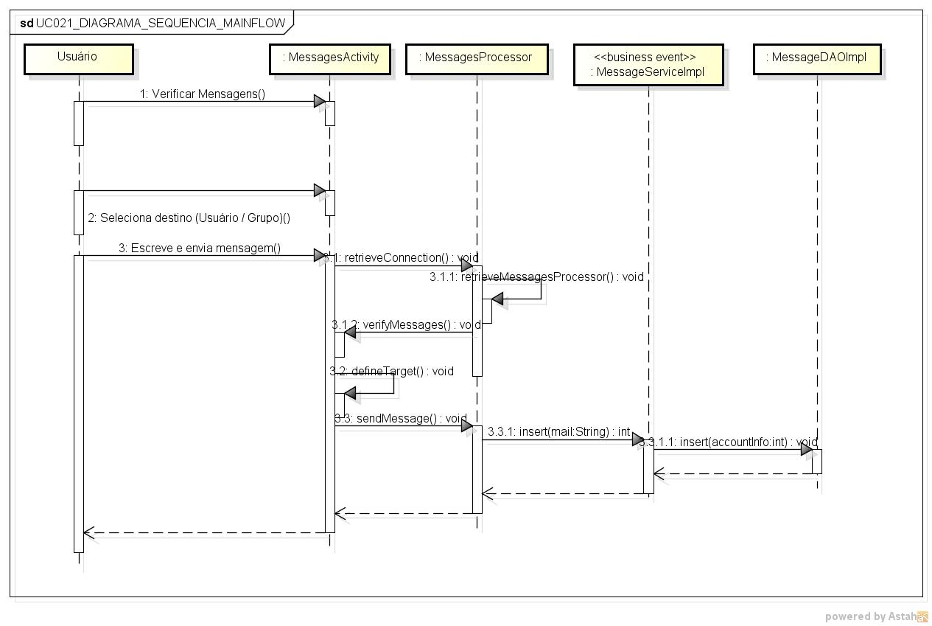

**Diagrama de Classes Participantes**

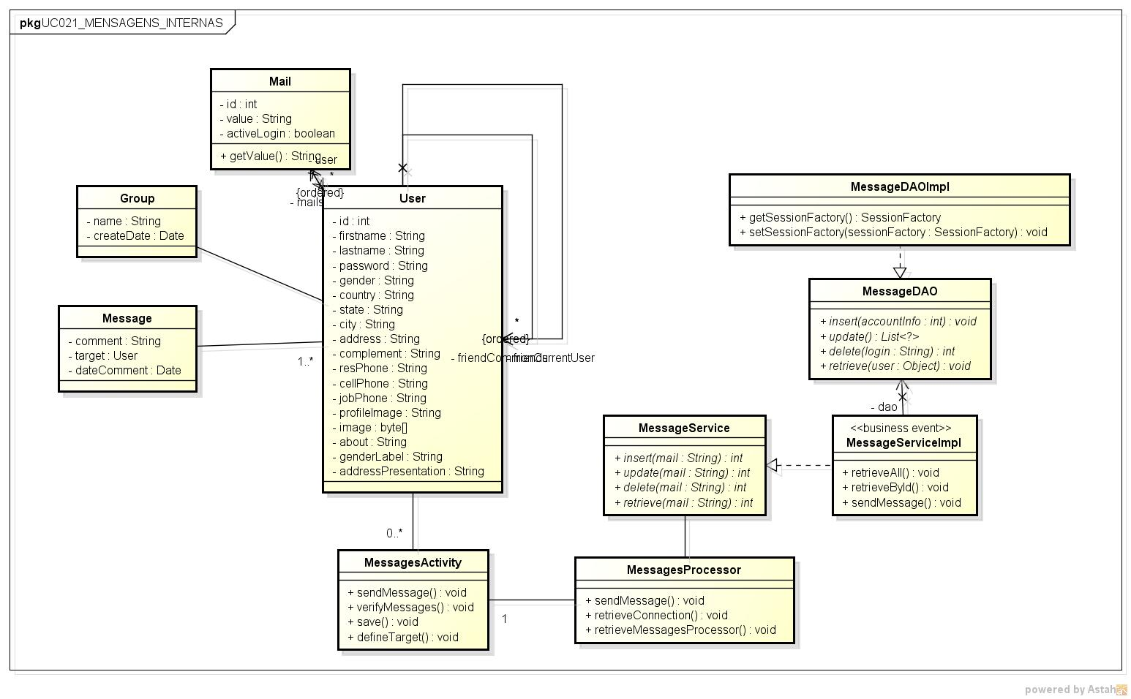

# Caso de Uso UC022 Gerenciar Pagamentos Mobile

**Diagrama de Sequência – Fluxo Básico**

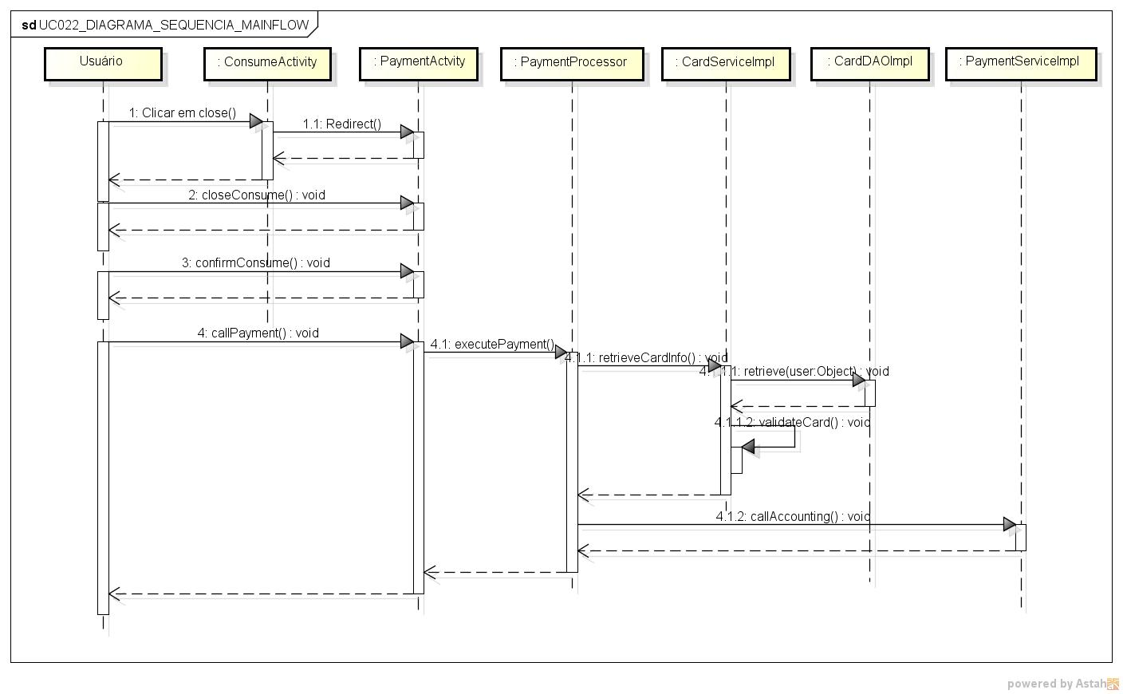

**Diagrama de Classes Participantes**

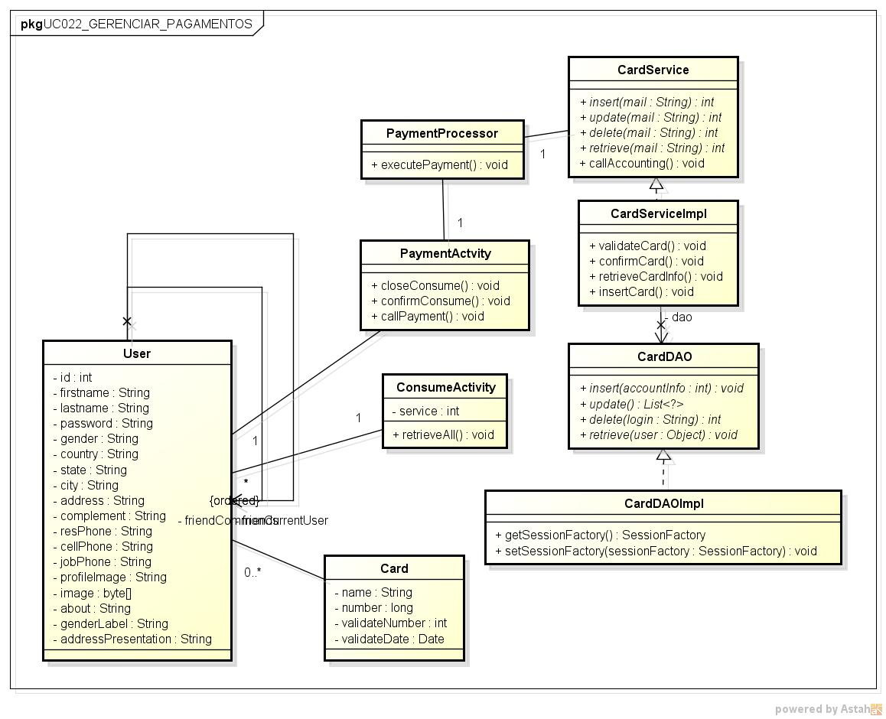

# Caso de Uso UC023 Efetuar Check-out

**Diagrama de Sequência – Fluxo Básico**

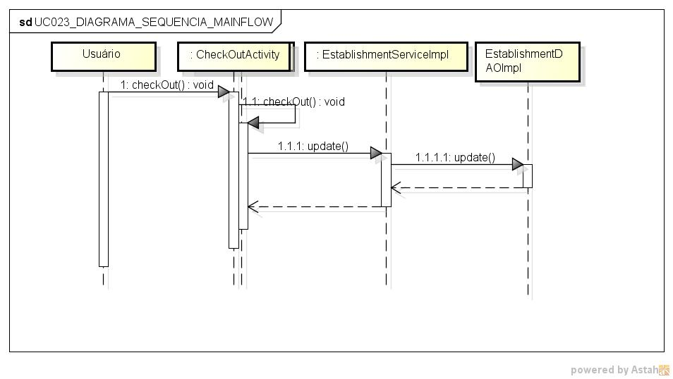

**Diagrama de Classes Participantes**

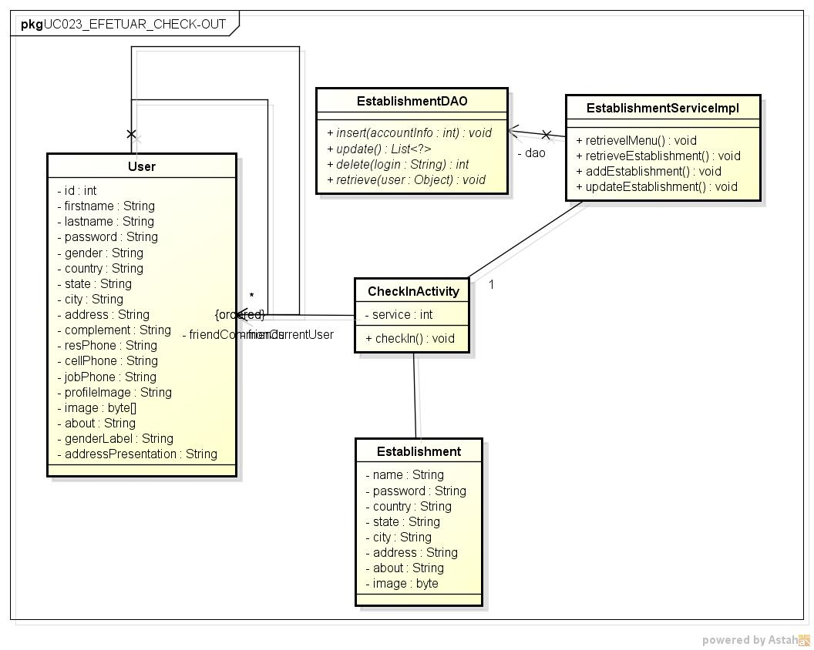

# Caso de Uso UC024 Efetuar Login Administrativo

**Diagrama de Sequência – Fluxo Básico**

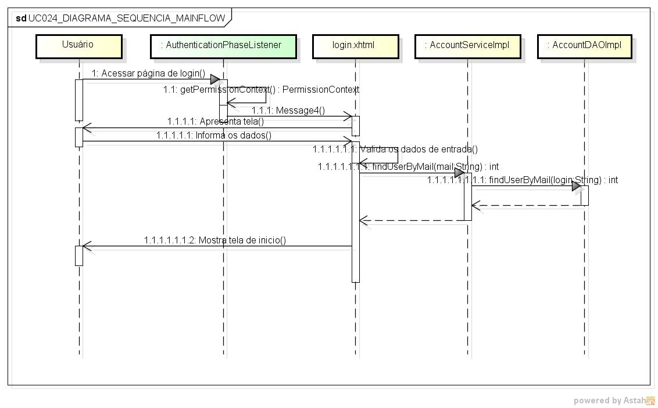

**Diagrama de Classes Participantes**

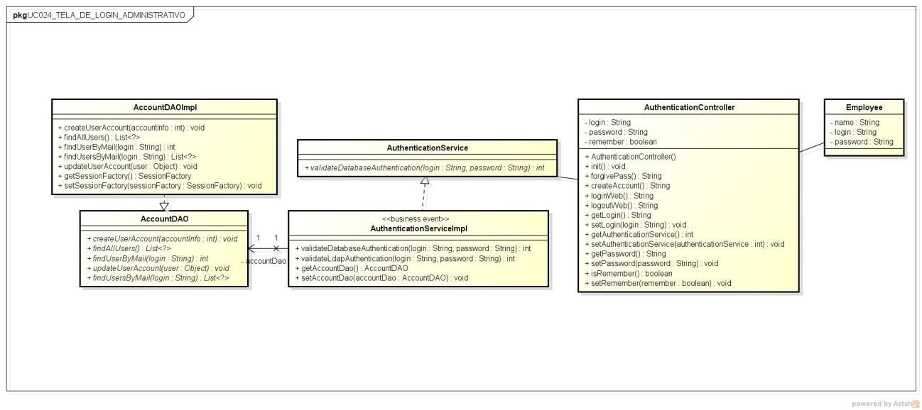

# Caso de Uso UC025 Gerenciar Funcionário

**Diagrama de Sequência – Fluxo Básico**

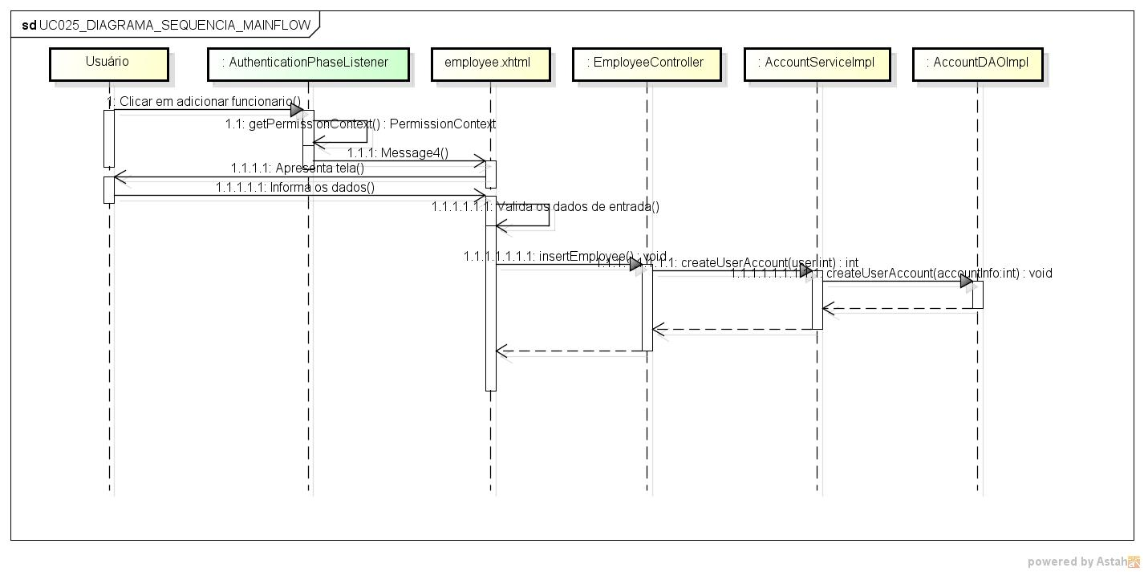

**Diagrama de Sequência – Sub-Fluxo Desativar Cadastro de Funcionário**

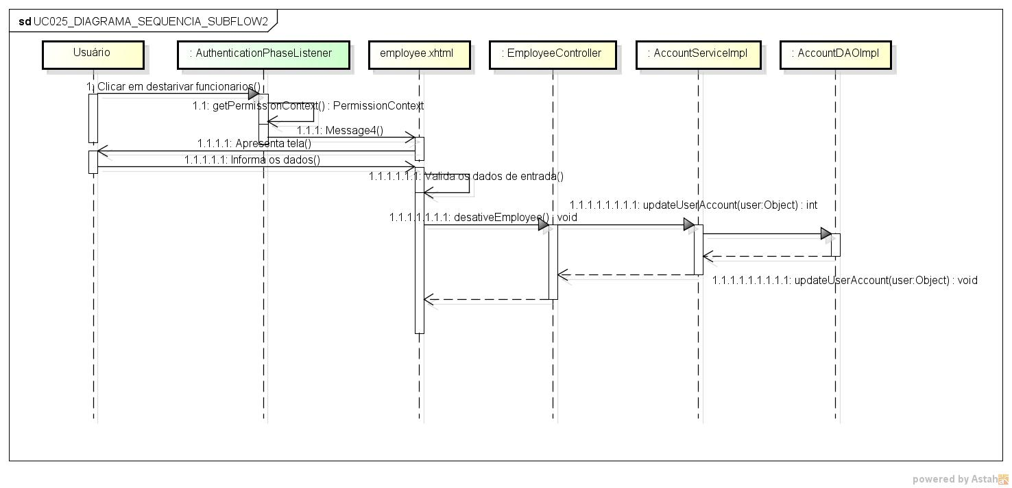

**Diagrama de Sequência – Sub-Fluxo Editar Dados de Funcionário**

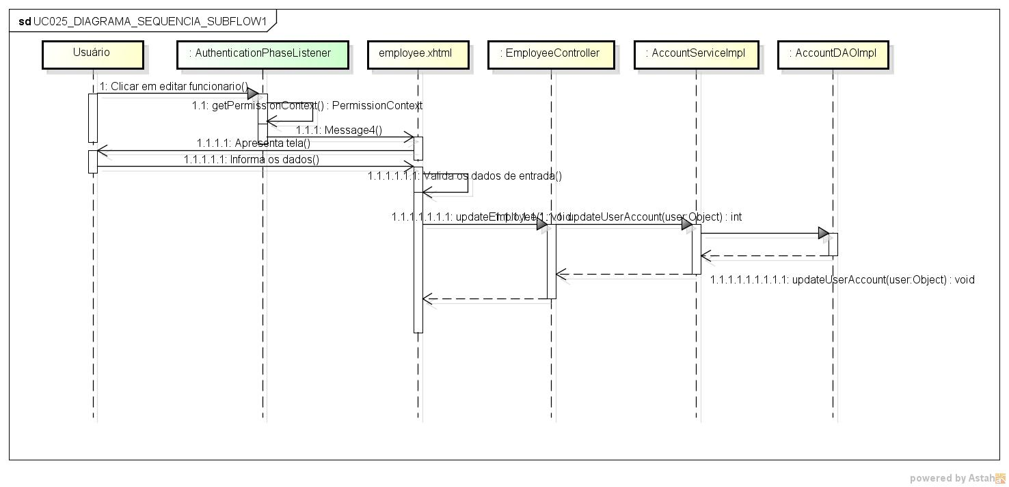

**Diagrama de Classes Participantes**

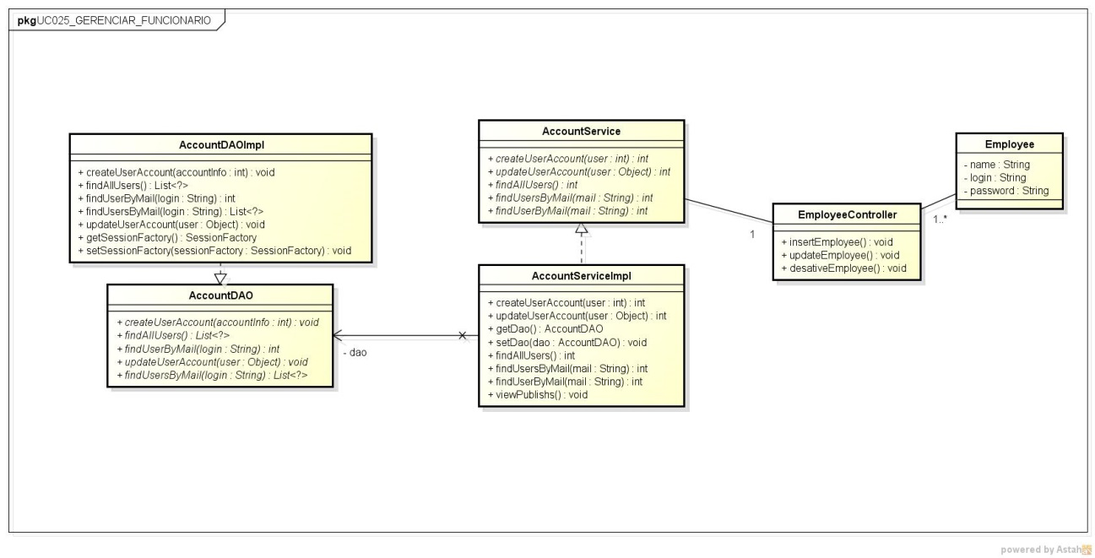

# Caso de Uso UC026 Gerenciar Categorias

**Diagrama de Sequência – Fluxo Básico**

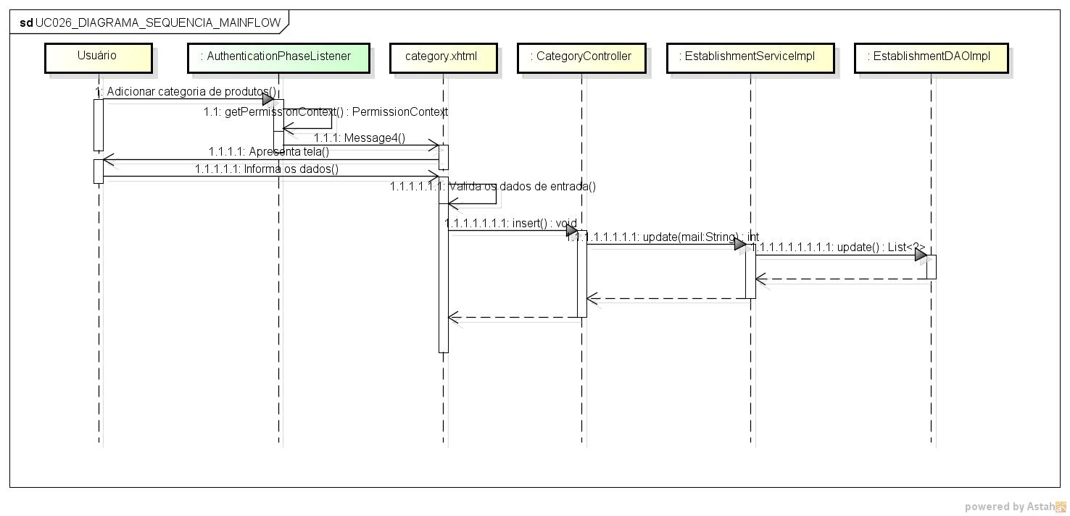

**Diagrama de Classes Participantes**

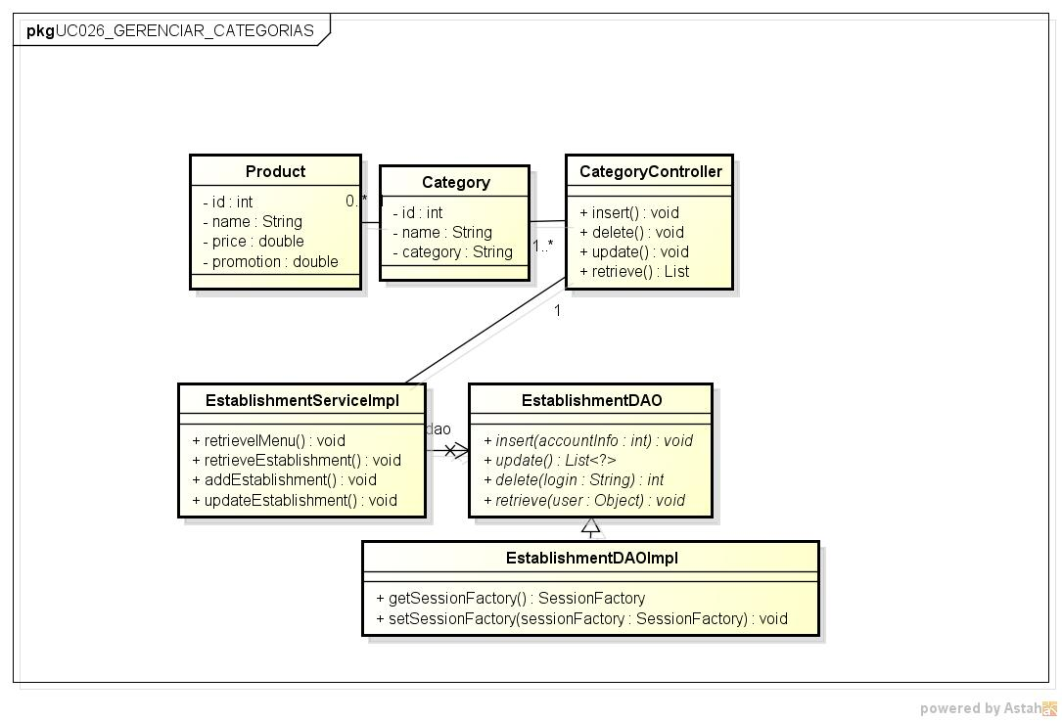

# Caso de Uso UC027 Manter Produtos

**Diagrama de Sequência – Fluxo Básico**

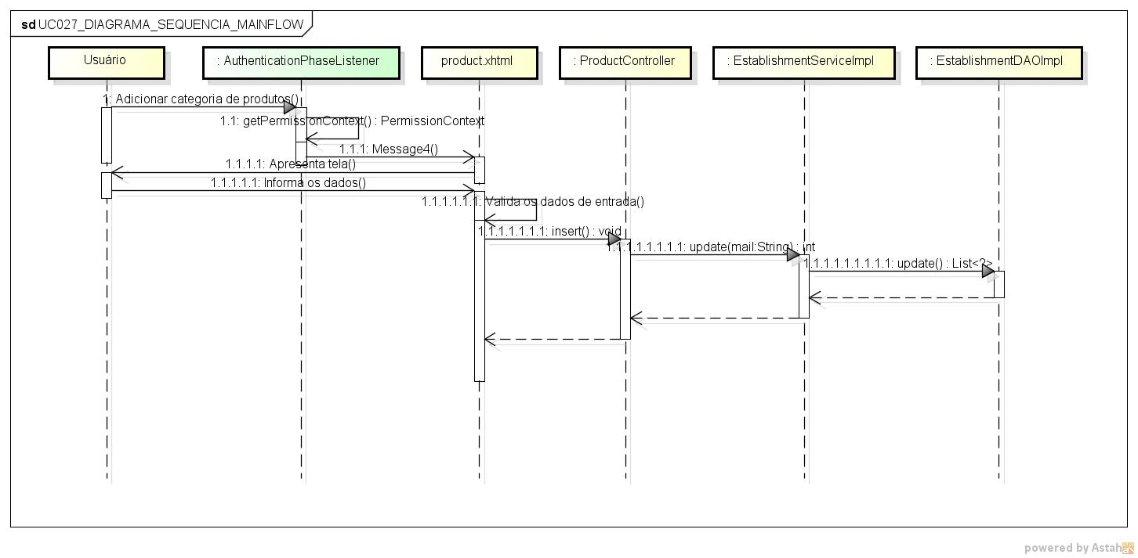

**Diagrama de Classes Participantes**

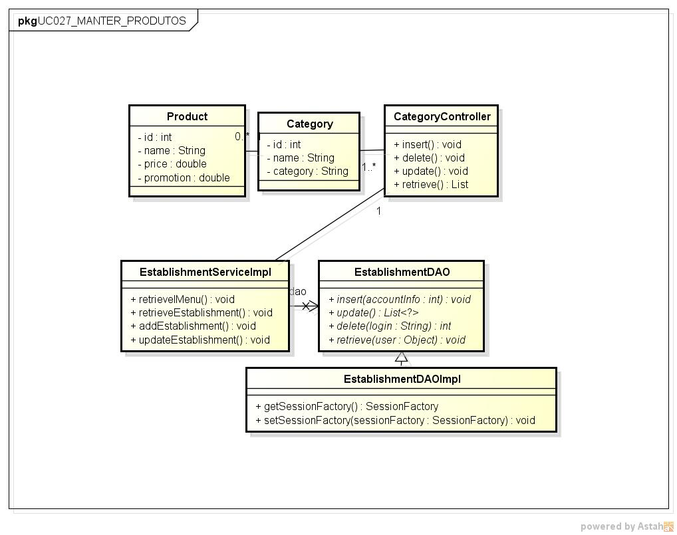

# Caso de Uso UC028 Gerenciar Promoções

**Diagrama de Sequência – Fluxo Básico**

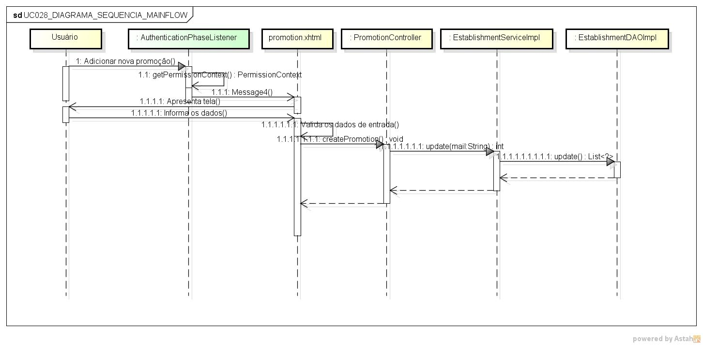

**Diagrama de Classes Participantes**

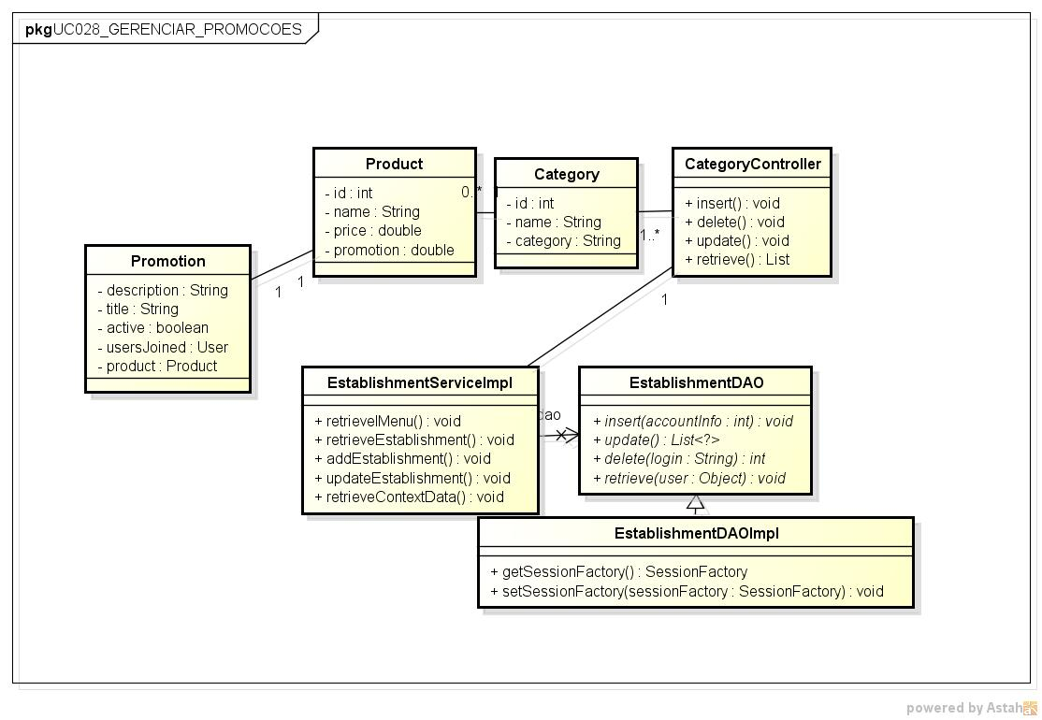

# Caso de Uso UC029 Gerenciar Relacionamentos

**Diagrama de Sequência – Fluxo Básico**

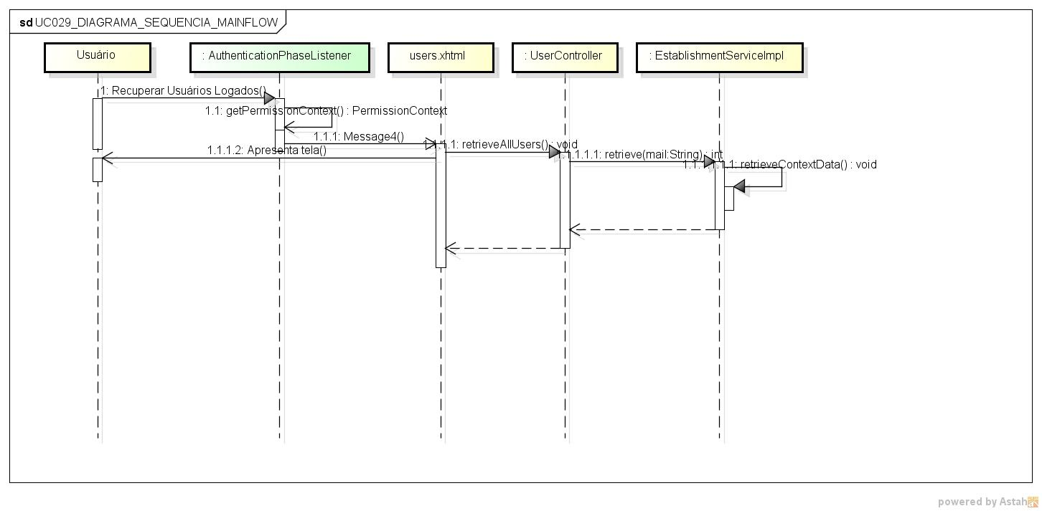

**Diagrama de Sequência – Sub-Fluxo Enviar Notificações aos Clientes**

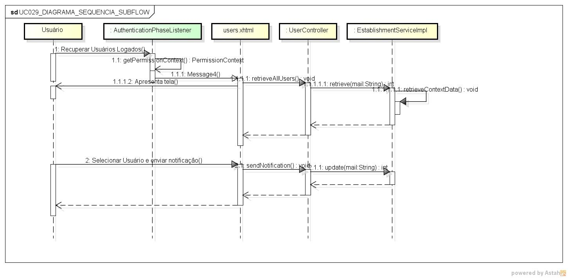

**Diagrama de Classes Participantes**

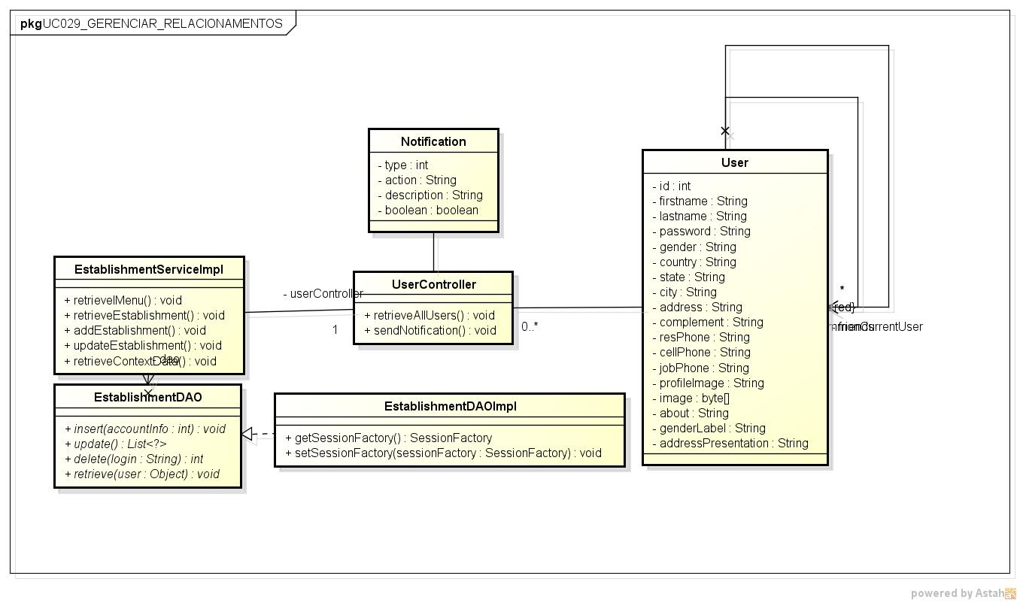

# Caso de Uso UC030 Gerenciar Relatórios

**Diagrama de Sequência – Fluxo Básico**

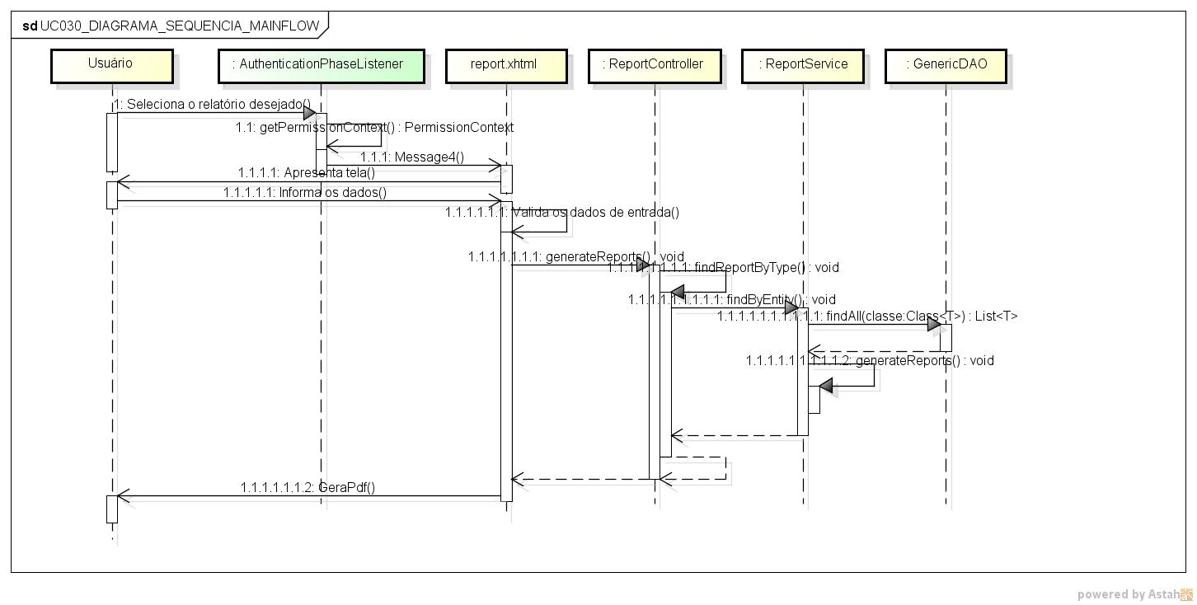

**Diagrama de Classes Participantes**

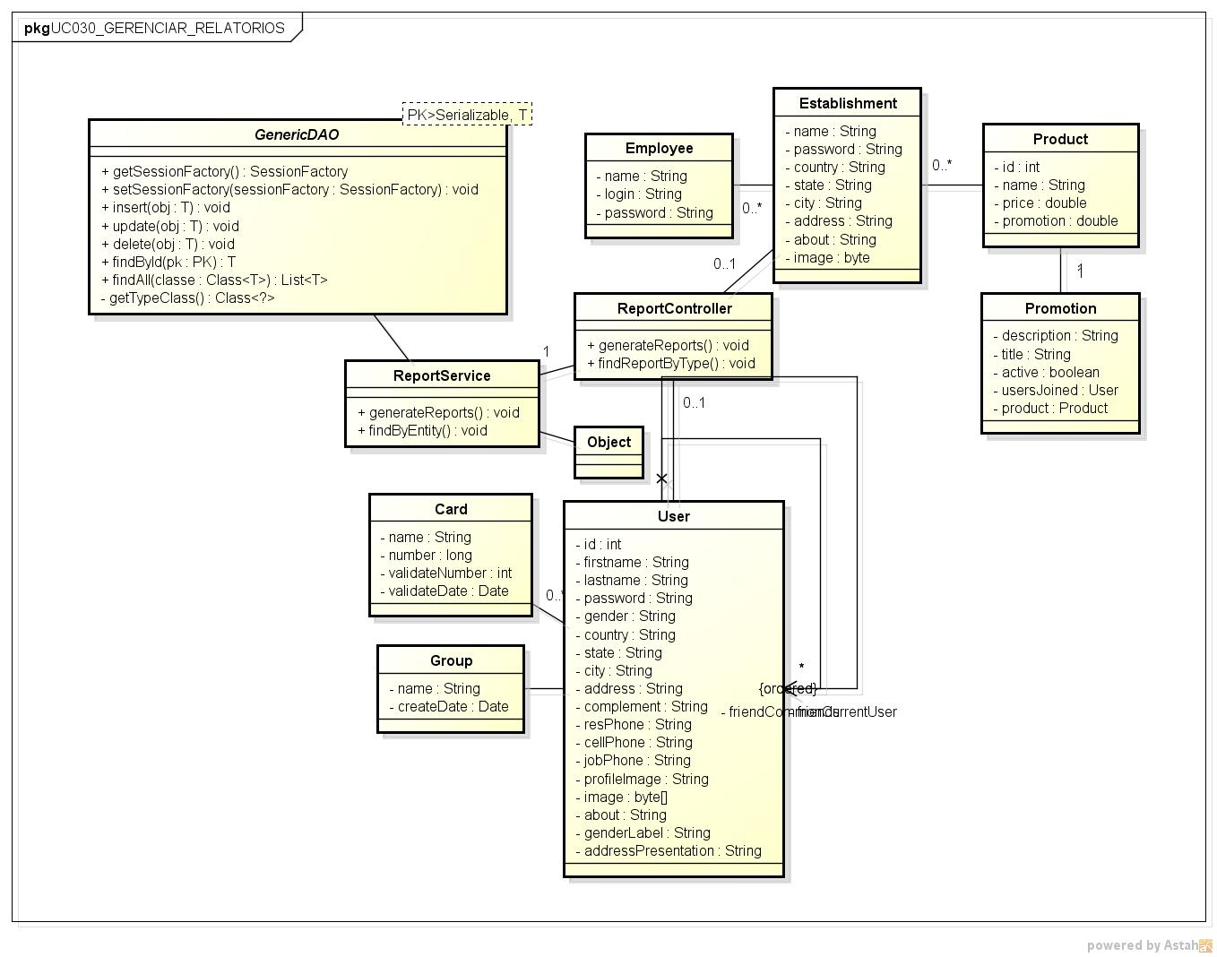

# Caso de Uso UC031 Gerenciar Pagamentos Administrativo

**Diagrama de Sequência – Fluxo Básico**

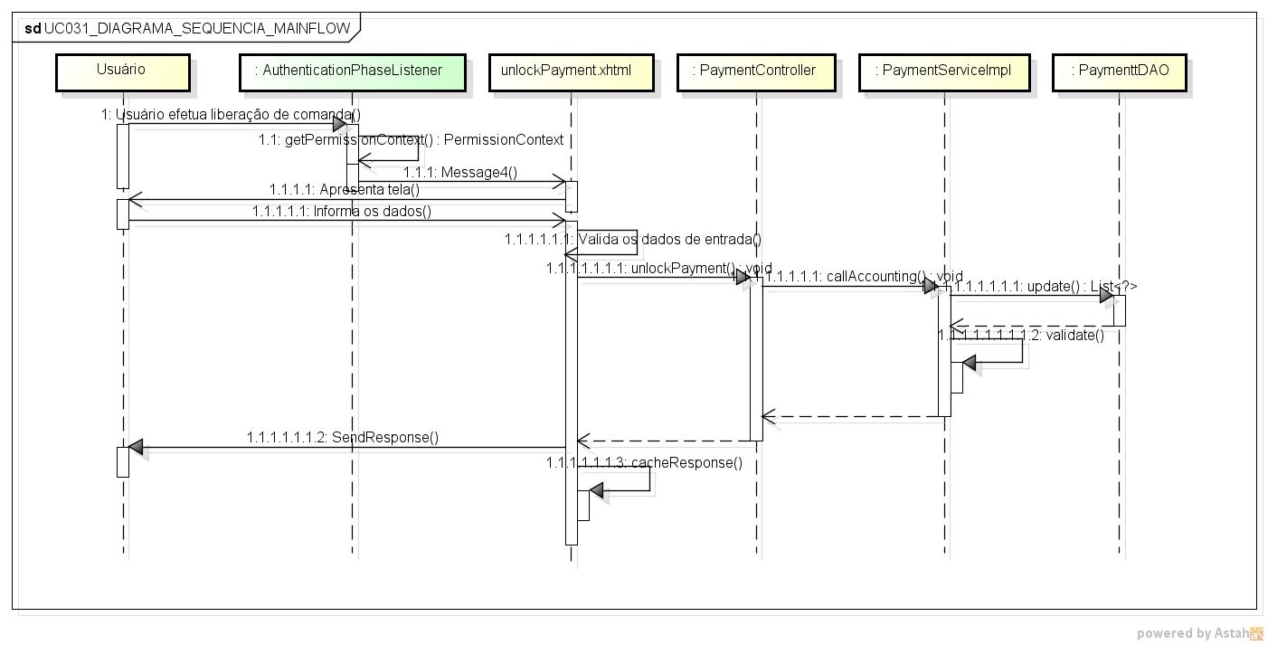

**Diagrama de Sequência – Sub-Fluxo Imprimir Nota Fiscal**

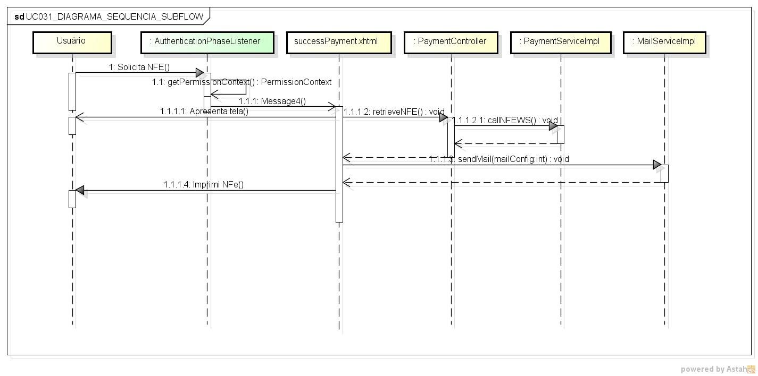

**Diagrama de Classes Participantes**

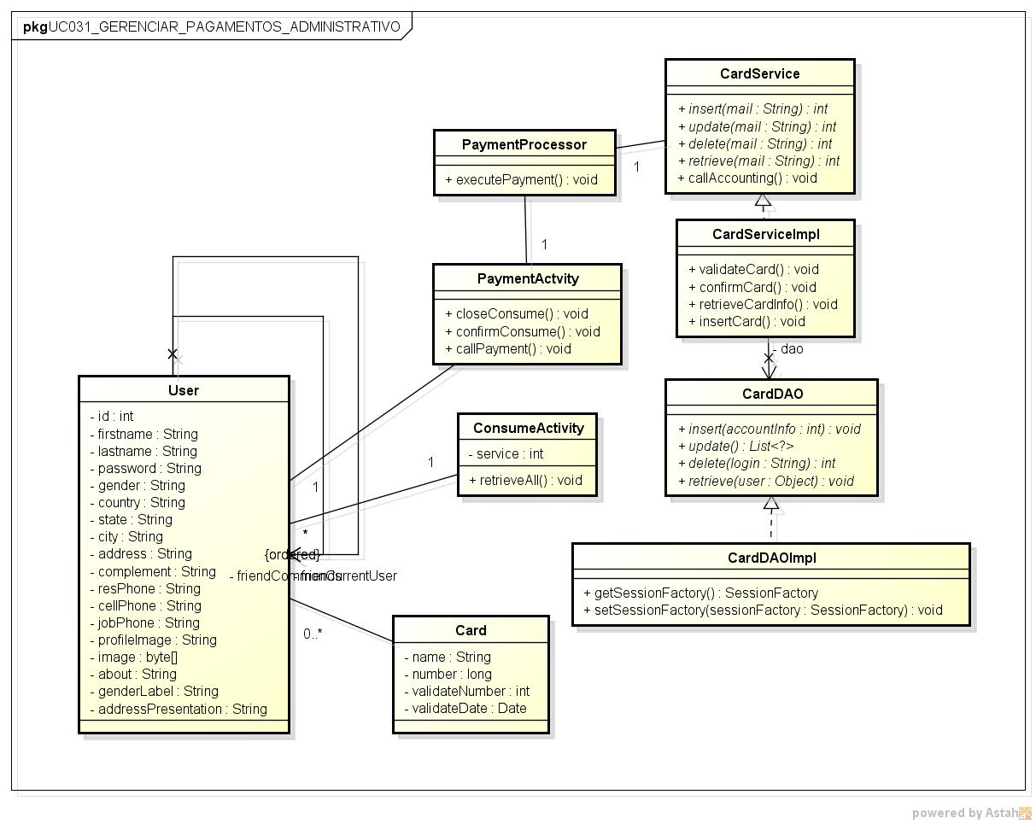

# MODELO DE DADOS

# MODELO RELACIONAL NORMALIZADO (MRN)

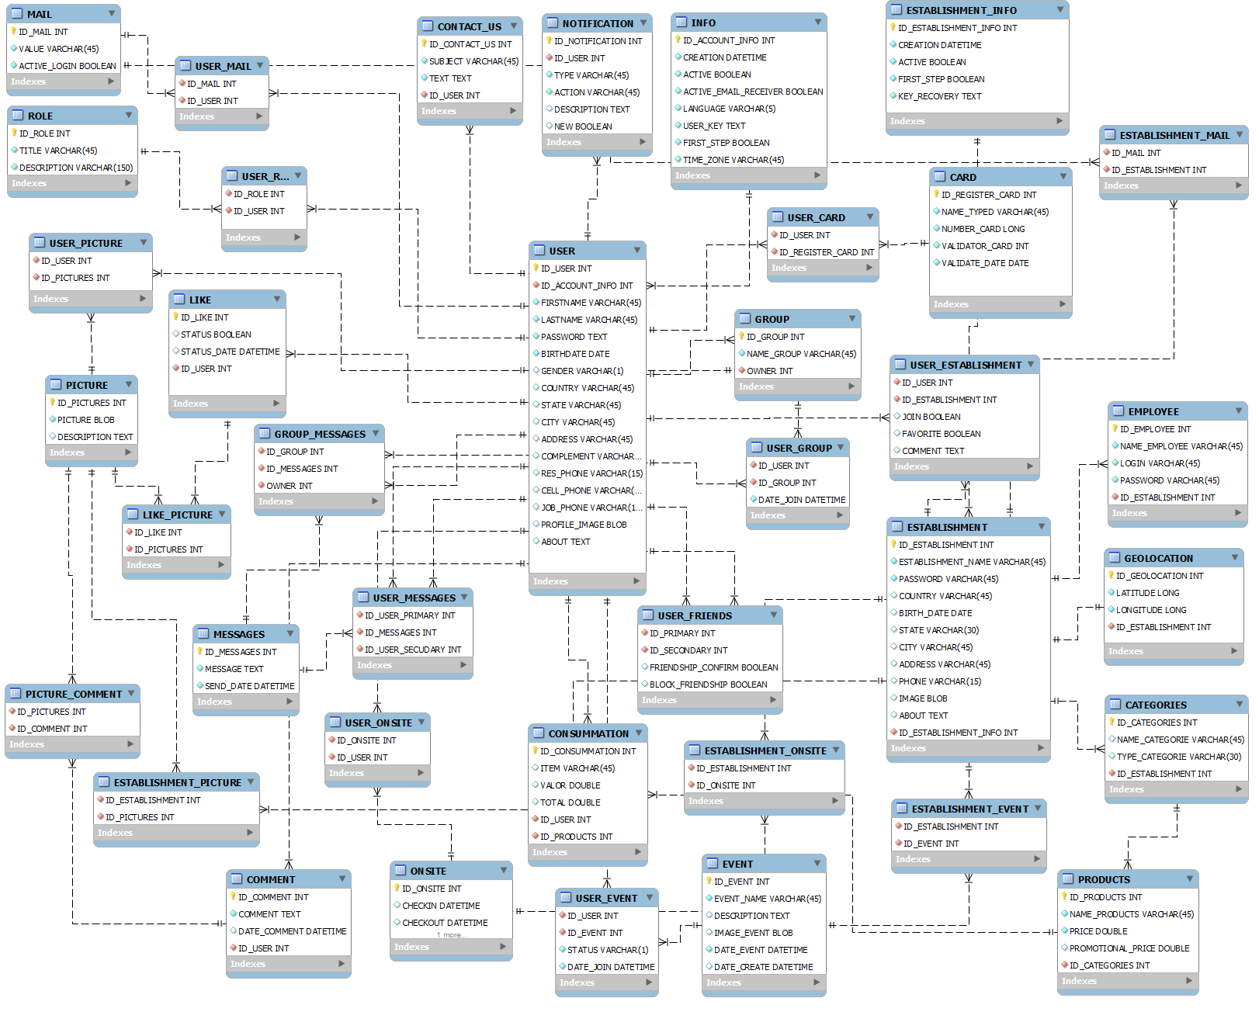

# DICIONÁRIO DE DADOS PARA O MRN

|  |  |  |  |  |  |  |
| --- | --- | --- | --- | --- | --- | --- |
| **Tabela: USER** |  |  |  |  |  |  |
| **Nome da Coluna** | **PK** | **FK** | **Tipo** | **Nulidade** | **Auto Incrementável** | **Descrição** |
| ID_USER | Sim | - | INT | Não Nulo | Sim | Código do Usuário |
| ID_ACCOUNT_INFO | - | Sim | INT | Não Nulo | - | Código de Informações da Conta |
| FIRSTNAME | - | - | VARCHAR(45) | Não Nulo | - | Primeiro Nome |
| LASTNAME | - | - | VARCHAR(45) | Não Nulo | - | Sobrenome |
| PASSWORD | - | - | TEXT | Não Nulo | - | Palavra Chave |
| BIRTHDATE | - | - | DATE | Não Nulo | - | Data de Nascimento |
| GENDER | - | - | VARCHAR(1) | Nulo | - | Gênero |
| COUNTRY | - | - | VARCHAR(45) | Nulo | - | País |
| STATE | - | - | VARCHAR(45) | Nulo | - | Estado |
| CITY | - | - | VARCHAR(45) | Nulo | - | Cidade |
| ADDRESS | - | - | VARCHAR(45) | Nulo | - | Endereço |
| COMPLEMENT | - | - | VARCHAR(45) | Nulo | - | Complemento |
| RES_PHONE | - | - | VARCHAR(15) | Nulo | - | Telefone Residencial |
| CELL_PHONE | - | - | VARCHAR(15) | Nulo | - | Telefone Celular |
| JOB_PHONE | - | - | VARCHAR(15) | Nulo | - | Telefone Comercial |
| PROFILE_IMAGE | - | - | BLOB | Nulo | - | Imagem de Perfil |
| ABOUT | - | - | TEXT | Nulo | - | Sobre o Usuário |

|  |  |  |  |  |  |  |
| --- | --- | --- | --- | --- | --- | --- |
| **Tabela: INFO** |  |  |  |  |  |  |
| **Nome da Coluna** | **PK** | **FK** | **Tipo** | **Nulidade** | **Auto Incrementável** | **Descrição** |
| ID_ACCOUNT_INFO | Sim | - | INT | Não Nulo | Sim | Código de Informações da Conta |
| CREATION | - | - | DATETIME | Não Nulo | - | Data de Criação |
| ACTIVE | - | - | TINYINT(1) | Não Nulo | - | Conta Ativada |
| ACTIVE_EMAIL_RECEIVER | - | - | TINYINT(1) | Não Nulo | - | Rececer Email Ativado |
| LANGUAGE | - | - | VARCHAR(5) | Não Nulo | - | Idioma |
| USER_KEY | - | - | TEXT | Não Nulo | - | Chave do Usuário |
| FIRST_STEP | - | - | TINYINT(1) | Não Nulo | - | Primeiros Passos |
| TIME_ZONE | - | - | VARCHAR(45) | Não Nulo | - | Fuso Horário |

|  |  |  |  |  |  |  |
| --- | --- | --- | --- | --- | --- | --- |
| **Tabela: MAIL** |  |  |  |  |  |  |
| **Nome da Coluna** | **PK** | **FK** | **Tipo** | **Nulidade** | **Auto Incrementável** | **Descrição** |
| ID_MAIL | Sim | - | INT | Não Nulo | Sim | Código do Email |
| VALUE | - | - | VARCHAR(45) | Não Nulo | - | Email do Usuário |
| ACTIVE_LOGIN | - | - | TINYINT(1) | Não Nulo | - | Login Ativado |

|  |  |  |  |  |  |  |
| --- | --- | --- | --- | --- | --- | --- |
| **Tabela: ROLE** |  |  |  |  |  |  |
| **Nome da Coluna** | **PK** | **FK** | **Tipo** | **Nulidade** | **Auto Incrementável** | **Descrição** |
| ID_ROLE | Sim | - | INT | Não Nulo | Sim | Código do Papel |
| TITLE | - | - | VARCHAR(45) | Não Nulo | - | Nome do Papel |
| DESCRIPTION | - | - | VARCHAR(150) | Não Nulo | - | Descrição do Papel |

|  |  |  |  |  |  |  |
| --- | --- | --- | --- | --- | --- | --- |
| **Tabela: USER_ROLE** |  |  |  |  |  |  |
| **Nome da Coluna** | **PK** | **FK** | **Tipo** | **Nulidade** | **Auto Incrementável** | **Descrição** |
| ID_ROLE | - | Sim | INT | Não Nulo | - | Código do Papel |
| ID_USER | - | Sim | INT | Não Nulo | - | Código do Usuário |

|  |  |  |  |  |  |  |
| --- | --- | --- | --- | --- | --- | --- |
| **Tabela: USER_FRIENDS** |  |  |  |  |  |  |
| **Nome da Coluna** | **PK** | **FK** | **Tipo** | **Nulidade** | **Auto Incrementável** | **Descrição** |
| ID_PRIMARY | - | Sim | INT | Não Nulo | - | Código do Usuário Primário |
| ID_SECONDARY | - | Sim | INT | Não Nulo | - | Código do Usuário Secundario |
| FRIENDSHIP_CONFIRM | - | - | TINYINT(1) | Nulo | - | Confirmar Amizade |
| BLOCK_FRIENDSHIP | - | - | TINYINT(1) | Nulo | - | Bloquear Amizade |

|  |  |  |  |  |  |  |
| --- | --- | --- | --- | --- | --- | --- |
| **Tabela: NOTIFICATION** |  |  |  |  |  |  |
| **Nome da Coluna** | **PK** | **FK** | **Tipo** | **Nulidade** | **Auto Incrementável** | **Descrição** |
| ID_NOTIFICATION | Sim | - | INT | Não Nulo | Sim | Código da Notificação |
| ID_USER | - | Sim | INT | Não Nulo | - | Código do Usuário |
| TYPE | - | - | VARCHAR(45) | Não Nulo | - | Tipo da Notificação |
| ACTION | - | - | VARCHAR(45) | Não Nulo | - | Ação da Notificação |
| DESCRIPTION | - | - | TEXT | Nulo | - | Descrição da Notificação |
| NEW | - | - | TINYINT(1) | Nulo | - | Nova Notificação |

|  |  |  |  |  |  |  |
| --- | --- | --- | --- | --- | --- | --- |
| **Tabela: CONTACT_US** |  |  |  |  |  |  |
| **Nome da Coluna** | **PK** | **FK** | **Tipo** | **Nulidade** | **Auto Incrementável** | **Descrição** |
| ID_CONTACT_US | Sim | - | INT | Não Nulo | Sim | Código do Contato |
| SUBJECT | - | - | VARCHAR(45) | Não Nulo | - | Assunto |
| TEXT | - | - | TEXT | Não Nulo | - | Texto |
| ID_USER | - | Sim | INT | Não Nulo | - | Código do Usuário |

|  |  |  |  |  |  |  |
| --- | --- | --- | --- | --- | --- | --- |
| **Tabela: PICTURE** |  |  |  |  |  |  |
| **Nome da Coluna** | **PK** | **FK** | **Tipo** | **Nulidade** | **Auto Incrementável** | **Descrição** |
| ID_PICTURES | Sim | - | INT | Não Nulo | Sim | Código da Foto |
| PICTURE | - | - | BLOB | Não Nulo | - | Foto |
| DESCRIPTION | - | - | TEXT | Nulo | - | Descrição da Foto |

|  |  |  |  |  |  |  |
| --- | --- | --- | --- | --- | --- | --- |
| **Tabela: GROUP** |  |  |  |  |  |  |
| **Nome da Coluna** | **PK** | **FK** | **Tipo** | **Nulidade** | **Auto Incrementável** | **Descrição** |
| ID_GROUP | Sim | - | INT | Não Nulo | Sim | Código do Grupo |
| NAME_GROUP | - | - | VARCHAR(45) | Não Nulo | - | Nome do Grupo |
| OWNER | - | Sim | INT | Não Nulo | - | Administrador do Grupo |

|  |  |  |  |  |  |  |
| --- | --- | --- | --- | --- | --- | --- |
| **Tabela: MESSAGES** |  |  |  |  |  |  |
| **Nome da Coluna** | **PK** | **FK** | **Tipo** | **Nulidade** | **Auto Incrementável** | **Descrição** |
| ID_MESSAGES | Sim | - | INT | Não Nulo | Sim | Código da Mensagem |
| MESSAGE | - | - | TEXT | Não Nulo | - | Mensagem |
| SEND_DATE | - | - | DATETIME | Não Nulo | - | Data de Envio |

|  |  |  |  |  |  |  |
| --- | --- | --- | --- | --- | --- | --- |
| **Tabela: EVENT** |  |  |  |  |  |  |
| **Nome da Coluna** | **PK** | **FK** | **Tipo** | **Nulidade** | **Auto Incrementável** | **Descrição** |
| ID_EVENT | Sim | - | INT | Não Nulo | Sim | Código do Evento |
| EVENT_NAME | - | - | VARCHAR(45) | Não Nulo | - | Nome do Evento |
| DESCRIPTION | - | - | TEXT | Nulo | - | Descrição do Evento |
| IMAGE_EVENT | - | - | BLOB | Nulo | - | Imagem do Evento |
| DATE_EVENT | - | - | DATETIME | Não Nulo | - | Data do Evento |
| DATE_CREATE | - | - | DATETIME | Nulo | - | Data de Criação do Evento |

|  |  |  |  |  |  |  |
| --- | --- | --- | --- | --- | --- | --- |
| **Tabela: CARD** |  |  |  |  |  |  |
| **Nome da Coluna** | **PK** | **FK** | **Tipo** | **Nulidade** | **Auto Incrementável** | **Descrição** |
| ID_REGISTER_CARD | Sim | - | INT | Não Nulo | Sim | Código do Cartão |
| NAME_TYPED | - | - | VARCHAR(45) | Não Nulo | - | Nome Descrito no Cartão |
| NUMBER_CARD | - | - | MEDIUMTEXT | Não Nulo | - | Número do Cartão |
| VALIDATOR_CARD | - | - | INT | Não Nulo | - | Dígitos Validadores do Cartão |
| VALIDATE_DATE | - | - | DATE | Não Nulo | - | Data de Validade do Cartão |

|  |  |  |  |  |  |  |
| --- | --- | --- | --- | --- | --- | --- |
| **Tabela: ESTABLISHMENT** |  |  |  |  |  |  |
| **Nome da Coluna** | **PK** | **FK** | **Tipo** | **Nulidade** | **Auto Incrementável** | **Descrição** |
| ID_ESTABLISHMENT | Sim | - | INT | Não Nulo | Sim | Código do Estabelecimento |
| ESTABLISHMENT_NAME | - | - | VARCHAR(45) | Não Nulo | - | Nome do Estabelecimento |
| PASSWORD | - | - | VARCHAR(45) | Não Nulo | - | Palavra Chave |
| COUNTRY | - | - | VARCHAR(45) | Nulo | - | País |
| BIRTH_DATE | - | - | DATE | Nulo | - | Data de Inauguração |
| STATE | - | - | VARCHAR(30) | Nulo | - | Estado |
| CITY | - | - | VARCHAR(45) | Nulo | - | Cidade |
| ADDRESS | - | - | VARCHAR(45) | Nulo | - | Endereço |
| PHONE | - | - | VARCHAR(15) | Nulo | - | Telefone |
| IMAGE | - | - | BLOB | Nulo | - | Imagem de Perfil |
| ABOUT | - | - | TEXT | Nulo | - | Sobre o Estabelecimento |
| ID_ESTABLISHMENT_INFO | - | Sim | INT | Nulo | - | Código de Informações |

|  |  |  |  |  |  |  |
| --- | --- | --- | --- | --- | --- | --- |
| **Tabela: EMPLOYEE** |  |  |  |  |  |  |
| **Nome da Coluna** | **PK** | **FK** | **Tipo** | **Nulidade** | **Auto Incrementável** | **Descrição** |
| ID_EMPLOYEE | Sim | - | INT | Não Nulo | Sim | Código do Funcionário |
| ID_ESTABLISHMENT | - | Sim | INT | Não Nulo | - | Código do Estabelecimento |
| NAME_EMPLOYEE | - | - | VARCHAR(45) | Não Nulo | - | Nome do Funcionário |
| LOGIN | - | - | VARCHAR(45) | Não Nulo | - | Login do Funcionário |
| PASSWORD | - | - | VARCHAR(45) | Não Nulo | - | Palavra Chave |

|  |  |  |  |  |  |  |
| --- | --- | --- | --- | --- | --- | --- |
| **Tabela: CATEGORIES** |  |  |  |  |  |  |
| **Nome da Coluna** | **PK** | **FK** | **Tipo** | **Nulidade** | **Auto Incrementável** | **Descrição** |
| ID_CATEGORIES | Sim | - | INT | Não Nulo | Sim | Código da Categoria |
| NAME_CATEGORIE | - | - | VARCHAR(45) | Nulo | - | Nome da Categoria |
| TYPE_CATEGORIE | - | - | VARCHAR(30) | Nulo | - | Tipo da Categoria |
| ID_ESTABLISHMENT | - | Sim | INT | Não Nulo | - | Código do Estabelecimento |

|  |  |  |  |  |  |  |
| --- | --- | --- | --- | --- | --- | --- |
| **Tabela: PRODUCTS** |  |  |  |  |  |  |
| **Nome da Coluna** | **PK** | **FK** | **Tipo** | **Nulidade** | **Auto Incrementável** | **Descrição** |
| ID_PRODUCTS | Sim | - | INT | Não Nulo | Sim | Código do Produto |
| NAME_PRODUCTS | - | - | VARCHAR(45) | Não Nulo | - | Nome do Produto |
| PRICE | - | - | DOUBLE | Não Nulo | - | Preço |
| PROMOTIONAL_PRICE | - | - | DOUBLE | Nulo | - | Preço Promocional |
| ID_CATEGORIES | - | Sim | INT | Não Nulo | - | Código da Categoria |

|  |  |  |  |  |  |  |
| --- | --- | --- | --- | --- | --- | --- |
| **Tabela: CONSUMMATION** | |  |  |  |  |  |
| **Nome da Coluna** | **PK** | **FK** | **Tipo** | **Nulidade** | **Auto Incrementável** | **Descrição** |
| ID_CONSUMMATION | Sim | - | INT | Não Nulo | Sim | Código da Consumação |
| ITEM | - | - | VARCHAR(45) | Nulo | - | Item |
| VALOR | - | - | DOUBLE | Nulo | - | Preço |
| TOTAL | - | - | DOUBLE | Nulo | - | Preço Total |
| ID_USER | - | Sim | INT | Não Nulo | - | Código do Usuário |
| ID_PRODUCTS | - | Sim | INT | Não Nulo | - | Código do Produto |

|  |  |  |  |  |  |  |
| --- | --- | --- | --- | --- | --- | --- |
| **Tabela: USER_CARD** |  |  |  |  |  |  |
| **Nome da Coluna** | **PK** | **FK** | **Tipo** | **Nulidade** | **Auto Incrementável** | **Descrição** |
| ID_USER | - | Sim | INT | Não Nulo | - | Código do Usuário |
| ID_REGISTER_CARD | - | Sim | INT | Não Nulo | - | Código do Cartão |

|  |  |  |  |  |  |  |
| --- | --- | --- | --- | --- | --- | --- |
| **Tabela: USER_ESTABLISHMENT** | | |  |  |  |  |
| **Nome da Coluna** | **PK** | **FK** | **Tipo** | **Nulidade** | **Auto Incrementável** | **Descrição** |
| ID_USER | - | Sim | INT | Não Nulo | - | Código do Usuário |
| ID_ESTABLISHMENT | - | Sim | INT | Não Nulo | - | Código do Estabelecimento |
| JOIN | - | - | TINYINT(1) | Nulo | - | Participar |
| FAVORITE | - | - | TINYINT(1) | Nulo | - | Marcar como Favorito |
| COMMENT | - | - | TEXT | Nulo | - | Comentário |

|  |  |  |  |  |  |  |
| --- | --- | --- | --- | --- | --- | --- |
| **Tabela: USER_PICTURE** |  |  |  |  |  |  |
| **Nome da Coluna** | **PK** | **FK** | **Tipo** | **Nulidade** | **Auto Incrementável** | **Descrição** |
| ID_USER | - | Sim | INT | Não Nulo | - | Código do Usuário |
| ID_PICTURES | - | Sim | INT | Não Nulo | - | Código da Foto |

|  |  |  |  |  |  |  |
| --- | --- | --- | --- | --- | --- | --- |
| **Tabela: LIKE** |  |  |  |  |  |  |
| **Nome da Coluna** | **PK** | **FK** | **Tipo** | **Nulidade** | **Auto Incrementável** | **Descrição** |
| ID_LIKE | Sim | - | INT | Não Nulo | Sim | Código do Gostei |
| STATUS | - | - | TINYINT(1) | Nulo | - | Status do Gostei |
| STATUS_DATE | - | - | DATETIME | Nulo | - | Data do Gostei |
| ID_USER | - | Sim | INT | Não Nulo | - | Código do Usuário |

|  |  |  |  |  |  |  |
| --- | --- | --- | --- | --- | --- | --- |
| **Tabela: LIKE_PICTURE** |  |  |  |  |  |  |
| **Nome da Coluna** | **PK** | **FK** | **Tipo** | **Nulidade** | **Auto Incrementável** | **Descrição** |
| ID_LIKE | - | Sim | INT | Não Nulo | - | Código do Gostei |
| ID_PICTURES | - | Sim | INT | Não Nulo | - | Código do Foto |

|  |  |  |  |  |  |  |
| --- | --- | --- | --- | --- | --- | --- |
| **Tabela: COMMENT** |  |  |  |  |  |  |
| **Nome da Coluna** | **PK** | **FK** | **Tipo** | **Nulidade** | **Auto Incrementável** | **Descrição** |
| ID_COMMENT | Sim | - | INT | Não Nulo | Sim | Código do Comentário |
| COMMENT | - | - | TEXT | Não Nulo | - | Comentário |
| DATE_COMMENT | - | - | DATETIME | Nulo | - | Data do Comentário |
| ID_USER | - | Sim | INT | Não Nulo | - | Código do Usuário |

|  |  |  |  |  |  |  |
| --- | --- | --- | --- | --- | --- | --- |
| **Tabela: PICTURE_COMMENT** | |  |  |  |  |  |
| **Nome da Coluna** | **PK** | **FK** | **Tipo** | **Nulidade** | **Auto Incrementável** | **Descrição** |
| ID_PICTURES | - | Sim | INT | Não Nulo | - | Código da Foto |
| ID_COMMENT | - | Sim | INT | Não Nulo | - | Código do Comentário |

|  |  |  |  |  |  |  |
| --- | --- | --- | --- | --- | --- | --- |
| **Tabela: ESTABLISHMENT_INFO** | |  |  |  |  |  |
| **Nome da Coluna** | **PK** | **FK** | **Tipo** | **Nulidade** | **Auto Incrementável** | **Descrição** |
| ID_ESTABLISHMENT_INFO | Sim | - | INT | Não Nulo | Sim | Código de Informações |
| CREATION | - | - | DATETIME | Não Nulo | - | Data de Criação |
| ACTIVE | - | - | TINYINT(1) | Não Nulo | - | Estabelecimento Ativado |
| FIRST_STEP | - | - | TINYINT(1) | Não Nulo | - | Primeiros Passos |
| KEY_RECOVERY | - | - | TEXT | Não Nulo | - | Chave de Recuperação |

|  |  |  |  |  |  |  |
| --- | --- | --- | --- | --- | --- | --- |
| **Tabela: USER_MAIL** |  |  |  |  |  |  |
| **Nome da Coluna** | **PK** | **FK** | **Tipo** | **Nulidade** | **Auto Incrementável** | **Descrição** |
| ID_MAIL | - | Sim | INT | Não Nulo | - | Código do Email |
| ID_USER | - | Sim | INT | Não Nulo | - | Código de Usuário |

|  |  |  |  |  |  |  |
| --- | --- | --- | --- | --- | --- | --- |
| **Tabela: ESTABLISHMENT_MAIL** | | |  |  |  |  |
| **Nome da Coluna** | **PK** | **FK** | **Tipo** | **Nulidade** | **Auto Incrementável** | **Descrição** |
| ID_MAIL | - | Sim | INT | Não Nulo | - | Código do Email |
| ID_ESTABLISHMENT | - | Sim | INT | Não Nulo | - | Código do Estabelecimento |

|  |  |  |  |  |  |  |
| --- | --- | --- | --- | --- | --- | --- |
| **Tabela: GEOLOCATION** |  |  |  |  |  |  |
| **Nome da Coluna** | **PK** | **FK** | **Tipo** | **Nulidade** | **Auto Incrementável** | **Descrição** |
| ID_GEOLOCATION | Sim | - | INT | Não Nulo | Sim | Código da Localização |
| LATITUDE | - | - | MEDIUMTEXT | Não Nulo | - | Latitude |
| LONGITUDE | - | - | MEDIUMTEXT | Não Nulo | - | Longitude |
| ID_ESTABLISHMENT | - | Sim | INT | Não Nulo | - | Código do Estabelecimento |

|  |  |  |  |  |  |  |
| --- | --- | --- | --- | --- | --- | --- |
| **Tabela: ESTABLISHMENT_PICTURE** | | |  |  |  |  |
| **Nome da Coluna** | **PK** | **FK** | **Tipo** | **Nulidade** | **Auto Incrementável** | **Descrição** |
| ID_ESTABLISHMENT | - | Sim | INT | Não Nulo | - | Código do Estabelecimento |
| ID_PICTURES | - | Sim | INT | Não Nulo | - | Código da Foto |

|  |  |  |  |  |  |  |
| --- | --- | --- | --- | --- | --- | --- |
| **Tabela: ONSITE** |  |  |  |  |  |  |
| **Nome da Coluna** | **PK** | **FK** | **Tipo** | **Nulidade** | **Auto Incrementável** | **Descrição** |
| ID_ONSITE | Sim | - | INT | Não Nulo | Sim | Código de Entrada no Local |
| CHECKIN | - | - | DATETIME | Nulo | - | Data e Hora de Chegada |
| CHECKOUT | - | - | DATETIME | Nulo | - | Data e Hora de Saída |
| VISIBLE | - | - | TINYINT(1) | Nulo | - | Usuário Visivel |

|  |  |  |  |  |  |  |
| --- | --- | --- | --- | --- | --- | --- |
| **Tabela: ESTABLISHMENT_ONSITE** | | |  |  |  |  |
| **Nome da Coluna** | **PK** | **FK** | **Tipo** | **Nulidade** | **Auto Incrementável** | **Descrição** |
| ID_ESTABLISHMENT | - | Sim | INT | Não Nulo | - | Código do Estabelecimento |
| ID_ONSITE | - | Sim | INT | Não Nulo | - | Código de Entrada no Local |

|  |  |  |  |  |  |  |
| --- | --- | --- | --- | --- | --- | --- |
| **Tabela: USER_ONSITE** |  |  |  |  |  |  |
| **Nome da Coluna** | **PK** | **FK** | **Tipo** | **Nulidade** | **Auto Incrementável** | **Descrição** |
| ID_ONSITE | - | Sim | INT | Não Nulo | - | Código de Entrada no Local |
| ID_USER | - | Sim | INT | Não Nulo | - | Código do Usuário |

|  |  |  |  |  |  |  |
| --- | --- | --- | --- | --- | --- | --- |
| **Tabela: USER_MESSAGES** |  |  |  |  |  |  |
| **Nome da Coluna** | **PK** | **FK** | **Tipo** | **Nulidade** | **Auto Incrementável** | **Descrição** |
| ID_USER_PRIMARY | - | Sim | INT | Não Nulo | - | Código do Usuário Primário |
| ID_MESSAGES | - | Sim | INT | Não Nulo | - | Código da Mensagem |
| ID_USER_SECUDARY | - | Sim | INT | Não Nulo | - | Código do Usuário Secundario |

|  |  |  |  |  |  |  |
| --- | --- | --- | --- | --- | --- | --- |
| **Tabela: USER_GROUP** |  |  |  |  |  |  |
| **Nome da Coluna** | **PK** | **FK** | **Tipo** | **Nulidade** | **Auto Incrementável** | **Descrição** |
| ID_USER | - | Sim | INT | Não Nulo | - | Código do Usuário |
| ID_GROUP | - | Sim | INT | Não Nulo | - | Código do Grupo |
| DATE_JOIN | - | - | DATETIME | Não Nulo | - | Data de Entrada no Grupo |

|  |  |  |  |  |  |  |
| --- | --- | --- | --- | --- | --- | --- |
| **Tabela: GROUP_MESSAGES** | |  |  |  |  |  |
| **Nome da Coluna** | **PK** | **FK** | **Tipo** | **Nulidade** | **Auto Incrementável** | **Descrição** |
| ID_GROUP | - | Sim | INT | Não Nulo | - | Código do Grupo |
| ID_MESSAGES | - | Sim | INT | Não Nulo | - | Código da Mensagem |
| OWNER | - | Sim | INT | Não Nulo | - | Administrador |

|  |  |  |  |  |  |  |
| --- | --- | --- | --- | --- | --- | --- |
| **Tabela: ESTABLISHMENT_EVENT** | | |  |  |  |  |
| **Nome da Coluna** | **PK** | **FK** | **Tipo** | **Nulidade** | **Auto Incrementável** | **Descrição** |
| ID_ESTABLISHMENT | - | Sim | INT | Não Nulo | - | Código do Estabelecimento |
| ID_EVENT | - | Sim | INT | Não Nulo | - | Código do Evento |

|  |  |  |  |  |  |  |
| --- | --- | --- | --- | --- | --- | --- |
| **Tabela: USER_EVENT** |  |  |  |  |  |  |
| **Nome da Coluna** | **PK** | **FK** | **Tipo** | **Nulidade** | **Auto Incrementável** | **Descrição** |
| ID_USER | - | Sim | INT | Não Nulo | - | Código do Usuário |
| ID_EVENT | - | Sim | INT | Não Nulo | - | Código do Evento |
| STATUS | - | - | VARCHAR(1) | Não Nulo | - | Status do Usuário no Evento |
| DATE_JOIN | - | - | DATETIME | Não Nulo | - | Data de Confirmação no Evento |

# CONCLUSÃO

Com esta proposta de projeto de software apresentado, concluímos que mais que apenas um projeto de sistema de informação, o que servirá para a conclusão do curso dos integrantes desta equipe, temos a possibilidade do sistema ser futuramente comercializado, vindo a trazer retorno financeiro aos seus desenvolvedores.

Para a realização deste projeto serão utilizados os conceitos aprendidos durante todas as disciplinas do curso de sistemas de informação e também as experiências profissionais que os membros da equipe possuem.

Conforme solicitado, a metodologia apresentada neste documento segue padrões de analise orientado a objetos, e tem o intuito de utilizar o que há de moderno no mercado de desenvolvimento de softwares.

**GLOSSÁRIO**

**Atividade:** Um elemento de trabalho executado durante o curso do projeto. Uma atividade usualmente tem um tempo estimado de execução, um custo esperado e uma expectativa quanto às necessidades de recursos. As atividades podem ser subdivididas em tarefas.

**Cliente:** São as pessoas físicas e/ou jurídicas (públicas ou privadas), que demandam ou utilizam diretamente serviços/produtos fornecidos por organizações públicas. São denominados também usuários.

**Controle:** É o processo de medir e acompanhar o progresso e tomar as devidas ações corretivas quando necessário, visando assegurar que o projeto alcance seus objetivos.

**Escopo:** É o somatório de produtos e serviços realizados no um projeto.

**Estrutura analítica do projeto (EAP):** Também chamada Estrutura de Divisão do Trabalho ou *Work Breakdown Struture* (WBS). É um agrupamento dos elementos do projeto, que organiza e define o escopo global do projeto. Cada nível inferior representa uma definição crescentemente detalhada de um componente do projeto. Os componentes do projeto podem ser produtos, ou serviços.

**Execução (*executing processes*):** É o processo de conduzir as pessoas e os demais recursos durante o andamento do plano.

**Expectativas:** Necessidades importantes dos clientes ou das demais partes interessadas, em relação à organização, que normalmente não são explicitadas.

**Fluxograma:** Diagrama que apresenta um fluxo ou sequência normal de um trabalho ou um processo, através de uma simbologia própria. Maneira gráfica de se visualizar as etapas de um processo.

**Gerenciamento de riscos (*risk management*):** Processo de planejar, identificar, caracterizar, quantificar, responder e controlar os riscos de um projeto.

**Precedente (predecessor):** Atividade predecessora de outra. Necessariamente, a atividade predecessora deve ser concluída antes que a sucessora se inicie.

**Projeto (*project*):** É um empreendimento temporário conduzido para criar um produto ou serviço único. A Origem da palavra tem relação com "lançar adiante", tal e qual a luz projetada. O termo empreendimento (esforço) é tecnicamente mais adequado, no entanto projeto foi consagrado pela sua popularidade.

**Stakeholders:** Parte interessada são todas as pessoas e organizações que têm interesses ou que são direta e ou indiretamente afetados (penalizados ou beneficiados) pelo projeto.

**REFERÊNCIAS**

VARGAS, R. **Gerenciamento de Projetos, Estabelecendo diferenciais competitivos**. 7ª edição, BRASPORT, 2009.

VARGAS, R. **Manual Prático do Plano de Projeto - Utilizando o PMBOK**. 4ª edição, BRASPORT, 2009

VAZQUEZ, C. E.; SIMÕES, G. S.; e ALBERT, R. M. **Análise de Pontos de Função: Medição, Estimativas e Gerenciamento de Projetos de Software**.13ª edição, Érica, 2013.

LIMA, A.S. **UML 2.3 - Do Requisito à Solução**. 1ª edição, Érica, 2011.

LINKS:

Disponível em: <http://www.ricardo-vargas.com/pt/videos/> Acesso em Março de 2014.

Disponível em: <http://www.cosit.pa.gov.br/?q=node/20> Acesso em Março de 2014.

Disponível em: <http://gettingsharper.wordpress.com/2010/06/19/o-que-e-arquitetura-de-software-segundo-o-application-architecture-guide-da-microsoft/> Acesso em Março de 2014.

Disponível em: <http://pt.slideshare.net/sergiocrespo/arquitetura-de-software-viso-geral> Acesso em Março de 2014.

Disponível em: <http://felipelucioquirino.wordpress.com/2013/02/19/estrutura-de-um-documento-de-arquitetura/> Acesso em Março de 2014.

Disponível em: <http://professor.unisinos.br/wp/crespo/files/2011/07/aula1.pdf> Acesso em Março de 2014.

Disponível em: <http://www.dell.com/br/empresa/p/poweredge-t110-2/pd.aspx?c=br&cs=brbsdt1&l=pt&s=bsd&~ck=mn> Acesso em Março de 2014.

Disponível em: <http://www.dell.com/br/empresa/p/poweredge-t420/pd> Acesso em Março de 2014.

Disponível em: <http://www.dca.ufrn.br/~ivan/DCA0800/SO.pdf> Acesso em Março de 2014.

Disponível em: < http://www.java.com/pt_BR/download/whatis_java.jsp > Acesso em Março de 2014.